DAMO Keringen

Inhoudsopgave
Inleiding 9
Algemeen 10
IMWA GeoObject attributen 10
Leggerverwijzing 13
Metadata 15
AdminGrensWaterschap 17
BeheerGrensWaterschap 19
ReglementGrensWaterschap 20
Objecten 21
Aansluitconstructie 21
Afsluiter 22
Afsluitmiddel 24
AfvoerAanvoergebied 26
AfvoergebiedAanvoergebied 27
Afwerkingslaag 29
Anker 31
Ankerveld 33
Aquaduct 34
Basismateriaal 38
Bedieningsplicht 41
BegroeidTerreindeel 43
Bekledingconstructie 45
Bekledingslaag 48
Bergingsgebied 49
Beschermingszone 51
Bestorting 53
BijzonderHydraulischObject 54
Bodembescherming 55
Bodemlaag 57
Bodemval 58
Brug 61
Coupure 65
Doorstroomopening 69
Drainagebuis 72
Drainageput 73
DuikerSifonHevel 75
Filterlaag 81
FlexibeleWaterkering 83
FunctioneelGebied 86
Gemaal 87
Geotextiel 91
GrondwaterInfoLijn 93
GrondwaterInfoPunt 95
GrondwaterKoppelLijn 96
GrondwaterKoppelPunt 98
HydraulischeRandvoorwaarde 99
HydraulischeRandvoorwaardeLijn 101
HydrologischeRandvoorwaarde 103
HydroObject 104
HydroObjectGroepering 108
IBA 109
Inspectieput 111
Invloedslijn 113
Kabel 114
KathodischeBescherming 116
KenmerkendeProfiellijn 117
Kernopbouw 120
Kistdam 121
KRWOppervlaktewaterStilstaand 123
KRWOppervlaktewaterStromend 125
Kunstwerkdeel 127
KunstwerkOpening 129
Kwelscherm 130
LateraleKnoop 133
Leiding 134
Leidingsegment 136
LijnvormigElement 138
LoostOpLeiding 139
LoostOpRioleringsgebied 140
Lozingspunt 141
Mantelbuis 143
Meetinstrument 145
Meetlocatie 146
Meetpunt 148
Meetnet 149
MeetwaardeActiewaarde 150
MetingKwantiteit 152
NatuurvriendelijkeOever 153
Nooduitlaat 155
NormGeparamProfiel 156
OnBegroeidTerreindeel 159
Onderhoudsplicht 160
OndersteunendWaterdeel 163
Ontluchter 165
Ontvangstput 167
Oppervlaktewaterlichaam 168
Overbruggingsdeel 170
Overkluizing 173
Overnamepunt 175
OvernamepuntAfspraken 176
Paal 178
PeilafwijkingGebied 179
PeilbesluitGebied 180
PeilgebiedPraktijk 182
PeilgebiedVigerend 184
PiggingInstallatie 185
Peilmerk 186
Plaatsbepalingspunt 188
Pomp 190
ProfielGroep 193
Put 195
Randvoorziening 197
Referentiepunt 198
Referentiestelsel 200
Regelmiddel 202
Regenwaterbuffer 203
RegenwaterbufferCompartiment 205
Rioleringsgebied 206
RioleringsgebiedKentallen 208
Rioolgemaal 210
Riooloverstort 213
RuwheidProfiel 214
RWZI 215
Slijtlaag 217
Sluis 219
Streefpeil 224
Sturing 225
Stuw 227
Teenbestorting 232
TeenOvergangsconstructie 233
Toplaag 238
ToplaagAsfalt 241
ToplaagBetonbekleding 243
ToplaagGras 244
ToplaagLosgestortMateriaal 247
ToplaagSteenzetting 249
ToplaagVerpakteBekleding 251
Transportstelsel 253
Tunnel 255
Vaarweg 257
VasteDam 259
VegetatieObject 261
Verbindingsstuk 265
Verdediging 267
Vispassage 269
VlijlaagUitvullaag 272
Voorde 275
Vuilvang 277
Wandconstructie 279
Waterbeheergebied 283
Waterdeel 284
Waterkering 286
WaterkeringSectie 288
WaterkeringStelselAgg 290
WaterstaatswerkWaterkering 291
WeesConstructie 293
Zandvang 295
Zinkstuk 296
Zuiveringseenheid 298
Domeinen 299
A tot en met M 303
N tot en met Z 354
Systeem 427
Bronnen 433

Inleiding

Wat is DAMO
DAMO (of voluit: Data Afspraken Modelmatig Ondersteund) is het datamodel van en voor de waterschappen, waarin de kerngegevens voor de primaire processen en de wettelijke verplichtingen gestandaardiseerd staan omschreven.

Waarom DAMO
De waterschappen streven naar het gestandaardiseerd vastleggen en ontsluiten van kerngegevens. Zij doen dit zowel ten behoeve van uitwisseling van informatie met derden, die vaak een wettelijk verplicht karakter heeft (bijv. INSPIRE) als voor de ondersteuning van de eigen primaire processen. Wetgevingen als INSPIRE, BGT, KRW, Waterwet, Omgevingswet, WIBON, etc. en gewenste dataleveringen aan landelijke en regionale programma’s eisen dat de waterschappen van de verschillende thema’s uniforme gegevens aanleveren. Daarnaast vragen ook de ontwikkelingen rondom een 'Open Overheid' om een eenduidige ontsluiting van gegevens.

Relatie met wettelijke richtlijnen
Er is bij de ontwikkeling van DAMO zoveel mogelijk rekening gehouden met de wettelijke verplichtingen. Hierbij is gebruik gemaakt van de verschillende informatie modellen (IM) en standaarden: IMWA, IMGeo, IMKL, GWSW, BGT en Inspire. Voor definities is gebruik gemaakt van de catalogi van Aquo en GWSW.

Beschikbare DAMO's
DAMO Logisch is het beschrijvende datamodel met alle definities van de objecten en attributen en is als dit objectenhandboek beschikbaar voor iedereen.
DAMO Fysiek is de vertaling van het logische datamodel naar een fysieke realisatie inclusief de benodigde installatie- en upgrade procedure. De waterschappen die DAMO Fysiek afnemen ontvangen ook overzichtstabellen met alle instellingen en eigenschappen van alle objecten en attributen binnen de geïnstalleerde DAMO-versie. Deze overzichtstabellen staan ook in dit objectenhandboek beschreven onder het hoofdstuk Systeem.

DAMO wordt modulair ontwikkeld, per werkproces. Daarnaast bestaan er enkele objecten die van toepassing zijn op alle werkprocessen en zijn er nog overzichtstabellen behorend bij DAMO Fysiek. De volgende modellen of modules zijn beschikbaar:

Watersysteem: | Vastlegging van de kerngegevens voor het watersysteembeheer.
Keringen: | Vastlegging van de kerngegevens voor het waterveiligheidsdomein.
Afvalwaterketen | Vastlegging van de kerngegevens voor de afvalwaterketen.
Algemeen: | Hieronder vallen algemene gegevens zoals Metadata en verwijzingen naar IMWA Geo-Object en de leggers.
Systeem: | DAMO-overzichtstabellen, beschikbaar voor de afnemers van DAMO Fysiek.

Indeling objectenhandboek
De kerngegevens staan beschreven in het hoofdstuk Objecten. Per object is naast de definitie, relaties en attributen ook aangegeven of deze tot één of meerdere modules (Watersysteem, Keringen en/of Afvalwaterketen) behoort.
De algemene objecten, met de relaties, staan beschreven in het hoofdstuk Algemeen en de DAMO-overzichtstabellen zijn opgenomen onder de kop Systeem.
Voor de beschrijving van de domeinen met domeinwaarden en relaties naar de objecten is een afzonderlijk hoofdstuk Domeinen toegevoegd.

Algemeen

Model Algemeen

Er zijn een aantal gegevens, die onafhankelijk zijn van het model of werkproces. Deze zijn ondergebracht in een nieuw model: Algemeen. Het gaat hier om een aantal klassen met algemene attributen en de fysieke tabel Metadata die gekoppeld is aan (een relatie heeft met) bijna alle objecten.

Tabel Metadata
De tabel Metadata bevat de metadata records voor de gerelateerde (gekoppelde) objecten en tabellen.

Algemene attributen
Er zijn een aantal attributen die voorkomen in meerdere objecten. In dit objectenhandboek worden deze niet bij elk object in het attributenoverzicht weergegeven, maar eenmalig in dit hoofdstuk. De volgende klassen leveren attributen:
- IMWA Geo-object: verplichte attributen vanuit IMWA/Inspire die voor alle Geo-objecten geldig zijn.
- Legger: er zijn twee klassen, LeggerWatersysteem en LeggerWaterveiligheid. Beide leveren een attribuut statusLegger.

Waterschapsgrenzen
In DAMO 2.1 zijn ook de volgende waterschapsgrenzen toegevoegd:
- AdminGrensWaterschap
- BeheerGrensWaterschap
- ReglementGrensWaterschap

IMWA GeoObject attributen

Beschrijving

Het IMWA GeoObject bevat alle verplichte attributen vanuit IMWA/Inspire die voor alle geometrische objecten geldig zijn. Een overzicht van de objecten die hieronder vallen staan in de afbeelding in de paragraaf Functioneel Model.

Definitie IMWA GeoObject
Abstractie van een fenomeen in de werkelijkheid, dat direct of indirect is geassocieerd met een locatie relatief ten opzichte van de aarde. [NEN 3610:2011]
Bron: Project

Toelichting
Bevat een aantal basisgegevens die in alle geo-objecten terugkomen.

Functioneel Model

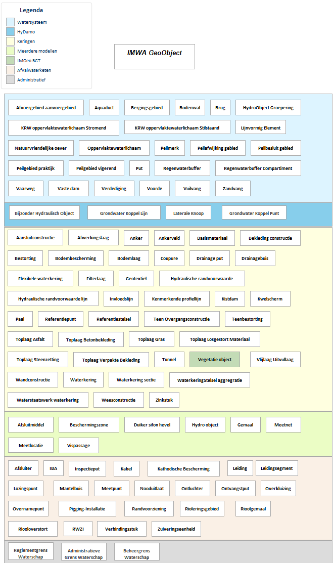

Attributen

Attribuutnaam | Toelichting | Type | Bron definitie
code | Een uniek identificerende code voor het object.  Het betreft een door de waterbeheerder (betekenisvolle) toegewezen unieke code ter identificatie van het object. | String
globalID | PK, Unieke identifier waarvan de waarden automatisch worden toegekend. GlobalID is noodzakelijk voor de uniciteit van objecten en relaties. | GlobalID | ESRI
naam | De (officiële) naam van een object zoals bekend bij de waterbeheerder. | String
statusObject | Een aanduiding voor de status waarin een object zich bevindt.  Hiermee wordt de (actuele) status/toestand bedoeld van een object, zoals bijv.: planvorming, gerealiseerd, niet meer aanwezig. | PlanStatus
hyperlink | Verwijzing naar een bron(document) waarin nader informatie omtrent het object is vastgelegd.  Verwijzing naar één of meerdere bronnen (document, besluit, tekening etc.) waar nadere informatie over het object is te vinden. | String
opmerking | Een nadere toelichting | String
namespace | Naamruimte die een unieke identificatie van de gegevensbron van het ruimtelijk object geeft. | String
detailNiveauGeometrie | Resolutie, uitgedrukt als het omgekeerde van een indicatieve schaal of een grondafstand.  Toepassing INSPIRE: schaalgetal (zonder voorvoegsel “1:“). Wordt in ieder geval ook geleverd via de metadata van de dataset. | Integer | Inspire
LVPublicatiedatum | Tijdstip waarop deze instantie van het object is opgenomen in de Landelijke Voorziening  Het gegeven is optioneel omdat een nieuw object pas een LV-publicatiedatum krijgt als het voor de eerste keer wordt opgenomen in de Landelijke Voorziening. Voor en tijdens aanlevering van een nieuw object aan de Landelijke Voorziening ontbreekt dit gegeven nog. | Date

Attribuutnaam | Toelichting | Type | Bron definitie
code | Een uniek identificerende code voor het object.  Het betreft een door de waterbeheerder (betekenisvolle) toegewezen unieke code ter identificatie van het object. | String
globalID | PK, Unieke identifier waarvan de waarden automatisch worden toegekend. GlobalID is noodzakelijk voor de uniciteit van objecten en relaties. | GlobalID | ESRI
naam | De (officiële) naam van een object zoals bekend bij de waterbeheerder. | String
statusObject | Een aanduiding voor de status waarin een object zich bevindt.  Hiermee wordt de (actuele) status/toestand bedoeld van een object, zoals bijv.: planvorming, gerealiseerd, niet meer aanwezig. | PlanStatus
hyperlink | Verwijzing naar een bron(document) waarin nader informatie omtrent het object is vastgelegd.  Verwijzing naar één of meerdere bronnen (document, besluit, tekening etc.) waar nadere informatie over het object is te vinden. | String
opmerking | Een nadere toelichting | String
namespace | Naamruimte die een unieke identificatie van de gegevensbron van het ruimtelijk object geeft. | String
detailNiveauGeometrie | Resolutie, uitgedrukt als het omgekeerde van een indicatieve schaal of een grondafstand.  Toepassing INSPIRE: schaalgetal (zonder voorvoegsel “1:“). Wordt in ieder geval ook geleverd via de metadata van de dataset. | Integer | Inspire
LVPublicatiedatum | Tijdstip waarop deze instantie van het object is opgenomen in de Landelijke Voorziening  Het gegeven is optioneel omdat een nieuw object pas een LV-publicatiedatum krijgt als het voor de eerste keer wordt opgenomen in de Landelijke Voorziening. Voor en tijdens aanlevering van een nieuw object aan de Landelijke Voorziening ontbreekt dit gegeven nog. | Date

Leggerverwijzing

Beschrijving

Een object uit het beheerregister kan vallen onder een legger. De verwijzing naar de bijbehorende legger (Watersysteem en/of Waterveiligheid) wordt met een attribuut geregeld. Welk object onder welke legger valt is in onderstaande afbeelding weergegeven.

Functioneel Model

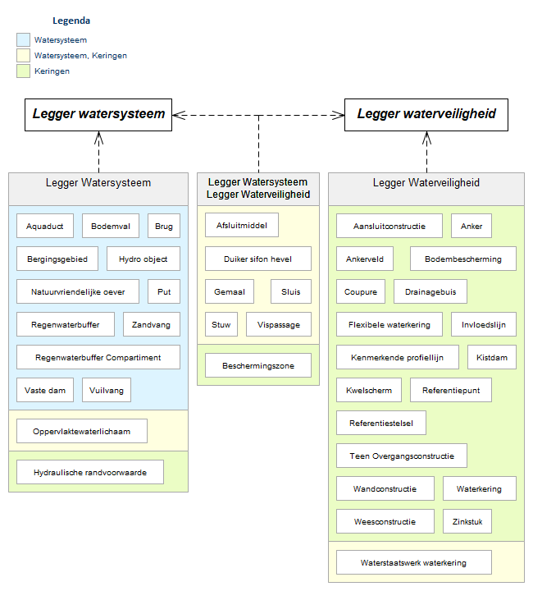

Attributen

Legger Watersysteem

Attribuutnaam | Toelichting | Type | Bron definitie
statusLeggerWatersysteem | Een aanduiding voor de status van het object voor de legger Watersysteem.  Op basis van de status van het object kan worden afgeleid of deze is/wordt opgenomen op de legger of uit de legger is/wordt verwijderd. | LeggerStatus | Project

Legger Waterveiligheid

Attribuutnaam | Toelichting | Type | Bron definitie
statusLeggerWaterveiligheid | Een aanduiding voor de status van het object voor de legger Waterveiligheid.  Op basis van de status van het object kan worden afgeleid of deze is/wordt opgenomen op de legger of uit de legger is/wordt verwijderd. | LeggerStatus | Project

Legger Watersysteem

Attribuutnaam | Toelichting | Type | Bron definitie
statusLeggerWatersysteem | Een aanduiding voor de status van het object voor de legger Watersysteem.  Op basis van de status van het object kan worden afgeleid of deze is/wordt opgenomen op de legger of uit de legger is/wordt verwijderd. | LeggerStatus | Project

Legger Waterveiligheid

Attribuutnaam | Toelichting | Type | Bron definitie
statusLeggerWaterveiligheid | Een aanduiding voor de status van het object voor de legger Waterveiligheid.  Op basis van de status van het object kan worden afgeleid of deze is/wordt opgenomen op de legger of uit de legger is/wordt verwijderd. | LeggerStatus | Project

Metadata

Beschrijving

Definitie
Gegevens die een omschrijving geven van 1 of meer features in een feature dataset. Doet een uitspraak over het moment van inwinning de instantie die de inwinning heeft gedaan en de kwaliteit van de inwinning.

Toelichting
Het gaat hier om metadata die een uitspraak doet over de geometrische informatie van de betreffende features.

Functioneel Model

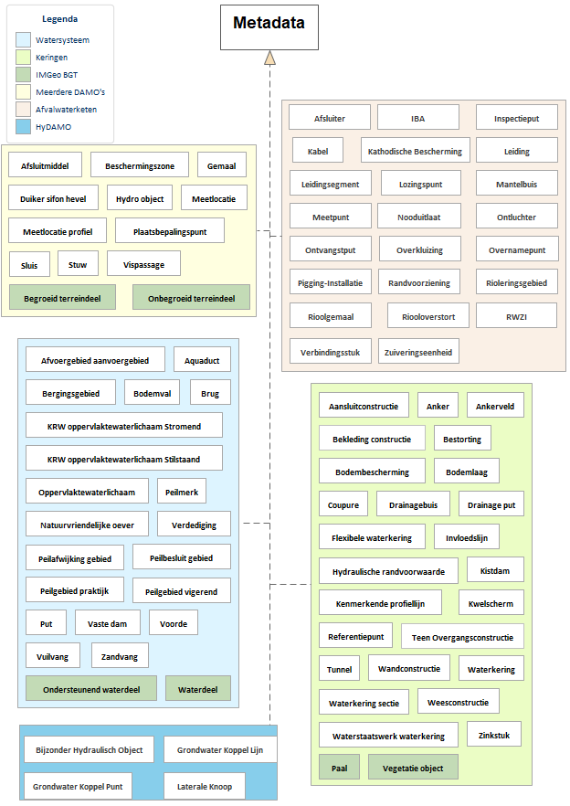

Attributen

Attribuutnaam | Toelichting | Type | Bron definitie
OBJECTID | Wordt automatisch gegenereerd. | esriFieldTypeOID
datumInwinning | Datum waarop de inwinning heeft plaatsgevonden | Date
inwinnendeInstantie | Organisatie die de bronhouder is of namens de bronhouder de inwinning doet. | InwinnendeInstantie
metendeInstantie | Omschrijving van de instantie / het bureau dat de inmeting heeft gedaan | String
inwinningsMethode | De wijze waarop is ingewonnen. | InwinningsMethode
dimensie | 2D / 3D | Dimensie
nauwkeurigheidXY | Afwijking uitgedrukt in centimeters ten opzichte van de werkelijkheid in het x,y vlak | SmallInteger
nauwkeurigheidZ | Afwijking uitgedrukt in centimeters ten opzichte van de werkelijkheid in de z richting | SmallInteger
code | Een uniek identificerende code voor het object.  Het betreft een door de waterbeheerder (betekenisvolle) toegewezen unieke code ter identificatie van het object. | String
globalID | PK, Unieke identifier waarvan de waarden automatisch worden toegekend. GlobalID is noodzakelijk voor de uniciteit van objecten en relaties. | GlobalID | ESRI

Attribuutnaam | Toelichting | Type | Bron definitie
OBJECTID | Wordt automatisch gegenereerd. | esriFieldTypeOID
datumInwinning | Datum waarop de inwinning heeft plaatsgevonden | Date
inwinnendeInstantie | Organisatie die de bronhouder is of namens de bronhouder de inwinning doet. | InwinnendeInstantie
metendeInstantie | Omschrijving van de instantie / het bureau dat de inmeting heeft gedaan | String
inwinningsMethode | De wijze waarop is ingewonnen. | InwinningsMethode
dimensie | 2D / 3D | Dimensie
nauwkeurigheidXY | Afwijking uitgedrukt in centimeters ten opzichte van de werkelijkheid in het x,y vlak | SmallInteger
nauwkeurigheidZ | Afwijking uitgedrukt in centimeters ten opzichte van de werkelijkheid in de z richting | SmallInteger
code | Een uniek identificerende code voor het object.  Het betreft een door de waterbeheerder (betekenisvolle) toegewezen unieke code ter identificatie van het object. | String
globalID | PK, Unieke identifier waarvan de waarden automatisch worden toegekend. GlobalID is noodzakelijk voor de uniciteit van objecten en relaties. | GlobalID | ESRI

AdminGrensWaterschap

Beschrijving

Definitie
Door administratieve grenzen gescheiden lokale, regionale en nationale bestuurlijke eenheden die deel uitmaken van gebieden waarover de lidstaten rechtsbevoegdheid hebben en/of uitoefenen.

Toelichting
Deze grens vormt samen met de andere waterschapsgrenzen een landsdekkend bestand. Is daarmee bruikbaar als basis bestand voor de waterschapsverkiezingen en voor andere toepassingen waarbij een landsdekkend bestand van belang is.

Geometrie
 | Vlak
Zoomniveau | Geen zoomniveau bekend.
Representatie | Geen omschrijving beschikbaar.

Associaties
Model | Object
Algemeen | IMWA GeoObject

Inwinningsregels
Geen omschrijving beschikbaar.

Functioneel Model

Attributen

Attribuutnaam | Toelichting | Type | Bron definitie
OBJECTID | Wordt automatisch gegenereerd. | esriFieldTypeOID
waterschapsCode | Code behorend bij de organisatorische eenheid of derde (niet-natuurlijke rechtspersoon), verantwoordelijk voor de zorg en het gebruik van (een deel van) een hydrologisch systeem. | Waterbeheerder
Shape | Geometrische representatie van het object middels een vlak | Geometry

Naast onderstaande attributen heeft Aansluitconstructie ook alle attributen van IMWA GeoObject

Attribuutnaam | Toelichting | Type | Bron definitie
OBJECTID | Wordt automatisch gegenereerd. | esriFieldTypeOID
waterschapsCode | Code behorend bij de organisatorische eenheid of derde (niet-natuurlijke rechtspersoon), verantwoordelijk voor de zorg en het gebruik van (een deel van) een hydrologisch systeem. | Waterbeheerder
Shape | Geometrische representatie van het object middels een vlak | Geometry

BeheerGrensWaterschap

Beschrijving

Definitie
De beheergrens is de grens van het waterschap die is uitgesplitst naar de verschillende taken van het waterschap. Voor elke taak is er een aparte grens.

Toelichting
Er zijn maximaal 5 taken voor een waterschap.
watersysteem, waterveiligheid, waterketen, muskusratten bestrijding en wegenbeheer

Geometrie
 | Vlak
Zoomniveau | Geen zoomniveau bekend.
Representatie | Geen omschrijving beschikbaar.

Associaties
Model | Object
Algemeen | IMWA GeoObject

Inwinningsregels
Geen omschrijving beschikbaar.

Functioneel Model

Attributen

Attribuutnaam | Toelichting | Type | Bron definitie
OBJECTID | Wordt automatisch gegenereerd. | esriFieldTypeOID
soortTaak | De taken waarvoor het waterschap verantwoordelijk is op basis van de wettelijke grondslag. | TypeTaak
Shape | Geometrische representatie van het object middels een vlak | Geometry

Naast onderstaande attributen heeft Aansluitconstructie ook alle attributen van IMWA GeoObject

Attribuutnaam | Toelichting | Type | Bron definitie
OBJECTID | Wordt automatisch gegenereerd. | esriFieldTypeOID
soortTaak | De taken waarvoor het waterschap verantwoordelijk is op basis van de wettelijke grondslag. | TypeTaak
Shape | Geometrische representatie van het object middels een vlak | Geometry

ReglementGrensWaterschap

Beschrijving

Definitie
ReglementGrensWaterschap is de GIS representatie van de gebiedsgrens zoals die in de gebiedskaart is opgenomen bij het “Reglement voor Bestuur” van het waterschap.

Geometrie
 | Vlak
Zoomniveau | Geen zoomniveau bekend.
Representatie | Geen omschrijving beschikbaar.

Associaties
Model | Object
Algemeen | IMWA GeoObject

Inwinningsregels
Geen omschrijving beschikbaar.

Functioneel Model

Attributen

Attribuutnaam | Toelichting | Type | Bron definitie
OBJECTID | Wordt automatisch gegenereerd. | esriFieldTypeOID
provincieReglement | De provincie waar het “Reglement voor Bestuur” van het waterschap is vastgelegd. | Provincie
verwijzingNaarReglement | Een verwijzing naar de locatie waar “Reglement voor Bestuur” van het waterschap te vinden is. Dit gebeurt met behulp van een link. | esriFieldTypeString
datumVaststelling | Datum waarop het “Reglement voor Bestuur” van het waterschap is vastgesteld door de provinciale staten. | esriFieldTypeDate
Shape | Geometrische representatie van het object middels een vlak | Geometry

Naast onderstaande attributen heeft Aansluitconstructie ook alle attributen van IMWA GeoObject

Attribuutnaam | Toelichting | Type | Bron definitie
OBJECTID | Wordt automatisch gegenereerd. | esriFieldTypeOID
provincieReglement | De provincie waar het “Reglement voor Bestuur” van het waterschap is vastgelegd. | Provincie
verwijzingNaarReglement | Een verwijzing naar de locatie waar “Reglement voor Bestuur” van het waterschap te vinden is. Dit gebeurt met behulp van een link. | esriFieldTypeString
datumVaststelling | Datum waarop het “Reglement voor Bestuur” van het waterschap is vastgesteld door de provinciale staten. | esriFieldTypeDate
Shape | Geometrische representatie van het object middels een vlak | Geometry

Objecten

Aansluitconstructie

Beschrijving

Definitie
Het gehele dwars- en lengteprofiel van een grondconstructie in zijn afwijkende vorm, bij de overgang naar een duin, hoge gronden of een kunstwerk.
Herkomst definitie: Aquo

Geometrie
 | Lijn
Zoomniveau | Geen zoomniveau bekend.
Representatie | Geen omschrijving beschikbaar.

Associaties
Model | Object
Algemeen | Legger Waterveiligheid, Metadata
Keringen | Waterkering

Relaties standaarden
Standaard | Entiteit | Geometrie | Generalisatie | Specialisatie
IMWA | Aansluitconstructie | nvt | Nvt | Nvt

Komt voor in
Producten | Legger Waterveiligheid, Beheerregister Keringen
Onderdeel van | DAMO Keringen

Inwinningsregels
Geen omschrijving beschikbaar.

Functioneel Model

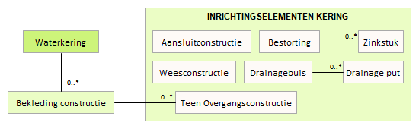

Attributen

Naast onderstaande attributen heeft Aansluitconstructie ook alle attributen van IMWA GeoObject en LeggerWaterveiligheid.

Attribuutnaam | Toelichting | Type | Een-heid | Bron definitie | Model
OBJECTID | Wordt automatisch gegenereerd. | esriFieldTypeOID |  |  | K
waardebepalingAansluiting | Omschrijving van de wijze waarop de aansluiting van waterkeringen op elkaar (bij verschillende typen) is bepaald. | String |  |  | K
waterkeringID | Relatie naar Waterkering | GUID |  |  | K
metadataID | Relatie naar Metadata | GUID |  |  | A
Shape | Geometrische representatie van het object middels een lijn | Geometry |  |  | K

Afsluiter

Beschrijving

Definitie

Een toestel waarmee de doorstroomopening van een rioolleiding geheel of gedeeltelijk kan worden afgesloten.
Herkomst definitie: Aquo

Geometrie
 | Punt
Zoomniveau | Niet van toepassing
Representatie | Naar eigen inzicht

Associaties
Model | Object
Algemeen | IMWA GeoObject, Metadata
Afvalwaterketen | Leiding

Relaties standaarden
Er zijn nog geen relaties gedefinieerd.

Komt voor in
Producten | Geen producten gedefinieerd
Onderdeel van | DAMO Afvalwaterketen

Inwinningsregels
Geen omschrijving beschikbaar.

Functioneel Model

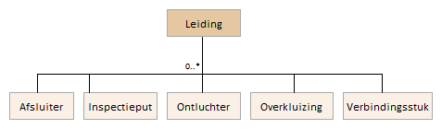

Attributen

Naast onderstaande attributen heeft Afsluiter ook alle attributen van IMWA GeoObject.

Attribuutnaam | Toelichting | Type | Een-heid | Bron definitie | Model
OBJECTID | Wordt automatisch gegenereerd. | esriFieldTypeOID |  |  | AWK
soortAfsluiter | De soort afsluiter, waarde uit domein te kiezen. | TypeAfsluiter |  |  | AWK
soortMateriaal | Het materiaal waarvan het object gemaakt is, waarde uit domein te kiezen. | Materiaal  Afvalwaterketen |  |  | AWK
typeBediening | Het type van de bediening, waarde uit domein te kiezen. | TypeBediening |  |  | AWK
diameter | De diameter van de afsluiter in mm. | Double | mm |  | AWK
bovengrondsZichtbaar | Indicatie of het object boven de grond zichtbaar is. | JaNee |  |  | AWK
geoNauwkeurigheidXY | Indicatie van de nauwkeurigheid in horizontaal vlak (x,y) waarmee de geometrie van de ligging van de leiding is aangegeven.  De WION nauwkeurigheid is minimaal +/- 1 meter. | NauwkeurigheidXYvalue |  |  | AWK
leidingID | Relatie met leiding | GUID |  |  | AWK
metadataID | Relatie met metadata | GUID |  |  | AWK
Shape |  | Geometry |  |  | AWK

Afsluitmiddel

Beschrijving

Definitie
Een beweegbare constructie met als doel een waterkerende functie te kunnen vervullen.
Herkomst definitie: Aquo

Toelichting
Voorbeelden van afsluitmiddelen zijn onder meer: een klep/schuif in een stuw en sluisdeuren in een schutsluis.

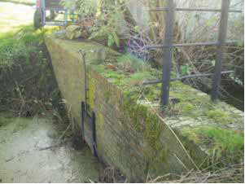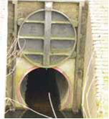

Geometrie
 | Punt
Zoomniveau | Niet van toepassing
Representatie | Naar eigen inzicht

Associaties
Model | Object
Algemeen | Legger Watersysteem, Legger Waterveiligheid, Metadata
Watersysteem | RegenwaterbufferCompartiment
Watersysteem, Keringen | DuikerSifonHevel, Doorstroomopening, Gemaal, Sluis, Stuw, Vispassage
Keringen | Coupure, FlexibeleWaterkering, Tunnel

Relaties standaarden
Standaard | Entiteit | Geometrie | Generalisatie | Specialisatie
IMWA | Afsluitmiddel | Kleinschalig: punt  Grootschalig: vlak | Kunstwerk  Waterkering | nvt

Komt voor in
Legger | Legger Watersysteem, Legger Waterveiligheid
Onderdeel van | DAMO Watersysteem, DAMO Keringen

Inwinningsregels
Punt | Exacte plaats van het afsluitmiddel op het andere object, veelal duiker.

Functioneel Model

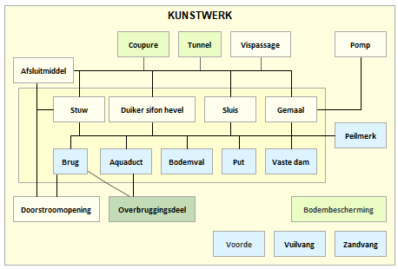

Attributen

Naast onderstaande attributen heeft Afsluitmiddel ook alle attributen van IMWA GeoObject, LeggerWatersysteem en LeggerWaterveiligheid.

Attribuutnaam | Toelichting | Type | Een-heid | Bron definitie | Model
OBJECTID | Wordt automatisch gegenereerd. | esriFieldTypeOID |  |  | W
soortAfsluitmiddel | Een aanduiding voor het soort afsluitmiddel c.q. de wijze waarop een kunstwerk kan worden afgesloten, gebaseerd op het sluitingsmechanisme.  Typische soorten afsluitmiddelen zijn schuif, klep en deur. | Afsluitwijzen |  | Aquo | W
functieAfsluitmiddel | Aanduiding van de functie van het afsluitmiddel.  Hier wordt de functie bedoeld in het kader van waterbeheer (kwantiteit), of louter de kerende functie. | FunctieAfsluitmiddel |  | Aquo | W
typeMateriaalAfsluitmiddel | Materiaal waar het afsluitmiddel uit bestaat. | MateriaalKunstwerk |  | Project | W
soortRegelbaarheid | Een aanduiding voor de wijze van regelbaarheid.  De soorten regelbaarheid zijn automatisch op afstand, automatisch ter plaatse, handmatig, niet regelbaar. | TypeRegelbaarheid |  | Aquo | W
hoogteOpening | De maatgevende (inwendige) hoogte van de opening van het object. | Double | m |  | W
breedteOpening | De maatgevende (inwendige) breedte van de opening van de constructie. | Double | m |  | W
richting | Rotatierichting | Single |  |  | W
minimaleHoogteBovenkant | Minimale hoogte bovenkant afsluitmiddel | Double | m NAP | HyDAMO | W
maximaleHoogteBovenkant | Maximale hoogte bovenkant afsluitmiddel | Double | m NAP | HyDAMO | W
afvoercoefficient | Coëfficiënt die bij de berekening van de afvoer over en door kunstwerken de gevolgen van onvolkomenheden in de schematisatie van de waterbeweging compenseert | Double |  | HyDAMO | W
coupureID | Relatie naar Coupure | GUID |  |  | K
duikersifonhevelID | Relatie naar DuikerSifonHevel | GUID |  |  | W
flexibeleWaterkeringID | Relatie naar FlexibeleWaterkering | GUID |  |  | K
gemaalID | Relatie naar Gemaal | GUID |  |  | W
sluisID | Relatie naar Sluis | GUID |  |  | W
stuwID | Relatie naar Stuw | GUID |  |  | W
regenwaterbuffer CompartimentID | Relatie naar RegenwaterbufferCompartiment | GUID |  |  | W
tunnelID | Relatie naar Tunnel | GUID |  |  | K
vispassageID | Relatie naar Vispassage | GUID |  |  | W
metadataID | Relatie naar Metadata | GUID |  |  | A
Shape | Geometrische representatie van het object middels een punt | Geometry |  |  | W

AfvoerAanvoergebied
Beschrijving

Definitie
Een gebied begrensd door (stroom)scheidingen, waaruit beschouwd vanuit het afvoerpunt het water van dat gebied afstroomt of via bemaling getransporteerd wordt naar het desbetreffende afvoerpunt.
Herkomst definitie: Aquo

Toelichting
AfvoerAanvoergebied is als overgang naar de IMWA-standaard opgenomen in DAMO 2.0, vooralsnog zonder attributen, puur om de hiërarchie aan te geven. Het betreft een overkoepelend object waaronder de objecten AfvoergebiedAanvoergebied, PeilafwijkingGebied en PeilgebiedPraktijk vallen.

Associaties
Model | Object
Algemeen | IMWA GeoObject
Watersysteem | AfvoergebiedAanvoergebied, PeilafwijkingGebied, PeilgebiedPraktijk

Relaties standaarden
Standaard | Entiteit | Geometrie | Generalisatie | Specialisatie
IMWA | Af-/Aanv.Geb. | Vlak | N.v.t. | Aanvoergebied  Afvoergebied  Deelstroomgebied
INSPIRE | DrainageBasin | Vlak | Hydrography | RiverBasin

Functioneel Model

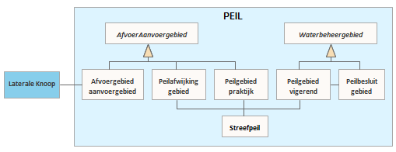

AfvoergebiedAanvoergebied

Beschrijving

Definitie
Een gebied begrensd door (stroom)scheidingen, waaruit beschouwd vanuit het afvoerpunt het water van dat gebied afstroomt of via bemaling getransporteerd wordt naar het desbetreffende afvoerpunt.
Het afvoerpunt is vaak een zee of meer en de afvoer wordt vaak gerealiseerd door een waterloop. Dit kan een afvoergebied zijn (verzameling van peilgebieden) die via een gemeenschappelijk punt hun water lozen/ontvangen op een hoofdsysteem. Dit kan ook een KRW deelstroomgebied zijn.
Herkomst definitie: Aquo

Toelichting
AfvoergebiedAanvoergebied is in DAMO 2.0 opgenomen als specialisatie van AfvoerAanvoergebied, als overgang naar de IMWA standaard.

Geometrie
 | Punt
Zoomniveau | Niet van toepassing
Representatie | Afbeelding feitelijke contouren

Associaties
Model | Object
Algemeen | IMWA GeoObject, Metadata
Watersysteem | AfvoerAanvoergebied, LateraleKnoop

Relaties standaarden
Standaard | Entiteit | Geometrie | Generalisatie | Specialisatie
IMWA | Af-/Aanv.Geb. | Vlak | N.v.t | Aanvoergebied  Afvoergebied  Deelstroomgebied
INSPIRE | DrainageBasin | Vlak | Hydrography | RiverBasin

Komt voor in
Legger | nvt
Onderdeel van | DAMO Watersysteem

Inwinningsregels
Vlak | De feitelijke contouren

Functioneel Model

Attributen

Naast onderstaande attributen heeft AfvoergebiedAanvoergebied ook alle attributen van IMWA GeoObject.

Attribuutnaam | Toelichting | Type | Een-heid | Bron definitie | Model
OBJECTID | Wordt automatisch gegenereerd. | EsriFieldTypeOID |  |  | W
SoortAfvoerAanvoergebied | Een aanduiding voor het soort af-/aanvoergebied. | TypeAfvoerAanvoergebied |  | Aquo | W
ordeCode | Getal (of code) waarmee de mate van aftakking/scheiding in een afwateringsgebied-systeem wordt weergegeven. | String |  | Inspire | W
ordeScope | Scope van de bepaling van de ordeCode. | OrdeScope |  |  | W
ordeSystematiek | Systematiek die is gehanteerd bij de bepaling van de ordeCode. | OrdeSystematiek |  |  | W
gerelateerdAfaanvoergebied | Een kleiner deelbekken in een groter bekken.  Associatierelatie verwijst naar (ID van) het Af-/aanvoergebied. In te vullen op basis van topologie. | Integer |  | Inspire | W
ontstaanswijze | Ontstaanswijze van het af-/aanvoergebied (natuurlijk of door de mens gemaakt). | Ontstaanswijze |  | Inspire | W
waterafvoer | De oppervlaktewaterafvoer(en) van een afwateringsgebied.  Associatierelatie verwijst naar (ID van) het Hydro-object. In te vullen op basis van topologie. | Integer |  | Inspire | W
oppervlakte | De maatgevende oppervlakte van het af-/aanvoergebied  Wordt afgeleid op basis van de (vlak)geometrie | Double | m² | Aquo | W
metadataID | Relatie naar Metadata | GUID |  |  | A
lateraleKnoopID | Relatie naar Laterale Knoop | GUID |  |  | W
Shape | Geometrische representatie van het object middels een vlak | Geometry |  |  | W

Afwerkingslaag

Beschrijving

Definitie
Laag zonder verdedigende functie die dient als afwerking van de bekledingsconstructie.
Herkomst definitie: Aquo

Geometrie
 | Vlak
Zoomniveau | Geen zoomniveau bekend.
Representatie | Geen omschrijving beschikbaar.

Associaties
Model | Object
Algemeen | IMWA_GeoObject
Keringen | BekledingConstructie

Relaties standaarden
Standaard | Entiteit | Geometrie | Generalisatie | Specialisatie
IMWA | Afwerkingslaag | nvt | Nvt | Nvt

Komt voor in
Producten | Beheerregister waterlopen
Onderdeel van | DAMO Keringen

Inwinningsregels
Inwinningsregels niet van toepassing, betreft objectklasse zonder geometrie.

Functioneel Model

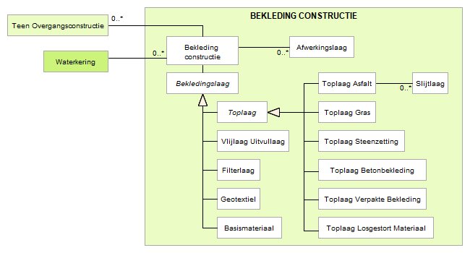

Attributen

Naast onderstaande attributen heeft Afwerkingslaag ook alle attributen van IMWA GeoObject.

Attribuutnaam | Toelichting | Type | Een-heid | Bron definitie | Model
OBJECTID | Wordt automatisch gegenereerd. | esriFieldTypeOID |  |  | K
jaarVanAanleg | Het jaar van aanleg.  Leeftijd van de bekleding op de peildatum.  Herkomst WTI parameter vertaald in Jaar van Aanleg. | SmallInteger |  | WTI | K
bekledingConstructieID | Relatie naar BekledingConstructie | GUID |  |  | K
typeBekledingLaag | Nadere aanduiding van het type bekledinglaag. | TypeBekledingLaag |  |  | K
typeMateriaalBekleding | Materiaalsoort(en) van de afwerkingslaag. | MateriaalBekledingAfwerkingslaag |  |  | K
volgnummer | Volgnummer ter indicatie van de laagvolgorde. | SmallInteger |  |  | K
Shape | Geometrische representatie van het object middels een vlak | Geometry |  |  | K

Anker

Beschrijving

Definitie
Lijn die de ankers representeert die voor de verankering zorgen van een damwand.
Herkomst definitie: Project en AQUO

Geometrie
 | Lijn
Zoomniveau | Geen zoomniveau bekend.
Representatie | Geen omschrijving beschikbaar.

Associaties
Model | Object
Algemeen | Legger Waterveiligheid, Metadata
Keringen | Ankerveld, Wandconstructie

Relaties standaarden
Er zijn geen relaties met de vier standaarden IMWA, IMGeo, BGT en INSPIRE.

Komt voor in
Producten | Legger Waterveiligheid, Beheerregister Keringen
Onderdeel van | DAMO Keringen

Inwinningsregels
Geen omschrijving beschikbaar.

Functioneel Model

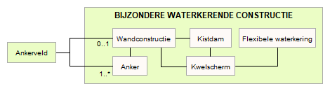

Attributen

Naast onderstaande attributen heeft Anker ook alle attributen van IMWA GeoObject en LeggerWaterveiligheid.

Attribuutnaam | Toelichting | Type | Een-heid | Bron definitie | Model
OBJECTID | Wordt automatisch gegenereerd. | esriFieldTypeOID |  |  | K
hellingshoek | Beschrijft de hellingshoek van een ankerlijn. | Double | graden | Project | K
lengte | Is de lengte van het anker in meters | Double | m | Project | K
ankerveldID | Relatie naar Ankerveld | GUID |  |  | K
wandconstructieID | Relatie naar Wandconstructie | GUID |  |  | K
metadataID | Relatie naar Metadata | GUID |  |  | A
Shape | Geometrische representatie van het object middels een lijn | Geometry |  |  | K

Ankerveld

Beschrijving

Definitie
Constructie die de verankering van een damwand tot stand brengt door middel van ankerstangen.
Herkomst definitie: Aquo

Toelichting
Geen toelichting of afbeelding voorbeeld beschikbaar.

Geometrie
 | Vlak
Zoomniveau | Geen zoomniveau bekend.
Representatie | Geen omschrijving beschikbaar.

Associaties
Model | Object
Algemeen | Legger Waterveiligheid, Metadata
Keringen | Anker, Wandconstructie

Relaties standaarden
Standaard | Entiteit | Geometrie | Generalisatie | Specialisatie
IMWA | Nvt | Nvt | Nvt | Nvt

Komt voor in
Producten | Legger Waterveiligheid
Onderdeel van | DAMO Keringen

Inwinningsregels
Geen omschrijving beschikbaar.

Functioneel Model

Attributen

Naast onderstaande attributen heeft Ankerveld ook alle attributen van IMWA GeoObject en LeggerWaterveiligheid.

Attribuutnaam | Toelichting | Type | Een-heid | Bron definitie | Model
OBJECTID | Wordt automatisch gegenereerd. | esriFieldTypeOID |  |  | K
hellingshoek | Beschrijft de hellingshoek van een ankerlijn. | Double | graden | Project | K
lengte | Is de lengte van het anker in meters | Double | m | Project | K
wandconstructieID | Relatie naar Wandconstructie | GUID |  |  | K
metadataID | Relatie naar Metadata | GUID |  |  | A
Shape | Geometrische representatie van het object middels een vlak | Geometry |  |  | K

Aquaduct

Beschrijving

Definitie
Een kunstwerk waarmee een waterloop in een open constructie over een weg of andere waterloop wordt gevoerd.
Herkomst definitie: Aquo

Toelichting
Meestal een constructie in de vorm van een open bak over een weg of andere waterloop.

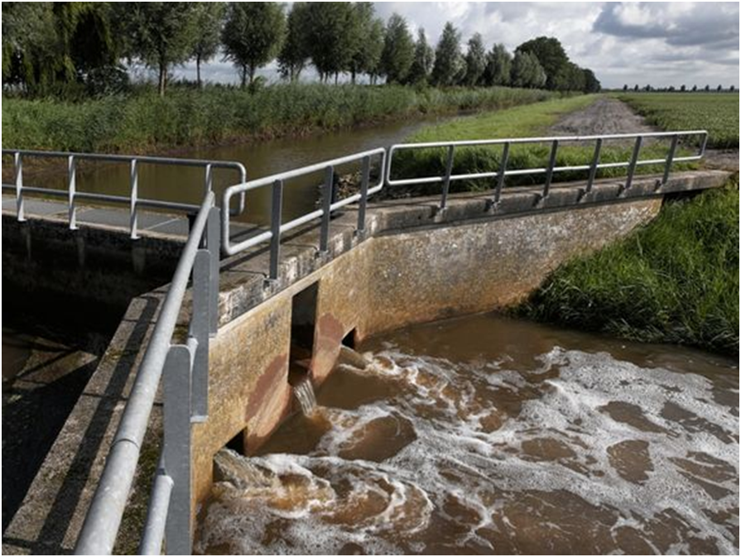

Geometrie
 | Punt | Lijn | Vlak
Zoomniveau | Kleinschalig / midschalig | Grootschalig | Grootschalig
Representatie | Unicode 53  Indien mogelijk meegeschaald met de lengte van het aquaduct | Afbeelding feitelijke contouren | Afbeelding feitelijke contouren

Associaties
Model | Object
Algemeen | Legger Watersysteem, Metadata
Watersysteem | Overbruggingsdeel, Peilmerk
Watersysteem, Keringen | Onderhoudsplicht

Relaties standaarden
Standaard | Entiteit | Geometrie | Generalisatie | Specialisatie
IMWA | Aquaduct | Kleinschalig: punt  Grootschalig: vlak | Kunstwerk | nvt
IMGEO | Aquaduct | Vlak | Overbruggingsdeel | Nvt
INSPIRE | Aquaduct | Punt | Hydrography | Nvt

Komt voor in
Producten | Legger Watersysteem, beheerregister waterlopen
Onderdeel van | DAMO Watersysteem

Inwinningsregels
Punt | Het hart van het aquaduct, bepaald door het karakteristieke zwaartepunt van de projectie op het grondvlak
Lijn | De feitelijke contouren.
Vlak | De feitelijke contouren. Zie ook: Inwinningsregel IMGeo

Functioneel Model

Attributen

Naast onderstaande attributen heeft Aquaduct ook alle attributen van IMWA GeoObject en LeggerWatersysteem.

Aquaduct

Attribuutnaam | Toelichting | Type | Een-heid | Bron definitie | Model
OBJECTID | Wordt automatisch gegenereerd. | EsriFieldTypeOID |  |  | W
bodemhoogteBenedenstrooms | De maatgevende bodemhoogte van het object aan de benedenstroomse zijde. | Double | m NAP | Aquo Expertise- en Innovatie centrum Binnenvaart | W
bodemhoogteBovenstrooms | De maatgevende bodemhoogte van het object aan de bovenstroomse zijde. | Double | m NAP | Aquo Expertise- en Innovatie centrum Binnenvaart | W
hoogteConstructie | De maatgevende hoogte van de constructie ten opzichte van NAP. | Double | m NAP | Aquo Expertise- en Innovatie centrum Binnenvaart | W
breedte | De maatgevende breedte van het object loodrecht op de as van het Hydro-object. | Double | m | Aquo Expertise- en Innovatie centrum Binnenvaart | W
soortMateriaal | Is het soort materiaal van de hoofdconstructie. | Materiaal Kunstwerk |  |  | W
typeKruising | Type kruising INSPIRE domein. | TypeKruising |  |  | W
richting | Rotatierichting | Single |  |  | W
typeRuwheid | Type ruwheid waarin de ruwheid van het object gedefinieerd is | TypeRuwheid |  | HyDAMO | W
ruwheid | Ruwheid van het object - hangt samen met Ruwheidstype. | Double |  | HyDAMO | W
metadataID | Relatie naar Metadata | GUID |  |  | A
Shape | Geometrische representatie van het object middels een punt | Geometry |  |  | W

AquaductLijn

Attribuutnaam | Toelichting | Type | Een-heid | Bron definitie | Model
OBJECTID | Wordt automatisch gegenereerd. | EsriFieldTypeOID |  |  | W
aquaductID | Relatie naar Aquaduct | GUID |  |  | W
globalID | PK, Unieke identifier waarvan de waarden automatisch worden toegekend. GlobalID is noodzakelijk voor de uniciteit van objecten en relaties. | GlobalID |  | ESRI | A
Shape | Geometrische representatie van het object middels een lijn | Geometry |  |  | W

AquaductVlak

Attribuutnaam | Toelichting | Type | Een-heid | Bron definitie | Model
OBJECTID | Wordt automatisch gegenereerd. | EsriFieldTypeOID |  |  | W
aquaductID | Relatie naar Aquaduct | GUID |  |  | W
globalID | PK, Unieke identifier waarvan de waarden automatisch worden toegekend. GlobalID is noodzakelijk voor de uniciteit van objecten en relaties. | GlobalID |  | ESRI | A
Shape | Geometrische representatie van het object middels een vlak | Geometry |  |  | W

Bijlage

Vooraanzicht
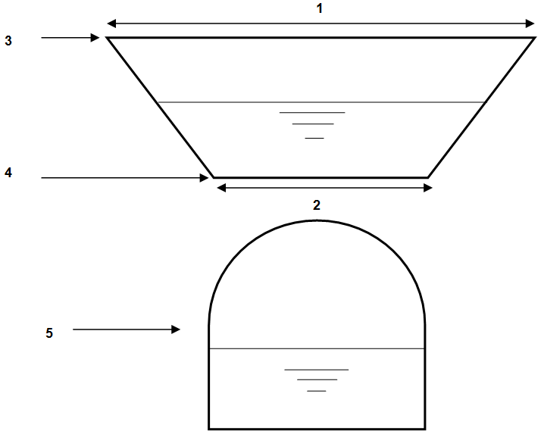

Bovenaanzicht

- Bovenbreedte in m
- Bodembreedte in m
- Maatgevende hoogte bovenkant in mNAP
- Bodemhoogte in mNAP
- Constructie die het water onder het aquaduct doorvoert. Deze dient ingemeten te worden als brug of als duiker.
- Lengte aquaduct

Basismateriaal

Beschrijving

Definitie
Bovenste laag van het grondlichaam onder de bekledingsconstructie.
Herkomst definitie: Aquo

Toelichting
Een specialisatie van Bekledingslaag, waardoor het naast de eigen attributen ook alle attributen van Bekledingslaag bevat. Basismateriaal erft de attributen van Bekledingslaag.

Geometrie
 | Vlak
Zoomniveau | Geen zoomniveau bekend.
Representatie | Geen omschrijving beschikbaar.

Associaties
Model | Object
Algemeen | IMWA GeoObject
Keringen | Bekledingslaag

Relaties standaarden
Standaard | Entiteit | Geometrie | Generalisatie | Specialisatie
IMWA | Basismateriaal | Nvt | Bekledingslaag | Nvt

Komt voor in
Producten | Beheerregister Keringen
Onderdeel van | DAMO Keringen

Inwinningsregels
Inwinning Onbekend

Functioneel Model

Attributen

Naast onderstaande attributen heeft Basismateriaal ook alle attributen van IMWA GeoObject en Bekledingslaag.

Attribuutnaam | Toelichting | Type | Een-heid | Bron definitie | Model
OBJECTID | Wordt automatisch gegenereerd. | esriFieldTypeOID |  |  | K
beddingsconstante | Beddingsconstante ondergrond. | Double | Mpa/m | WTI | K
dikteKleilaag | Dikte kleilaag. (Onderlaag) | Double | m | WTI | K
kleikwaliteit | Erosiebestendigheid van de klei:  g of c1 = goed  m of c2 = matig  w of c3 = weinig erosiebestendig  Zie het Technisch Rapport Steenzettingen op blz. 189 | KleiKwaliteit |  | WTI | K
korrelverdelingKleilaag | Indien aanwezig de korrelverdeling van de kleilaag | Percentage | % |  | K
korrelverdelingZandlaag | Indien aanwezig de korrelverdeling van de zandlaag | Percentage | % |  | K
typeBekledingLaag | Nadere aanduiding van het type bekledinglaag. | TypeBekledingLaag |  |  | K
typeMateriaalBekleding | Type materiaal van de bekledingslaag | MateriaalBekledingBasismateriaal |  | Aquo | K
typeOndergrond | Type ondergrond in geval van WAB of OSA. | TypeOndergrond |  | WTI | K
volgnummer | Volgnummer ter indicatie van de laagvolgorde. | SmallInteger |  |  | K
Shape | Geometrische representatie van het object middels een vlak | Geometry |  |  | K

Bijlage

Voorbeeld: geotextiel dat op het basismateriaal van een bekledingsconstructie wordt aangebracht.

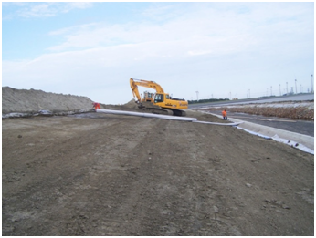

Bedieningsplicht

Beschrijving

Definitie
De bedieningsplicht van bij de waterbeheerder in beheer zijnde objecten, zoals in de legger of in voorschriften bij ontheffingen is aangegeven.
Herkomst definitie: Project

Toelichting
De bedieningsplicht bestaat uit een bedieningsverplichting (wat) die de bedieningsplichtige (wie) moet uitvoeren.

Geometrie
Het betreft een object zonder geometrie.

Associaties
Model | Object
Algemeen | Metadata
Watersysteem, Keringen | DuikerSifonHevel, Gemaal, Sluis, Stuw, Vispassage
Keringen | Coupure, FlexibeleWaterkering

Relaties standaarden
Er zijn geen relaties met de vier standaarden IMWA, IMGeo, BGT en INSPIRE.

Komt voor in
Producten | Legger Watersysteem, Legger Waterveiligheid, beheerregister waterlopen
Onderdeel van | DAMO Watersysteem, DAMO Keringen

Inwinningsregels
Het betreft een object zonder geometrie.

Functioneel Model

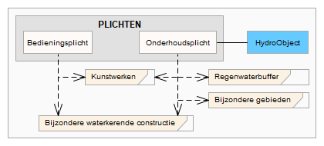

Attributen

Attribuutnaam | Toelichting | Type | Een-heid | Bron definitie | Model
OBJECTID | Wordt automatisch gegenereerd. | EsriFieldTypeOID |  |  | W
bedieningsplichtige | Rechtspersoon of Natuurlijk persoon die verantwoordelijk is voor de bediening van een waterstaatswerk, zoals aangegeven in de Legger of vergunning.  Toelichting:  Het gaat om de bedieningsplichtigen voor het bedienen van kunstwerken of voorzieningen voor de opvang van water of regenwater. Typische Bedieningsplichtigen zijn waterschap, gemeente, provincie. Dit domein is aan te vullen met eigen bedieningsplichtigen. | Bedieningsplichtige |  | Project | W
bedieningsverplichting | Een aanduiding van de aard van de bedieningsplicht voor een waterstaatswerk zoals aangegeven in de legger of vergunning.  Typische bedieningsplicht is bedienen van kunstwerk. | Bedieningsverplichting |  | Project | W
statusLeggerWatersysteem | Een aanduiding voor de status van het object voor de legger Watersysteem.  Op basis van de status van het object kan worden afgeleid of deze is/wordt opgenomen op de legger of uit de legger is/wordt verwijderd. | LeggerStatus |  | Project | A
statusLeggerWaterveiligheid | Een aanduiding voor de status van het object voor de legger Waterveiligheid.  Op basis van de status van het object kan worden afgeleid of deze is/wordt opgenomen op de legger of uit de legger is/wordt verwijderd. | LeggerStatus |  | Project | A
coupureID | Relatie naar Coupure | GUID |  |  | K
duikerSifonHevelID | Relatie naar DuikerSifonHevel | GUID |  |  | W
gemaalID | Relatie naar Gemaal | GUID |  |  | W
flexibeleWaterkeringID | Relatie naar FlexibeleWaterkering | GUID |  |  | K
sluisID | Relatie naar Sluis | GUID |  |  | W
stuwID | Relatie naar Stuw | GUID |  |  | W
vispassageID | Relatie naar Vispassage | GUID |  |  | W
globalID | PK, Unieke identifier waarvan de waarden automatisch worden toegekend. GlobalID is noodzakelijk voor de uniciteit van objecten en relaties. | GlobalID |  | ESRI | A

BegroeidTerreindeel

Beschrijving

Definitie
Kleinste functioneel onafhankelijk stukje van een terrein dat er binnen het objecttype Terrein van NEN 3610 wordt onderscheiden, met aaneengesloten vegetatie.
Herkomst definitie: BGT

Geometrie
 | Vlak
Zoomniveau | Grootschalig
Representatie | Afbeelding feitelijke contouren

Associaties
Model | Object
Algemeen | Metadata

Relaties standaarden
Standaard | Entiteit | Geometrie | Generalisatie | Specialisatie
IMGEO | BegroeidTerreindeel | Vlak | Nvt | 16 verschillende types
BGT | BegroeidTerreindeel | Vlak | Nvt | 16 verschillende types

Komt voor in
Producten | Beheerregister waterlopen
Onderdeel van | DAMO Watersysteem, DAMO Keringen

Inwinningsregels
Vlak | De feitelijke contouren. Zie ook: Inwinningsregel BGT

Functioneel Model

Geen relaties met andere objecten in het functioneel model DAMO Watersysteem.

Attributen

Attribuutnaam | Toelichting | Type | Een-heid | Bron definitie | Model
OBJECTID | Wordt automatisch gegenereerd. | EsriFieldTypeOID |  |  | W
code | Een uniek identificerende code voor het object.  Het betreft een door de waterbeheerder (betekenisvolle) toegewezen unieke code ter identificatie van het object. | String |  |  | W
BGTStatus | De status gekoppeld aan de levenscyclus van een geo-object | BgtStatus |  | BGT | W
BGTFysiekVoorkomen | Classificatie van vegetatiedek, ingedeeld naar soort vegetatie. | FysiekVoorkomenBegroeidterrein |  |  | W
plusFysiekVoorkomen | Nadere classificatie van het vegetatiedek ingedeeld naar soort vegetatie. | FysiekVoorkomenBegroeidterrein Plus |  | BGT | W
opTalud | Indicatie of het object wel of niet op een hellend vlak ligt. | JaNee |  | BGT | W
naamspace | Naamruimte die een unieke identificatie van de gegevensbron van het ruimtelijk object geeft. | String |  |  | W
lvPublicatiedatum | Tijdstip waarop deze instantie van het object is opgenomen in de Landelijke Voorziening  Het gegeven is optioneel omdat een nieuw object pas een LV-publicatiedatum krijgt als het voor de eerste keer wordt opgenomen in de Landelijke Voorziening. Voor en tijdens aanlevering van een nieuw object aan de Landelijke Voorziening ontbreekt dit gegeven nog. | Date |  |  | W
bronhouder | De bronhoudercode van het object.  Per object (dus niet per objecttype) moet de bronhouder worden vastgelegd zodat hiernaar kan worden gerefereerd bij terugmeldingen. Een object valt altijd geheel binnen het gebied van één bronhouder. | Bronhouder |  | BGT | W
inOnderzoek | Een aanduiding waarmee wordt aangegeven dat een onderzoek wordt uitgevoerd naar de juistheid van een of meer gegevens van het betreffende object. | JaNee |  | BGT | W
detailniveauGeometrie | Resolutie, uitgedrukt als het omgekeerde van een indicatieve schaal of een grondafstand.  Toepassing INSPIRE: schaalgetal (zonder voorvoegsel “1:“). Wordt in ieder geval ook geleverd via de metadata van de dataset | Double |  | Inspire | W
relatieveHoogteligging | Aanduiding voor de relatieve hoogte van het object | SmallInteger |  | BGT | W
metadataID | Relatie naar Metadata | GUID |  |  | A
Shape | Geometrische representatie van het object middels een vlak | Geometry |  |  | W
globalID | PK, Unieke identifier waarvan de waarden automatisch worden toegekend. GlobalID is noodzakelijk voor de uniciteit van objecten en relaties. | GlobalID |  | ESRI | A

Bekledingconstructie

Beschrijving

Definitie
Constructie die tot doel heeft de dijkkern te beschermen tegen erosie door de waterbeweging, bestaande uit één of meerdere toplagen met daaronder (eventueel) uitvul-, filter- en kleilagen.
Herkomst definitie: Aquo

Toelichting

In onderstaande afbeelding staat de afbakening in dwarsrichting van een aantal bekledingconstructies met verschillende type lagen.

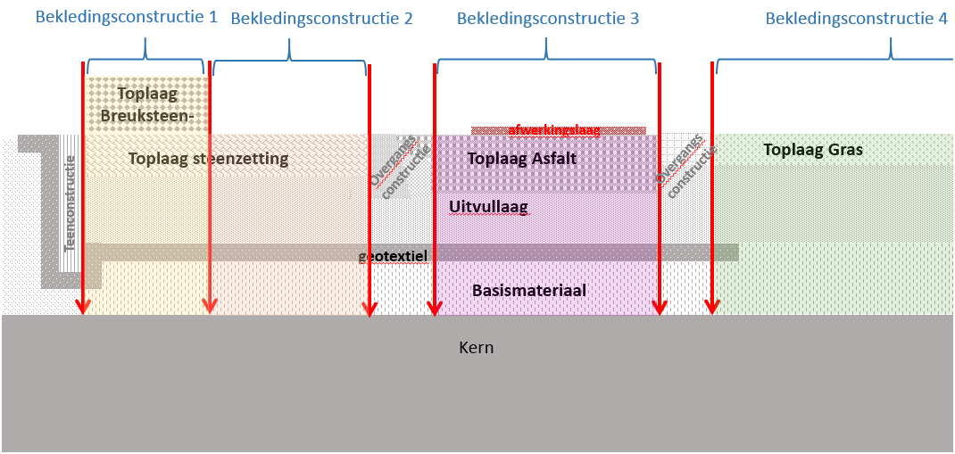

Voorbeeld 3D bekledingsvlakken:
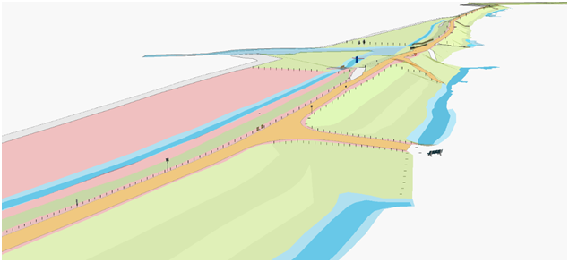

Geometrie
Betreft objectklasse zonder geometrie.

Associaties
Model | Object
Algemeen | Metadata
Keringen | Afwerkingslaag, Basismateriaal, Bekledingslaag, Filterlaag, Geotextiel, TeenOvergangsconstructie, Toplaag, VlijlaagUitvullaag, Waterkering

Relaties standaarden
Standaard | Entiteit | Geometrie | Generalisatie | Specialisatie
IMWA | Bekledingsconstructie | Nvt | Nvt | Nvt

Komt voor in
Producten | Beheerregister Keringen
Onderdeel van | DAMO Keringen

Functioneel Model

Attributen

Attribuutnaam | Toelichting | Type | Een-heid | Bron definitie | Model
OBJECTID | Wordt automatisch gegenereerd. | esriFieldTypeOID |  |  | K
jaarVanAanleg | Het jaar van Aanleg | SmallInteger |  |  | K
onderhoudOpPeil | Geeft aan of kwaliteitsniveau volgens de zorgplicht aanwezig is | J_N_of_Onbekend |  | WTI | K
soortBekledingconstructie | Type bekleding | TypeBekledingconstructie |  | Project | K
statusLeggerWaterveiligheid | Een aanduiding voor de status van het object voor de legger Waterveiligheid. | LeggerStatus |  | Project | A
waterkeringID | Relatie naar Waterkering | GUID |  |  | K
metadataID | Relatie naar Metadata | GUID |  |  | A
globalID | PK, Unieke identifier waarvan de waarden automatisch worden toegekend. GlobalID is noodzakelijk voor de uniciteit van objecten en relaties. | GlobalID |  | ESRI | K

Bijlage

3D Doorsnede van een dijk

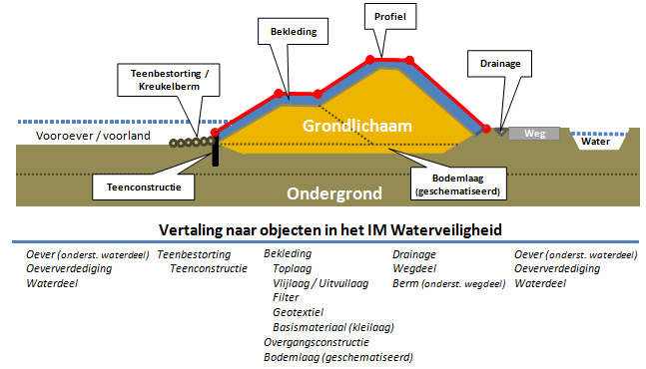

Bekledingslaag

Beschrijving

Definitie
Laag waaruit de bekledingsconstructie van een waterkering is opgebouwd.
Herkomst definitie: Aquo

Toelichting
Het betreft een overkoepelend object waaronder de objecten Basismateriaal, Filterlaag, Geotextiel, Toplaag, en VlijlaagUitvullaag vallen. Deze objecten hebben naast de eigen attributen ook de attributen van Bekledingslaag (de objecten erven de attributen van Bekledingslaag).

Associaties
Model | Object
Algemeen | IMWA GeoObject
Keringen | Basismateriaal, Filterlaag, Geotextiel, Toplaag, en VlijlaagUitvullaag

Relaties standaarden
Standaard | Entiteit | Geometrie | Generalisatie | Specialisatie
IMWA | Bekledingslaag | Nvt | Bekledingsconstructie | Uitvullaag  Toplaag  Geotextiel  Basismateriaal  FilterVlijlaag

Functioneel Model

Attributen

Naast onderstaande attributen heeft Bekledingslaag ook alle attributen van IMWA GeoObject.

Attribuutnaam | Toelichting | Type | Bron definitie | Model
BekledingconstructieID | Relatie naar Bekledingsconstructie | GUID |  | K
JaarVanAanleg | Het jaar van aanleg.  Leeftijd van de bekleding op de peildatum. | SmallInteger | WTI | K

Bergingsgebied

Beschrijving

Definitie
Een (krachtens de Wet Ruimtelijke Ordening) voor waterstaatkundige doeleinden bestemd gebied, niet zijnde een oppervlaktewaterlichaam of onderdeel daarvan, dat dient ter verruiming van de bergingscapaciteit van een of meer watersystemen en ook als bergingsgebied op de legger is opgenomen.
Herkomst definitie: Aquo

Toelichting
Het betreft bergingsgebieden die zijn opgenomen in het bestemmingsplan. Deze staan verplicht in de legger. Het betreft daarnaast regenwaterbuffers, inundatiegebieden, wadi's. Deze zijn optioneel voor de Legger.

Geometrie
 | Punt
Zoomniveau | Niet van toepassing
Representatie | Afbeelding feitelijke contouren

Associaties
Model | Object
Algemeen | Legger Watersysteem, Metadata
Watersysteem | FunctioneelGebied, MeetLocatieProfiel, NormGeparamProfiel,
Watersysteem, Keringen | Onderhoudsplicht

Relaties standaarden
Standaard | Entiteit | Geometrie | Generalisatie | Specialisatie
IMWA | Waterbergingsgebied | Punt | N.v.t | Nvt
IMGEO | Infrastructuur waterbergingsgebied (niet BGT) | Vlak | FunctioneelGebied | Nvt

Komt voor in
Producten | Legger Watersysteem, beheerregister waterlopen
Onderdeel van | DAMO Watersysteem

Inwinningsregels
Vlak | Niet van toepassing

Functioneel Model

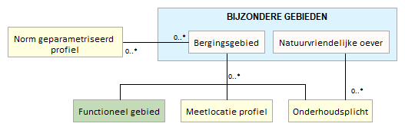

Attributen

Naast onderstaande attributen heeft Bergingsgebied ook alle attributen van IMWA GeoObject en LeggerWatersysteem.

Attribuutnaam | Toelichting | Type | Een-heid | Bron definitie | Model
OBJECTID | Wordt automatisch gegenereerd. | EsriFieldTypeOID |  |  | W
bijWetVastgesteld | Aanduiding of het bergingsgebied op grond van de Wro is aangewezen | JaNee |  |  | W
bergendVermogen | De hoeveelheid oppervlaktewater die maximaal in het bergingsgebied kan worden geborgen | Double | m³ |  | W
metadataID | Relatie naar Metadata | GUID |  |  | A
Shape | Geometrische representatie van het object middels een vlak | Geometry |  |  | W

Beschermingszone

Beschrijving

Definitie
Aan een waterstaatswerk grenzende zone, waarin ter bescherming van dat werk voorschriften en beperkingen kunnen gelden.
Herkomst definitie: Aquo

Toelichting
Een vlakvormige zone die begint op de grens van de vlakvormige representatie van het waterstaatswerk. Typische soorten beschermingszones zijn: 'beschermingszone' en 'profiel van vrije ruimte'.

Geometrie
 | Vlak
Zoomniveau | Niet van toepassing
Representatie | De (virtuele) grenzen van de zonering.  Vlak omgrensd door lijn

Associaties
Model | Object
Algemeen | Legger Watersysteem, Legger Waterveiligheid, Metadata
Keringen | WaterstaatswerkWaterkering

Relaties standaarden
Standaard | Entiteit | Geometrie | Generalisatie | Specialisatie
IMWA | Beschermingszone | Vlak | Registratiegebied | Nvt

Komt voor in
Producten | Legger Watersysteem, Legger Waterveiligheid, beheerregister waterlopen
Onderdeel van | DAMO Watersysteem, DAMO Keringen

Inwinningsregels
Vlak | De (virtuele) grenzen van de zonering.

Functioneel Model

Attributen

Naast onderstaande attributen heeft Beschermingszone ook alle attributen van IMWA GeoObject, LeggerWatersysteem en LeggerWaterveiligheid.

Attribuutnaam | Toelichting | Type | Een-heid | Bron definitie | Model
OBJECTID | Wordt automatisch gegenereerd. | EsriFieldTypeOID |  |  | W
typeZone | Een aanduiding voor de soort zone ter bescherming van een waterstaatswerk. | Waterstaatkundige Zonering |  | Aquo waterwet | W
typeWetOfVerordening | Samengesteld attribuut bestaande uit: - indicatie soort wet/verordening - naam/titulatuur waaronder de wet/verordening bekend is | TypeWetverordening |  | Aquo | W
artikel | Met dit samengesteld attribuut kan worden aangegeven welk artikelnummer en lid er van toepassing zijn. | Double |  | IMWA | W
waterstaatswerkWaterkeringID | Relatie naar WaterstaatswerkWaterkering | GUID |  |  | K
metadataID | Relatie naar Metadata | GUID |  |  | A
Shape | Geometrische representatie van het object middels een vlak | Geometry |  |  | W

Bestorting

Beschrijving

Definitie
Op bodem en/of taluds aangebracht los materiaal (stortsteen, grind of betonpuin) ter voorkoming van erosie of het opdrijven van de eigenlijke verdediging.
Herkomst definitie: Aquo

Toelichting
Geen toelichting of afbeelding voorbeeld beschikbaar.

Geometrie
 | Vlak
Zoomniveau | Geen zoomniveau bekend.
Representatie | Geen omschrijving beschikbaar.

Associaties
Model | Object
Algemeen | IMWA GeoObject, Metadata

Relaties standaarden
Er zijn geen relaties met de vier standaarden IMWA, IMGeo, BGT en INSPIRE.

Komt voor in
Producten | Beheerregister Keringen
Onderdeel van | DAMO Keringen

Inwinningsregels
Geen omschrijving beschikbaar.

Functioneel Model

Attributen

Naast onderstaande attributen heeft Bestorting ook alle attributen van IMWA GeoObject.

Attribuutnaam | Toelichting | Type | Een-heid | Bron definitie | Model
OBJECTID | Wordt automatisch gegenereerd. | esriFieldTypeOID |  |  | K
hoeveelheidBestorting | Gemiddelde hoeveelheid los materiaal (stortsteen, grind of betonpuin) gebruikt als bestorting. | Integer |  | Project | K
jaarVanAanleg | Het Jaar waarin het object is aangelegd. | SmallInteger |  | Project | K
metadataID | Relatie naar Metadata | GUID |  |  | A
Shape | Geometrische representatie van het object middels een vlak | Geometry |  |  | K

BijzonderHydraulischObject

Beschrijving

Definitie
Aandachtspunten voor de modellering of complexe objecten die voor de schematisatie verdere uitwerking vereisen. Locatie vispassage, zandvang, dood hout, beverdam etc.

Geometrie
 | Punt
Zoomniveau | Geen zoomniveau bekend.
Representatie | Geen omschrijving beschikbaar.

Associaties
Model | Object
Algemeen | Imwa GeoObject, Metadata

Relaties standaarden
Er zijn nog geen relaties gedefinieerd.

Komt voor in
Producten | Geen producten gedefinieerd
Onderdeel van | DAMO Watersysteem/Hydamo

Inwinningsregels
Geen omschrijving beschikbaar.

Functioneel Model

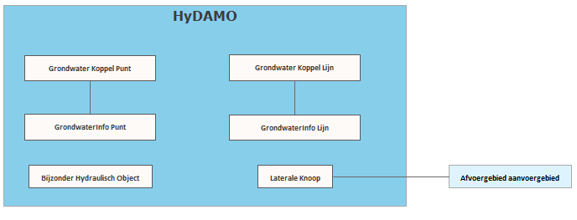

Attributen

Naast onderstaande attributen heeft BijzonderHydraulischObject ook alle attributen van IMWA GeoObject

Attribuutnaam | Toelichting | Type | Een-heid | Bron definitie | Model
OBJECTID | Wordt automatisch gegenereerd. | esriFieldTypeOID |  |  | W
typeHydraulischObject | Typering van het hydraulische object dat een aandachtspunt is voor de modellering. Bijvoorbeeld dood hout, beverdam, e.d. | TypeHydraulischObject |  | HyDAMO | W
metadataID | Relatie naar Metadata | GUID |  |  | A
Shape | Geometrische representatie van het object middels een punt | Geometry |  |  | W

Bodembescherming

Beschrijving

Definitie
Bescherming van de bodem van het kunstwerk die overbelasting van de bodem voorkomt in geval van overslag of overloop van het kunstwerk.
Herkomst definitie: Project

Geometrie
 | Vlak
Zoomniveau | Geen zoomniveau bekend.
Representatie | Geen omschrijving beschikbaar.

Associaties
Model | Object
Algemeen | Legger Waterveiligheid, Metadata

Relaties standaarden
Er zijn geen relaties met de vier standaarden IMWA, IMGeo, BGT en INSPIRE.

Komt voor in
Producten | Legger Waterveiligheid
Onderdeel van | DAMO Keringen

Inwinningsregels
Geen omschrijving beschikbaar.

Functioneel Model

Attributen

Naast onderstaande attributen heeft Bodembescherming ook alle attributen van IMWA GeoObject en LeggerWaterveiligheid.

Attribuutnaam | Toelichting | Type | Een-heid | Bron definitie | Model
OBJECTID | Wordt automatisch gegenereerd. | esriFieldTypeOID |  |  | K
stroomvoerendeBreedte | De gemiddelde breedte van de bodembescherming in het kunstwerk die bij een bepaald peil beschikbaar is voor de rivierafvoer. | Double | m | Aquo | K
metadataID | Relatie naar Metadata | GUID |  |  | A
Shape | Geometrische representatie van het object middels een vlak | Geometry |  |  | K

Bodemlaag

Beschrijving

Definitie
Een laag in de bodem of de ondergrond met volgens de modelleringsregels van het aan het gebied ten grondslag liggende bodem en ondergrondmodel gelijke bodemkundige en/of aardkundige kenmerken.
Herkomst definitie: Project en Aquo

Geometrie
 | Vlak
Zoomniveau | Geen zoomniveau bekend.
Representatie | Geen omschrijving beschikbaar.

Associaties
Model | Object
Algemeen | IMWA GeoObject, Metadata
Keringen | Kernopbouw

Relaties standaarden
Standaard | Entiteit | Geometrie | Generalisatie | Specialisatie
IMWA | Bodemlaag | Nvt | Nvt | Watervoerende laag

Komt voor in
Producten | Beheerregister Keringen
Onderdeel van | DAMO Keringen

Inwinningsregels
Geen omschrijving beschikbaar.

Functioneel Model

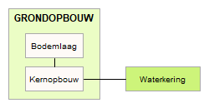

Attributen

Naast onderstaande attributen heeft Bodemlaag ook alle attributen van IMWA GeoObject.

Attribuutnaam | Toelichting | Type | Een-heid | Bron definitie | Model
OBJECTID | Wordt automatisch gegenereerd. | esriFieldTypeOID |  |  | W
typeBodemlaag | Nadere aanduiding van het type bodemlaag. | TypeBodemlaag |  |  | W
volgnummer | Volgnummer ter indicatie van de laagvolgorde. | Integer |  |  | W
kernopbouwID | Relatie naar Kernopbouw | GUID |  |  | W
metadataID | Relatie naar Metadata | GUID |  |  | A
Shape | Geometrische representatie van het object middels een vlak | Geometry |  |  | W

Bodemval

Beschrijving

Definitie
Sprong in de bodem van een waterloop.
Herkomst definitie: Aquo

Toelichting
Een bodemval kan een kunstwerk zijn, waarmee een verschil in bodemhoogte wordt opgevangen, om bijvoorbeeld de snelheid van het water te beperken door een minder groot verhang. Hierbij is het uitgesloten - zoals bij stuwen - het water vast te houden.

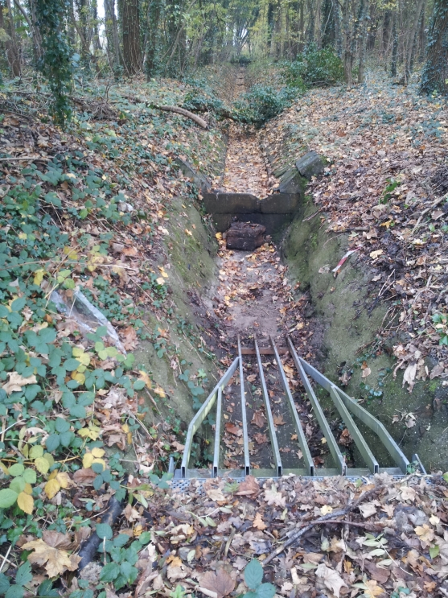

Geometrie
 | Punt |  |  | Vlak
Zoomniveau | Kleinschalig / midschalig |  |  | Grootschalig
Representatie | Bodemval |  | Unicode 55 | Afbeelding feitelijke contouren
 | Indien mogelijk meegeschaald met de oppervlakte van de bodemval

Associaties
Model | Object
Algemeen | Legger Watersysteem, Metadata
Watersysteem | Kunstwerkdeel, Peilmerk
Watersysteem, Keringen | Onderhoudsplicht

Relaties standaarden
Standaard | Entiteit | Geometrie | Generalisatie | Specialisatie
IMWA | Bodemval | Punt | Kunstwerk | Schanskorf
IMGEO | Bodemval | Vlak | Kunstwerkdeel | Nvt
INSPIRE | DamOrWeir | Punt | Hydrography | Nvt

Komt voor in
Producten | Legger Watersysteem, beheerregister waterlopen
Onderdeel van | DAMO Watersysteem

Inwinningsregels
Punt | Het hart van de bodemval/drempel, bepaald door het karakteristieke zwaartepunt van de projectie op het grondvlak
Vlak | De feitelijke contouren. Zie ook: Inwinningsregel IMGeo

Functioneel Model

Attributen

Naast onderstaande attributen heeft Bodemval ook alle attributen van IMWA GeoObject en LeggerWatersysteem.

Attribuutnaam | Toelichting | Type | Een-heid | Bron definitie | Model
OBJECTID | Wordt automatisch gegenereerd. | EsriFieldTypeOID |  |  | W
richting | Rotatierichting | Single |  |  | W
metadataID | Relatie naar Metadata | GUID |  |  | A
bodemhoogteBenedenstrooms | De maatgevende bodemhoogte van het object aan de benedenstroomse zijde. | Double | m NAP | Aquo Expertise- en Innovatie centrum Binnenvaart | W
bodemhoogteBovenstrooms | De maatgevende bodemhoogte van het object aan de bovenstroomse zijde. | Double | m NAP | Aquo Expertise- en Innovatie centrum Binnenvaart | W
breedte | De maatgevende breedte van het object loodrecht op de as van het Hydro-object. | Double | m | Aquo Expertise- en Innovatie centrum Binnenvaart | W
Shape | Geometrische representatie van het object middels een punt | Geometry |  |  | W

BodemvalVlak
Attribuutnaam | Toelichting | Type | Een-heid | Bron definitie | Model
OBJECTID | Wordt automatisch gegenereerd. | EsriFieldTypeOID |  |  | W
bodemvalID | Relatie naar Bodemval | GUID |  |  | W
globalID | PK, Unieke identifier waarvan de waarden automatisch worden toegekend. GlobalID is noodzakelijk voor de uniciteit van objecten en relaties. | GlobalID |  | ESRI | A
Shape | Geometrische representatie van het object middels een vlak | Geometry |  |  | W

Bijlage

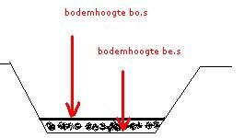

Brug

Beschrijving

Definitie
Civielkundige constructie die doorgang verschaft voor voetgangers, dieren, voertuigen en diensten boven obstakels of tussen twee punten op een hoogte boven de grond.
Herkomst definitie: Aquo

Toelichting
Een brug vormt een verbinding tussen twee punten die van elkaar gescheiden zijn door een hydro-object waarbij de constructie geen verharde kunstmatige bodem heeft of waarbij de verharding geen deel uitmaakt van de constructie.

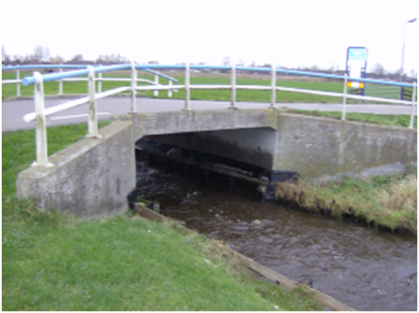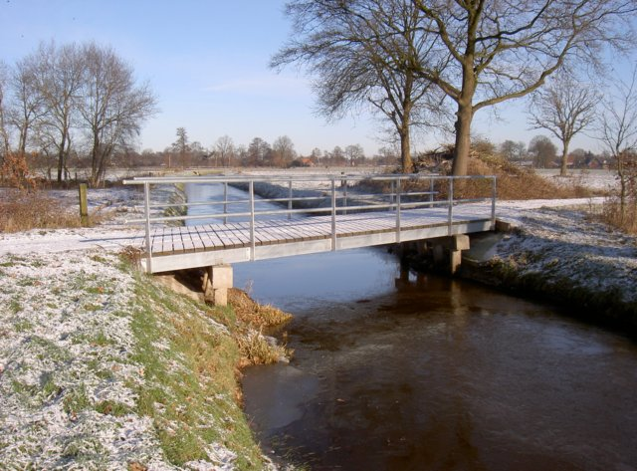

Geometrie
 | Punt |  |  | Vlak
Zoomniveau | Kleinschalig / midschalig |  |  | Grootschalig
Representatie | Vaste brug |  | Unicode 56 | Afbeelding feitelijke contouren
 | Beweegbare brug |  | Unicode 57
 | Indien mogelijk meegeschaald met de lengte van de brug

Associaties
Model | Object
Algemeen | Legger Watersysteem, Metadata
Watersysteem | Doorstroomopening, Overbruggingsdeel, Peilmerk
Watersysteem, Keringen | Onderhoudsplicht

Relaties standaarden
Standaard | Entiteit | Geometrie | Generalisatie | Specialisatie
IMWA | Brug | Kleinschalig: punt  Grootschalig: vlak | Overbruggingsdeel | Vaste brug  Beweegbare brug
IMGEO | Brug | Vlak | Overbruggingsdeel | Nvt
BGT | Overbruggingsdeel | Vlak | Overbruggingsdeel | Nvt
INSPIRE | Bridge | Punt | Hydrography | Nvt

Komt voor in
Producten | Legger Watersysteem, beheerregister waterlopen
Onderdeel van | DAMO Watersysteem

Inwinningsregels
Punt | Het hart van het brugdek, bepaald door het karakteristieke zwaartepunt van de projectie op het grondvlak
Vlak | De feitelijke contouren. Zie ook: Inwinningsregel BGT

Functioneel Model

Attributen

Naast onderstaande attributen heeft Brug ook alle attributen van IMWA GeoObject en LeggerWatersysteem.

Brug

Attribuutnaam | Toelichting | Type | Een-heid | Bron definitie | Model
OBJECTID | Wordt automatisch gegenereerd. | EsriFieldTypeOID |  |  | W
soortOverspanning | Een aanduiding voor het soort overspanning van de brug.  Hiermee wordt bedoeld hoe de brug over het water is geconstrueerd (vrij of met tussenpunten). Op basis hiervan kan het (beschikbaar) doorstroomprofiel onder de brug worden bepaald. | TypeBrug |  | Aquo | W
hoogteOnderzijde | De maatgevende hoogte van de onderzijde van de brugdekconstructie.  Op basis van de hoogte onderzijde kan de doorvaarthoogte worden bepaald. | Double | m NAP | Aquo | W
doorvaartBreedte | De kleinste breedte van de doorvaartopening(en) loodrecht op de as van het Hydro-object die bij de maatgevende waterstand volledig door een vaartuig kan worden benut. | Double | m | Aquo | W
richting | Rotatierichting | Single |  |  | W
metadataID | Relatie naar Metadata | GUID |  |  | A
hoogteConstructie | De maatgevende hoogte van de constructie ten opzichte van NAP. | Double | m NAP | Aquo Expertise- en Innovatie centrum Binnen-vaart | W
typeKruising | Type kruising INSPIRE domein. | TypeKruising |  | Aquo | W
hoogteBovenzijde | Hoogte van de bovenzijde van de brug waar het water in extreme omstandigheden overheen kan stromen | Double | m NAP |  | W
lengte | Lengte van de brug evenwijdig langs de as van de waterloop. | Double | m | HyDAMO | W
typeRuwheid | Type ruwheid waarin de ruwheid van het object gedefinieerd is. | TypeRuwheid |  | HyDAMO | W
ruwheidswaarde | Ruwheid van het object - hangt samen met Ruwheidstype. | Double |  | HyDAMO | W
intreeverlies | Coëfficiënt in de afvoerformule voor discontering energieverliezen bij de aanstroming van het object. | Double |  | HyDAMO | W
uittreeverlies | Coëfficiënt in de afvoerformule voor discontering energieverliezen bij de uitstroming van het object | Double |  | HyDAMO | W
soortMateriaal | Is het soort materiaal van de hoofdconstructie. | Materiaal Kunstwerk |  |  | W
Shape | Geometrische representatie van het object middels een punt | Geometry |  |  | W

BrugVlak

Attribuutnaam | Toelichting | Type | Een-heid | Bron definitie | Model
OBJECTID | Wordt automatisch gegenereerd. | EsriFieldTypeOID |  |  | W
brugID | Relatie naar Brug | GUID |  |  | W
globalID | PK, Unieke identifier waarvan de waarden automatisch worden toegekend. GlobalID is noodzakelijk voor de uniciteit van objecten en relaties. | GlobalID |  | ESRI | A
Shape | Geometrische representatie van het object middels een vlak | Geometry |  |  | W

Bijlage

Toelichting bij afmetingen brug
Brug met pijlers
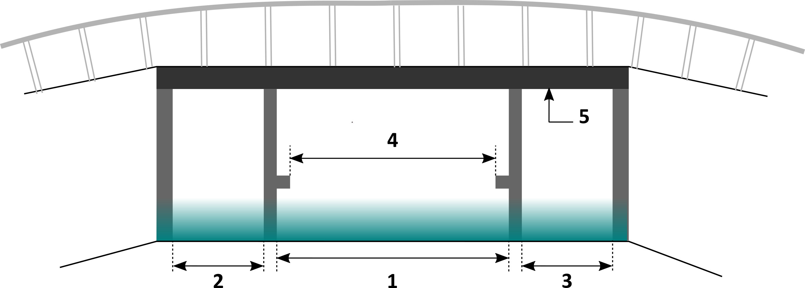
1. Breedte op waterlijn 1e doorstroomopening
2. Breedte op waterlijn 2e doorstroomopening
3. Breedte op waterlijn 3e doorstroomopening
4. Doorvaarbreedte
5. Hoogte brug onderzijde in meters t.o.v. NAP

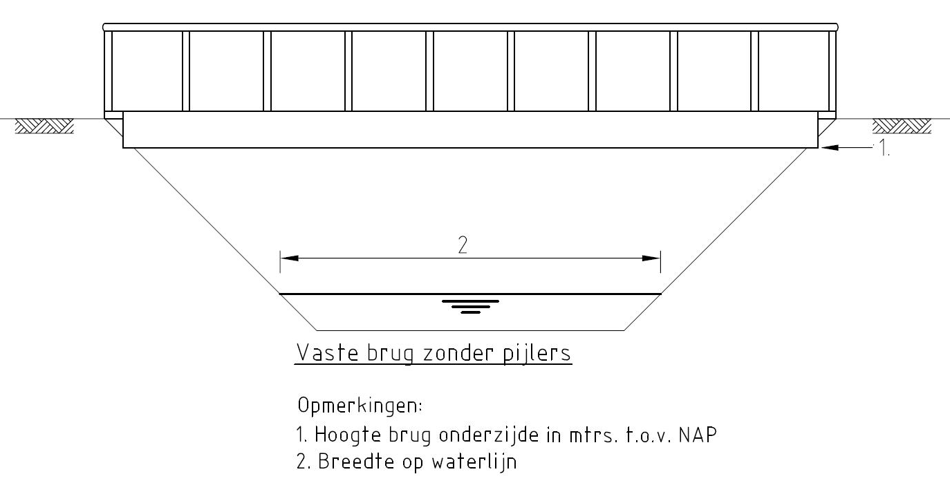

Coupure

Beschrijving

Definitie
Een onderbreking in een waterkering voor de doorvoer van een weg of spoorweg, die bij extreme waterstanden afsluitbaar is.
Herkomst definitie: Aquo

Toelichting
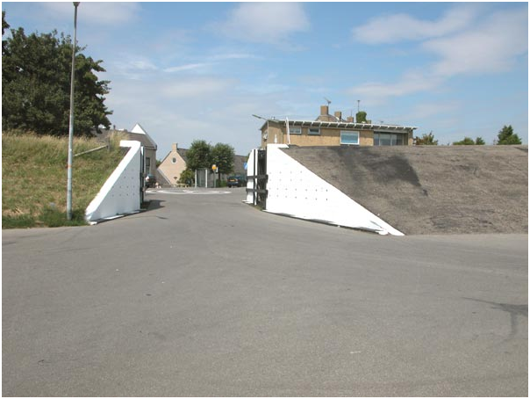

Geometrie
 | Punt |  |  | Lijn | Vlak
Zoomniveau | Kleinschalig / midschalig |  |  | Kleinschalig / midschalig | Grootschalig
Representatie | Alg. |  | Unicode 58 | Geen omschrijving beschikbaar. | Weergave feitelijke contouren (voor zover van toepassing).
 | Het hart van de coupure, bepaald door het karakteristieke zwaartepunt van de projectie op het grondvlak.

Associaties
Model | Object
Algemeen | Legger Waterveiligheid, Metadata
Watersysteem, Keringen | Afsluitmiddel, Bedieningsplicht, Onderhoudsplicht
Keringen | Kwelscherm, Waterkering

Relaties standaarden
Standaard | Entiteit | Geometrie | Generalisatie | Specialisatie
IMWA | Coupure | Kleinschalig: punt  Grootschalig: vlak | Kunstwerk | Nvt
IMGeo | Coupure | Vlak | Kunstwerkdeel | Nvt
INSPIRE | Nvt | Nvt | Nvt | Nvt

Komt voor in
Producten | Legger Waterveiligheid, Beheerregister Keringen
Onderdeel van | DAMO Keringen

Inwinningsregels
Punt | Coupures worden ingemeten of gekarteerd. Bij kartering gebeurt dit op basis van de BGT en luchtfoto’s.
Lijn | Coupures worden ingemeten of gekarteerd. Bij kartering gebeurt dit op basis van de BGT en luchtfoto’s.
Vlak | Coupures worden ingemeten of gekarteerd. Bij kartering gebeurt dit op basis van de BGT en luchtfoto’s.

Functioneel Model

Attributen

Naast onderstaande attributen heeft Coupure ook alle attributen van IMWA GeoObject en LeggerWaterveiligheid.

Coupure

Attribuutnaam | Toelichting | Type | Een-heid | Bron definitie | Model
OBJECTID | Wordt automatisch gegenereerd. | esriFieldTypeOID |  |  | K
typeWaterkerendeConstructie | Type constructie in relatie tot de waterkerende functie (volgens de leidraad waterkerende kunstwerken). | TypeWaterkerendeConstructie |  |  | K
indicatieWaterkerend | Indicatie voor het onderscheid tussen waterkerende en niet-waterkerende kunstwerken. | JaNeeNvt |  |  | K
breedteOpening | Breedte van de opening van het kunstwerk. | Double | m |  | K
kerendeHoogte | Kerende hoogte van het kunstwerk in meters ten opzichte van NAP. | Double | m NAP | Project | K
drempelhoogte | Drempelhoogte van het kunstwerk. | Double | m NAP |  | K
sponningbreedte | Sponningbreedte van het kunstwerk. | Double | m |  | K
drempelpeil | Het peil in NAP van de drempel van de kering | Double | m NAP | Project | K
signaleringspeil | De verwachte of geconstateerde waterstand, waarbij beheerders worden gewaarschuwd en inlichtingen wordt verschaft, opdat tijdig maatregelen kunnen worden genomen.  Bij vaststelling van de marge tussen signaleringspeil en sluitpeil moet rekening zijn gehouden met de stijgsnelheid van het buitenwater en de tijd benodigd om de bemanning op de gewenste plaatsen te krijgen | Double | m NAP | Aquo | K
sluitpeil | De waterstand, waarbij de kering wordt gesloten. | Double | m NAP | Aquo | K
openkeerpeil | Buitenwaterstand welke bij open afsluitmiddel nog juist niet tot een ontoelaatbaar instromend volume buitenwater leidt. | Double | m NAP | Aquo | K
openingspeil | Waterstand waarbij, na een hoogwater, de afsluitmiddelen van een waterkering mogen worden geopend. | Double | m NAP | Aquo | K
richting | Rotatierichting | Single |  |  | K
categorie | Categorie waar het kunstwerk toe behoort. | Categorie |  |  | K
ontwerpBuitenWaterstand | Buitenwaterstand waarop het ontwerp van het kunstwerk gebaseerd is. | Double | m NAP |  | K
afvoerCoëfficient | Coëfficiënt die bij de berekening van de afvoer over en door kunstwerken de gevolgen van onvolkomenheden in de schematisatie van de waterbeweging compenseert. | Double |  | Aquo | K
waterkeringID | Relatie naar Waterkering | GUID |  |  | K
metadataID | Relatie naar Metadata | GUID |  |  | A
Shape | Geometrische representatie van het object middels een punt | Geometry |  |  | K

CoupureLijn

Attribuutnaam | Toelichting | Type | Een-heid | Bron definitie | Model
OBJECTID | Wordt automatisch gegenereerd. | esriFieldTypeOID |  |  | K
coupureID | Relatie naar Coupure | GUID |  |  | K
globalID | PK, Unieke identifier waarvan de waarden automatisch worden toegekend. GlobalID is noodzakelijk voor de uniciteit van objecten en relaties. | GlobalID |  | ESRI | A
Shape | Geometrische representatie van het object middels een lijn | Geometry |  |  | K

CoupureVlak

Attribuutnaam | Toelichting | Type | Een-heid | Bron definitie | Model
OBJECTID | Wordt automatisch gegenereerd. | esriFieldTypeOID |  |  | K
coupureID | Relatie naar Coupure | GUID |  |  | K
globalID | PK, Unieke identifier waarvan de waarden automatisch worden toegekend. GlobalID is noodzakelijk voor de uniciteit van objecten en relaties. | GlobalID |  | ESRI | A
Shape | Geometrische representatie van het object middels een vlak | Geometry |  |  | K

Bijlage

Voorbeeld: 3D schematisatie van een coupure
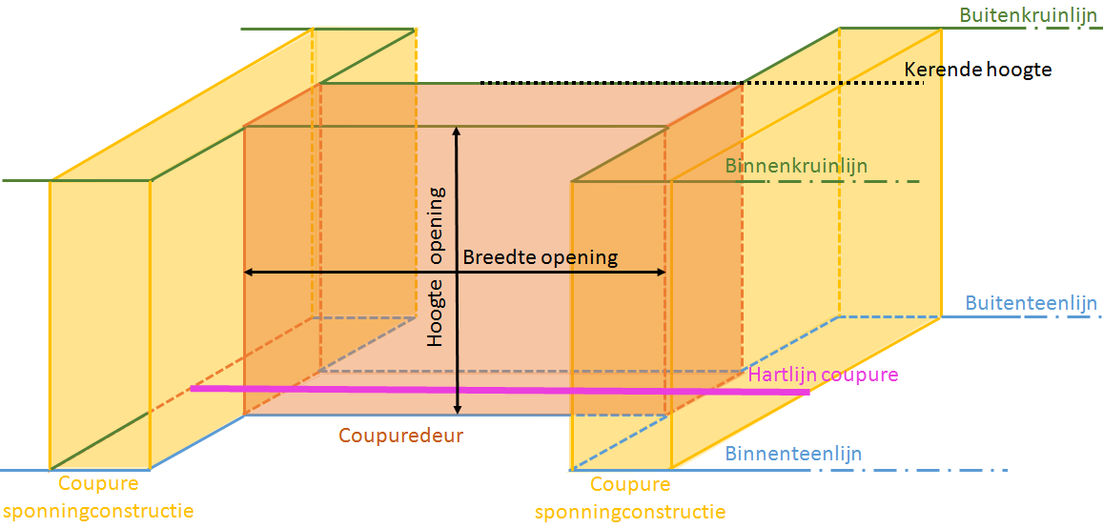

Sponning breedte vs Breedte opening
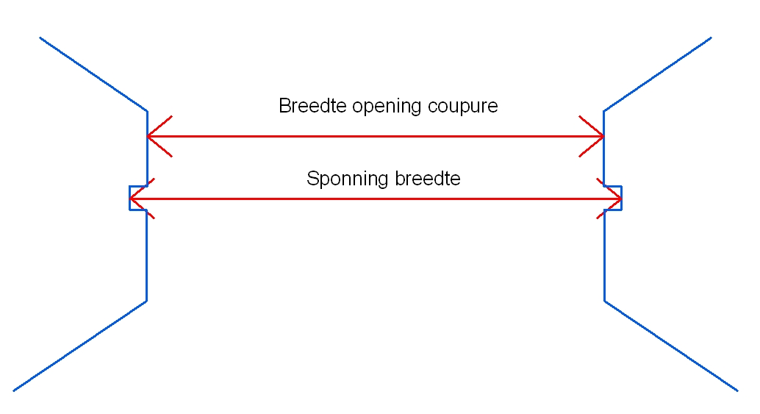

Doorstroomopening

Beschrijving

Definitie
Een doorstroomopening onder een brug.
Herkomst definitie: Project

Toelichting
Een doorstroomopening ligt tussen pijlers en/of landhoofden.

Geometrie
Niet van toepassing.

Associaties
Model | Object
Watersysteem | Brug
Watersysteem, Keringen | Stuw, Afsluitmiddel

Relaties standaarden
Niet van toepassing.

Komt voor in
Producten | Beheerregister waterlopen
Onderdeel van | DAMO Watersysteem, DAMO Keringen

Inwinningsregels
Niet van toepassing.

Functioneel Model

Attributen

Attribuutnaam | Toelichting | Type | Een-heid | Bron definitie | Model
OBJECTID | Wordt automatisch gegenereerd. | EsriFieldTypeOID |  |  | W
doorvaartNummer | Het nummer van de doorvaartopening.  Toelichting:  De hoofddoorstroomopening wordt vastgelegd als nummer 1. Bij gelijke doorstroomopeningen, oneven aantal de middelste. Bij gelijke doorstroomopeningen, even aantal de linkse middelste. De nummering loopt op met even nummers naar de rechteroever en met oneven nummers naar de linkeroever. | SmallInteger |  | Project | W
breedteOpening | De maatgevende (inwendige) breedte van de opening van de constructie. | Double | m | Aquo | W
indicatieDoorvaarbaarheid | Indicatie of de doorstroomopening doorvaarbaar is of niet | J_N_of_Onbekend |  | Aquo | W
laagsteDoorstroomhoogte | De laagste doorstroomhoogte van de opening | Double | m NAP | HyDAMO | W
breedteOpening | De maatgevende (inwendige) breedte van de opening van de constructie. | Double | m |  | W
hoogteOpening | De maatgevende (inwendige) hoogte van de opening van de constructie. | Double | m | HyDAMO | W
doorstroomlengte | Lengte van de doorstroomopening in de stromingsrichting | Double | m | HyDAMO | W
afvoercoefficent | Coëfficiënt waarmee het effect van de vorm van de opening wordt verwerkt in afvoerformule | Double |  | HyDAMO | W
stuwID | Relatie naar Stuw | GUID |  |  | W
afsluitmiddelID | Relatie naar Afsluitmiddel | GUID |  |  | W
brugID | Relatie naar Brug | GUID |  |  | W
globalID | PK, Unieke identifier waarvan de waarden automatisch worden toegekend. GlobalID is noodzakelijk voor de uniciteit van objecten en relaties. | GlobalID |  | ESRI | A

Bijlage

Toelichting bij nummering doorstroomopeningen

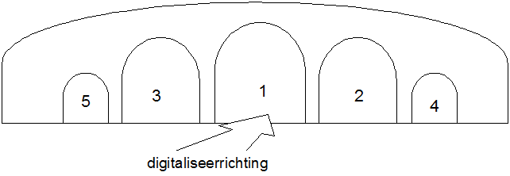

- De hoofddoorstroomopening wordt vastgelegd als nummer 1.
Bij gelijke doorstroomopeningen, oneven aantal de middelste.
Bij gelijke doorstroomopeningen, even aantal de linkse middelste.
- De nummering loopt op met even nummers naar de rechteroever.
- De nummering loopt op met oneven nummers naar de linkeroever

Drainagebuis

Beschrijving

Definitie
Ondergronds gelegen buis met doorlatende c.q. geperforeerde wand die dient voor de afvoer van grondwater.
Herkomst definitie: Aquo

Toelichting
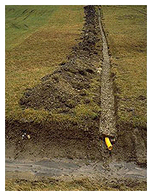

Geometrie
 | Lijn
Zoomniveau | Geen zoomniveau bekend.
Representatie | Geen omschrijving beschikbaar.

Associaties
Model | Object
Algemeen | Legger Waterveiligheid, Metadata
Keringen | Drainageput

Relaties standaarden
Er zijn geen relaties met de vier standaarden IMWA, IMGeo, BGT en INSPIRE.

Komt voor in
Producten | Legger Waterveiligheid
Onderdeel van | DAMO Keringen

Inwinningsregels
Lijn | Inmeten bij aanleg of revisie tekeningen nageleverd na een vergunning.  Alleen binnen de kernzone (Bron: HHNK Objecten- en Gegevenshandboek GIS Waterkeringen).

Functioneel Model

Attributen

Naast onderstaande attributen heeft Drainagebuis ook alle attributen van IMWA GeoObject en LeggerWaterveiligheid.

Attribuutnaam | Toelichting | Type | Een-heid | Bron definitie | Model
OBJECTID | Wordt automatisch gegenereerd. | esriFieldTypeOID |  |  | K
typeMateriaalDrainagebuis | Materiaal van de Drainagebuis | MateriaalDrainageBuis |  | Project | K
diameterDrainagebuis | Diameter van de Drainagebuis in cm. | Double | cm | Project | K
metadataID | Relatie naar Metadata | GUID |  |  | A
Shape | Geometrische representatie van het object middels een lijn | Geometry |  |  | K

Drainageput

Beschrijving

Definitie
Put die toegang biedt tot de drainagebuis.
Herkomst definitie: Project en Aquo

Geometrie
 | Punt
Zoomniveau | Geen zoomniveau bekend.
Representatie | Geen omschrijving beschikbaar.

Associaties
Model | Object
Algemeen | IMWA GeoObject, Legger Waterveiligheid, Metadata
Keringen | Drainagebuis

Relaties standaarden
Er zijn geen relaties met de vier standaarden IMWA, IMGeo, BGT en INSPIRE.

Komt voor in
Producten | Beheerregister Keringen
Onderdeel van | DAMO Keringen

Inwinningsregels
Punt | Inmeten bij aanleg of revisie tekeningen nageleverd na een vergunning.  Alleen binnen de kernzone. En locatie put voor doorspuiten.

Functioneel Model

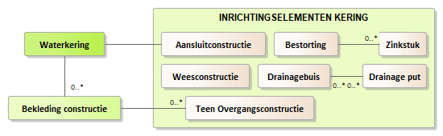

Attributen

Naast onderstaande attributen heeft Drainageput ook alle attributen van IMWA GeoObject en LeggerWaterveiligheid.

Attribuutnaam | Toelichting | Type | Een-heid | Bron definitie | Model
OBJECTID | Wordt automatisch gegenereerd. | esriFieldTypeOID |  |  | K
metadataID | Relatie naar Metadata | GUID |  |  | A
Shape | Geometrische representatie van het object middels een punt | Geometry |  |  | K

DuikerSifonHevel

Beschrijving

Definitie
Duiker:Een kokervormige constructie, eventueel met een verhoogd/verlaagd middengedeelte, met als doel de wederzijdse verbinding tussen oppervlaktewater te waarborgen, waarbij in principe de bodem van de waterloop, in tegenstelling tot die van de brug, wordt onderbroken.
Herkomst definitie: Aquo

Sifon: Kokervormige constructie met een verlaagd middengedeelte dat geheel met water is gevuld en die twee waterlopen met elkaar verbindt.
Herkomst definitie: Aquo

Hevel: Een kokervormige constructie met een verhoogd middengedeelte dat twee wederzijds gelegen wateren met elkaar verbindt
Herkomst definitie: Aquo

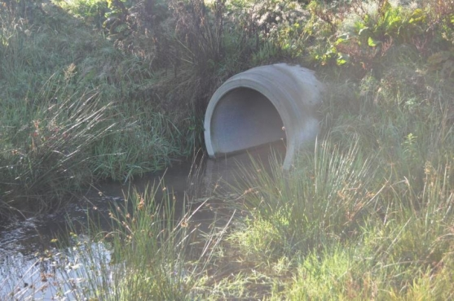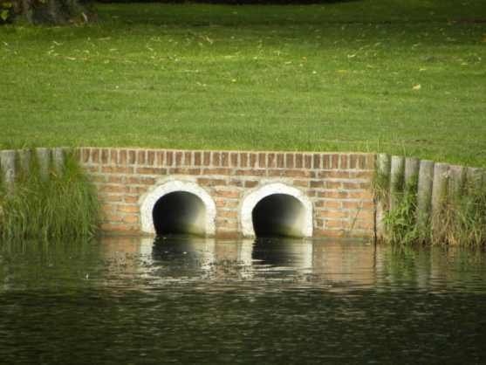

Geometrie
 | Punt |  |  | Lijn | Vlak
Zoomniveau | Kleinschalig / midschalig |  |  | kleinschalig /  midschalig | Grootschalig
Representatie | Niet afsluitbare duiker |  | Unicode 61 | Afbeelding feitelijke contouren | Afbeelding feitelijke contouren
 | Afsluitbare duiker |  | Unicode 62
 | Niet afsluitbare sifon |  | Unicode 77
 | Afsluitbare sifon |  | Unicode 78
 | Hevel |  | Unicode 68
 | Indien mogelijk meegeschaald met de lengte van de duiker, sifon of hevel

Associaties
Model | Object
Algemeen | Legger Watersysteem, Legger Waterveiligheid, Metadata
Watersysteem | Peilmerk
Watersysteem, Keringen | Afsluitmiddel, Bedieningsplicht, Kunstwerkdeel, Onderhoudsplicht
Keringen | Kwelscherm, Waterkering

Relaties standaarden
Standaard | Entiteit | Geometrie | Generalisatie | Specialisatie
IMWA | Duiker  Sifon  Hevel | Kleinschalig: punt  Grootschalig: vlak | Kunstwerk | Duiker met put(ten), Inlaatduiker, Koppelduiker, Schuif, Slootduiker, Stuwput, Terugslagklep, Wegduiker
IMGEO | Duiker | Vlak | Kunstwerkdeel | Nvt
INSPIRE | PumpingStation | Punt | Hydrography | Nvt

Komt voor in
Producten | Legger Watersysteem, Legger Waterveiligheid, beheerregister waterlopen, Beheerregister Keringen
Onderdeel van | DAMO Watersysteem, DAMO Keringen

Inwinningsregels

Puntgeometrie

Entiteit | Inwinning
Duiker | Het hart van de duikerconstructie, bepaald door het karakteristieke zwaartepunt van de projectie op het grondvlak
Sifon | Middelpunt van de lengteas van de sifon
Hevel | Hevel: locatie van de constructie

Lijngeometrie

Entiteit | Inwinning
Duiker | Hoogte (P1/B):  Maatgevende inwendige hoogte
Hoogte binnenonderkant/binnenzijde (P2):
Maatgevende inwendige hoogte binnenonderkant/binnenzijde
Breedte (A):
Maatgevende inwendige breedte
Lengte gronddekking:
Maatgevende dekking van de duiker door een grondlichaam
Wanddikte:
Maatgevende wanddikte van de constructie (buitenwerkse-binnenwerkse breedte / hoogte)

Functioneel Model

Attributen

Naast onderstaande attributen heeft DuikerSifonHevel ook alle attributen van IMWA GeoObject, LeggerWatersysteem en LeggerWaterveiligheid.

DuikerSifonHevel

Attribuutnaam | Toelichting | Type | Een-heid | Bron definitie | Mo del
OBJECTID | Wordt automatisch gegenereerd. | esriFieldTypeOID |  |  | W
indicatieWaterkerend | Indicatie voor het onderscheid tussen waterkerende en niet-waterkerende kunstwerken. | JaNeeNvt |  |  | K
kerendeHoogte | Kerende hoogte van het kunstwerk in meters ten opzichte van NAP. | Double | m NAP | Project | K
typeWaterkerendeConstructie | Type constructie in relatie tot de waterkerende functie (volgens de leidraad waterkerende kunstwerken). | TypeWaterkerendeConstructie |  |  | K
indPeilRegulPeilScheidend | Definitie:  Indicatie of de duiker en peilregulerende of peilscheidende functie heeft.  Toelichting:  Dit is van toepassing op duikers zonder afsluitmiddel die door hun ligging of afmeting een peilregulerende of peilscheidende functie hebben. Duikers met een afsluitmiddel zijn peilregulerend/peilscheidend vanwege hun relatie met het afsluitmiddel. | J_N_of_Onbekend |  |  | W
categorie | Categorie waar het kunstwerk toe behoort. | Categorie |  |  | K
lengte | De maatgevende lengte van het object in de as van het Hydro-object. | Double | m | Aquo Expertise- en Innovatie centrum Binnenvaart | W
hoogteOpening | De maatgevende (inwendige) hoogte van de opening van het object. | Double | m |  | W
breedteOpening | De maatgevende (inwendige) breedte van de opening van de constructie. | Double | m |  | W
hoogteBinnenOnderkantBene | De maatgevende hoogte van de binnenonderkant van de constructie aan de benedenstroomse zijde. | Double | m NAP | Aquo Expertise- en Innovatie centrum Binnenvaart | W
drempelpeil | Het peil in NAP van de drempel van de kering | Double | m NAP | Project | K
hoogteBinnenOnderkantBov | De maatgevende hoogte van de binnenonderkant van de constructie aan de bovenstroomse zijde. | Double | m NAP | Aquo Expertise- en Innovatie centrum Binnenvaart | W
signaleringspeil | De verwachte of geconstateerde waterstand, waarbij beheerders worden gewaarschuwd en inlichtingen wordt verschaft, opdat tijdig maatregelen kunnen worden genomen.  Toelichting  Bij vaststelling van de marge tussen signaleringspeil en sluitpeil moet rekening zijn gehouden met de stijgsnelheid van het buitenwater en de tijd benodigd om de bemanning op de gewenste plaatsen te krijgen | Double | m NAP | Aquo | K
vormKoker | Een aanduiding voor de vorm van de koker van de duiker, sifon of hevel.  Typische vormen van kokers zijn: rond, rechthoekig of heul. | Vormen |  | Aquo | W
sluitpeil | De waterstand, waarbij de kering wordt gesloten. | Double | m NAP | Aquo | K
soortMateriaal | Soort materiaal waarvan de duiker is gemaakt. | MateriaalKunstwerk |  | Aquo | W
openkeerpeil | Buitenwaterstand welke bij open afsluitmiddel nog juist niet tot een ontoelaatbaar instromend volume buitenwater leidt. | Double | m NAP | Aquo | K
openingspeil | Waterstand waarbij, na een hoogwater, de afsluitmiddelen van een waterkering mogen worden geopend. | Double | m NAP | Aquo | K
typeKruising | Het type van de fysieke kruising.  Afleiden op basis van entiteittype waartoe het object behoort. | TypeKruising |  | Inspire | W
ontwerpBuitenWaterstand | Buitenwaterstand waarop het ontwerp van het kunstwerk gebaseerd is. | Double | m NAP |  | K
afvoerCoefficient | Coëfficiënt die bij de berekening van de afvoer over en door kunstwerken de gevolgen van onvolkomenheden in de schematisatie van de waterbeweging compenseert. | Double |  | Aquo | K
aantalDoorstroomopeningen | Aantal doorstroomopeningen in het kunstwerk | Integer |  |  | K
typeRuwheid | Type ruwheid waarin de ruwheid van het object gedefinieerd is. | TypeRuwheid |  | HyDAMO | W
ruwheid | Ruwheid van object - hangt samen met Ruwheidstype. | Double |  | HyDAMO | W
intreeverlies | Coëfficiënt in de afvoerformule voor discontering energieverliezen bij de aanstroming van het object. | Double |  | HyDAMO | W
uittreeverlies | Coëfficiënt in de afvoerformule voor discontering energieverliezen bij de uitstroming van het object. | Double |  | HyDAMO | W
bochtEnKnikverlies | Aantal knikken in de koker. Wordt gebruikt om energieverlies in bochten te berekenen | Double |  | HyDAMO | W
waterkeringID | Relatie naar Waterkering | GUID |  |  | K
metadataID | Relatie naar Metadata | GUID |  |  | A
Shape | Geometrische representatie van het object middels een lijn | Geometry |  |  | W

DuikerSifonHevelPunt

Attribuutnaam | Toelichting | Type | Een-heid | Bron definitie | Model
OBJECTID | Wordt automatisch gegenereerd. | esriFieldTypeOID |  |  | W
duikersifonhevelID | Relatie naar DuikerSifonHevel | GUID |  |  | W
globalID | PK, Unieke identifier waarvan de waarden automatisch worden toegekend. GlobalID is noodzakelijk voor de uniciteit van objecten en relaties. | GlobalID |  | ESRI | A
richting | Rotatierichting | Single |  |  | W
Shape | Geometrische representatie van het object middels een punt | Geometry |  |  | W

Bijlage

Duiker
Een kokervormige constructie met als doel de wederzijdse verbinding tussen oppervlaktewater te waarborgen, waarbij in principe de bodem van de waterloop, in tegenstelling tot die van de brug, wordt onderbroken
Herkomst definitie: Aquo

Toelichting
De duiker vormt een doorstroomopening tussen wateren. Vaak heerst er een vrije waterspiegel in de constructie. Identieke naast elkaar gelegen duikers hoeven niet als afzonderlijk kunstwerk beschreven te worden. Met behulp van het gegevenselement “Aantal identieke duikerbuizen naast elkaar” wordt deze situatie vorm gegeven.

Sifon
Kokervormige constructie met een verlaagd middengedeelte dat geheel met water is gevuld en die twee waterlopen met elkaar verbindt.
Herkomst definitie: Aquo

Toelichting
Sifons worden aangelegd als een gebied met eenzelfde peil wordt doorsneden door een watergang met een ander, afwijkend peil. Ook worden dit soort constructies gemaakt om het water van de ene waterloop in het gebied vast te houden, bijvoorbeeld als het water van een beek van een betere samenstelling is dan het water van een kanaal.

De constructie wordt meestal van beton gemaakt. Het kan over een constructie gaan van een meter in doorsnede en een lengte van vijftig meter.

In principe bestaat een sifon uit afzonderlijke duikers die op zichzelf ook kunstwerken zijn. De vastlegging van de kenmerken van een sifon kan dan ook plaatsvinden op het niveau van de afzonderlijke duikers. Sifon is dan een samengesteld object. De bindende factor voor deze kunstwerken wordt dan verzorgd door de gegevenselementen 'Identificatie kunstwerk (is component van)', 'identificatie kunstwerk (aangrenzend bovenstrooms)' en 'identificatie kunstwerk (aangrenzend benedenstrooms)'.

Hevel
Een kokervormige constructie met een verhoogd middengedeelte dat twee wederzijds gelegen wateren met elkaar verbindt
Herkomst definitie: Aquo

Toelichting
Het verhoogde middengedeelte gaat in de regel over een waterkering of een (stroom)scheiding heen. De constructie laat dan toe dat een zekere watermassa zich volgens de wet van de communicerende vaten laat verplaatsen tussen wederzijds gelegen wateren. Dit wordt in gang gezet met een vacuümpomp.

Mogelijke vormen van een duiker sifon of hevel

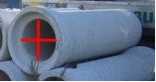  Rond | 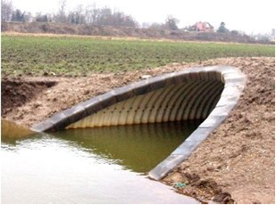  Muil
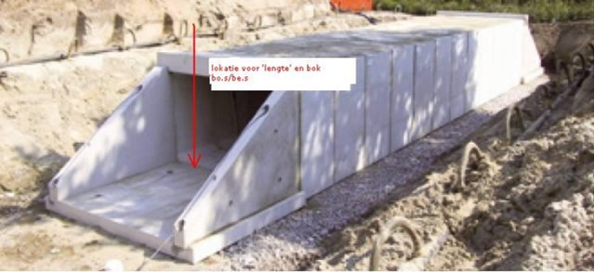
Rechthoekig

Filterlaag

Beschrijving

Definitie
Een tussenlaag in de taludbekleding die uitspoeling van fijnkorrelig materiaal uit de ondergrond door de bovenliggende laag van de bekleding voorkomt.
Herkomst definitie: Aquo

Toelichting
Een specialisatie van Bekledingslaag, waardoor het naast de eigen attributen ook alle attributen van Bekledingslaag bevat. Filterlaag erft de attributen van Bekledingslaag.

Geometrie
 | Vlak
Zoomniveau | Geen zoomniveau bekend.
Representatie | Geen omschrijving beschikbaar.

Associaties
Model | Object
Algemeen | IMWA GeoObject
Keringen | Bekledingslaag

Relaties standaarden
Standaard | Entiteit | Geometrie | Generalisatie | Specialisatie
IMWA | FilterVlijlaag | Nvt | Bekledingslaag | Nvt

Komt voor in
Producten | Beheerregister Keringen
Onderdeel van | DAMO Keringen

Inwinningsregels
Inwinning Onbekend

Functioneel Model

Attributen

Naast onderstaande attributen heeft Filterlaag ook alle attributen van IMWA GeoObject en Bekledingslaag.

Attribuutnaam | Toelichting | Type | Een-heid | Bron definitie | Model
OBJECTID | PK, wordt automatisch gegenereerd. | esriFieldTypeOID |  |  | K
dikte | Dikte van de filterlaag steenzetting in cm | Double | cm | Project | K
korrelverdeling | Korrelverdeling van de bovenste filterlaag | Double | m/percentiel | Project | K
porositeit | Porositeit van de bovenste granulaire filterlaag (uitvullaag), gedefinieerd als de verhouding tussen het porienvolume en het totale volume. | Double | ratio | WTI | K
typeBekledingLaag | Nadere aanduiding van het type bekledinglaag. | TypeBekledingLaag |  |  | K
typeMateriaalBekleding | Type materiaal van de bekledingslaag  Domein onderscheiden naar type bekledingslaag | MateriaalBekledingUitvulFilterVlijlaag |  | Aquo | K
typeFilterlaag | Type filterlaag bij OSA | TypeFilterlaag |  | WTI | K
volgnummer | Volgnummer ter indicatie van de laagvolgorde. | SmallInteger |  |  | K
Shape | Geometrische representatie van het object middels een vlak | Geometry |  |  | K

FlexibeleWaterkering

Beschrijving

Definitie
Constructie met een waterkerende functie die ingezet wordt bij extreme waterstanden. In de extreme omstandigheid wordt de constructie op de noodzakelijke kerende hoogte gebracht. Onder normale omstandigheden wordt die kerende hoogte niet gehaald.
Herkomst definitie: Aquo

Geometrie
 | Lijn
Zoomniveau | Geen zoomniveau bekend.
Representatie | Geen omschrijving beschikbaar.

Associaties
Model | Object
Algemeen | Legger Waterveiligheid, Metadata
Watersysteem, Keringen | Afsluitmiddel, Bedieningsplicht, Onderhoudsplicht
Keringen | Kwelscherm, Waterkering

Relaties standaarden
Standaard | Entiteit | Geometrie | Generalisatie | Specialisatie
IMWA | Flexibele waterkering | Nvt | Waterkering | Nvt

Komt voor in
Producten | Legger Waterveiligheid
Onderdeel van | DAMO Keringen

Inwinningsregels
Geen omschrijving beschikbaar.

Functioneel Model

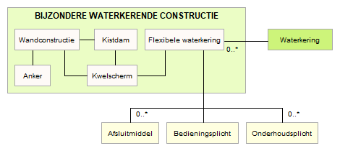

Attributen

Naast onderstaande attributen heeft FlexibeleWaterkering ook alle attributen van IMWA GeoObject en LeggerWaterveiligheid.

Attribuutnaam | Toelichting | Type | Een-heid | Bron definitie | Model
OBJECTID | Wordt automatisch gegenereerd. | esriFieldTypeOID |  |  | K
typeWaterkerendeConstructie | Type constructie in relatie tot de waterkerende functie (volgens de leidraad waterkerende kunstwerken). | TypeWaterkerendeConstructie |  |  | K
lengte | Lengte van het kunstwerk in de richting van de waterkering in meters. | Double | m | Project | K
aantalOpeningen | Het aantal openingen in een flexibele waterkering. | Integer |  | Project | K
kerendeHoogte | Kerende hoogte van het kunstwerk in meters ten opzichte van NAP. | Double | m NAP | Project | K
lengteOpening | De totale lengte die door de flexibele kering wordt overbrugd.  Bij meerdere openingen kan de lengte per opening worden vastgelgd in het afsluitmiddel. | Double | m | Project | K
hoogteOpening | De hoogte van de opening in de flexibele kering uitgedrukt in meters.  Toeliching:  Hier wordt de hoogte van de opening over de gehele lengte van de flexibele kering. Bij meerdere openingen wordt de hoogte per opening vastgelegd bij het afsluitmiddel. | Double | m | Project | K
drempelpeil | Het peil in NAP van de drempel van de kering | Double | m NAP | Project | K
signaleringspeil | De verwachte of geconstateerde waterstand, waarbij beheerders worden gewaarschuwd en inlichtingen wordt verschaft, opdat tijdig maatregelen kunnen worden genomen.  Toelichting  Bij vaststelling van de marge tussen signaleringspeil en sluitpeil moet rekening zijn gehouden met de stijgsnelheid van het buitenwater en de tijd benodigd om de bemanning op de gewenste plaatsen te krijgen | Double | m NAP | Aquo | K
sluitpeil | De waterstand, waarbij de kering wordt gesloten. | Double | m NAP | Aquo | K
openkeerpeil | Buitenwaterstand welke bij open afsluitmiddel nog juist niet tot een ontoelaatbaar instromend volume buitenwater leidt. | Double | m NAP | Aquo | K
openingspeil | Waterstand waarbij, na een hoogwater, de afsluitmiddelen van een waterkering mogen worden geopend. | Double | m NAP | Aquo | K
WaterkeringID | Relatie naar Waterkering | GUID |  |  | K
metadataID | Relatie naar Metadata | GUID |  |  | A
Shape | Geometrische representatie van het object middels een lijn | Geometry |  |  | K

FunctioneelGebied

Beschrijving

Definitie
Begrensd en benoemd gebied dat door een functionele eenheid beschreven wordt.
Herkomst definitie: IMGeo
Herkomst definitie: Aquo

Geometrie
Niet van toepassing.

Associaties
Model | Object
Watersysteem | Bergingsgebied, HydroObject

Relaties standaarden
Standaard | Entiteit | Geometrie | Generalisatie | Specialisatie
IMGEO | FunctioneelGebied | Vlak | Nvt | Infrastructuur-waterstaatswerken-niet-bgt  Infrastructuur-waterbergingsgebied-niet-bgt
BGT | FunctioneelGebied | Vlak | Nvt | Kering

Komt voor in
Producten | Beheerregister waterlopen
Onderdeel van | DAMO Watersysteem

Inwinningsregels
Vlak | Zie ook: Inwinningsregel IMGeo

Functioneel Model

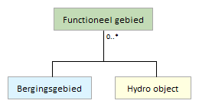

Attributen

Attribuutnaam | Toelichting | Type | Een-heid | Bron definitie | Model
OBJECTID | Wordt automatisch gegenereerd. | EsriFieldTypeOID |  |  | W
code | Een uniek identificerende code voor het object.  Het betreft een door de waterbeheerder (betekenisvolle) toegewezen unieke code ter identificatie van het object. | String |  |  | W
BGTStatus | De status gekoppeld aan de levenscyclus van een geo-object | BgtStatus |  | BGT | W
BGTType | Specificatie van het soort Functioneel Gebied. | TypeFunctioneelGebied |  | BGT | W
plusType | Specificatie van het soort Functioneel Gebied, indien het een IMGeo uitbreiding van de populatie betreft. | TypeFunctioneelGebiedPlus |  | BGT | W
hydroobjectID | Relatie naar HydroObject | GUID |  |  | W
bergingsgebiedID | Relatie naar Bergingsgebied | GUID |  |  | W
globalID | PK, Unieke identifier waarvan de waarden automatisch worden toegekend. GlobalID is noodzakelijk voor de uniciteit van objecten en relaties. | GlobalID |  | ESRI | A

Gemaal

Beschrijving

Definitie
Een gemaal dient in principe om water van een laag peil naar een hoog peil te brengen, waarvan de noodzaak kan liggen in wateroverschot aan de lage kant (afvoer) of in waterbehoefte in het gebied aan de hoge kant (aanvoer).
Herkomst definitie: Aquo

Toelichting
Het betreft hier alleen het verplaatsen van oppervlaktewater. Het gemaal kan ook bij gelijke peilen of laag verhang van hoog naar laag peil ingezet worden.

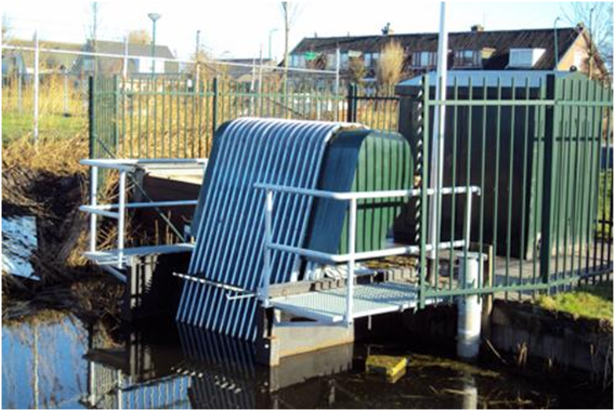

Geometrie
 | Punt |  |  | Vlak
Zoomniveau | Kleinschalig / midschalig |  |  | Grootschalig
Representatie | Gemaal, algemeen symbool |  | Unicode 63 | Afbeelding feitelijke contouren
 | Motorgemaal |  | Unicode 64
 | elektrisch aandrijving |  | Unicode 65
 | gemaal aangedreven door wind |  | Unicode 66
 | kleine windmolen |  | Unicode 84
 | grote windmolen |  | Unicode 85
 | Indien mogelijk meegeschaald met de oppervlakte van het gemaal

Associaties
Model | Object
Algemeen | Legger Watersysteem, Legger Waterveiligheid, Metadata
Watersysteem | Peilmerk, Pomp
Watersysteem, Keringen | Afsluitmiddel, Bedieningsplicht, Kunstwerkdeel, Onderhoudsplicht
Keringen | Kwelscherm, Waterkering

Relaties standaarden
Standaard | Entiteit | Geometrie | Generalisatie | Specialisatie
IMWA | Gemaal | Kleinschalig: punt  Grootschalig: vlak | Kunstwerk | Nvt
IMGEO | Gemaal | Vlak | Kunstwerkdeel | Nvt
BGT | Gemaal | Vlak | Kunstwerkdeel | Nvt
INSPIRE | PumpingStation | Punt | Hydrography | Nvt

Komt voor in
Producten Legger Watersysteem, Legger Waterveiligheid, beheerregister waterlopen
Onderdeel van DAMO Watersysteem, DAMO Keringen

Inwinningsregels
Punt | Het hart van de eigenlijke gemaalconstructie, bepaald door het karakteristieke zwaartepunt van de projectie op het grondvlak
Vlak | De feitelijke contouren. Zie ook: Inwinningsregel BGT

Functioneel model

Attributen

Naast onderstaande attributen heeft Gemaal ook alle attributen van IMWA GeoObject, LeggerWatersysteem en LeggerWaterveiligheid.

Gemaal

Attribuutnaam | Toelichting | Type | Een-heid | Bron definitie | Model
OBJECTID | Wordt automatisch gegenereerd. | esriFieldTypeOID |  |  | W
indicatieWaterkerend | Indicatie voor het onderscheid tussen waterkerende en niet-waterkerende kunstwerken. | JaNeeNvt |  |  | K
richting | Rotatierichting | Single |  |  | W
typeWaterkerende Constructie | Type constructie in relatie tot de waterkerende functie (volgens de leidraad waterkerende kunstwerken). | TypeWaterkerendeConstructie |  |  | K
drempelpeil | Het peil in NAP van de drempel van de kering | Double | m NAP | Project | K
functieGemaal | Onderverdeling naar de functie van een gemaal | FunctieGemaal |  | Aquo | K
kerendeHoogte | Kerende hoogte van het kunstwerk in meters ten opzichte van NAP. | Double | m NAP | Project | K
signaleringspeil | De verwachte of geconstateerde waterstand, waarbij beheerders worden gewaarschuwd en inlichtingen wordt verschaft, opdat tijdig maatregelen kunnen worden genomen.  Toelichting  Bij vaststelling van de marge tussen signaleringspeil en sluitpeil moet rekening zijn gehouden met de stijgsnelheid van het buitenwater en de tijd benodigd om de bemanning op de gewenste plaatsen te krijgen | Double | m NAP | Aquo | K
maximaleCapaciteit | De maximaal per tijdseenheid te verpompen hoeveelheid water.  Het betreft de cumulatieve capaciteit van alle pompen. | Double | m3/minuut | Aquo | W
sluitpeil | De waterstand, waarbij de kering wordt gesloten. | Double | m NAP | Aquo | K
openkeerpeil | Buitenwaterstand welke bij open afsluitmiddel nog juist niet tot een ontoelaatbaar instromend volume buitenwater leidt. | Double | m NAP | Aquo | K
categorie | Categorie kering waar het gemaal toe behoort of deel van uitmaakt. | Categorie |  | Project | K
openingspeil | Waterstand waarbij, na een hoogwater, de afsluitmiddelen van een waterkering mogen worden geopend. | Double | m NAP | Aquo | K
afslagpeil | Waterstand waarbij het gemaal, bij peilregelende werking, uit gaat.  Gebruikelijke regeling:  Poldergemalen: gaat uit bij afslagpeil (streefpeil -5 a 10 cm)  Rioolgemaal: gaat uit bij afslagpeil (veilige afstand boven bodem pompkelder) | Double | m NAP |  | W, K
filterUitstroming | Filter aanwezig (J/N) aan de uittredezijde van het kunstwerk waarin uitstroming plaatsvindt.  Toelichting: Een goed functionerend filter zorgt ervoor dat het water uittreedt in het filter, en dat hierbij geen zanddeeltjes worden meegevoerd. | JaNee |  |  | K
ontwerpBuitenWaterstand | Buitenwaterstand waarop het ontwerp van het kunstwerk gebaseerd is. | Double | m NAP |  | K
breedteOpening | Breedte van de (doorstroom)opening van het kunstwerk.  Toelichting: In WBI wordt doorstroomopening toegepast. Deze wordt hier omschreven als breedte opening. | Double | m |  | K
afvoerCoefficient | Coëfficiënt die bij de berekening van de afvoer over en door kunstwerken de gevolgen van onvolkomenheden in de schematisatie van de waterbeweging compenseert. | Double |  | Aquo | K
aantalDoorstroomopeningen | Aantal doorstroomopeningen in het kunstwerk | Integer |  |  | K
waterkeringID | Relatie naar Waterkering | GUID |  |  | K
metadataID | Relatie naar Metadata | GUID |  |  | A
Shape | Geometrische representatie van het object middels een punt | Geometry |  |  | W

GemaalVlak
Attribuutnaam | Toelichting | Type | Een-heid | Bron definitie | Model
OBJECTID | Wordt automatisch gegenereerd. | esriFieldTypeOID |  |  | W
gemaalID | Relatie naar Gemaal | GUID |  |  | W
globalID | PK, Unieke identifier waarvan de waarden automatisch worden toegekend. GlobalID is noodzakelijk voor de uniciteit van objecten en relaties. | GlobalID |  | ESRI | A
Shape | Geometrische representatie van het object middels een vlak | Geometry |  |  | W

Geotextiel

Beschrijving

Definitie
Een vlak doorlatend weefsel of vlies, in contact met grond en/of andere materialen toegepast in geotechnische en civieltechnische constructies.
Herkomst definitie: Aquo

Toelichting
Een specialisatie van Bekledingslaag, waardoor het naast de eigen attributen ook alle attributen van Bekledingslaag bevat. Geotextiel erft de attributen van Bekledingslaag.

Geotextiel is een kunststof doek dat bijvoorbeeld op zand of klei wordt toegepast om uitspoeling ervan te voorkomen. In onderstaande foto wordt geotextiel op het basismateriaal van een bekledingsconstructie aangebracht.

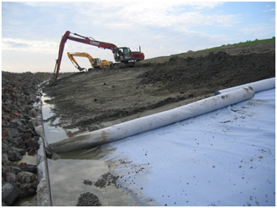

Geometrie
 | Vlak
Zoomniveau | Geen zoomniveau bekend.
Representatie | Geen omschrijving beschikbaar.

Associaties
Model | Object
Algemeen | IMWA GeoObject
Keringen | Bekledingslaag

Relaties standaarden
Standaard | Entiteit | Geometrie | Generalisatie | Specialisatie
IMWA | Geotextiel | Nvt | Bekledingslaag | Nvt

Komt voor in
Producten | Beheerregister Keringen
Onderdeel van | DAMO Keringen

Inwinningsregels
Inwinning Onbekend

Functioneel Model

Attributen

Naast onderstaande attributen heeft Geotextiel ook alle attributen van IMWA GeoObject en Bekledingslaag.

Attribuutnaam | Toelichting | Type | Een-heid | Bron definitie | Model
OBJECTID | Wordt automatisch gegenereerd. | esriFieldTypeOID |  |  | K
debiet | Specifiek debiet (filtersnelheid) door het geotextiel tijdens de doorlatendheidsmeting van het geotextiel dat direct op de ondergrond van klei of zand ligt. Raadpleeg hiervoor de leverancier. | Double | l/s/m² | WTI | K
dikte | Dikte van het geotextiel dat direct op de ondergrond van klei of zand ligt. Raadpleeg hiervoor de leverancier. | Double | mm | WTI | K
O90 | O90 van het geotextiel dat direct op de ondergrond van klei of zand ligt (maat voor de maaswijdte). Raadpleeg hiervoor de leverancier. | Double | mm | WTI | K
typeBekledingLaag | Nadere aanduiding van het type bekledinglaag. | TypeBekledingLaag |  |  | K
typeMateriaalBekleding | Type materiaal van de bekledingslaag  Domein onderscheiden naar type bekledingslaag | MateriaalBekledingGeotextiel |  | Aquo | K
verval | Verval over het geotextiel tijdens de doorlatendheidsmeting van het geotextiel dat direct op de ondergrond van klei of zand ligt. Raadpleeg hiervoor de leverancier. | Double | mm | WTI | K
doorlatendheidVerval | Doorlatendheid (verval) van het geotextiel tussen toplaag en filterlaag | Integer | mm |  | K
doorlatendheidStroming | Doorlatendheid (stroming) van het geotextiel tussen toplaag en filterlaag | Double | l/s/m² |  | K
volgnummer | Volgnummer ter indicatie van de laagvolgorde. | SmallInteger |  |  | K
Shape | Geometrische representatie van het object middels een vlak | Geometry |  |  | K

GrondwaterInfoLijn

Beschrijving

Definitie
Informatie voor grondwatermodel (natte omtrek, en bodembreedte).
Herkomst definitie begrip grondwater: Aquo

Geometrie
Betreft een objectklasse zonder Geometrie.

Associaties
Model | Object
Algemeen | GrondwaterKoppelLijn

Relaties standaarden
Er zijn nog geen relaties gedefinieerd.

Komt voor in
Producten | Geen producten gedefinieerd
Onderdeel van | DAMO Watersysteem/Hydamo

Inwinningsregels
Geen omschrijving beschikbaar.

Functioneel Model

Attributen

Attribuutnaam | Toelichting | Type | Een-heid | Bron definitie | Model
OBJECTID | Wordt automatisch gegenereerd. | esriFieldTypeOID |  |  | W
natteOmtrek | Berekende natte omtrek | Double | m | HyDAMO | W
beginPeriode | Begintijd van de GrondwaterInfo. Het object is bedoeld om de gemiddelde variatie in het jaar op te slaan en niet zozeer een tijdreeks over een lange periode. | String |  | HyDAMO | W
eindPeriode | Eindtijd van de GrondwaterInfo. Het object is bedoeld om de gemiddelde variatie in het jaar op te slaan en niet zozeer een tijdreeks over een lange periode. | String |  | HyDAMO | W
bodemIntreeWeerstand | Bodemintreeweerstand van de watergang (dagen). Vermenigvuldigd met de gemiddelde slootafstand (m) en gedeeld door de natte omtrek (m) levert de gebieddekkende intreeweerstand op als één van de vier componenten van de drainageweerstand (horizontale-, verticale- en radiale weerstand) | Double |  | HyDAMO | W
uittreeWeerstandFactor | Verhouding tussen intree en uittreeweerstand | Double |  | HyDAMO | W
bodembreedte | Bodembreedte | Double | m | HyDAMO | W
flux | Veelal met grondwatermodel berekende flux per lengte eenheid van de waterloop naar het oppervlaktewater. Positieve waarden betekenen stroming van grond- naar oppervlaktewater. | Double |  | HyDAMO | W
grondwaterKoppelLijnID | Relatie naar GrondwaterKoppelLijn | GUID |  |  | W
globalID | PK, Unieke identifier waarvan de waarden automatisch worden toegekend. GlobalID is noodzakelijk voor de uniciteit van objecten en relaties. | GUID |  | ESRI | W

GrondwaterInfoPunt

Beschrijving

Definitie
Informatie voor grondwatermodel (waterstand)
Herkomst definitie begrip grondwater: Aquo

Geometrie
Betreft een objectklasse zonder Geometrie.

Associaties
Model | Object
Algemeen | GrondwaterKoppelPunt

Relaties standaarden
Er zijn nog geen relaties gedefinieerd.

Komt voor in
Producten | Geen producten gedefinieerd
Onderdeel van | DAMO Watersysteem/Hydamo

Inwinningsregels
Geen omschrijving beschikbaar.

Functioneel Model

Attributen

Attribuutnaam | Toelichting | Type | Een-heid | Bron definitie | Model
OBJECTID | Wordt automatisch gegenereerd. | esriFieldTypeOID |  |  | W
beginPeriode | Begintijd van de GrondwaterInfo. Het object is bedoeld om de gemiddelde variatie in het jaar op te slaan en niet zozeer een tijdreeks over een lange periode. | String |  | HyDAMO | W
eindPeriode | Eindtijd van de GrondwaterInfo. Het object is bedoeld om de gemiddelde variatie in het jaar op te slaan en niet zozeer een tijdreeks over een lange periode. | String |  | HyDAMO | W
waterstand | Waterstand | Double | m NAP | HyDAMO | W
grondwaterKoppelPuntID | Relatie naar GrondwaterKoppelPunt | GUID |  |  | W
globalID | PK, Unieke identifier waarvan de waarden automatisch worden toegekend. GlobalID is noodzakelijk voor de uniciteit van objecten en relaties. | GUID |  | ESRI | W

GrondwaterKoppelLijn

Beschrijving

Definitie
Informatie op waterloop stromingsmodel voor uitwisseling met grondwatermodellering.
Herkomst definitie begrip grondwater: Aquo

Geometrie
 | Lijn
Zoomniveau | Geen zoomniveau bekend.
Representatie | Geen omschrijving beschikbaar.

Associaties
Model | Object
Algemeen | Imwa GeoObject, Metadata
WaterSysteem | GrondwaterInfoLijn

Relaties standaarden
Er zijn nog geen relaties gedefinieerd.

Komt voor in
Producten | Geen producten gedefinieerd
Onderdeel van | DAMO Watersysteem/Hydamo

Inwinningsregels
Geen omschrijving beschikbaar.

Functioneel Model

Attributen

Naast onderstaande attributen heeft GrondwaterKoppelLijn ook alle attributen van IMWA GeoObject

Attribuutnaam | Toelichting | Type | Een-heid | Bron definitie | Model
OBJECTID | Wordt automatisch gegenereerd. | esriFieldTypeOID |  |  | W
metadataID | Relatie naar Metadata | GUID |  |  | A
Shape | Geometrische representatie van het object middels een Lijn | Geometry |  |  | W

GrondwaterKoppelPunt

Beschrijving

Definitie
Informatie op rekenpunt stromingsmodel voor uitwisseling met grondwatermodellering.
Herkomst definitie begrip grondwater: Aquo

Geometrie
 | Punt
Zoomniveau | Geen zoomniveau bekend.
Representatie | Geen omschrijving beschikbaar.

Associaties
Model | Object
Algemeen | Imwa GeoObject, Metadata
WaterSysteem | GrondwaterInfoPunt

Relaties standaarden
Er zijn nog geen relaties gedefinieerd.

Komt voor in
Producten | Geen producten gedefinieerd
Onderdeel van | DAMO Watersysteem/Hydamo

Inwinningsregels
Geen omschrijving beschikbaar.

Functioneel Model

Attributen

Naast onderstaande attributen heeft GrondwaterKoppelPunt ook alle attributen van IMWA GeoObject

Attribuutnaam | Toelichting | Type | Een-heid | Bron definitie | Model
OBJECTID | Wordt automatisch gegenereerd. | esriFieldTypeOID |  |  | W
metadataID | Relatie naar Metadata | GUID |  |  | A
Shape | Geometrische representatie van het object middels een punt | Geometry |  |  | W

HydraulischeRandvoorwaarde

Beschrijving

Definitie
Hydraulische Randvoorwaarden voor het jaar xxxx voor het toetsen van primaire waterkeringen.
Herkomst definitie: Project en Aquo

Geometrie
 | Punt | Lijn
Zoomniveau | Geen zoomniveau bekend. | Geen zoomniveau bekend.
Representatie | Geen omschrijving beschikbaar. | Geen omschrijving beschikbaar.

Associaties
Model | Object
Algemeen | Legger Waterveiligheid, Metadata
Keringen | HydraulischeRandvoorwaardeLijn

Relaties standaarden
Standaard | Entiteit | Geometrie | Generalisatie | Specialisatie
IMWA | Nvt | Nvt | Nvt | Nvt

Komt voor in
Producten | Beheerregister Keringen
Onderdeel van | DAMO Keringen

Inwinningsregels
Geen omschrijving beschikbaar.

Functioneel Model

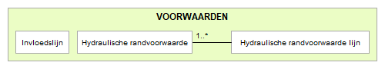

Attributen

Naast onderstaande attributen heeft HydraulischeRandvoorwaarde ook alle attributen van IMWA GeoObject en LeggerWatersysteem.

Attribuutnaam | Toelichting | Type | Een-heid | Bron definitie | Model
OBJECTID | Wordt automatisch gegenereerd. | esriFieldTypeOID |  |  | K
locatie | Omschrijving van de locatie van het punt.  In de hydraulische randvoorwaarden komen vakken met nummers en locaties als hectometer en kilometers voor. | String |  | Project | K
omschrijvingLocatie | Nadere omschrijving van de locatie zoals die is opgenomen in de rapportage hydraulische randvoorwaarden | String |  | Project | K
norm | Norm waarop het toetspeil van de hydraulische randvoorwaarden betrekking heeft. | String | 1/xxx | Project | K
toetsPeil | Het toetspeil gebruikt voor WBI. | Double | m NAP |  | K
maatgevendHoogwater | Hoogwaterstand, behorende bij de in de wet op de waterkering (art 3.2) gegeven Hoogwaterstand gebiedsfrequentie.  Toelichting: De waterstand die als uitgangspunt wordt genomen voor het ontwerpen van de versterking van primaire waterkeringen. Deze waterstand is opgenomen in het randvoorwaardenboek. (MHW xxxx, waarin xxxx is het jaar van vaststelling.) | Double | m NAP | Aquo | K
gemiddeldHoogwater | Gemiddelde hoogwaterstand, behorende bij de in de wet op de waterkering (art 3.2) gegeven Hoogwaterstand gebiedsfrequentie. | Double | m NAP |  | K
significanteGolfhoogte | Rekenkundig gemiddelde van het hoogste 1/3 deel van de golfhoogten gedurende een tijdsinterval  Toelichting  Deze term heeft betrekking op watergolven. De significante golfhoogte komt overeen met de visuele waarneming van de golfhoogte. Niet te verwarren met spectrale significante golfhoogte. | Double | m |  | K
piekperiodeOfGolfperiode | De tijdsduur tussen twee opeenvolgende tijdstippen waarop op één plaats een zuiver sinusvormige golf een gelijke gereduceerde fase heeft  Toelichting  De golfperiode kan berekend worden uit de tijd die verstrijkt tussen twee opeenvolgende passages in dezelfde richting van de evenwichtsstand. Bij Rijkswaterstaat wordt de golfperiode berekend uit de tijdsduur tussen twee opeenvolgende neergaande nuldoorgangen. In andere (internationale) standaarden wordt soms ook wel de tijdsduur tussen de opgaande nuldoorgangen beschouwd. Als gevolg hiervan kunnen waarden iets afwijken. | Double | t | Project | K
hoekVanGolfinval | Hoek van golfinval. Dit is de hoek tussen de normaal richting van de golfkammen op de dijk en de normaal. | Double | graden |  | K
metadataID | Relatie naar Metadata | GUID |  |  | A
Shape | Geometrische representatie van het object middels een punt | Geometry |  |  | K

HydraulischeRandvoorwaardeLijn

Beschrijving

Definitie De lijn waarvoor de hydraulische Randvoorwaarden voor het jaar xxxx voor het toetsen van primaire waterkeringen rechtsgeldig is.
Herkomst definitie: Project en Aquo

Geometrie
 | Punt | Lijn
Zoomniveau | Geen zoomniveau bekend. | Geen zoomniveau bekend.
Representatie | Geen omschrijving beschikbaar. | Geen omschrijving beschikbaar.

Associaties
Model | Object
Algemeen | IMWA GeoObject, Metadata
Keringen | HydraulischeRandvoorwaarde

Relaties standaarden
Standaard | Entiteit | Geometrie | Generalisatie | Specialisatie
IMWA | Nvt | Nvt | Nvt | Nvt

Komt voor in
Producten | Beheerregister Keringen
Onderdeel van | DAMO Keringen

Inwinningsregels
Geen omschrijving beschikbaar.

Functioneel Model

Attributen

Naast onderstaande attributen heeft HydrauRandvoorwaardeLijn ook alle attributen van IMWA GeoObject.

Attribuutnaam | Toelichting | Type | Een-heid | Bron definitie | Model
OBJECTID | Wordt automatisch gegenereerd. | esriFieldTypeOID |  |  | K
hydraulischeRandvoorwaardeID | Relatie naar HydraulischeRandvoorwaarde | GUID |  |  | K
Shape | Geometrische representatie van het object middels een lijn | Geometry |  |  | K

HydrologischeRandvoorwaarde

Beschrijving

Definitie
Bovenstroomse of benedenstroomse randvoorwaarde (waterstand/afvoer)

Geometrie
 | Punt
Zoomniveau | Niet van toepassing
Representatie | Naar eigen inzicht

Associaties
Model | Object
Algemeen | IMWA GeoObject, Metadata
Watersysteem | Sturing

Relaties standaarden
Er zijn nog geen relaties gedefinieerd.

Komt voor in
Producten | Geen producten gedefinieerd
Onderdeel van | HyDAMO

Inwinningsregels
Geen omschrijving beschikbaar.

Functioneel Model

Attributen

Naast onderstaande attributen heeft HydrologischeRandvoorwaarde ook alle attributen van IMWA GeoObject.

Attribuutnaam | Toelichting | Type | Een-heid | Bron definitie | Model
OBJECTID | Wordt automatisch gegenereerd. | esriFieldTypeOID |  |  | W
typeRandvoorwaarde | Type randvoorwaarde (waterstand, debiet, Qh-relatie) met onderscheid in vaste waarden of variabele waarden (bij Qh-relatie of variabele waarden, opnemen in object Sturing). | TypeRandvoorwaarde
waterstand | Waterstand als vaste randvoorwaarde, optioneel via sturing regelbaar | Double | m NAP
debiet | Debiet als vaste randvoorwaarde, optioneel via sturing regelbaar | Double | m3/s

HydroObject

Beschrijving

Definitie
Samenhangend geheel van vrij aan het aardoppervlak voorkomend water, met de daarin aanwezige stoffen, alsmede de bijbehorende bodem, oevers en, voor zover uitdrukkelijk aangewezen krachtens deze wet, drogere oevergebieden, alsmede flora en fauna. (Definitie volgens de waterwet)
Herkomst definitie: Aquo
Herkomst definitie: Waterwet (oppervlaktewaterlichaam)

een aanduiding van de onderverdeling in de lengterichting van wateren, waarbij de onderverdeling ontstaan is door het dimensioneren van een stelsel van wateren aan de hand van hydraulische parameters
Herkomst definitie af-/aanvoervak: Aquo

Toelichting
Het Oppervlaktewaterlichaam (Hydro-object) vormt de kleinste homogene (geometrische) eenheid van het oppervlaktewatersysteem.
Een Hydro-object is dat deel van het waterstaatswerk (Hydro-object) dat is afgebakend op één of meerdere vrij te kiezen kenmerken. Bij deze vrij te kiezen kenmerken valt te denken aan:
- Een grote wijziging in het profiel
- Een knooppunt tussen......
- Een peilscheidend kunstwerk
- etc.

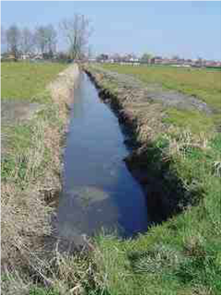

Geometrie
 | Lijn
Zoomniveau | Niet van toepassing
Representatie | De stroomrichting van de waterloop kan middels een pijlsymbool worden weergegeven

Associaties
Model | Object
Algemeen | Legger Watersysteem, Metadata
Watersysteem | HydroObjectGroepering, KRWOppwStromend, Oppervlaktewaterlichaam, Vaarweg
Watersysteem, Keringen | FunctioneelGebied, MeetLocatie, MeetLocatieProfiel, NormGeparamProfiel, Onderhoudsplicht
Watersysteem, Afvalwaterketen | Lozingspunt

Relaties standaarden
Standaard | Entiteit | Geometrie | Generalisatie | Specialisatie
IMWA | nvt | Lijn | nvt | Nvt
IMGEO | Waterloop | Vlak | Waterdeel | Nvt
BGT | Waterloop | Vlak | Waterdeel | Nvt
INSPIRE | Watercourse | Lijn | Hydrography | Nvt

Komt voor in
Producten | Legger Watersysteem, beheerregister waterlopen
Onderdeel van | DAMO Watersysteem

Inwinningsregels
Lijn
Geschematiseerd, gepositioneerd op BGT

Klein/Midschalig
Hartlijn

Grootschalig
Hartlijn aangevuld met de denkbeeldige lijn langs de bovenkant van het kunstmatig aangebrachte breukvlak in het terrein, als glooiing naar het wateroppervlak en/of de omtrek van het water bij een bepaald peil of de beschoeiing als er geen kunstmatig breukvlak in het terrein is aangebracht (Samengevat: bovenkant insteek).

Stroomrichting
De stroomrichting van de waterloop kan middels een pijlsymbool worden weergegeven maar ook door de digitaliseerrichting van de hartlijn. Daarbij is echter geen periodieke variatie aan te geven.

Topologie
- Waterlichamen en watergebieden worden opgesplitst in waterdelen op splitsingen (knooppunten) en wanneer de delen fysiek uit elkaar liggen. Ook andere factoren kunnen reden zijn een verdere opsplitsing naar waterdelen te maken.
- De waterdelen sluiten op elkaar aan (waar ze in werkelijkheid ook op elkaar aansluiten).
- Waterdelen lopen door onder bruggen / viaducten en door sluizen etc.
- De waterdelen vormen een stabiele basis. Dat wil zeggen dat codering en ligging in principe in de loop der tijd zo min mogelijk wijzigen.

Functioneel Model

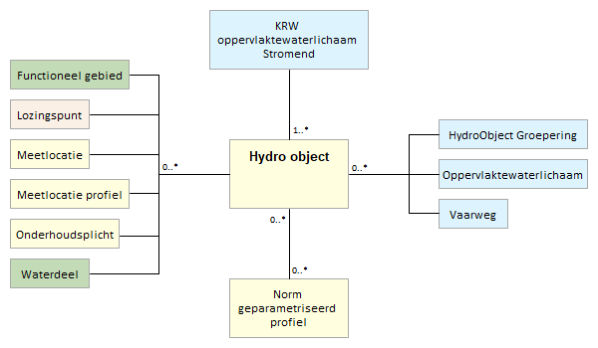

Attributen

Naast onderstaande attributen heeft HydroObject ook alle attributen van IMWA GeoObject en LeggerWatersysteem.

Attribuutnaam | Toelichting | Type | Een-heid | Bron definitie | Model
OBJECTID | Wordt automatisch gegenereerd. | EsriFieldTypeOID |  |  | W
soortOppwaterkwaliteit | Een aanduiding voor het soort oppervlaktewater beschouwd vanuit waterkwaliteit.  Typische soorten vanuit het oogpunt van waterkwaliteit zijn: zout water, brak water, stadswater. | Watertype Kwalitatief |  |  | W
soortOppwaterkwantiteit | Een aanduiding voor het soort oppervlaktewater beschouwd vanuit waterkwantiteit  Typische soorten vanuit het oogpunt van waterkwantiteit zijn: hoofdwaterloop, wegsloot, kanaal, boezem, vijver. | Watertype Kwantitatief |  |  | W
categorieOppwaterlichaam | Een indeling naar de grootte van de afvoer en/of oppervlakte zoals bepaald bij wet/verordening.  Hiermee wordt de indeling van oppervlaktewaterlichamen bedoeld naar primair, secundair tertiair en overig:  • ‘Primair’ voor wateren met een belangrijk functie in de wateraan- en afvoer en waterberging  • ‘Secundair’ voor wateren die een functie hebben in de wateraan- en afvoer en waterberging van percelen van meerdere gerechtigden - met uitzondering van primaire wateren.  • ‘Tertiair’ voor wateren die alleen een functie hebben in de wateraan- en afvoer van en naar terreinen waarvan de onderhoudsplichtige zelf gerechtigde is en die in directe of indirecte verbinding staan met secundaire of primaire wateren. | Categorie Oppervlaktewater |  |  | W
breedte | De maatgevende breedte voor het waterhoudende deel van het object loodrecht op de as van het oppervlaktewaterlichaam. | Double | m |  | W
lengte | De maatgevende lengte van het Oppervlaktewaterlichaam (Hydro-object)  Wordt afgeleid op basis van de (lijn)geometrie | Double | m | Aquo | W
draineert | Het (de) door een oppervlaktewater gedraineerde bekken(s).  Toepassing INSPIRE: schaalgetal (zonder voorvoegsel “1:“). Wordt in ieder geval ook geleverd via de metadata van de dataset. | Integer |  | inspire | W
getijdeBeinvloed | Geeft aan of het oppervlaktewater aangetast is door getijdenwater.  Default waarde "Nee" voor alle Hydro-objecten. | JaNee |  |  | W
niveau | Verticale locatie van een waterloop ten opzichte van de grond.  Default waarde "maaiveld", bij Hevel is de waarde "op hoogte". | Niveau |  | inspire | W
ontstaanswijze | Ontstaanswijze van het Hydro-object (natuurlijk of door de mens gemaakt). | Ontstaanswijze |  | inspire | W
oppwaterVolgnummer | Getal (of code) waarmee de mate van aftakking in een stroomsysteem wordt weergegeven. | Integer |  | inspire | W
ruimtelijkeAfbakeningBekend | Een aanduiding dat de afbakening (bijvoorbeeld: grenzen en in-formatie) van een ruimtelijk object bekend is. | JaNee |  | inspire | W
persistentie | De mate van persistentie van water. stroomsysteem wordt weergegeven.  Toelichting: dry, ephemeral, intermittent, perennial (droog, kortstondig, afwisselend, continue) | Persistentie |  | inspire | W
typeRuwheid | Type ruwheid waarin ruwheid van object gedefinieerd is. Dit komt ipv "materiaal" van DAMO standaard | Typeruwheid |  | HyDAMO | W
ruwheidLaag | Ruwheid van object representatief voor begroeide toestand in de zomer - hangt samen met typeRuwheid. Dit komt ipv "materiaal" van DAMO standaard. Ruwheid wordt verplicht gedefinieerd in het object HydroObject en kan optioneel gedetailleerd (per segment) worden ingevuld bij MetingProfielPunt of NormGeparametriseerdProfiel. | Double |  | HyDAMO | W
ruwheidHoog | Ruwheid van object representatief voor begroeide toestand in de zomer - hangt samen met typeRuwheid. Dit komt ipv "materiaal" van DAMO standaard. Ruwheid wordt verplicht gedefinieerd in het object HydroObject en kan optioneel gedetailleerd (per segment) worden ingevuld bij MetingProfielPunt of NormGeparametriseerdProfiel. | Double |  | HyDAMO | W
oppervlaktewaterlichaamID | Relatie naar Oppervlaktewaterlichaam | GUID |  |  | W
metadataID | Relatie naar Metadata | GUID |  |  | A
hydroObjectGroeperingID | Een associatie naar een ander geval van hetzelfde werkelijke oppervlaktewater in een andere verzameling gegevens. Toelichting: Associatierelatie verwijst naar (ID van) het Hydro-object. In te vullen op basis van topologie. | GUID |  | inspire | W
krwStromendID | Relatie naar KRWOppervlaktewaterStromend | GUID |  |  | W
vaarwegID | Relatie naar Vaarweg | GUID |  |  | W
Shape | Geometrische representatie van het object middels een lijn Het betreft de Hartlijn van het representieve waterhoudende deel. | Geometry |  |  | W

HydroObjectGroepering

Beschrijving

Definitie
Een samenvoeging van HydroObjecten die samen één geheel vormen waaraan homogene kenmerken zijn toe te kennen.
Herkomst definitie: Project
Herkomst definitie begrip Hydro Object: Waterwet (oppervlaktewaterlichaam)

Toelichting
Een samenvoeging van HydroObjecten met homogene kenmerken, zoals:
- Naam van het water (bv 'Kanaal door Voorne', of 'Het Spui')
- Functies voor oppervlaktewater
Met homogene kenmerken worden geen afmetingen bedoeld, zoals bodemhoogte, bodembreedte etc.

Geometrie
Niet van toepassing.

Associaties
Model | Object
Algemeen | IMWA GeoObject
Watersysteem | HydroObject

Relaties standaarden
Niet van toepassing.

Komt voor in
Producten | Legger Watersysteem, beheerregister waterlopen
Onderdeel van | DAMO Watersysteem

Inwinningsregels
Niet van toepassing.

Functioneel Model

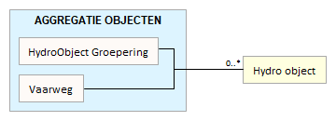

Attributen

Naast onderstaande attributen heeft HydroObjectGroepering ook alle attributen van IMWA GeoObject.

Attribuutnaam | Toelichting | Type | Een-heid | Bron definitie | Model
OBJECTID | Wordt automatisch gegenereerd. | EsriFieldTypeOID |  |  | W
functie Oppervlaktewaterdeel | De bestemming en daarmee het gewenste gebruik van een watersysteem, met het oog op de daarbij betrokken belangen.  Typische functies zijn recreatie-/beroepswater, kano-/ vaarwater, natuur- en viswater. | Functie Oppervlaktewater |  | Aquo expertise- en Innovatie centrum Binnenvaart | W

IBA

Beschrijving

Definitie
Een reservoir waarbij het vuilwater op biologische wijze wordt gereinigd en het gereinigde water direct wordt geloosd op het oppervlaktewater (IBA-Individuele Behandeling van vuilwater).
Herkomst definitie: GWSW
Herkomst definitie begrip IBA inrichtingen: Aquo

Geometrie
 | Punt
Zoomniveau | Niet van toepassing
Representatie | Naar eigen inzicht

Associaties
Model | Object
Algemeen | IMWA GeoObject, Metadata
Afvalwaterketen | Lozingspunt

Relaties standaarden
Er zijn nog geen relaties gedefinieerd.

Komt voor in
Producten | Geen producten gedefinieerd
Onderdeel van | DAMO Afvalwaterketen

Inwinningsregels
Geen omschrijving beschikbaar.

Functioneel Model

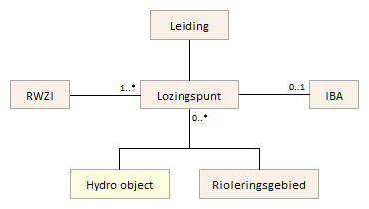

Attributen

Naast onderstaande attributen heeft IBA ook alle attributen van IMWA GeoObject.

Attribuutnaam | Toelichting | Type | Een-heid | Bron definitie | Model
OBJECTID | Wordt automatisch gegenereerd. | esriFieldTypeOID |  |  | AWK
typeIBA | Het type IBA, waarde uit een domein te kiezen. | TypeIBA |  |  | AWK
soortMateriaal | Het soort materiaal waar de IBA van is gemaakt, waarde uit een domein te kiezen. | Materiaal  Afvalwaterketen |  |  | AWK
breedteBouwwerk | De breedte van de IBA in mm. | Double | mm |  | AWK
hoogteBouwwerk | De hoogte van de IBA in mm. | Double | mm |  | AWK
lengteBouwwerk | De lengte van de IBA in mm. | Double | mm |  | AWK
eigenaar | De eigenaar van de leiding, waarde uit domein te kiezen. | Instantie |  |  | AWK
beheerder | De beheerder van de leiding, waarde uit domein te kiezen. | Instantie |  |  | AWK
metadataID | Relatie met Metadata | GUID |  |  | AWK
Shape |  | Geometry |  |  | AWK

Inspectieput

Beschrijving

Definitie
Een rioolput met een verwijderbare deksel die vanaf het maaiveld toegang biedt tot de aangesloten rioolleidingen.
Herkomst definitie: GWSW
Herkomst definitie: AQUO

Geometrie
 | Punt
Zoomniveau | Niet van toepassing
Representatie | Naar eigen inzicht

Associaties
Model | Object
Algemeen | IMWA GeoObject, Metadata
Afvalwaterketen | Leiding

Relaties standaarden
Standaard | Entiteit | Geometrie | Generalisatie | Specialisatie
Inspire | Manhole |  | UtilityNode Container

Komt voor in
Producten | Geen producten gedefinieerd
Onderdeel van | DAMO Afvalwaterketen

Inwinningsregels
Geen omschrijving beschikbaar.

Functioneel Model

Attributen

Naast onderstaande attributen heeft Inspectieput ook alle attributen van IMWA GeoObject.

Attribuutnaam | Toelichting | Type | Een-heid | Bron definitie | Model
OBJECTID | Wordt automatisch gegenereerd. | esriFieldTypeOID |  |  | AWK
soortMateriaal | Het materiaal waarvan het object gemaakt is, waarde uit domein te kiezen. | Materiaal  Afvalwaterketen |  |  | AWK
diameter | De diameter van de inspectieput in mm. | Double | mm |  | AWK
afmetingPutschacht | De afmeting van de putschacht in mm | Integer | mm |  | AWK
hoogtePutdeksel | De hoogte van het putdeksel in mNAP | Double | m NAP |  | AWK
hoogtePutbodem | De hoogte van de putbodem in mNAP | Double | m NAP |  | AWK
hoogteBinnenOnderkant-Leiding | Hoogte binnen onderkant leiding in mNAP | Double | m NAP |  | AWK
bovengrondsZichtbaar | Indicatie of het object boven de grond zichtbaar is. | JaNee |  |  | AWK
geoNauwkeurigheidXY | Indicatie van de nauwkeurigheid in horizontaal vlak (x,y) waarmee de geometrie van de ligging van de leiding is aangegeven.  De WION nauwkeurigheid is minimaal +/- 1 meter. | Nauwkeurigheid  XYvalue |  |  | AWK
lengte | Lengte opening inspectieput. | Double | mm |  | AWK
breedte | Breedte opening inspectieput. | Double | mm |  | AWK
vorm | Vorm opening inspectieput. | Vormen |  |  | AWK
leidingID | relatie met leiding | GUID |  |  | AWK
metadataID | relatie met Metadata | GUID |  |  | AWK
Shape |  | Geometry |  |  | AWK

Invloedslijn

Beschrijving

Definitie
Begrenzing van de invloedszone van de kering.
Herkomst definitie: Aquo

Toelichting
Bijvoorbeeld de invloedslijn van piping of macrostabiliteit.

Geometrie
 | Lijn
Zoomniveau | Geen zoomniveau bekend.
Representatie | Geen omschrijving beschikbaar.

Associaties
Model | Object
Algemeen | Legger Waterveiligheid, Metadata

Relaties standaarden
Er zijn geen relaties met de vier standaarden IMWA, IMGeo, BGT en INSPIRE.

Komt voor in
Producten | Legger Waterveiligheid
Onderdeel van | DAMO Keringen

Inwinningsregels
Geen omschrijving beschikbaar.

Functioneel Model

Attributen

Naast onderstaande attributen heeft Invloedslijn ook alle attributen van IMWA GeoObject en LeggerWaterveiligheid.

Attribuutnaam | Toelichting | Type | Een-heid | Bron definitie | Model
OBJECTID | Wordt automatisch gegenereerd. | esriFieldTypeOID |  |  | K
typeInvloedslijn | Type invloedslijn  Voorkomende waardes piping, macrostabiliteit, zettingsvloeiing | TypeInvloedslijn |  | Project | K
metadataID | Relatie naar Metadata | GUID |  |  | A
Shape | Geometrische representatie van het object middels een lijn | Geometry |  |  | K

Kabel

Beschrijving

Definitie
Een geheel van geleiders welke voorzien zijn van één ommanteling en bestemd is voor transport van energie of data.
Herkomst definitie: GWSW
Zwaar driestrengtouw.
Herkomst definitie: AQUO

Geometrie
 | Lijn
Zoomniveau | Niet van toepassing
Representatie | Geometrie wordt bepaald door het hart van de kabel

Associaties
Model | Object
Algemeen | IMWA GeoObject, Metadata
Afvalwaterketen | Kathodische Bescherming, Rioolgemaal

Relaties standaarden
Standaard | Entiteit | Geometrie | Generalisatie | Specialisatie
Inspire | ElectricityCable |  | Cable

Komt voor in
Producten | Geen producten gedefinieerd
Onderdeel van | DAMO Afvalwaterketen

Inwinningsregels
Geen omschrijving beschikbaar.

Functioneel Model

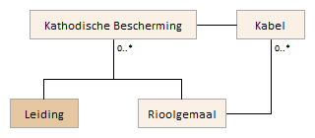

Attributen

Naast onderstaande attributen heeft Kabel ook alle attributen van IMWA GeoObject.

Attribuutnaam | Toelichting | Type | Een-heid | Bron definitie | Model
OBJECTID | Wordt automatisch gegenereerd. | esriFieldTypeOID |  |  | AWK
soortKabel | Het soort kabel, waarde uit domein te kiezen. | TypeKabel |  |  | AWK
typeElectriciteitskabel | Het type electriciteitskabel, waarde uit domein te kiezen. | TypeVoedings  kabel |  |  | AWK
vermogen | Het maximale vermogen van de electriciteitskabel in kW. | Integer | kW |  | AWK
frequentie | De frequentie van de electriciteitskabel in Hz. | Integer | Hz |  | AWK
nominaleSpanning | De nominale systeemspanning op de plaats van levering in Volt. | Integer | Volt |  | AWK
operationeleSpanning | De gebruiks- of bedrijfsspanning van de op het elektriciteitsnet aangesloten apparatuur in Volt. | Integer | Volt |  | AWK
diameter | De diameter van de kabel in mm. | Double | mm |  | AWK
jaarGelegd | Het jaar waarin de kabel is gelegd. | Integer |  |  | AWK
eigenaar | De eigenaar van de leiding, waarde uit domein te kiezen. | Instantie |  |  | AWK
geoNauwkeurigheidXY | Indicatie van de nauwkeurigheid in horizontaal vlak (x,y) waarmee de geometrie van de ligging van de leiding is aangegeven.  De WION nauwkeurigheid is minimaal +/- 1 meter. | Nauwkeurigheid  XYvalue |  |  | AWK
kathodischeBeschermingID | relatie naar KathodsicheBescherming | GUID |  |  | AWK
rioolgemaalID | relatie naar rioolgemaal | GUID |  |  | AWK
metadataID | relatie naar Metadata | GUID |  |  | AWK
Shape |  | Geometry |  |  | AWK

KathodischeBescherming

Beschrijving

Definitie
Methode van corrosiebestrijding die berust op het principe van potentiaalverlaging van het te beschermen object. Bestaat uit een meetkast en kabels verbonden met de leiding.
Herkomst definitie: Project
Herkomst definitie: AQUO

Geometrie
 | Punt
Zoomniveau | Niet van toepassing
Representatie | Naar eigen inzicht

Associaties
Model | Object
Algemeen | IMWA GeoObject, Metadata
Afvalwaterketen | Kabel, Leiding, Rioolgemaal

Relaties standaarden
Er zijn nog geen relaties gedefinieerd.

Komt voor in
Producten | Geen producten gedefinieerd
Onderdeel van | DAMO Afvalwaterketen

Inwinningsregels
Geen omschrijving beschikbaar.

Functioneel Model

Attributen

Naast onderstaande attributen heeft KathodischeBescherming ook alle attributen van IMWA GeoObject.

Attribuutnaam | Toelichting | Type | Een-heid | Bron definitie | Model
OBJECTID | Wordt automatisch gegenereerd. | esriFieldTypeOID |  |  | AWK
soortKathode | Het soort kathode, waarde uit domein te kiezen. | TypeKathodischeBescherming |  |  | AWK
soortMateriaal | Het materiaal waarvan het de kathodische bescherming gemaakt is, waarde uit domein te kiezen. | Materiaal  Afvalwaterketen |  |  | AWK
leidingID | relatie naar leiding | GUID |  |  | AWK
rioolgemaalID | relatie naar rioolgemaal | GUID |  |  | AWK
metadataID | relatie naar metadata | GUID |  |  | AWK
Shape |  | Geometry |  |  | AWK

KenmerkendeProfiellijn

Beschrijving

Definitie
Lijnvormige elementen waarmee bepaalde kniklijnen of referentielijnen van het dijklichaam worden vastgelegd.
Herkomst definitie: Aquo

Toelichting
Voorbeeld van gebruik: buitenkruinlijnen, teenlijnen etc.

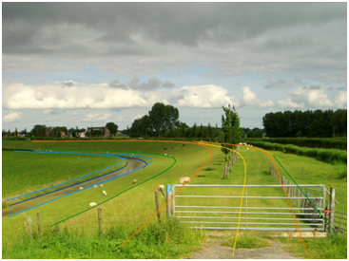
Kenmerkende profiellijnen geprojecteerd over kering

Geometrie
 | Lijn
Zoomniveau | Geen zoomniveau bekend.
Representatie | Geen omschrijving beschikbaar.

Associaties
Model | Object
Algemeen | Legger Waterveiligheid, Metadata

Relaties standaarden
Standaard | Entiteit | Geometrie | Generalisatie | Specialisatie
IMWA | Profiel | Lijn | Nvt | Basiskustlijn, Buitenkruinlijn

Komt voor in
Producten | Legger Waterveiligheid, Toetsing waterkeringen
Onderdeel van | DAMO Keringen

Inwinningsregels
Lijn | Kenmerkende Profiellijnen worden gegenereerd aan de hand van hoogte- en hoekgrids, BGT en orthofoto’s of deze worden terrestrisch ingemeten (een DTM). De lijnen mogen elkaar niet kruisen. (Bron: HHNK Object- en Gegevenshandboek GIS Waterkeringen)

Functioneel Model

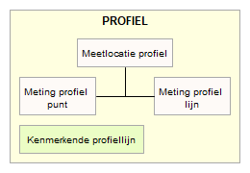

Attributen

Naast onderstaande attributen heeft KenmerkendeProfiellijn ook alle attributen van IMWA GeoObject en LeggerWaterveiligheid.

Attribuutnaam | Toelichting | Type | Een-heid | Bron definitie | Model
OBJECTID | Wordt automatisch gegenereerd. | esriFieldTypeOID |  |  | K
typeProfielKenmerk | Nadere aanduiding van het type profielkenmerk (kenmerkende profiellijn). | TypeProfiel |  |  | K
metadataID | Relatie naar Metadata | GUID |  |  | A
Shape | Geometrische representatie van het object middels een lijn | Geometry |  |  | K

Bijlage

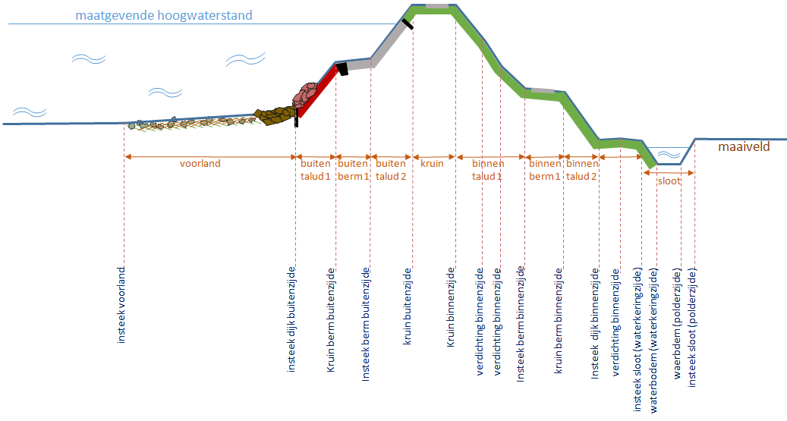

Kenmerkende profiellijnen worden vastgelegd bij een waterkering van het type dijk. In afbeelding hierboven is een dwarsprofiel van een dijk opgenomen met de daarbij behorende profielkenmerken van het type reliëf. Van elk profielkenmerk kan een kenmerkende profiellijn worden gemaakt door de punten van meerdere dwarsprofielen met elkaar te verbinden.

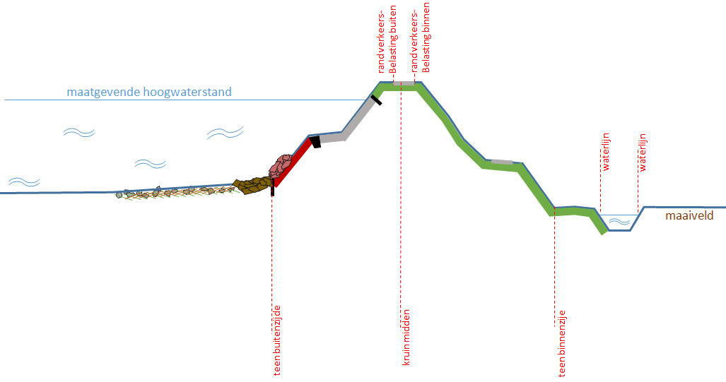
Naast de kenmerkende profiellijnen (kniklijnen) worden ook profiellijnen vastgelegd die in het veld niet als kniklijn zichtbaar zijn. Dergelijke profiellijnen dienen als referentielijnen en zijn van belang voor één of meerdere waterschapsprocessen. In de afbeelding hierboven is een dwarsprofiel van een dijk opgenomen met de daarbij behorende referentie profielkenmerken.

Kernopbouw

Beschrijving

Definitie
De opbouw van de kern van het dijklichaam.
Herkomst definitie: Aquo

Toelichting
De kern van een dijk is een grondlichaam van zand en/of klei dat moet worden beschermd tegen de inwerking van de waterbeweging. Voorbeeld van gebruik van kernopbouw: oude dijk valt geheel binnen nieuwe dijk.

Geometrie
Betreft objectklasse zonder geometrie.

Associaties
Model | Object
Keringen | Bodemlaag, Waterkering

Relaties standaarden
Standaard | Entiteit | Geometrie | Generalisatie | Specialisatie
IMWA | Kernopbouw | Nvt | Bodemlaag | Nvt

Komt voor in
Producten | Beheerregister Keringen
Onderdeel van | DAMO Keringen

Inwinningsregels
Inwinningsregels niet van toepassing, betreft objectklasse zonder geometrie.

Functioneel Model

Attributen

Attribuutnaam | Toelichting | Type | Een-heid | Bron definitie | Model
OBJECTID | Wordt automatisch gegenereerd. | esriFieldTypeOID |  |  | K
typeKernopbouw | Nadere aanduiding van de opbouw van het grondlichaam (volgens indeling WTI) | TypeKernopbouw |  |  | K
waterkeringID | Relatie naar Waterkering | GUID |  |  | K
globalID | PK, Unieke identifier waarvan de waarden automatisch worden toegekend. GlobalID is noodzakelijk voor de uniciteit van objecten en relaties. | GlobalID |  | ESRI | K

Kistdam

Beschrijving

Definitie
Een grond- en/of waterkerende constructie bestaande uit twee gekoppelde damwanden, waartussen zich grond of een andere vulmassa (meestal granulair materiaal) bevindt.
Herkomst definitie: Aquo

Toelichting
3D schematisatie van een kistdam
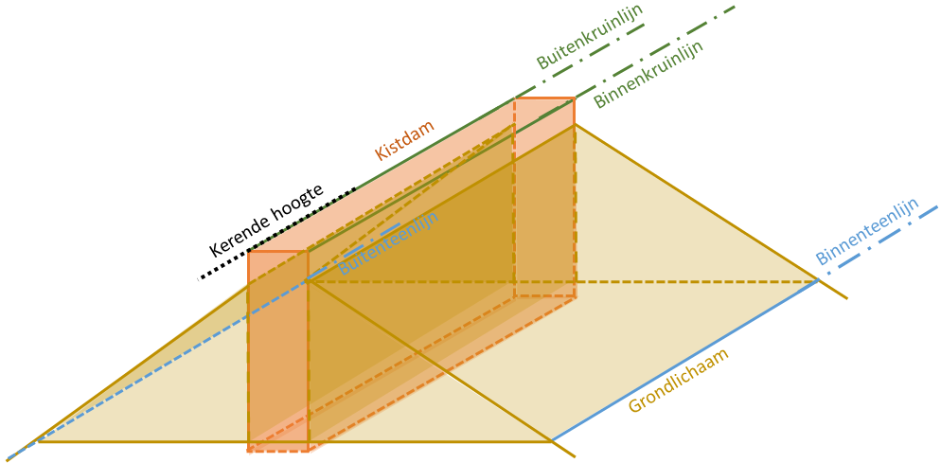

Geometrie
 | Vlak
Zoomniveau | Geen zoomniveau bekend.
Representatie | Geen omschrijving beschikbaar.

Associaties
Model | Object
Algemeen | Legger Waterveiligheid, Metadata
Watersysteem, Keringen | Onderhoudsplicht
Keringen | Kwelscherm, Wandconstructie

Relaties standaarden
Standaard | Entiteit | Geometrie | Generalisatie | Specialisatie
IMWA | Kistdam | Lijn of vlak | Waterkering | Nvt

Komt voor in
Producten | Legger Waterveiligheid, Beheerregister Keringen
Onderdeel van | DAMO Keringen

Inwinningsregels
Vlak | Geen omschrijving beschikbaar.

Functioneel Model

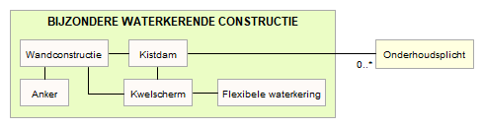

Attributen

Naast onderstaande attributen heeft Kistdam ook alle attributen van IMWA GeoObject en LeggerWaterveiligheid.

Attribuutnaam | Toelichting | Type | Een-heid | Bron definitie | Model
OBJECTID | Wordt automatisch gegenereerd. | esriFieldTypeOID |  |  | K
typeWaterkerendeConstructie | Type constructie in relatie tot de waterkerende functie (volgens de leidraad waterkerende kunstwerken). | TypeWaterkerendeConstructie |  |  | K
lengte | Lengte van het kunstwerk in de richting van de waterkering in meters. | Double | m | Project | K
kerendeHoogte | Kerende hoogte van het kunstwerk in meters ten opzichte van NAP. | Double | m NAP |  | K
wandconstructieID | Relatie naar Wandconstructie | GUID |  |  | K
metadataID | Relatie naar Metadata | GUID |  |  | A
Shape | Geometrische representatie van het object als vlak. | Geometry |  |  | K

KRWOppervlaktewaterStilstaand

Beschrijving

Definitie
De kleinste hydrologische eenheid, gekenmerkt door uniform watertype, status en menselijke belasting, tevens basiseenheid van de gebiedscontext waarop de KRW-doelstellingen getoetst worden (Aquo). Een onderscheiden oppervlaktewater van aanzienlijke omvang, zoals een meer, een waterbekken, een stroom, een rivier, een kanaal, een deel van een stroom, rivier of kanaal, een overgangswater of een strook kustwater.
Bij stilstaand water gaat het om meren, kanalen, Sloten.
Herkomst definitie: Richtlijn 2000/60/EG van het Europees Parlement en de Raad.

Toelichting
Een set van oppervlaktewaterlichamen die samen één KRW-oppervlaktewaterlichaam voorstellen waarover wordt gerapporteerd richting Brussel. Onder oppervlaktewateren van 'aanzienlijke omvang' vallen waterlichamen met een minimale oppervlakte van 0,5 km² of een stroomgebied tussen de 10 en 100 km². De verantwoordelijkheid voor het aanwijzen en begrenzen van waterlichamen ligt bij de waterbeheerder.

Geometrie
 | Vlak
Zoomniveau | Niet van toepassing
Representatie | Afbeelding feitelijke contouren

Associaties
Model | Object
Algemeen | IMWA GeoObject, Metadata
Watersysteem | Oppervlaktewaterlichaam

Relaties standaarden
Standaard | Entiteit | Geometrie | Generalisatie | Specialisatie
IMWA | Nvt | Nvt | KRWOppervlaktewaterlichaam | KWROppervlaktewaterStilstaand  KWROppervlaktewaterStromend

Komt voor in
Producten | Beheerregister waterlopen
Onderdeel van | DAMO Watersysteem

Inwinningsregels
Vlak | Aggregatie van de geometrieën van het object Oppervlaktewaterlichaam

Functioneel Model

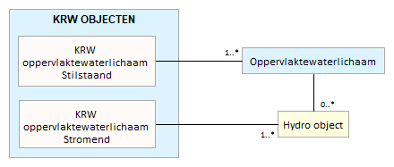

Attributen

Naast onderstaande attributen heeft KRWOppervlaktewaterStilstaand ook alle attributen van IMWA GeoObject.

Attribuutnaam | Toelichting | Type | Een-heid | Bron definitie | Model
OBJECTID | Wordt automatisch gegenereerd. | esriFieldTypeOID |  |  | W
statusKRW | Status van het KRW oppervlaktewaterlichaam.  Toelichting: N(atuurlijk)/S(terk veranderd)/K(unstmatig) | KRWstatus |  | Aquo | W
typologieHuidig | Type en categorie uit de domeintabel met KRW typologie, behorend bij de huidige toestand.  Toelichting: Aquo type krw typologie | KRWwatertype |  | Aquo | W
typologieRefNatuurlijk | Type en categorie uit de domeintabel met KRW typologie, behorend bij de referentie of natuurlijke toestand  Toelichting: Aquo type krw typologie | KRWwatertype |  | Aquo | W
plaatsOpMaatlatDoelstelling | Plaats op maatlat/doelstelling in relatie tot de Kaderrichtlijn water.  Toelichting:  Bijvoorbeeld ZGET, GET, MEP etc. Of percentage van de referentie. | String |  | Aquo | W
onttrekkingVoorMenselijkeCons | Indicatie of er water voor menselijke consumptie aan het object wordt onttrokken. | JaNee |  | IMWa | W
schaal | Schaal | Integer |  |  | W
metadataID | Relatie naar Metadata | GUID |  |  | A

KRWOppervlaktewaterStromend

Beschrijving

Definitie
De kleinste hydrologische eenheid, gekenmerkt door uniform watertype, status en menselijke belasting, tevens basiseenheid van de gebiedscontext waarop de KRW-doelstellingen getoetst worden (Aquo). Een onderscheiden oppervlaktewater van aanzienlijke omvang, zoals een meer, een waterbekken, een stroom, een rivier, een kanaal, een deel van een stroom, rivier of kanaal, een overgangswater of een strook kustwater.
Bij stromend water gaat het om rivieren en beken.
Herkomst definitie: Richtlijn 2000/60/EG van het Europees Parlement en de Raad.

Toelichting
Een set van oppervlaktewaterlichamen die samen één KRW-oppervlaktewaterlichaam voorstellen waarover wordt gerapporteerd richting Brussel. Onder oppervlaktewateren van 'aanzienlijke omvang' vallen waterlichamen met een minimale oppervlakte van 0,5 km² of een stroomgebied tussen de 10 en 100 km². De verantwoordelijkheid voor het aanwijzen en begrenzen van waterlichamen ligt bij de waterbeheerder.

Geometrie
 | Lijn
Zoomniveau | Niet van toepassing
Representatie | De stroomrichting van de waterloop kan middels een pijlsymbool worden weergegeven

Associaties
Model | Object
Algemeen | IMWA GeoObject, Metadata
Watersysteem | HydroObject

Relaties standaarden
Standaard | Entiteit | Geometrie | Generalisatie | Specialisatie
IMWA | Nvt | Nvt | KRWOppervlaktewaterlichaam | KWROppervlaktewaterStilstaand  KWROppervlaktewaterStromend

Komt voor in
Producten | Beheerregister waterlopen
Onderdeel van | DAMO Watersysteem

Inwinningsregels
Lijn | Aggregatie van de geometrieën van de hydro-objecten

Functioneel Model

Attributen

Naast onderstaande attributen heeft KRWOppervlaktewaterStromend ook alle attributen van IMWA GeoObject.

Attribuutnaam | Toelichting | Type | Een-heid | Bron definitie | Model
OBJECTID | Wordt automatisch gegenereerd. | esriFieldTypeOID |  |  | W
statusKRW | Status van het KRW oppervlaktewaterlichaam.  Toelichting: N(atuurlijk)/S(terk veranderd)/K(unstmatig) | KRWstatus |  | Aquo | W
typologieHuidig | Type en categorie uit de domeintabel met KRW typologie, behorend bij de huidige toestand.  Toelichting: Aquo type krw typologie | KRWwatertype |  | Aquo | W
typologieRefNatuurlijk | Type en categorie uit de domeintabel met KRW typologie, behorend bij de referentie of natuurlijke toestand  Toelichting: Aquo type krw typologie | KRWwatertype |  | Aquo | W
plaatsOpMaatlatDoelstelling | Plaats op maatlat/doelstelling in relatie tot de Kaderrichtlijn water.  Toelichting:  Bijvoorbeeld ZGET, GET, MEP etc. Of percentage van de referentie. | String |  | Aquo | W
onttrekkingVoorMenselijkeCons | Indicatie of er water voor menselijke consumptie aan het object wordt onttrokken. | JaNee |  | IMWa | W
schaal | Schaal | Integer |  |  | W
metadataID | Relatie naar Metadata | GUID |  |  | A

Kunstwerkdeel

Beschrijving

Definitie
Onderdeel van een civiel-technisch werk voor de infrastructuur van wegen, water, spoorbanen, waterkeringen en/of leidingen.
Herkomst definitie: IMGeo

Geometrie
Niet van toepassing.

Associaties
Model | Object
Watersysteem | Bodemval
Watersysteem, Keringen | DuikerSifonHevel, Gemaal, Sluis, Stuw, Vispassage

Relaties standaarden
Standaard | Entiteit | Geometrie | Generalisatie | Specialisatie
IMGEO | Kunstwerkdeel | Vlak | Nvt | Duiker  Vispassage  Bodemval
BGT | Kunstwerkdeel | Vlak | Nvt | Gemaal, Sluis, Stuw

Komt voor in
Producten | Beheerregister waterlopen
Onderdeel van | DAMO Watersysteem, DAMO Keringen

Inwinningsregels
Inwinningsregel BGT

Functioneel Model

Attributen

Attribuutnaam | Toelichting | Type | Een-heid | Bron definitie | Model
OBJECTID | Wordt automatisch gegenereerd. | EsriFieldTypeOID |  |  | W
code | Een uniek identificerende code voor het object.  Het betreft een door de waterbeheerder (betekenisvolle) toegewezen unieke code ter identificatie van het object. | String |  |  | W
BGTStatus | De status gekoppeld aan de levenscyclus van een geo-object | BgtStatus |  | BGT | W
BGTType | Specificatie van het soort kunstwerk. | TypeKunstwerk |  | BGT | W
plusType | Specificatie van het soort kunstwerk indien dit een IMGeo uitbreiding van de populatie betreft. | TypeKunstwerkPlus |  | IMGeo | W
IndicatieWaterkerend | Indicatie voor het onderscheid tussen waterkerende en niet-waterkerende kunstwerken. | JaNee |  |  | K
duikersifonhevelID | Relatie naar DuikerSifonHevel | GUID |  |  | W
gemaalID | Relatie naar Gemaal | GUID |  |  | W
vispassageID | Relatie naar Vispassage | GUID |  |  | W
sluisID | Relatie naar Sluis | GUID |  |  | W
bodemvalID | Relatie naar Bodemval | GUID |  |  | W
stuwID | Relatie naar Stuw | GUID |  |  | W
globalID | PK, Unieke identifier waarvan de waarden automatisch worden toegekend. GlobalID is noodzakelijk voor de uniciteit van objecten en relaties. | GlobalID |  | ESRI | A

KunstwerkOpening

Beschrijving

Definitie
Een doorstroomopening van een kunstwerk.

Geometrie
Niet van toepassing

Associaties
Model | Object
Watersysteem, Kering | Stuw, Brug, Regelmiddel

Relaties standaarden
Er zijn nog geen relaties gedefinieerd.

Komt voor in
Producten | Geen producten gedefinieerd
Onderdeel van | HyDAMO

Inwinningsregels
Geen omschrijving beschikbaar.

Functioneel Model

Attributen

Attribuutnaam | Toelichting | Type | Een-heid | Bron definitie | Model
OBJECTID | Wordt automatisch gegenereerd. | esriFieldTypeOID |  |  | W
vormOpening | Een aanduiding voor de vorm van de opening | Vormen |  |  | W
afvoerCoefficient | Coëfficiënt waarmee het effect van de vorm van de opening wordt verwerkt in afvoerformule | Double |  |  | W
hoogsteDoorstroombreedte | De doorstroombreedte op het niveau van de HoogsteDoorstroomHoogte bij driehoekig of trapezium vorm. Anders de maximale breedte | Double | m |  | W
laagsteDoorstroombreedte | De doorstroombreedte op het niveau van de LaagsteDoorstroomHoogte bij driehoekig of trapezium vorm. Anders de maximale breedte. | Double | m |  | W
doorstroomlengte | Lengte van de doorstroomopening in de stromingsrichting | Double | m |  | W
hoogsteDoorstroomhoogte | De hoogste doorstroomhoogte van de opening | Double | m NAP |  | W
laagsteDoorstroomhoogte | De laagste doorstroomhoogte van de opening | Double | m NAP |  | W
brugID | relatie naar Brug | GUID |  |  | W
stuwID | relatie naar Stuw | GUID |  |  | W
regelmiddelID | relatie naar Regelmiddel | GUID |  |  | W

Kwelscherm

Beschrijving

Definitie
Een ondoorlatende, in de regel verticale, constructie voor verlenging van de kwelweg.
Herkomst definitie: Aquo

Toelichting
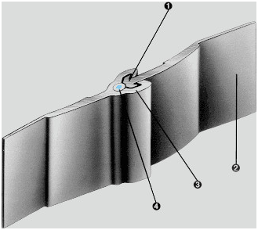

Geometrie
 | Lijn
Zoomniveau | Geen zoomniveau bekend.
Representatie | Geen omschrijving beschikbaar.

Associaties
Model | Object
Algemeen | Legger Waterveiligheid, Metadata
Watersysteem, Keringen | DuikerSifonHevel, Gemaal, Sluis, Stuw
Keringen | Coupure, FlexibeleWaterkering, Kistdam, Wandconstructie

Relaties standaarden
Standaard | Entiteit | Geometrie | Generalisatie | Specialisatie
IMWA | Nvt | Nvt | Kunstwerk | Damwand, Kleikist

Komt voor in
Producten | Legger Waterveiligheid, Beheerregister Keringen
Onderdeel van | DAMO Keringen

Inwinningsregels
Lijn | Ingewonnen uit revisietekening of meting direct na aanleg (Bron: HHNK Object- en Gegevenshandboek GIS Waterkeringen).

Functioneel Model

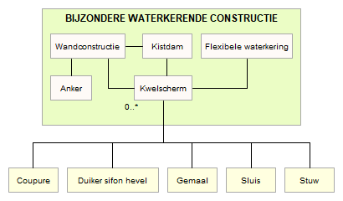

Attributen

Naast onderstaande attributen heeft Kwelscherm ook alle attributen van IMWA GeoObject en LeggerWaterveiligheid.

Attribuutnaam | Toelichting | Type | Een-heid | Bron definitie | Model
OBJECTID | Wordt automatisch gegenereerd. | esriFieldTypeOID |  |  | K
typeKwelscherm | Type van het kwelscherm  Voorkomende type zijn damwand, kleikist, neopreenscherm | TypeKwelscherm |  | Project | K
jaarVanAanleg | Het Jaar waarin het object is aangelegd. | SmallInteger |  | Project | K
onderkantConstructie | Onderkant van het kwelscherm uitgedrukt in meters NAP. | Double | m NAP | Project | K
bovenkantConstructie | Bovenkant van het kwelscherm uitgedrukt in meters NAP. | Double | m NAP | Project | K
coupureID | Relatie naar Coupure | GUID |  |  | K
duikerSifonHevelID | Relatie naar DuikerSifonHevel | GUID |  |  | K
flexibeleWaterkeringID | Relatie naar FlexibeleWaterkering | GUID |  |  | K
gemaalID | Relatie naar Gemaal | GUID |  |  | K
kistdamID | Relatie naar Kistdam | GUID |  |  | K
stuwID | Relatie naar Stuw | GUID |  |  | K
sluisID | Relatie naar Sluis | GUID |  |  | K
wandconstructieID | Relatie naar Wandconstructie | GUID |  |  | K
metadataID | Relatie naar Metadata | GUID |  |  | A
Shape | Geometrische representatie van het object als lijn. | Geometry |  |  | K

LateraleKnoop

Beschrijving

Definitie
Afvoer of aanvoer vanuit afvoergebied of aanvoergebied.

Geometrie
 | Punt
Zoomniveau | Geen zoomniveau bekend.
Representatie | Geen omschrijving beschikbaar.

Associaties
Model | Object
Algemeen | Imwa GeoObject, Metadata
WaterSysteem | AfvoergebiedAanvoergebied

Relaties standaarden

Komt voor in
Producten | Geen producten gedefinieerd
Onderdeel van | DAMO Watersysteem/Hydamo

Inwinningsregels
Geen omschrijving beschikbaar.

Functioneel Model

Attributen

Naast onderstaande attributen heeft LateraleKnoop ook alle attributen van IMWA GeoObject

Attribuutnaam | Toelichting | Type | Een-heid | Bron definitie | Model
OBJECTID | Wordt automatisch gegenereerd. | esriFieldTypeOID |  |  | W
metadataID | Relatie naar Metadata | GUID |  |  | A
Shape | Geometrische representatie van het object middels een punt | Geometry |  |  | W

Leiding

Beschrijving

Definitie
Een geheel van geleiders welke voorzien zijn van één ommanteling en bestemd is voor transport van materie.
Herkomst definitie: GWSW
Herkomst definitie: AQUO

Geometrie
 | Lijn
Zoomniveau | Niet van toepassing
Representatie | Naar eigen inzicht

Associaties
Model | Object
Algemeen | IMWA GeoObject, Metadata
Afvalwaterketen | Afsluiter, Inspectieput, KathodischeBescherming, Leidingsegment, Lozingspunt, Mantelbuis, Meetpunt, Nooduitlaat, Ontluchter, Overkluizing, Overnamepunt, PiggingInstallatie, Rioolgemaal, Transportstelsel, Verbindingsstuk

Relaties standaarden
Er zijn nog geen relaties gedefinieerd.

Komt voor in
Producten | Geen producten gedefinieerd
Onderdeel van | DAMO Afvalwaterketen

Inwinningsregels
Geen omschrijving beschikbaar.

Functioneel Model

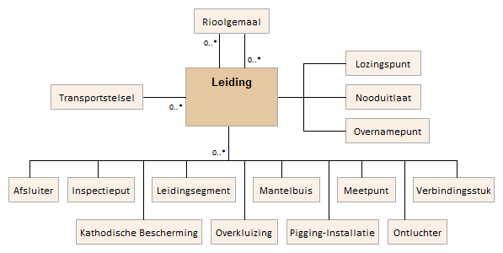

Attributen

Naast onderstaande attributen heeft Leiding ook alle attributen van IMWA GeoObject.

Attribuutnaam | Toelichting | Type | Een-heid | Bron definitie | Model
OBJECTID | Wordt automatisch gegenereerd. | esriFieldTypeOID |  |  | AWK
soortLeiding |  | TypeLeiding |  |  | AWK
soortWater | Het soort afvalwater dat door de leiding stroomt, waarde uit domein te kiezen. | TypeGeloosd  Water |  |  | AWK
lengte | De lengte van de leiding in meter. | Double | m |  | AWK
jaarGelegd | Het jaar waarin de kabel is gelegd. | Integer |  |  | AWK
eigenaar | De eigenaar van de leiding, waarde uit domein te kiezen. | Instantie |  |  | AWK
beheerder | De beheerder van de leiding, waarde uit domein te kiezen. | Instantie |  |  | AWK
geoNauwkeurigheidXY | Indicatie van de nauwkeurigheid in horizontaal vlak (x,y) waarmee de geometrie van de ligging van de leiding is aangegeven.  De WION nauwkeurigheid is minimaal +/- 1 meter. | Nauwkeurigheid  XYvalue |  |  | AWK
rioolgemaalID |  | GUID |  |  | AWK
metadataID | relatie naar metadata | GUID |  |  | AWK
transportstelselID | relatie naar transportstelsel | GUID |  |  | AWK

Leidingsegment

Beschrijving

Definitie
Delen van een leiding begrensd door wijziging materiaal, wijziging afmeting, lokatie inprikpunt of lokatie appendages.
Heeft extra M-dimensie (hoogte in meters t.o.v. NAP).
Herkomst definitie: GWSW

Geometrie
 | Lijn
Zoomniveau | Niet van toepassing
Representatie | Naar eigen inzicht

Associaties
Model | Object
Algemeen | IMWA GeoObject, Metadata
Afvalwaterketen | Mantelbuis, Leiding

Relaties standaarden
Standaard | Entiteit | Geometrie | Generalisatie | Specialisatie
Inspire | Sewerpipe |  | Pipe

Komt voor in
Producten | Geen producten gedefinieerd
Onderdeel van | DAMO Afvalwaterketen

Inwinningsregels
Geen omschrijving beschikbaar.

Functioneel Model

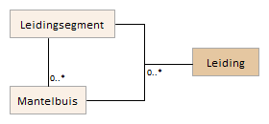

Attributen

Naast onderstaande attributen heeft Leidingsegment ook alle attributen van IMWA GeoObject.

Attribuutnaam | Toelichting | Type | Een-heid | Bron definitie | Model
OBJECTID | Wordt automatisch gegenereerd. | esriFieldTypeOID |  |  | AWK
soortMateriaal | Het materiaal waarvan het leidingsegment is gemaakt, waarde uit domein te kiezen. | Materiaal  Afvalwaterketen |  |  | AWK
typeVerbinding | De wijze waarop de buizen binnen een leiding zijn verbonden | VerbindingsType |  |  | AWK
soortLeiding | Het soort leiding van het segment, waarde uit domein te kiezen. | TypeLeiding |  |  | AWK
drukklasse | De drukklasse van het segment van de persleiding, waarde uit domein te kiezen. | DrukKlasse |  |  | AWK
vormLeiding | De vorm van het leidingsegment, waarde uit domein te kiezen. | Vormen |  |  | AWK
breedteInwendig | De inwendige breedte van het leidingsegment in mm. | Integer | mm |  | AWK
hoogteInwendig | De inwendige hoogte van het leidingsegment in mm. | Integer | mm |  | AWK
buitenDiameter | De buitendiameter van het leidingsegment in mm. | Double | mm |  | AWK
binnenDiameter | De inwendige diameter van het leidingsegment in mm. | Double | mm |  | AWK
lengte | De lengte van het leidingsegment in meter. | Double | m |  | AWK
helling | De helling in graden waaronder het leidingsegment is gelegd. | Integer | graden |  | AWK
jaarGelegd | Het jaar waarin het leidingsegment is aangelegd. | Integer |  |  | AWK
statusOnderhoud | De status van het onderhoud van het leidingsegment, , in IRIS uit domein te kiezen. | String |  |  | AWK
isZinker | Of een segment een zinker is of niet, waarde uit domein te kiezen. | JaNee |  |  | AWK
diepteKlasse | Diepteligging van het segment | DiepteKlasse |  |  | AWK
soortWater | Het soort afvalwater dat door de leiding stroomt, waarde uit domein te kiezen. | TypeGeloosdWater |  |  | AWK
leidingID | relatie naar leiding | GUID |  |  | AWK
metadataID | relatie naar metadata | GUID |  |  | AWK
Shape |  | Geometry |  |  | AWK

LijnvormigElement

Beschrijving

Definitie
Een voorziening aangebracht dwars op een helling om bodemerosie en modderoverlast te voorkomen.
Herkomst definitie: Project

Toelichting
In een reliëfrijk landschap gaat, als het hevig regent, het regenwater over het bodemoppervlak afstromen. Daar waar de bodem onvoldoende is beschermd, worden door het afstromende water bodemdeeltjes meegevoerd. Door de glooiingen in het terrein concentreert het afstromende water zich in stroombanen. Hierdoor ontstaat op veel laag gelegen plekken in de bebouwde omgeving en op wegen kans op water- en modderoverlast. Om deze bodemerosie en modderoverlast tegen te gaan worden lijnvormige elementen (grasbanen dwars op de helling) aangelegd. Het is vooral belangrijk om aanslibbing in regenwaterbuffers en modderoverlast te verminderen.

Geometrie
 | Vlak
Zoomniveau | Niet van toepassing
Representatie | Afbeelding feitelijke contouren

Associaties
Model | Object
Algemeen | IMWA GeoObject

Relaties standaarden
Niet van toepassing

Komt voor in
Producten | Legger waterlopen, beheerregister waterlopen
Onderdeel van | DAMO Watersysteem

Inwinningsregels
Vlak | De feitelijke contouren

Functioneel Model

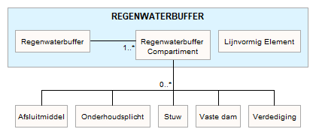

Attributen

Naast onderstaande attributen heeft LijnvormigElement ook alle attributen van IMWA GeoObject.

Attribuutnaam | Toelichting | Type | Een-heid | Bron definitie | Model
OBJECTID | Wordt automatisch gegenereerd. | EsriFieldTypeOID |  |  | W
Shape | Geometrische representatie van het object middels een vlak. | Geometry |  |  | W

LoostOpLeiding

Beschrijving

Definitie
Implementatie van de loost-op-relatie van Leiding naar een andere Leiding.

Herkomst definitie: Project

Toelichting

Geometrie
Betreft objectklasse zonder geometrie.

Associaties
Model | Object
Afvalwaterketen | Leiding

Relaties standaarden
Er zijn nog geen relaties gedefinieerd.

Komt voor in
Producten | Geen producten gedefinieerd
Onderdeel van | DAMO Afvalwaterketen

Inwinningsregels
Geen omschrijving beschikbaar.

Functioneel Model

Attributen

Attribuutnaam | Toelichting | Type | Een-heid | Bron definitie | Model
globalID |  | GlobalID |  |  | AWK
LeidingIDBron | Relatie met Leiding die als bron geldt | GUID |  |  | AWK
LeidingIDDoel | Relatie met Leiding die als doel geldt | GUID |  |  | AWK
OBJECTID | Wordt automatisch gegenereerd. | esriFieldTypeOID |  |  | AWK

LoostOpRioleringsgebied

Beschrijving

Definitie
Implementatie van de hiërarchische relatie tussen rioleringsgebieden in GWSW. Ter ondersteuning van de mogelijkheid om het afvalwater van het ene rioleringsgebied (bron) te laten uitstromen in een volgend rioleringsgebied (doel).
Herkomst definitie: Project
Herkomst definitie begrip lozen: AQUO

Toelichting
Het brongebied wordt in dagelijks gebruik ook wel onderbemaling of deelgebied genoemd.

Geometrie
Betreft objectklasse zonder geometrie.

Associaties
Model | Object
Afvalwaterketen | Rioleringsgebied, Rioolgemaal

Relaties standaarden
Er zijn nog geen relaties gedefinieerd.

Komt voor in
Producten | Geen producten gedefinieerd
Onderdeel van | DAMO Afvalwaterketen

Inwinningsregels
Geen omschrijving beschikbaar.

Functioneel Model

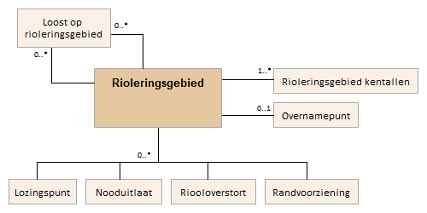

Attributen

Attribuutnaam | Toelichting | Type | Een-heid | Bron definitie | Model
globalID |  | GlobalID |  |  | AWK
RioleringsgebiedIDBron | Relatie met Rioleringsgebied dat als bron geldt | GUID |  |  | AWK
RioleringsgebiedIDDoel | Relatie met Rioleringsgebied dat als doel geldt | GUID |  |  | AWK
OBJECTID | Wordt automatisch gegenereerd. | esriFieldTypeOID |  |  | AWK
rioolgemaalID | Relatie met Rioolgemaal | GUID |  |  | AWK

Lozingspunt

Beschrijving

Definitie
Een knooppunt in een rioolstelsel waar het afvalwater het rioolstelsel verlaat of binnenkomt.
Heeft extra M-dimensie (hoogte in meters t.o.v. NAP).
Herkomst definitie: GWSW

Lozingspunt. het punt waar door middel van een werk water in een oppervlaktewater wordt gebracht, zonder dat het water uit een ander oppervlaktewater afkomstig is
Herkomst definitie: AQUO

Geometrie
 | Punt
Zoomniveau | Niet van toepassing
Representatie | Hart van de constructie van het lozingspunt

Associaties
Model | Object
Algemeen | IMWA GeoObject, Metadata
Afvalwaterketen | IBA, Leiding, Rioleringsgebied, RWZI, Riooloverstort, Randvoorziening, Nooduitlaat
Watersysteem, Afvalwaterketen | HydroObject

Relaties standaarden
Er zijn nog geen relaties gedefinieerd.

Komt voor in
Producten | Geen producten gedefinieerd
Onderdeel van | DAMO Afvalwaterketen

Inwinningsregels
Geen omschrijving beschikbaar.

Functioneel Model

Attributen

Naast onderstaande attributen heeft Lozingspunt ook alle attributen van IMWA GeoObject.

Attribuutnaam | Toelichting | Type | Een-heid | Bron definitie | Model
OBJECTID | Wordt automatisch gegenereerd. | esriFieldTypeOID |  |  | AWK
soortGeloosdWater | De soort van het geloosde water, waarde uit domein te kiezen. | TypeGeloosd  Water |  |  | AWK
debiet | Het debiet van het lozingspunt in dm3 per seconde | Double | dm3/s |  | AWK
frequentie | Het aantal maal per jaar waarvoor het lozingspunt is ontworpen. | Integer |  |  | AWK
eigenaar | De eigenaar van het lozingspunt, waarde uit domein te kiezen. | Instantie |  |  | AWK
hydroObjectID | Relatie naar HydroObject | GUID |  |  | AWK
ibaID | relatie naar IBA | GUID |  |  | AWK
leidingID | relatie naar leiding | GUID |  |  | AWK
rioleringsgebiedID | relatie naar rioleringsgebeid | GUID |  |  | AWK
rwziID | relatie naar RWZI | GUID |  |  | AWK
metadataID | relatie naar metadata | GUID |  |  | AWK
riooloverstortID | relatie naar riooloverstort | GUID |  |  | AWK
randvoorzieningID | relatie naar randvoorziening | GUID |  |  | AWK
nooduitlaatID | relatie naar nooduitlaat | GUID |  |  | AWK
Shape |  | Geometry |  |  | AWK

Mantelbuis

Beschrijving

Definitie
Buis bestemd voor de doorvoer van een andere buis.
Heeft extra M-dimensie (hoogte in meters t.o.v. NAP).
Herkomst definitie: GWSW

Herkomst definitie begrip Beschermingsbuis: AQUO

Geometrie
 | Lijn
Zoomniveau | Niet van toepassing
Representatie | Naar eigen inzicht

Associaties
Model | Object
Algemeen | IMWA GeoObject, Metadata
Afvalwaterketen | Leiding, Leidingsgegment

Relaties standaarden
Er zijn nog geen relaties gedefinieerd.

Komt voor in
Producten | Geen producten gedefinieerd
Onderdeel van | DAMO Afvalwaterketen

Inwinningsregels
Geen omschrijving beschikbaar.

Functioneel Model

Attributen

Naast onderstaande attributen heeft Mantelbuis ook alle attributen van IMWA GeoObject.

Attribuutnaam | Toelichting | Type | Een-heid | Bron definitie | Model
soortMateriaal | Het materiaal waarvan de mantelbuis gemaakt is, waarde uit domein te kiezen. | Materiaal  Afvalwaterketen |  |  | AWK
OBJECTID | Wordt automatisch gegenereerd. | esriFieldTypeOID |  |  | AWK
binnenDiameter | De binnendiameter van de mantelbuis in mm. | Double | mm |  | AWK
buitenDiameter | De buitendiameter van de mantelbuis in mm. | Double | mm |  | AWK
lengte | De lengte van de mantelbuis in meter. | Double | m |  | AWK
aantalKabelsLeidingen | Aantal kabels leidingen of buizen dat zich in de mantelbuis bevindt. | Integer |  |  | AWK
bovengrondsZichtbaar | Indicatie of het object boven de grond zichtbaar is. | JaNee |  |  | AWK
geoNauwkeurigheidXY | Indicatie van de nauwkeurigheid in horizontaal vlak (x,y) waarmee de geometrie van de ligging van de leiding is aangegeven.  De WION nauwkeurigheid is minimaal +/- 1 meter. | Nauwkeurigheid  XYvalue |  |  | AWK
leidingID | relatie naar leiding | GUID |  |  | AWK
leidingsegmentID | relatie naar leidingsegment | GUID |  |  | AWK
metadataID | relatie naar metadata | GUID |  |  | AWK
Shape |  | Geometry |  |  | AWK

Meetinstrument

Beschrijving

Definitie
Een instrument bestemd voor het verrichten van metingen.
Herkomst definitie: GWSW
Apparaat ingericht voor het meten/waarnemen van één of meer fysische, chemische of biologische parameters/grootheden.
Herkomst definitie: AQUO

Geometrie
Betreft objectklasse zonder geometrie.

Associaties
Model | Object
Afvalwaterketen | Meetpunt

Relaties standaarden
Er zijn nog geen relaties gedefinieerd.

Komt voor in
Producten | Geen producten gedefinieerd
Onderdeel van | DAMO Afvalwaterketen

Inwinningsregels
Geen omschrijving beschikbaar.

Functioneel Model

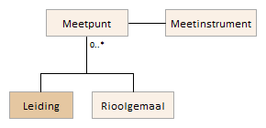

Attributen

Attribuutnaam | Toelichting | Type | Een-heid | Bron definitie | Model
OBJECTID | Wordt automatisch gegenereerd. | esriFieldTypeOID |  |  | AWK
soortMeetinstrument |  | TypeMeetinstrument |  |  | AWK
globalID |  | GlobalID |  |  | AWK

Meetlocatie

Beschrijving

Definitie
De aanduiding van de plaats waar een meting is verricht of waarvoor een Monitoringprogramma is opgesteld.
Herkomst definitie: Aquo

Geometrie
 | Punt |  |  | Lijn | Vlak
Zoomniveau | Niet van toepassing |  |  | Niet van toepassing | Niet van toepassing
Representatie | Meetlocatie |  | Unicode 97 | Afbeelding feitelijke contouren | Afbeelding feitelijke contouren
 | Indien mogelijk meegeschaald met de oppervlakte van de vispassage

Associaties
Model | Object
Algemeen | IMWA GeoObject, Metadata
Watersysteem | HydroObject, Peilmerk, Sturing
Watersysteem, Keringen | Meetnet

Relaties standaarden
Standaard | Entiteit | Geometrie | Generalisatie | Specialisatie
IMWA | N.v.t | Punt | Kunstwerk | Nvt

Komt voor in
Producten | Beheerregister waterlopen
Onderdeel van | DAMO Watersysteem, DAMO Keringen

Inwinningsregels
Punt | Het hart van de locatie
Lijn | De feitelijke contouren
Vlak | De feitelijke contouren

Functioneel Model

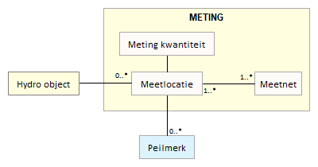

Attributen

Naast onderstaande attributen heeft Meetlocatie ook alle attributen van IMWA GeoObject.

Meetlocatie

Attribuutnaam | Toelichting | Type | Een-heid | Bron definitie | Model
OBJECTID | Wordt automatisch gegenereerd. | EsriFieldTypeOID |  |  | W
richting | Rotatierichting | Single |  |  | W
meetnetID | Relatie naar Meetnet | GUID |  |  | W
metadataID | Relatie naar Metadata | GUID |  |  | A
metingOmschrijving | Nadere omschrijving van de locatie van de meting | String |  | Aquo IMWA | W
HydroObjectID | Relatie naar HydroObject | GUID |  |  | W
Shape | Geometrische representatie van het object middels een punt | Geometry |  |  | W

MeetlocatieLijn

Attribuutnaam | Toelichting | Type | Een-heid | Bron definitie | Model
OBJECTID | Wordt automatisch gegenereerd. | EsriFieldTypeOID |  |  | W
meetlocatieID | Relatie naar Meetlocatie | GUID |  |  | W
globalID | PK, Unieke identifier waarvan de waarden automatisch worden toegekend. GlobalID is noodzakelijk voor de uniciteit van objecten en relaties. | GlobalID |  | ESRI | A
Shape | Geometrische representatie van het object middels een lijn | Geometry |  |  | W

MeetlocatieVlak

Attribuutnaam | Toelichting | Type | Een-heid | Bron definitie | Model
OBJECTID | Wordt automatisch gegenereerd. | EsriFieldTypeOID |  |  | W
meetlocatieID | Relatie naar Meetlocatie | GUID |  |  | W
globalID | PK, Unieke identifier waarvan de waarden automatisch worden toegekend. GlobalID is noodzakelijk voor de uniciteit van objecten en relaties. | GlobalID |  | ESRI | A
Shape | Geometrische representatie van het object middels een vlak | Geometry |  |  | W

Meetpunt

Beschrijving

Definitie
Aanduiding van een plaats of gebied waar een meting is/wordt verricht.
Heeft extra M-dimensie (hoogte in meters t.o.v. NAP).
Herkomst definitie: GWSW
Herkomst definitie: AQUO

Geometrie
 | Punt
Zoomniveau | Niet van toepassing
Representatie | Het hart van het meetpunt

Associaties
Model | Object
Algemeen | IMWA GeoObject, Metadata
Afvalwaterketen | Leiding, Meetinstrument, Rioolgemaal

Relaties standaarden
Er zijn nog geen relaties gedefinieerd.

Komt voor in
Producten | Geen producten gedefinieerd
Onderdeel van | DAMO Afvalwaterketen

Inwinningsregels
Geen omschrijving beschikbaar.

Functioneel Model

Attributen

Naast onderstaande attributen heeft Meetpunt ook alle attributen van IMWA GeoObject.

Attribuutnaam | Toelichting | Type | Een-heid | Bron definitie | Model
OBJECTID | Wordt automatisch gegenereerd. | esriFieldTypeOID |  |  | AWK
ligging | De ligging van het meetpunt | String |  |  | AWK
leidingID | relatie naar leiding | GUID |  |  | AWK
meetinstrumentID | relatie naar meetinstrument | GUID |  |  | AWK
rioolgemaalID | relatie naar rioolgemaal | GUID |  |  | AWK
metadataID | relatie naar metadata | GUID |  |  | AWK
Shape |  | Geometry |  |  | AWK

Meetnet

Beschrijving

Definitie
Stelsel van samenhangende meetstations, meet- en/of bemonsteringspunten.
Herkomst definitie: Aquo

Toelichting
Meetnetten t.b.v bijvoorbeeld: monitoring van neerslag, grondwaterstand, zwemwaterkwaliteit of waterstanden.

Geometrie
Niet van toepassing.

Associaties
Model | Object
Algemeen | IMWA GeoObject
Watersysteem, Keringen | MeetLocatie

Relaties standaarden
Standaard | Entiteit | Geometrie | Generalisatie | Specialisatie
IMWA | Nvt | Nvt | Nvt | Nvt

Komt voor in
Producten | Beheerregister waterlopen
Onderdeel van | DAMO Watersysteem, DAMO Keringen

Inwinningsregels
Niet van toepassing.

Functioneel Model

Attributen

Naast onderstaande attributen heeft Meetnet ook alle attributen van IMWA GeoObject.

Attribuutnaam | Toelichting | Type | Een-heid | Bron definitie | Model
OBJECTID | Wordt automatisch gegenereerd. | EsriFieldTypeOID |  |  | W
soortMeetnet | Een aanduiding voor meetnet gebaseerd op de typen meetnetten die door de waterbeheerder worden onderscheiden.  Typische soorten meetnetten zijn: gewasbeschermingsmiddelen meetnet, meetnet zwemwaterkwaliteit, chloride meetnet, verdroging, calamiteiten (hoogwater/waterschaarste) | TypeMeetnet |  |  | W

MeetwaardeActiewaarde

Beschrijving

Definitie
Tabel met een reeks van meetwaarden (doelvariabele) en actiewaarden (stuurvariabele) in getallenparen, geclusterd op basis van ID.

Geometrie
Niet van toepassing

Associaties
Model | Object
Watersysteem | Sturing

Relaties standaarden
Er zijn nog geen relaties gedefinieerd.

Komt voor in
Producten | Geen producten gedefinieerd
Onderdeel van | HyDAMO

Inwinningsregels
Geen omschrijving beschikbaar.

Functioneel Model

Attributen

Attribuutnaam | Toelichting | Type | Een-heid | Bron definitie | Model
OBJECTID | Wordt automatisch gegenereerd. | esriFieldTypeOID |  |  | W
code |  | String
tijd |  | Date
meetwaarde |  | Double
eenheidMeetwaarde |  | Eenheid
actiewaarde |  | Double
eenheidActiewaarde |  | Eenheid
sturingID |  | GUID

MetingKwantiteit

Beschrijving

Definitie
Definitie: Meting waterkwantiteit

Toelichting/voorbeeld: Het gaat om de waarde van de meting op de meetlocatie
Herkomst definitie: Project

Geometrie
Niet van toepassing

Associaties
Model | Object
Algemeen | Meetlocatie

Relaties standaarden
Niet van toepassing

Komt voor in
Producten | Beheerregister waterlopen
Onderdeel van | DAMO Watersysteem, DAMO Keringen

Functioneel Model

Attributen

Attribuutnaam | Toelichting | Type | Een-heid | Bron definitie | Model
OBJECTID | Wordt automatisch gegenereerd. | EsriFieldTypeOID |  |  | W
code | Een uniek identificerende code voor het object.  Het betreft een door de waterbeheerder (betekenisvolle) toegewezen unieke code ter identificatie van het object. | String |  |  | W
eenheid | Eenheid waarin de meting heeft plaatsgevonden.  Default is de eenheid bij kwantiteitsmeting M van meter. | MetingKwantiteitEenheid | m | IMWA | W
geldigBegintijd | Tijdstip waarop de geldigheid van de waardereeks begint. | Date |  | Aquo IMWA | W
geldigEindtijd | Tijdstip waarop de geldigheid van de waardereeks eindigd. | Date |  | Aquo IMWA | W
soortKwantiteitsmeting | Lijst van soort kwantiteitsmetingen | SoortKwantiteitsmeting |  |  | W
waardeMeting | Waarde van de meting | Double |  |  | W
meetlocatieID | Relatie naar Meetlocatie | GUID |  |  | W
globalID | PK, Unieke identifier waarvan de waarden automatisch worden toegekend. GlobalID is noodzakelijk voor de uniciteit van objecten en relaties. | GlobalID |  | ESRI | A

NatuurvriendelijkeOever

Beschrijving

Definitie
Oevers die ten behoeve van de ecologisch toestand en (natte) natuurwaarden zijn ingericht met een ondiepe 'natte' zone die oever- en watervegetatie de kans bieden zich te ontwikkelen. Zij maken deel uit van de 'groene oeverzones'.
Herkomst definitie: Aquo

Toelichting
Natuurvriendelijke oevers zijn oevers waarbij behalve met de waterdoorvoerende functie van een oppervlaktewaterlichaam nadrukkelijk rekening wordt gehouden met natuur en landschap. Voorbeelden van natuurvriendelijke oevers zijn: flauw talud, plas-/drasberm en rietoevers.

Geometrie
 | Lijn | Vlak
Zoomniveau | Niet van toepassing | Niet van toepassing
Representatie | Lijn | Afbeelding feitelijke contouren

Associaties
Model | Object
Algemeen | Legger Watersysteem, Metadata
Watersysteem, Keringen | Onderhoudsplicht

Relaties standaarden
Niet van toepassing.

Komt voor in
Producten | Legger Watersysteem, beheerregister waterlopen
Onderdeel van | DAMO Watersysteem

Inwinningsregels
Lijn | Waterkant waarlangs vegetatie groeit
Vlak | Afbeelding feitelijke contouren

Functioneel Model

Attributen

Naast onderstaande attributen heeft NatuurvriendelijkeOever ook alle attributen van IMWA GeoObject en LeggerWatersysteem.

NatuurvriendelijkeOever

Attribuutnaam | Toelichting | Type | Een-heid | Bron definitie | Model
OBJECTID | Wordt automatisch gegenereerd. | EsriFieldTypeOID |  |  | W
soortNatuurvriendelijkeOever | Een aanduiding voor het soort natuurvriendelijke oever.  Typische soorten natuurvriendelijke oevers zijn: plasberm, flauw talud. | SoortNatuurlijke Oever |  |  | W
metadataID | Relatie naar Metadata | GUID |  |  | A
Shape | Geometrische representatie van het object middels een lijn | Geometry |  |  | W

NatuurvriendelijkeOeverVlak

Attribuutnaam | Toelichting | Type | Een-heid | Bron definitie | Model
OBJECTID | Wordt automatisch gegenereerd. | EsriFieldTypeOID |  |  | W
NatuurvriendelijkeOeverID | Relatie naar NatuurvriendelijkeOever | GUID |  |  | W
globalID | PK, Unieke identifier waarvan de waarden automatisch worden toegekend. GlobalID is noodzakelijk voor de uniciteit van objecten en relaties. | GlobalID |  | ESRI | A
Shape | Geometrische representatie van het object middels een vlak | Geometry |  |  | W

Nooduitlaat

Beschrijving

Definitie
Een uitlaat aangelegd voor afvoer als gevolg van een calamiteit.
Herkomst definitie: GWSW
Een rioolwerk dat in calamiteuse situaties direct afvalwater uit een rioolbemalinggebied kan laten op het oppervlaktewater.
Herkomst definitie: AQUO

Geometrie
 | Punt
Zoomniveau | Niet van toepassing
Representatie | Naar eigen inzicht

Associaties
Model | Object
Algemeen | IMWA GeoObject, Metadata
Afvalwaterketen | Leiding, Lozingspunt, Rioleringsgebied, Rioolgemaal

Relaties standaarden
Er zijn nog geen relaties gedefinieerd.

Komt voor in
Producten | Geen producten gedefinieerd
Onderdeel van | DAMO Afvalwaterketen

Inwinningsregels
Geen omschrijving beschikbaar.

Functioneel Model

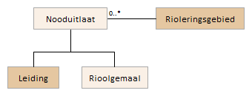

Attributen

Naast onderstaande attributen heeft Nooduitlaat ook alle attributen van IMWA GeoObject.

Attribuutnaam | Toelichting | Type | Een-heid | Bron definitie | Model
OBJECTID | Wordt automatisch gegenereerd. | esriFieldTypeOID |  |  | AWK
soortMateriaal | Het soort materiaal waarvan de nooduitlaat is gemaakt, waarde uit domein te kiezen. | Materiaal  Afvalwaterketen |  |  | AWK
vormBouwwerk | De vorm van de nooduitlaat, waarde uit domein te kiezen. | Vormen |  |  | AWK
breedteBouwwerk | De breedte van de nooduitlaat in mm. | Integer | mm |  | AWK
hoogteBouwwerk | De hoogte van de nooduitlaat in mm. | Integer | mm |  | AWK
lengteBouwwerk | De lengte van de nooduitlaat in mm. | Integer | mm |  | AWK
bovengrondsZichtbaar | Indicatie of het object boven de grond zichtbaar is. | JaNee |  |  | AWK
geoNauwkeurigheidXY | Indicatie van de nauwkeurigheid in horizontaal vlak (x,y) waarmee de geometrie van de ligging van de leiding is aangegeven.  De WION nauwkeurigheid is minimaal +/- 1 meter. | Nauwkeurigheid  XYvalue |  |  | AWK
eigenaar | De eigenaar van de nooduitlaat, waarde uit domein te kiezen. | Instantie |  |  | AWK
beheerder | De beheerder van het rioolgemaal, waarde uit domein te kiezen. | Instantie |  |  | AWK
leidingID | relatie naar leiding | GUID |  |  | AWK
rioolgemaalID | relatie naar rioolgemaal | GUID |  |  | AWK
rioleringsgebiedID | relatie naar rioleringsgebied | GUID |  |  | AWK
metadataID | relatie naar metadata | GUID |  |  | AWK
Shape |  | Geometry |  |  | AWK

NormGeparamProfiel

Beschrijving

Definitie
Begrip Norm Geparametriseerd Profiel. Doorsnede van een object in lengterichting, in dwarsrichting of langs een verticaal, waarbij kenmerken van het object langs de doorsnede worden vastgelegd. Geen aquo link.
Begrip Profielweergave. weergave van een dwars-/lengte-/geotechnisch profiel
Herkomst definitie: Aquo

Toelichting
Het gaat om een gemeten profiel (x,y,z) dat hoort bij één of meerdere oppervlaktewaterlichamen of bergingsgebieden. Dit kunnen zijn lengte- en dwarsprofielen. Dit is conform de huidige systematiek/functionaliteit van IRIS Profielen (versie 1.1b).

Geometrie
 | Lijn
Zoomniveau | Niet van toepassing
Representatie | Lijn

Associaties
Model | Object
Watersysteem | Bergingsgebied, HydroObject, Waterkering

Relaties standaarden
Standaard | Entiteit | Geometrie | Generalisatie | Specialisatie
IMWA | Profiel | Afhankelijk van het subtype | Nvt | Lengteprofiel  Profiel oppervlaktewater

Komt voor in
Producten | Legger Watersysteem, Legger Waterveiligheid, beheerregister waterlopen
Onderdeel van | DAMO Watersysteem, DAMO Keringen

Inwinningsregels
Lijn | Gemeten contouren.

Functioneel Model

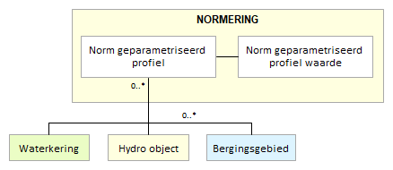

Attributen

NormGeparamProfiel

Attribuutnaam | Toelichting | Type | Een-heid | Bron definitie | Model
OBJECTID | Wordt automatisch gegenereerd. | EsriFieldTypeOID |  |  | W
soortProfiel | Een aanduiding voor het soort profiel  Typische soorten profiel zijn: dwarsprofiel, lengteprofiel. | ProfielSoort |  | Aquo | W
referentievlak | Aanduiding voor het referentievlak dat wordt gehanteerd voor de hoogtematen.  Typische referentievlakken voor hoogte zijn: NAP, streefpeil, peilbesluit, kant verharding, maaiveld. | ReferentievlakkenDieptematen |  | Aquo | W
statusLeggerWatersysteem | Een aanduiding voor de status van het object voor de legger Watersysteem.  Op basis van de status van het object kan worden afgeleid of deze is/wordt opgenomen op de legger of uit de legger is/wordt verwijderd. | LeggerStatus |  | Project | A
statusLeggerWaterveiligheid | Een aanduiding voor de status van het object voor de legger Waterveiligheid.  Op basis van de status van het object kan worden afgeleid of deze is/wordt opgenomen op de legger of uit de legger is/wordt verwijderd | LeggerStatus |  | Project | A
globalID | PK, Unieke identifier waarvan de waarden automatisch worden toegekend. GlobalID is noodzakelijk voor de uniciteit van objecten en relaties. | GlobalID |  | ESRI | A

NormGeparamProfielWaarde

Attribuutnaam | Toelichting | Type | Een-heid | Bron definitie | Model
OBJECTID | Wordt automatisch gegenereerd. | EsriFieldTypeOID |  |  | W
codeVolgnummer | Een code die het volgnummer van een profielmeetpunt in het profiel weergeeft. | Integer |  |  | W
soortParameter | Soort parameter van geparametriseerd profiel.  Voorbeelden van parameters zijn bodemhoogte kantwater enz | TypeParameter |  |  | W
waarde | Waarde punt van het betreffende geparametriseerd profiel. | Double |  |  | W
normgeparamprofielID | Relatie naar NormGeparamProfiel | GUID |  |  | W
globalID | PK, Unieke identifier waarvan de waarden automatisch worden toegekend. GlobalID is noodzakelijk voor de uniciteit van objecten en relaties. | GlobalID |  | ESRI | A
typeRuwheid |  | TypeRuwheid
ruwheidLaag | Ruwheid van object representatief voor de wintertoestand - hangt samen met typeRuwheid. Dit komt ipv "materiaal" van DAMO standaard. Ruwheid wordt verplicht gedefinieerd in het object HydroObject en kan optioneel gedetailleerd (per segment) worden ingevuld bij MetingProfielPunt of NormGeparametriseerdProfiel. | Double
ruwheidHoog | Ruwheid van object representatief voor begroeide toestand in de zomer - hangt samen met typeRuwheid. Dit komt ipv "materiaal" van DAMO standaard. Ruwheid wordt verplicht gedefinieerd in het object HydroObject en kan optioneel gedetailleerd (per segment) worden ingevuld bij MetingProfielPunt of NormGeparametriseerdProfiel. | Double

OnBegroeidTerreindeel

Beschrijving

Definitie
Kleinste functioneel onafhankelijk stukje van een terrein, dat er binnen het objecttype Terrein van NEN 3610 wordt onderscheiden, zonder aaneengesloten vegetatie.
Herkomst definitie: BGT

Geometrie
 | Vlak
Zoomniveau | Grootschalig
Representatie | Afbeelding feitelijke contouren

Associaties
Model | Object
Algemeen | Metadata

Relaties standaarden
Standaard | Entiteit | Geometrie | Generalisatie | Specialisatie
IMGEO | OnbegroeidTerreindeel | Vlak | Nvt | Gesloten verharding
BGT | OnbegroeidTerreindeel | Vlak | Nvt | Erf,  Gesloten verharding, Open verharding,  Half verhard, Onverhard, Zand

Komt voor in
Producten | Beheerregister waterlopen
Onderdeel van | DAMO Watersysteem, DAMO Keringen

Inwinningsregels
Vlak | De feitelijke contouren.  De inwinningsregel is opgesplitst in Inwinningsregel BGT en Inwinningsregel IMGeo

Functioneel Model

Geen relaties met andere objecten in het functioneel model DAMO Watersysteem.

Attributen

Attribuutnaam | Toelichting | Type | Een-heid | Bron definitie | Model
OBJECTID | Wordt automatisch gegenereerd. | EsriFieldTypeOID |  |  | W
code | Een uniek identificerende code voor het object.  Het betreft een door de waterbeheerder (betekenisvolle) toegewezen unieke code ter identificatie van het object. | String |  |  | W
BGTStatus | De status gekoppeld aan de levenscyclus van een geo-object | BgtStatus |  | BGT | W
BGTFysiekVoorkomen | Classificatie van het soort terrein, ingedeeld naar de uiterlijke verschijningsvorm. | FysiekVoorkomenOnbegroeidterrein |  | BGT | W
plusFysiekVoorkomen | Nadere classificatie van het soort terrein, ingedeeld naar de uiterlijke verschijningsvorm | FysiekVoorkomenOnbegroeidterreinPlus |  | IMGeo | W
opTalud | Indicatie of het object wel of niet op een hellend vlak ligt. | JaNee |  | BGT | W
naamspace | Naamruimte die een unieke identificatie van de gegevensbron van het ruimtelijk object geeft. | String |  |  | W
lvPublicatiedatum | Tijdstip waarop deze instantie van het object is opgenomen in de Landelijke Voorziening  Het gegeven is optioneel omdat een nieuw object pas een LV-publicatiedatum krijgt als het voor de eerste keer wordt opgenomen in de Landelijke Voorziening. Voor en tijdens aanlevering van een nieuw object aan de Landelijke Voorziening ontbreekt dit gegeven nog. | Date |  |  | W
bronhouder | De bronhoudercode van het object.  Per object (dus niet per objecttype) moet de bronhouder worden vastgelegd zodat hiernaar kan worden gerefereerd bij terugmeldingen. Een object valt altijd geheel binnen het gebied van één bronhouder. | Bronhouder |  | BGT | W
inOnderzoek | Een aanduiding waarmee wordt aangegeven dat een onderzoek wordt uitgevoerd naar de juistheid van een of meer gegevens van het betreffende object. | JaNee |  | BGT | W
detailniveauGeometrie | Resolutie, uitgedrukt als het omgekeerde van een indicatieve schaal of een grondafstand.  Toepassing INSPIRE: schaalgetal (zonder voorvoegsel “1:“). Wordt in ieder geval ook geleverd via de metadata van de dataset | Double |  | inspire | W
relatieveHoogteligging | Aanduiding voor de relatieve hoogte van het object | SmallInteger |  | BGT | W
metadataID | Relatie naar Metadata | GUID |  |  | A
globalID | PK, Unieke identifier waarvan de waarden automatisch worden toegekend. GlobalID is noodzakelijk voor de uniciteit van objecten en relaties. | GlobalID |  | ESRI | A
Shape | Geometrische representatie van het object middels een vlak | Geometry |  |  | W

Onderhoudsplicht

Beschrijving

Definitie
De onderhoudsplicht van bij de waterbeheerder in beheer zijnde objecten, zoals in de legger of in voorschriften bij ontheffingen is aangegeven.
Herkomst definitie: Aquo

Toelichting
De onderhoudsplicht ligt veelal vast op basis van zakelijk recht. Derhalve kan de onderhoudsplicht worden afgeleid uit kadastrale gegevens en hoeft dus niet altijd afzonderlijk te worden vastgelegd. De hoofdelijke onderhoudsplicht kan ook als overige vergunning worden opgeslagen in de vergunningenstructuur.

Geometrie
Betreft objectklasse zonder geometrie.

Associaties
Model | Object
Watersysteem | Aquaduct, Bergingsgebied, Bodemval, Brug, HydroObject, NatuurvriendelijkeOever, Put, RegenwaterbufferCompartiment, VasteDam, Vuilvang, Zandvang
Watersysteem, Keringen | DuikerSifonHevel, Gemaal, Sluis, Stuw, Vispassage
Keringen | Coupure, FlexibeleWaterkering, Kistdam, Wandconstructie

Relaties standaarden
Standaard | Entiteit | Geometrie | Generalisatie | Specialisatie
IMWA | Nvt | Nvt | Nvt | Nvt

Komt voor in
Producten | Legger Watersysteem, Legger Waterveiligheid, beheerregister waterlopen
Onderdeel van | DAMO Watersysteem, DAMO Keringen

Inwinningsregels
Inwinningsregels niet van toepassing, betreft objectklasse zonder geometrie.

Functioneel Model

Attributen

Attribuutnaam | Toelichting | Type | Een-heid | Bron definitie | Model
OBJECTID | Wordt automatisch gegenereerd. | esriFieldTypeOID |  |  | W
opmerking | Een nadere toelichting | String |  |  | K
hyperlink | Verwijzing naar een bron(document) waarin nadere informatie omtrent het object is vastgelegd.  Verwijzing naar één of meerdere bronnen (document, besluit, tekening etc.) waar nadere informatie over het object is te vinden. | String |  |  | K
onderhoudsplichtige | Rechtspersoon die verantwoordelijk is voor het onderhoud van een waterstaatswerk, zoals aangegeven in de Legger of vergunning.  Het gaat om de onderhoudsplichtigen voor het onderhouden van oppervlaktewaterlichamen, bergingsgebieden, kunstwerken of voorzieningen voor de opvang van water of regenwater. Typische onderhoudsplichtigen zijn waterschap, gemeente, provincie, aanliggende eigenaar. | Onderhouds plichtige |  | Aquo | W
onderhoudsverplichting | Een aanduiding van de aard van de onderhoudsplicht voor een waterstaatswerk zoals aangegeven in de legger of vergunning.  Toelichting:  Typische onderhoudsplichten zijn uitmaaien profiel, schonen Hydro-object, baggeren Hydro-object. Ten aanzien van de onderhoudsverplichtingen wordt onderscheid gemaakt naar: 1. gewoon onderhoud; 2. buitengewoon onderhoud. | Aard Onderhoudsplicht |  | Aquo | W
statusLeggerWatersysteem | Een aanduiding voor de status van het object voor de legger Watersysteem.  Op basis van de status van het object kan worden afgeleid of deze is/wordt opgenomen op de legger of uit de legger is/wordt verwijderd. | LeggerStatus |  | Project
statusLeggerWaterveiligheid | Een aanduiding voor de status van het object voor de legger Waterveiligheid.  Op basis van de status van het object kan worden afgeleid of deze is/wordt opgenomen op de legger of uit de legger is/wordt verwijderd | LeggerStatus |  | Project
aquaductID | Relatie naar Aquaduct | GUID |  |  | W
bergingsgebiedID | Relatie naar Bergingsgebied | GUID |  |  | W
bodemvalID | Relatie naar Bodemval | GUID |  |  | W
brugID | Relatie naar Brug | GUID |  |  | W
coupureID | Relatie naar Coupure | GUID |  |  | W
duikersifonhevelID | Relatie naar DuikerSifonHevel | GUID |  |  | W
flexibelewaterkeringID | Relatie naar FlexibeleWaterkering | GUID |  |  | K
gemaalID | Relatie naar Gemaal | GUID |  |  | W
hydroobjectID | Relatie naar HydroObject | GUID |  |  | W
kistdamID | Relatie naar Kistdam | GUID |  |  | K
natuurvriendelijkeoeverID | Relatie naar NatuurvriendelijkeOever | GUID |  |  | W
putID | Relatie naar Put | GUID |  |  | W
regenwaterbufferCompartimentID | Relatie naar RegenwaterbufferCompartiment | GUID |  |  | W
sluisID | Relatie naar Sluis | GUID |  |  | W
stuwID | Relatie naar Stuw | GUID |  |  | W
vastedamID | Relatie naar VasteDam | GUID |  |  | W
vispassageID | Relatie naar Vispassage | GUID |  |  | W
vuilvangID | Relatie naar Vuilvang | GUID |  |  | W
wandconstructieID | Relatie naar Wandconstructie | GUID |  |  | K
zandvangID | Relatie naar Zandvang | GUID |  |  | W
globalID | PK, Unieke identifier waarvan de waarden automatisch worden toegekend. GlobalID is noodzakelijk voor de uniciteit van objecten en relaties. | GlobalID |  | ESRI | A

OndersteunendWaterdeel

Beschrijving

Definitie
Object dat in het kader van de waterhuishouding periodiek gedeeltelijk of geheel met water is bedekt.
Herkomst definitie: BGT

Toelichting
Voorbeeld: Oever, slootkant, Slik.
Een OndersteunendWaterdeel is altijd kleiner of gelijk aan het bijbehorende waterdeel en daarmee ook altijd kleiner of gelijk aan het HydroObject. Er kunnen op een HydroObject/Waterdeel wel meerdere OndersteunendeWaterdelen van toepassing zijn zowel aan de "linker" als de "rechter" oever.

Geometrie
 | Vlak
Zoomniveau | Grootschalig
Representatie | Afbeelding feitelijke contouren

Associaties
Model | Object
Algemeen | Metadata

Relaties standaarden
Standaard | Entiteit | Geometrie | Generalisatie | Specialisatie
BGT | OndersteunendWaterdeel | Vlak | Nvt | oever-slootkant  slik

Komt voor in
Producten | Beheerregister waterlopen
Onderdeel van | DAMO Watersysteem

Inwinningsregels
Vlak | Inwinningsregel BGT

Functioneel Model

Geen relaties met andere objecten in het functioneel model DAMO Watersysteem.

Attributen

Attribuutnaam | Toelichting | Type | Een-heid | Bron definitie | Model
OBJECTID | Wordt automatisch gegenereerd. | EsriFieldTypeOID |  |  | W
code | Een uniek identificerende code voor het object.  Het betreft een door de waterbeheerder (betekenisvolle) toegewezen unieke code ter identificatie van het object. | String |  |  | W
BGTStatus | De status gekoppeld aan de levenscyclus van een geo-object | BgtStatus |  | BGT | W
BGTType | Specificatie van het soort Water. | TypeOndersteunendWaterdeel |  | BGT | W
plusType | Specificatie van het soort Water, nadere classificatie. | SmallInteger |  | IMGeo | W
naamspace | Naamruimte die een unieke identificatie van de gegevensbron van het ruimtelijk object geeft. | String |  |  | W
lvPublicatiedatum | Tijdstip waarop deze instantie van het object is opgenomen in de Landelijke Voorziening  Het gegeven is optioneel omdat een nieuw object pas een LV-publicatiedatum krijgt als het voor de eerste keer wordt opgenomen in de Landelijke Voorziening. Voor en tijdens aanlevering van een nieuw object aan de Landelijke Voorziening ontbreekt dit gegeven nog. | Date |  |  | W
bronhouder | De bronhoudercode van het object.  Per object (dus niet per objecttype) moet de bronhouder worden vastgelegd zodat hiernaar kan worden gerefereerd bij terugmeldingen. Een object valt altijd geheel binnen het gebied van één bronhouder. | Bronhouder |  | BGT | W
inOnderzoek | Een aanduiding waarmee wordt aangegeven dat een onderzoek wordt uitgevoerd naar de juistheid van een of meer gegevens van het betreffende object. | JaNee |  | BGT | W
detailniveauGeometrie | Resolutie, uitgedrukt als het omgekeerde van een indicatieve schaal of een grondafstand.  Toepassing INSPIRE: schaalgetal (zonder voorvoegsel “1:“). Wordt in ieder geval ook geleverd via de metadata van de dataset. | Double |  | inspire | W
relatieveHoogteligging | Aanduiding voor de relatieve hoogte van het object | SmallInteger |  | BGT | W
soortMateriaalOever | Materiaal oever is het hoofdmateriaal van de oeverconstructie | MateriaalOever |  |  | W
statusLeggerWatersysteem | Een aanduiding voor de status van het object voor de legger Watersysteem.  Toelichting:  Op basis van de status van het object kan worden afgeleid of deze is/wordt opgenomen op de legger of uit de legger is/wordt verwijderd. | LeggerStatus |  | Project | A
metadataID | Relatie naar Metadata | GUID |  |  | A
globalID | PK, Unieke identifier waarvan de waarden automatisch worden toegekend. GlobalID is noodzakelijk voor de uniciteit van objecten en relaties. | GlobalID |  | ESRI | A
Shape | Geometrische representatie van het object middels een vlak | Geometry |  |  | W

Ontluchter

Beschrijving

Definitie
Een toestel waarmee lucht uit een rioolstelsel kan ontsnappen
Heeft extra M-dimensie (hoogte in meters t.o.v. NAP).
Herkomst definitie: GWSW
voorziening voor het ontluchten van leidingsystemen c.q. tanks
Herkomst definitie: AQUO

Geometrie
 | Punt
Zoomniveau | Niet van toepassing
Representatie | Naar eigen inzicht

Associaties
Model | Object
Algemeen | IMWA GeoObject, Metadata
Afvalwaterketen | Leiding

Relaties standaarden
Er zijn nog geen relaties gedefinieerd.

Komt voor in
Producten | Geen producten gedefinieerd
Onderdeel van | DAMO Afvalwaterketen

Inwinningsregels
Geen omschrijving beschikbaar.

Functioneel Model

Attributen

Naast onderstaande attributen heeft Ontluchter ook alle attributen van IMWA GeoObject.

Attribuutnaam | Toelichting | Type | Een-heid | Bron definitie | Model
OBJECTID | Wordt automatisch gegenereerd. | esriFieldTypeOID |  |  | AWK
typeOntluchter | Het type ontluchter, waarde uit domein te kiezen. | TypeBediening |  |  | AWK
soortMateriaal | Het materiaal waarvan de ontluchter gemaakt is, waarde uit domein te kiezen. | Materiaal  Afvalwaterketen |  |  | AWK
diameter | De diameter van de ontluchter in mm. | Double | mm |  | AWK
bovengrondsZichtbaar |  | JaNee |  |  | AWK
leidingID | relatie naar leiding | GUID |  |  | AWK
metadataID | relatie naar metadata | GUID |  |  | AWK
Shape |  | Geometry |  |  | AWK

Ontvangstput

Beschrijving

Definitie
Ontvangsput. Een put waarop een rioolleiding is aangesloten waarmee het afvalwater het rioolstelsel verlaat naar, of ontvangt uit, een ander rioolstelsel.
Herkomst definitie: GWSW

Lozingspunt. het punt waar door middel van een werk water in een oppervlaktewater wordt gebracht, zonder dat het water uit een ander oppervlaktewater afkomstig is
Herkomst definitie: Lozingspunt (handboek)

Geometrie
 | Punt
Zoomniveau | Niet van toepassing
Representatie | Naar eigen inzicht

Associaties
Model | Object
Algemeen | IMWA GeoObject, Metadata
Afvalwaterketen | Rioolgemaal

Relaties standaarden
Er zijn nog geen relaties gedefinieerd.

Komt voor in
Producten | Geen producten gedefinieerd
Onderdeel van | DAMO Afvalwaterketen

Inwinningsregels
Geen omschrijving beschikbaar.

Functioneel Model

Attributen

Naast onderstaande attributen heeft Ontvangstput ook alle attributen van IMWA GeoObject.

Attribuutnaam | Toelichting | Type | Een-heid | Bron definitie | Model
OBJECTID | Wordt automatisch gegenereerd. | esriFieldTypeOID |  |  | AWK
vorm | De vorm van de ontvangput. | Vormen |  |  | AWK
lengte | De lengte van de ontvangstput in mm. | Integer | mm |  | AWK
breedte | De breedte van de ontvangstput in mm. | Integer | mm |  | AWK
inhoud | De inhoud in m3. | Double | m3 |  | AWK
putBodem | Putbodem in mNAP | Double | m NAP |  | AWK
stromingsbegeleiding |  | TypeStromings  begeleiding |  |  | AWK
rioolgemaalID | relatie naar rioolgemaal | GUID |  |  | AWK
metadataID | relatie naar metadata | GUID |  |  | AWK
Shape |  | Geometry |  |  | AWK

Oppervlaktewaterlichaam

Beschrijving

Definitie
Samenhangend geheel van vrij aan het aardoppervlak voorkomend water, met de daarin aanwezige stoffen, alsmede de bijbehorende bodem, oevers en, voor zover uitdrukkelijk aangewezen krachtens deze wet, drogere oevergebieden, alsmede flora en fauna (bron: Waterwet 06-08-2013)
Herkomst definitie: Waterwet (via Helpdesk Water)

een onderscheiden oppervlaktewater van aanzienlijke omvang, zoals een meer, een waterbekken, een stroom, een rivier, een kanaal, een deel van een stroom, rivier of kanaal, een overgangswater of een strook kustwater
Herkomst definitie: AQUO

Toelichting
Het betreft de zonering zoals die volgt uit de Waterwet.
In de termen van IMGEO betreft het een functioneelgebied.

Geometrie
 | Vlak
Zoomniveau | Niet van toepassing
Representatie | Afbeelding feitelijke contouren

Associaties
Model | Object
Algemeen | Legger Watersysteem, Metadata
Watersysteem | HydroObject, KRWOppervlaktewaterStilstaand

Relaties standaarden
Standaard | Entiteit | Geometrie | Generalisatie | Specialisatie
IMWA | Oppervlaktewaterlichaam | Lijn of vlak | KWROppervlaktewaterlichaam | Nvt
BGT | Watervlakte | Vlak | Waterdeel | Nvt
INSPIRE | Standing water | Vlak | Hydrography | Nvt

Komt voor in
Producten | Legger Watersysteem, beheerregister waterlopen
Onderdeel van | DAMO Watersysteem

Inwinningsregels
Vlak | De feitelijke contouren of de hartlijn.  Het gaat eigenlijk om de kernzone van het water zoals dat door de waterbeheerder wordt beheerd.

Functioneel Model

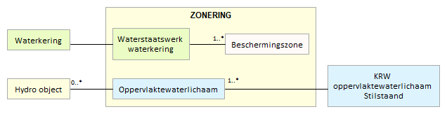

Attributen

Naast onderstaande attributen heeft Oppervlaktewaterlichaam ook alle attributen van IMWA GeoObject en LeggerWatersysteem.

Attribuutnaam | Toelichting | Type | Een-heid | Bron definitie | Model
OBJECTID | Wordt automatisch gegenereerd. | EsriFieldTypeOID |  |  | W
KRWStilstaandID | Relatie naar KRWOppervlaktewaterStilstaand | GUID |  |  | W
metadataID | Relatie naar Metadata | GUID |  |  | A
Shape | Geometrische representatie van het object middels een vlak | Geometry |  |  | W

Overbruggingsdeel

Beschrijving

Definitie
Onderdeel van een beweegbare of vaste verbinding tussen twee punten, die door water, een weg of anderszins gescheiden zijn, dat essentieel is voor de constructie.
Herkomst definitie: BGT

Toelichting
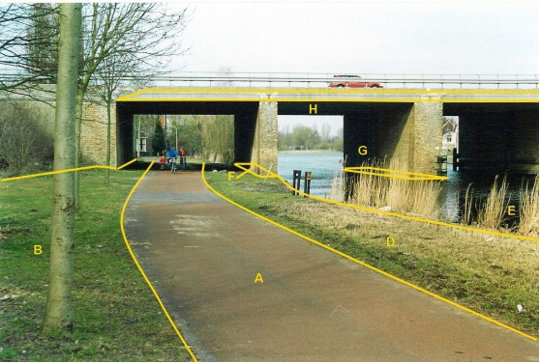
A = Wegdeel, fietspad
B, D = Begroeid terreindeel
E = Waterdeel
F, G = brug met type pijler
H = brug met type dek

Geometrie
 | Vlak
Zoomniveau | Grootschalig
Representatie | Conform BGT

Associaties
Model | Object
Watersysteem | Aquaduct, Brug

Relaties standaarden
Standaard | Entiteit | Geometrie | Generalisatie | Specialisatie
IMGEO | Overbruggingsdeel | Vlak | Overbruggingsdeel | Nvt
BGT | Overbruggingsdeel | Vlak | Overbruggingsdeel | Nvt

Komt voor in
Producten | Legger waterlopen, beheerregister waterlopen
Onderdeel van | DAMO Watersysteem

Inwinningsregels
Vlak | De inwinningsregel maakt onderscheid in de Inwinningsregel BGT en Inwinningsregel IMGeo.

Functioneel Model

Attributen

Attribuutnaam | Toelichting | Type | Een-heid | Bron definitie | Model
OBJECTID | Wordt automatisch gegenereerd. | EsriFieldTypeOID |  |  | W
code | Een uniek identificerende code voor het object.  Het betreft een door de waterbeheerder (betekenisvolle) toegewezen unieke code ter identificatie van het object. | String |  |  | W
BGTStatus | De status gekoppeld aan de levenscyclus van een geo-object | BgtStatus |  | BGT | W
typeOverbruggingsdeel | Het soort onderdeel van de brugconstructie | Type Overbruggingsdeel |  | IMGeo | W
aquaductID | Relatie naar Aquaduct | GUID |  |  | W
brugID | Relatie naar Brug | GUID |  |  | W
globalID | PK, Unieke identifier waarvan de waarden automatisch worden toegekend. GlobalID is noodzakelijk voor de uniciteit van objecten en relaties. | GlobalID |  | ESRI | A

Bijlage

Schematische visualisatie van mogelijk voorkomende overbruggingen
Een van de in onderstaande tabel vermelde situatie zal voorkomen om overbruggingen in delen te kunnen opknippen:

Rij-ijzer of voeg | Object met hoogste hiërarchie | Uitwerking
Aanwezig | Nvt | A
Niet aanwezig | Onder overbrugging | B
Niet aanwezig | Op overbrugging | C

Uitwerking A
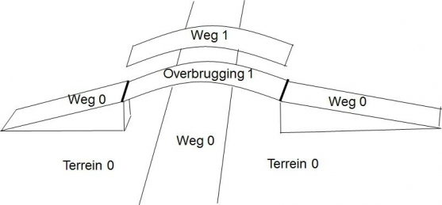

Uitwerking B
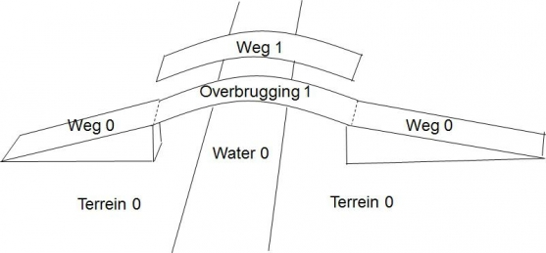

Uitwerking C
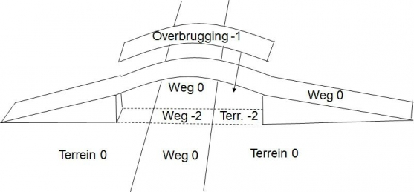

Overkluizing

Beschrijving

Definitie
Een civieltechnisch kunstwerk waarmee een weg een andere weg, een plein of een waterloop (kruiselings) overwelft.
Heeft extra M-dimensie (hoogte in meters t.o.v. NAP).
Herkomst definitie: GWSW
Herkomst definitie: AQUO

Geometrie
 | Lijn
Zoomniveau | Niet van toepassing
Representatie | Naar eigen inzicht

Associaties
Model | Object
Algemeen | IMWA GeoObject, Metadata
Afvalwaterketen | Leiding

Relaties standaarden
Standaard | Entiteit | Geometrie | Generalisatie | Specialisatie
IMGEO | Overkluizing | Vlak | Kunstwerkdeel | Nvt

Komt voor in
Producten | Geen producten gedefinieerd
Onderdeel van | DAMO Afvalwaterketen

Inwinningsregels
Geen omschrijving beschikbaar.

Functioneel Model

Attributen

Naast onderstaande attributen heeft Overkluizing ook alle attributen van IMWA GeoObject.

Attribuutnaam | Toelichting | Type | Een-heid | Bron definitie | Model
soortMateriaal | Het materiaal waarvan de overkluizing gemaakt is, waarde uit domein te kiezen. | Materiaal  Afvalwaterketen |  |  | AWK
OBJECTID | Wordt automatisch gegenereerd. | esriFieldTypeOID |  |  | AWK
lengte | De lengte van de overkluizing in m. | Double | m |  | AWK
breedte | De breedte van de overkluizing in m. | Double | m |  | AWK
beheerder | De beheerder van de overkluizing, waarde uit domein te kiezen. | Instantie |  |  | AWK
leidingID | relatie naar leiding. | GUID |  |  | AWK
metadataID | relatie naar metadata | GUID |  |  | AWK
Shape |  | Geometry |  |  | AWK

Overnamepunt

Beschrijving

Definitie
Locatie waar de overdracht plaatsvindt van het water uit de riolering aan de beheerder van de afvalwaterzuiveringinrichting.
Herkomst definitie: GWSW

Toelichting
Wanneer op één geografische locatie meerdere partijen afvalwater aanbieden moet per partij een overnamepunt worden vastgelegd.

Geometrie
 | Punt
Zoomniveau | Niet van toepassing
Representatie | Naar eigen inzicht

Associaties
Model | Object
Algemeen | IMWA GeoObject, Metadata
Afvalwaterketen | OvernamepuntAfspraken, Rioleringsgebied, Leiding, Rioolgemaal, Transportstelsel

Relaties standaarden
Er zijn nog geen relaties gedefinieerd.

Komt voor in
Producten | Geen producten gedefinieerd
Onderdeel van | DAMO Afvalwaterketen

Inwinningsregels
Geen omschrijving beschikbaar.

Functioneel Model

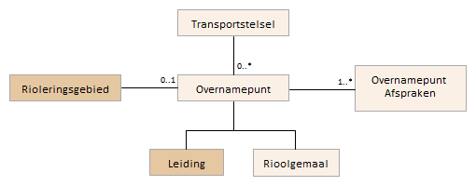

Attributen

Naast onderstaande attributen heeft Overnamepunt ook alle attributen van IMWA GeoObject.

Attribuutnaam | Toelichting | Type | Een-heid | Bron definitie | Model
OBJECTID | Wordt automatisch gegenereerd. | esriFieldTypeOID |  |  | AWK
afsluiterOvernamepunt | Indicatie of het overnamepunt van een afsluiter is voorzien. | String |  |  | AWK
heeftRiooloverstort | Indicatie of de randvoorziening een riooloverstort heeft. | String | m |  | AWK
afspraaknummerActueel | Nummer van de actuele afspraak gesloten met de gemeente | String | m |  | AWK
aanvoerendeBronhouder | Domein Bronhouder uit BGT | Bronhouder |  |  | AWK
leidingID | relatie naar leiding | GUID |  |  | AWK
rioolgemaalID | relatie naar rioolgemaal | GUID |  |  | AWK
transportstelselID | relatie naar transportstelsel | GUID |  |  | AWK
metadataID | relatie naar metadata | GUID |  |  | AWK
aanvoerendeDerdePartij | Bij een overnamepunt kunnen meerdere partijen afvalwater aanbieden. Attribuut voor Derde partij | String |  |  | AWK
Shape |  | Geometry |  |  | AWK

OvernamepuntAfspraken

Beschrijving

Definitie
Overnamepuntafspraken. Kentallen waarin afspraken voor de toekomst met de gemeente zijn vastgelegd.
Herkomst definitie: Project

Geometrie
Betreft objectklasse zonder geometrie.

Associaties
Model | Object
Afvalwaterketen | Overnamepunt

Relaties standaarden
Er zijn nog geen relaties gedefinieerd.

Komt voor in
Producten | Geen producten gedefinieerd
Onderdeel van | DAMO Afvalwaterketen

Inwinningsregels
Geen omschrijving beschikbaar.

Functioneel Model

Attributen

Attribuutnaam | Toelichting | Type | Een-heid | Bron definitie | Model
OBJECTID | Wordt automatisch gegenereerd. | esriFieldTypeOID |  |  | AWK
afnameVerplichtingUurRWA | Maximaal volume bij regen in m3 per uur dat voor de periode is afgesproken. | Double | m3/  uur |  | AWK
afnameVerplichtingUurDWA | Minimaal volume bij droog weer in m3 per uur dat voor de periode is afgesproken. | Double | m3/  uur |  | AWK
afnameVerplichtingIE | Maximaal aantal inwonerequivalenten dat voor de periode is afgesproken. | Integer |  |  | AWK
afspraaknummer | Nummer van de afspraak gesloten met de gemeente | String |  |  | AWK
jaarVan | Het beginjaar van de periode waarvoor de afspraken gelden | Integer |  |  | AWK
jaarTm | Het eindjaar (tot en met) van de periode waarvoor de afspraken gelden | Integer |  |  | AWK
jaarVaststelling |  | Integer |  |  | AWK
overnamepuntID | relatie naar overnamepunt | GUID |  |  | AWK
globalID |  | GlobalID |  |  | AWK

Paal

Beschrijving

Definitie
Langwerpig stuk hout, ijzer, steen enz., dat in de grond staat.
Herkomst definitie: IMGeo
Herkomst definitie: AQUO

Toelichting
In het kader van het vastleggen van de objecten op de kering. Bij referentiepunt is opgenomen of het om een fysiek aanwezig referentiepunt gaat. Als dat het geval is kan in Paal de locatie van de dijkpaal worden opgenomen.

Geometrie
 | Punt
Zoomniveau | Geen zoomniveau bekend.
Representatie | Geen omschrijving beschikbaar.

Associaties
Model | Object
Algemeen | IMWA GeoObject, Metadata

Relaties standaarden
Standaard | Entiteit | Geometrie | Generalisatie | Specialisatie
IMWA | Nvt | Punt | Nvt | Schietboom
BGT | Paal | Punt | Nvt | Paal hectometeraanduiding
IMGeo | Paal hectometeraanduiding | Punt | Paal | Nvt

Komt voor in
Producten | Beheerregister Keringen
Onderdeel van | DAMO Keringen

Inwinningsregels
Geen omschrijving beschikbaar.

Functioneel Model

Geen relaties met andere objecten in het functioneel model DAMO Keringen.

Attributen

Naast onderstaande attributen heeft Paal ook alle attributen van IMWA GeoObject.

Attribuutnaam | Toelichting | Type | Een-heid | Bron definitie | Model
OBJECTID | Wordt automatisch gegenereerd. | esriFieldTypeOID |  |  | K
BGTStatus | De status gekoppeld aan de levenscyclus van een geo-object | BgtStatus |  | BGT | K
plusType | Het soort paal (IMGeo plus-populatie). | TypePaalIMGeo |  | IMGeo | K
hectometeraanduiding | Code van de paal die kan worden gebruikt voor afstandsaanduiding, zoals bij hectometerpaaltjes en dijkpalen. | String |  | IMGeo | K
metadataID | Relatie naar Metadata | GUID |  |  | A
Shape | Geometrische representatie van het object middels een punt | Geometry |  |  | K

PeilafwijkingGebied

Beschrijving

Definitie
Een ontheffing die van toepassing is voor een afgebakend gedeelte van het oppervlaktewater waarvoor een van het vigerende peilbesluit afwijkende waterstand wordt nagestreefd.
Herkomst definitie: Aquo (term: peilafwijking)

Toelichting
PeilafwijkingGebied is in DAMO 2.0 opgenomen als specialisatie van AfvoerAanvoergebied, als overgang naar de IMWA standaard.

Geometrie
 | Vlak
Zoomniveau | Niet van toepassing
Representatie | Vlak omgrensd door lijn (Peilgebied)

Associaties
Model | Object
Algemeen | IMWA GeoObject, Metadata
Watersysteem | AfvoerAanvoergebied, Streefpeil

Relaties standaarden
Standaard | Entiteit | Geometrie | Generalisatie | Specialisatie
IMWA | Peilafwijkinggebied | Vlak | AfvoergebiedAanvoergebied | Nvt

Komt voor in
Producten | Beheerregister waterlopen
Onderdeel van | DAMO Watersysteem

Inwinningsregels
Vlak | Afbeelding feitelijke contouren.

Functioneel Model

Attributen

Naast onderstaande attributen heeft PeilafwijkingGebied ook alle attributen van IMWA GeoObject.

Attribuutnaam | Toelichting | Type | Een-heid | Bron definitie | Model
OBJECTID | Wordt automatisch gegenereerd. | EsriFieldTypeOID |  |  | W
statusPeilgebied | status van het peilgebied | PeilgebiedStatus |  | IRIS | W
voertAfOp | GlobalID van het peilafwijkingGebied waar het onderhavig peilafwijkingGebied op afvoert. | GUID |  | Project | W
bevat | GlobalID van het peilafwijkingGebied dat afvoert op onderhavig peilafwijkingGebied. | GUID |  | Project | W
metadataID | Relatie naar Metadata | GUID |  |  | A
Shape | Geometrische representatie van het object middels een vlak | Geometry |  |  | W

PeilbesluitGebied

Beschrijving

Definitie
Bestuurlijk besluit met betrekking tot de te handhaven waterhoogte in waterlopen. Toelichting: Het gebied waarop het besluit (peilbesluit/partiële herziening) van toepassing is.
Herkomst definitie: Aquo (term: peilbesluit)

Toelichting
PeilbesluitGebied is in DAMO 2.0 opgenomen als specialisatie van Waterbeheergebied, als overgang naar de IMWA standaard.

Geometrie
 | Vlak
Zoomniveau | Niet van toepassing
Representatie | Vlak omgrensd door lijn (Peilgebied)

Associaties
Model | Object
Algemeen | IMWA GeoObject Metadata
Watersysteem | Waterbeheergebied, PeilgebiedVigerend

Relaties standaarden
Standaard | Entiteit | Geometrie | Generalisatie | Specialisatie
IMWA | PeilbesluitGebied | Vlak | Waterbeheergebied | Nvt

Komt voor in
Producten | Beheerregister waterlopen
Onderdeel van | DAMO Watersysteem

Inwinningsregels
Vlak | Afbeelding feitelijke contouren

Functioneel Model

Attributen

Naast onderstaande attributen heeft PeilbesluitGebied ook alle attributen van IMWA GeoObject.

Attribuutnaam | Toelichting | Type | Een-heid | Bron definitie | Model
OBJECTID | Wordt automatisch gegenereerd. | EsriFieldTypeOID |  |  | W
metadataID | Relatie naar Metadata | GUID |  |  | A
Shape | Geometrische representatie van het object middels een vlak | Geometry |  |  | W

PeilgebiedPraktijk

Beschrijving

Definitie
Een gebied, waar in de praktijk één oppervlaktewaterregime wordt nagestreefd (Eigen).
Per peilgebied worden één of meerdere peilen geregistreerd die gelden voor het peilbeheer in de praktijk. Deze zijn meestal seizoensgebonden. Voorbeelden van soorten peilen zijn: flexibel peil, vast peil, zomerpeil, winterpeil.
Herkomst definitie: Project

Eeen cluster van afwateringsgebieden waarin één en hetzelfde peil wordt nagestreefd.
Herkomst definitie peilgebied: Aquo

Toelichting
PeilgebiedPraktijk is in DAMO 2.0 opgenomen als specialisatie van AfvoerAanvoergebied, als overgang naar de IMWA standaard.

Geometrie
 | Vlak
Zoomniveau | Niet van toepassing
Representatie | Afbeelding feitelijke contouren

Associaties
Model | Object
Algemeen | IMWA GeoObject, Metadata
Watersysteem | AfvoerAanvoergebied, Streefpeil

Relaties standaarden
Standaard | Entiteit | Geometrie | Generalisatie | Specialisatie
IMWA | Peilgebied | Vlak | AfvoergebiedAanvoergebied | Nvt

Komt voor in
Producten | Beheerregister waterlopen
Onderdeel van | DAMO Watersysteem

Inwinningsregels
Vlak | Afbeelding feitelijke contouren

Functioneel Model

Attributen

Naast onderstaande attributen heeft PeilgebiedPraktijk ook alle attributen van IMWA GeoObject.

Attribuutnaam | Toelichting | Type | Een-heid | Bron definitie | Model
OBJECTID | Wordt automatisch gegenereerd. | EsriFieldTypeOID |  |  | W
statusPeilgebied | status van het peilgebied | PeilgebiedStatus |  | IRIS | W
voertAfOp | ObjectID van het peilgebiedPraktijk waar het onderhavig peilgebiedPraktijk op afvoert. | Number |  | Project | W
bevat | GlobalID van het peilgebiedPraktijk dat afvoert op onderhavig peilgebiedPraktijk. | GUID |  | Project | W
metadataID | Relatie naar Metadata | GUID |  |  | A
Shape | Geometrische representatie van het object middels een vlak | Geometry |  |  | W

PeilgebiedVigerend

Beschrijving

Definitie
Een gebied, waar één oppervlaktewaterregime is vastgesteld door het algemeen bestuur volgend uit de waterwet, is gepubliceerd, en wordt nagestreefd.
Herkomst definitie: Project

Eeen cluster van afwateringsgebieden waarin één en hetzelfde peil wordt nagestreefd.
Herkomst definitie peilgebied: Aquo

Toelichting
PeilgebiedVigerend is in DAMO 2.0 opgenomen als specialisatie van AfvoerAanvoergebied, als overgang naar de IMWA standaard.

Geometrie
 | Vlak
Zoomniveau | Niet van toepassing
Representatie | Afbeelding feitelijke contouren

Associaties
Model | Object
Algemeen | IMWA GeoObject, Metadata
Watersysteem | Waterbeheergebied, Streefpeil, PeilbesluitGebied

Relaties standaarden
Standaard | Entiteit | Geometrie | Generalisatie | Specialisatie
IMWA | Peilgebied | Vlak | AfvoergebiedAanvoergebied | Nvt

Komt voor in
Producten | Beheerregister waterlopen
Onderdeel van | DAMO Watersysteem

Inwinningsregels
Vlak | Afbeelding feitelijke contouren

Functioneel Model

Attributen

Naast onderstaande attributen heeft PeilgebiedVigerend ook alle attributen van IMWA GeoObject.

Attribuutnaam | Toelichting | Type | Een-heid | Bron definitie | Model
OBJECTID | Wordt automatisch gegenereerd. | EsriFieldTypeOID |  |  | W
peilbesluitgebiedID | Relatie naar PeilbesluitGebied | GUID |  |  | W
statusPeilgebied | status van het peilgebied | PeilgebiedStatus |  | IRIS | W
metadataID | Relatie naar Metadata | GUID |  |  | A
Shape | Geometrische representatie van het object middels een vlak | Geometry |  |  | W

PiggingInstallatie

Beschrijving

Definitie
Installatie voor het verzenden, ontvangen of afsluiten van pigs (rubberen mollen).
Herkomst definitie: GWSW
Geen definitie in Aquo.

Geometrie
 | Punt
Zoomniveau | Niet van toepassing
Representatie | Naar eigen inzicht

Associaties
Model | Object
Algemeen | IMWA GeoObject, Metadata
Afvalwaterketen | Leiding, Rioolgemaal

Relaties standaarden
Er zijn nog geen relaties gedefinieerd.

Komt voor in
Producten | Geen producten gedefinieerd
Onderdeel van | DAMO Afvalwaterketen

Inwinningsregels
Geen omschrijving beschikbaar.

Functioneel Model

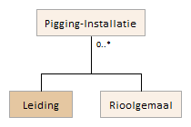

Attributen

Naast onderstaande attributen heeft PiggingInstallatie ook alle attributen van IMWA GeoObject.

Attribuutnaam | Toelichting | Type | Een-heid | Bron definitie | Model
OBJECTID | Wordt automatisch gegenereerd. | esriFieldTypeOID |  |  | AWK
typePiggingInstallatie | Het type pigging installatie, waarde uit domein te kiezen. | TypePigging  Installatie |  |  | AWK
soortMateriaal | Het materiaal waarvan de pigging installatie gemaakt is, waarde uit domein te kiezen. | Materiaal  Afvalwaterketen |  |  | AWK
diameter | De diameter van de pigging installatie in mm. | Double | mm |  | AWK
leidingID | relatie naar leiding | GUID |  |  | AWK
rioolgemaalID | relatie naar rioolgemaal | GUID |  |  | AWK
metadataID | relatie naar metadata | GUID |  |  | AWK
Shape |  | Geometry |  |  | AWK

Peilmerk

Beschrijving

Definitie
Definitie: Hoogte van een NAP-hoogtemerk in een object, bijvoorbeeld een kunstwerk of inrichtings- element.
Herkomst definitie: Project

Geometrie
 | Punt
Zoomniveau | Niet van toepassing
Representatie | Punt

Associaties
Model | Object
Algemeen | IMWA GeoObject, Metadata
Watersysteem | Aquaduct, Bodemval, Brug, Put, VasteDam
Watersysteem, Keringen | DuikerSifonHevel, Gemaal, Meetlocatie, Sluis, Stuw

Relaties standaarden
Niet van toepassing

Komt voor in
Producten | Beheerregister waterlopen
Onderdeel van | DAMO Watersysteem

Functioneel Model

Attributen

Naast onderstaande attributen heeft Peilmerk ook alle attributen van IMWA GeoObject.

Attribuutnaam | Toelichting | Type | Een-heid | Bron definitie | Model
OBJECTID | Wordt automatisch gegenereerd. | EsriFieldTypeOID |  |  | W
hoogte | Uit IRIS: Domein (-999,999 - +999,999 M + NAP) Hoogte in meters. | Double |  |  | W
locatie | Uit IRIS. Omschrijving van de locatie van het peilmerk | String |  |  | W
muurvlak | Uit IRIS. Domein WINDSTREEKMUURVLAK. | WindstreekMuurvlak |  |  | W
NAP_Bout | Uit IRIS. Bout of bouten waarop peilmerk geijkt is. NB Strikt genomen kunnen dit ook niet-NAP bouten zijn, bijvoorbeeld als het waterschap zelf een grondslagnet heeft ingericht. | String |  |  | W
richting | Rotatierichting | Single |  |  | W
soortPeilmerk | Uit IRIS. Domein SOORT_PEILMERK. | TypePeilmerk |  |  | W
xMuurvlakCoordinaat | Uit IRIS. Coordinaat in cm's | Double |  |  | W
yMuurvlakCoordinaat | Uit IRIS. Coordinaat in cm's. | Double |  |  | W
aquaductID | Relatie naar Aquaduct. | GUID |  |  | W
bodemvalID | Relatie naar Bodemval. | GUID |  |  | W
brugID | Relatie naar Brug. | GUID |  |  | W
metadataID | Relatie naar Metadata | GUID |  |  | A
duikersifonhevelID | Relatie naar DuikerSifonHevel. | GUID |  |  | W
gemaalID | Relatie naar Gemaal. | GUID |  |  | W
meetlocatieID | Relatie naar meetlocatie. | GUID |  |  | W
putID | Relatie naar Put. | GUID |  |  | W
sluisID | Relatie naar Sluis. | GUID |  |  | W
stuwID | Relatie naar Stuw. | GUID |  |  | W
vastedamID | Relatie naar vastedam. | GUID |  |  | W
Shape | Geometrische representatie van het object middels een punt | Geometry |  |  | W

Plaatsbepalingspunt

Beschrijving

Definitie
Punt dat is ingemeten en vervolgens gebruikt is bij en onderdeel uitmaakt van de begrenzing van BGT objecten.
Herkomst definitie: BGT

Toelichting
Plaatsbepalingspunten (PBP’s) zijn die punten die in coördinaten bekend zijn en die gebruikt zijn bij en onderdeel uitmaken van de begrenzing van BGT-objecten. Elk plaatsbepalingspunt heeft een unieke identificatie, maar de relatie tussen BGT-objecten en plaatsbepalingspunten bestaat uit de overeenkomstige coördinatenparen. Er vindt geen administratieve koppeling plaats op basis van het ID.

Geometrie
 | Punt
Zoomniveau | Niet van toepassing
Representatie | Punt

Associaties
Model | Object
Algemeen | Metadata

Relaties standaarden
Standaard | Entiteit | Geometrie | Generalisatie | Specialisatie
BGT | Plaatsbepalingspunt | Punt | Nvt | Nvt

Komt voor in
Producten | Beheerregister waterlopen
Onderdeel van | DAMO Watersysteem, DAMO Keringen

Inwinningsregels
Niet van toepassing. De punten ontstaan uit de vertices/meetpunten van de gemeten objecten.

Functioneel Model

Geen relaties met andere objecten in DAMO Watersysteem.

Attributen

Attribuutnaam | Toelichting | Type | Een-heid | Bron definitie | Model
OBJECTID | Wordt automatisch gegenereerd. | EsriFieldTypeOID |  |  | W
code | Een uniek identificerende code voor het object.  Het betreft een door de waterbeheerder (betekenisvolle) toegewezen unieke code ter identificatie van het object. | String |  |  | W
bronhouder | De bronhoudercode van het object.  Per object (dus niet per objecttype) moet de bronhouder worden vastgelegd zodat hiernaar kan worden gerefereerd bij terugmeldingen. Een object valt altijd geheel binnen het gebied van één bronhouder. | Bronhouder |  | BGT | W
inwinningsInstantie | De organisatie die namens de bronhouder het object inwint.  De inwinnende instantie kan de bronhouder zelf zijn of een organisatie aan wie dit is gedelegeerd. De Codelist is dezelfde lijst als die van de bronhouder van het BGTObject, maar dan uitgebreid met de inwinnende instanties. Indien de inwinnende instantie voor haar uitvoerende taak gebruik maakt van externe organisaties (zoals landmeetkundige bureaus) dan worden deze laatsten NIET aan de CodeList toegevoegd maar vullen zij de inwinnende instantie in voor wie zij het werk uitvoeren. | String |  | BGT | W
inwinningsMethode | De wijze waarop het punt is ingewonnen. | TypeInwinningsmethode |  | BGT | W
datumInwinning | Datum waarop het punt is ingewonnen.  Als de inwinningsdatum van het punt tijdens transitie onbekend is, moet hier de datum van de transitie (gelijk aan objectBegintijd) worden ingevuld. | Date |  | BGT | W
nauwkeurigheid | Gerealiseerde geometrische nauwkeurigheid van de geometrie van het object ten opzichte van de werkelijkheid, uitgedrukt in centimeters. | Double |  | BGT | W
relatieveHoogteligging | Aanduiding voor de relatieve hoogte van het object | Double |  | BGT | W
eindRegistratie | Eind van de periode waarop deze instantie van het object geldig is bij de bronhouder. Wanneer deze waarde niet is ingevuld is de instantie nog geldig. | Date |  |  | W
inOnderzoek | Een aanduiding waarmee wordt aangegeven dat een onderzoek wordt uitgevoerd naar de juistheid van een of meer gegevens van het betreffende object. | JaNee |  | BGT | W
lvPublicatiedatum | Tijdstip waarop deze instantie van het object is opgenomen in de Landelijke Voorziening  Het gegeven is optioneel omdat een nieuw object pas een LV-publicatiedatum krijgt als het voor de eerste keer wordt opgenomen in de Landelijke Voorziening. Voor en tijdens aanlevering van een nieuw object aan de Landelijke Voorziening ontbreekt dit gegeven nog. | Date |  |  | W
naamspace | Naamruimte die een unieke identificatie van de gegevensbron van het ruimtelijk object geeft. | String |  |  | W
globalID | PK, Unieke identifier waarvan de waarden automatisch worden toegekend. GlobalID is noodzakelijk voor de uniciteit van objecten en relaties. | GlobalID |  | ESRI | A
metadataID | Relatie naar Metadata | GUID |  |  | A
Shape | Geometrische representatie van het object middels een punt | Geometry |  |  | W

Pomp

Beschrijving

Definitie
Werktuig dat door middel van een verschil in druk vloeistoffen of gassen verplaatst.
Herkomst definitie: Aquo

Toelichting
In de regel gaat het om een pomp als onderdeel van een gemaal, maar het kan ook een op zichzelf staande pomp betreffen (bv. Calamiteiten- of noodpomp).

Geometrie
Niet van toepassing.

Associaties
Model | Object
Watersysteem, Keringen | Gemaal
Afvalwaterketen | Rioolgemaal

Relaties standaarden
Standaard | Entiteit | Geometrie | Generalisatie | Specialisatie
IMWA | Pomp | Nvt | Gemaal | centrifugaal- of radiaalpomp  vijzel  waaierpomp
IMGEO | Pomp | Vlak | Installatie | Nvt

Komt voor in
Producten | Legger waterlopen, beheerregister waterlopen
Onderdeel van | DAMO Watersysteem

Inwinningsregels
Niet van toepassing.

Functioneel model

Attributen

Attribuutnaam | Toelichting | Type | Een-heid | Bron definitie | Model
OBJECTID | Wordt automatisch gegenereerd. | EsriFieldTypeOID |  |  | W
code | Een uniek identificerende code voor het object.  Het betreft een door de waterbeheerder (betekenisvolle) toegewezen unieke code ter identificatie van het object. | String |  |  | W
maximaleCapaciteit | De maximaal per tijdseenheid te verpompen hoeveelheid water | Double | m³/min | Aquo | W
minimaleCapaciteit | De minimale capaciteit in m³/uur. | Double | m³/uur |  | AWK
soortAandrijving | Een aanduiding voor de energiebron/voorziening waarmee/waardoor het object wordt aangedreven.  Typische soorten aandrijving zijn: electromotor, dieselmotor, wind. | AandrijvingPomp |  | Aquo | W
opstellingPomp | GWSW: Indicatie of de pompen zich binnen of buiten de ontvangput-kelder bevinden.  [NEN 3300-1996]: Gemaal tenminste bestaande uit een ontvangkelder, een pompenkelder en een schakelruimte. Indicatie of de pompen zijn in of naast de ontvangkelder opgesteld | TypeOpstellingPomp |  |  | AWK
typePomp | Het type pomp, waarde uit domein te kiezen. | TypePomp |  |  | AWK
typePompschakeling | Het type pompschakeling, waarde uit domein te kiezen. | TypePompschakeling |  |  | AWK
pompcurve | Reductiecurve van pomp, wordt via een hyperlink gekoppeld. | String |  | HyDAMO | W
pomprichting |  | PositiefNegatief |  |  | W
gemaalID | Relatie naar Gemaal | GUID |  |  | W
globalID | PK, Unieke identifier waarvan de waarden automatisch worden toegekend. GlobalID is noodzakelijk voor de uniciteit van objecten en relaties. | GlobalID |  | ESRI | A
rioolgemaalID | relatie naar rioolgemaal | GUID |  |  | AWK

ProfielGroep

Beschrijving

Definitie

Geometrie
 | Lijn
Zoomniveau | Niet van toepassing
Representatie | Afbeelding feitelijke contouren

Associaties
Model | Object
Algemeen | Metadata
Watersysteem | Bergingsgebied, Bodemval, Brug, GrondwaterKoppellijn, HydroObject
Keringen | Waterkering
Watersysteem,Keringen | Stuw, ProfielLijn

Relaties standaarden
Standaard | Entiteit | Geometrie | Generalisatie | Specialisatie
IMWA | Profiel | Afhankelijk van het subtype | Nvt | Lengteprofiel  Profiel oppervlaktewater

Komt voor in
Producten | Beheerregister waterlopen
Onderdeel van | DAMO Watersysteem, DAMO Keringen

Inwinningsregels
Lijn | Gemeten contouren.

Functioneel Model

Attributen

ProfielGroep

Attribuutnaam | Toelichting | Type | Een-heid | Bron definitie | Model
OBJECTID | Wordt automatisch gegenereerd. | EsriFieldTypeOID |  |  | W
code | Een uniek identificerende code voor het object. | String |  |  | W
bodemvalID | Relatie naar bodemval | GUID
bergingsgebiedID | Relatie naar bergingsgebied | GUID
brugID | Relatie naar brug | GUID
grondwaterkoppellijnID | Relatie naar grondwaterkoppellijn | GUID
hydroObjectID | Relatie naar hydroObject | GUID
metadataID | Relatie naar metadata | GUID
stuwID | Relatie naar stuw | GUID
waterkeringID | Relatie naar waterkering | GUID
globalID | PK, Unieke identifier waarvan de waarden automatisch worden toegekend. GlobalID is noodzakelijk voor de uniciteit van objecten en relaties. | GlobalID |  | ESRI

ProfielPunt

Attribuutnaam | Toelichting | Type | Een-heid | Bron definitie | Model
OBJECTID | Wordt automatisch gegenereerd. | EsriFieldTypeOID |  |  | W
code |  | String |  |  | W
soortMeetpunt |  | TypeProfiel |  |  | W
codeVolgnummer |  | Integer |  |  | W
richting | Rotatierichting | Single |  |  | W
profiellijnID | Relatie naar profiellijn | GUID |  |  | W
globalID | PK, Unieke identifier waarvan de waarden automatisch worden toegekend. GlobalID is noodzakelijk voor de uniciteit van objecten en relaties. | GlobalID |  | ESRI | A
Shape | Geometrische representatie van het object middels een punt | Geometry |  |  | W
tekencode |  | ProfielTekencode
hoogte | Dit veld wordt gevuld met de hoogte behorend bij het veld Afstand. | Double
afstand | Dit veld wordt gebruikt om de afstand in het profiel weer te geven. Het betreft de afstand t.o.v. het nulpunt | Double

ProfielLijn

Attribuutnaam | Toelichting | Type | Een-heid | Bron definitie | Model
OBJECTID | Wordt automatisch gegenereerd. | EsriFieldTypeOID |  |  | W
soortProfiel |  | ProfielSoort
status |  | Planstatus
code | Een uniek identificerende code voor het object. | String
profielweergave |  | Profielweergave
referentievlak | Aanduiding voor het referentievlak dat wordt gehanteerd voor de hoogtematen. | ReferentievlakkenDieptematen
opmerking |  | string
naamspace |  | string
profielgroepID | Relatie naar Profielgroep | GUID
metadataID | Relatie naar Metadata | GUID
globalID |  | GlobalID |  | ESRI
Shape | Geometrische representatie van een meting in een 3d lijn | Geometry

Put

Beschrijving

Definitie
Verticale waterdichte constructie, toegepast om leidingen aan te sluiten, van richting of niveau te veranderen, om toegang te verschaffen aan personeel en/of apparatuur voor inspectie en onderhoud, en om beluchting en ventilatie mogelijk te maken
Herkomst definitie: Aquo

Toelichting
Een put kan een toegangsmogelijkheid tot een gas-, water- of rioolwaterleiding vormen.

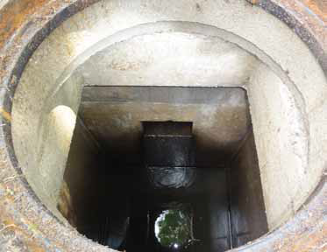

Geometrie
 | Punt
Zoomniveau | Kleinschalig / midschalig
Representatie | Put, algemeen symbool |  | Unicode 69

Associaties
Model | Object
Algemeen | Legger Watersysteem, Metadata
Watersysteem | Peilmerk
Watersysteem, Keringen | Onderhoudsplicht

Relaties standaarden
Standaard | Entiteit | Geometrie | Generalisatie | Specialisatie
IMWA | Put | Punt | Nvt | Aflaatput, Afsluiterput, Aftapput, Appendagekelder, Contacttank, Inspectieput, Zinkput
IMGEO | Put | Vlak | Nvt | Drainageput, Inspectie-rioolput, Kolk, Waterleidingput

Komt voor in
Producten | Legger Watersysteem, beheerregister waterlopen
Onderdeel van | DAMO Watersysteem

Inwinningsregels
Punt | Het hart van de put, bepaald door het karakteristieke zwaartepunt van de projectie op het grondvlak

Functioneel Model

Attributen

Naast onderstaande attributen heeft Put ook alle attributen van IMWA GeoObject en LeggerWatersysteem.

Attribuutnaam | Toelichting | Type | Een-heid | Bron definitie | Model
OBJECTID | Wordt automatisch gegenereerd. | EsriFieldTypeOID |  |  | W
BGTStatus |  | BgtStatus |  |  | W
richting | Rotatierichting | Single |  |  | W
plusType |  | TypePutPlus |  |  | W
BGTType |  | TypePut |  |  | W
drempelhoogte |  | Double | m NAP |  | W
metadataID | Relatie naar Metadata | GUID |  |  | A
Shape | Geometrische representatie van het object middels een punt | Geometry |  |  | W

Randvoorziening

Beschrijving

Definitie
Verminderen vuilbelasting van oppervlaktewater.
Herkomst definitie: GWSW

vloeistofdichte voorziening als onderdeel van het rioolstelsel, die als doel heeft de lozing van vuil uit het rioolstelsel op het oppervlaktewater te verminderen
Herkomst definitie: AQUO

Geometrie
 | Punt
Zoomniveau | Niet van toepassing
Representatie | Naar eigen inzicht

Associaties
Model | Object
Algemeen | IMWA GeoObject, Metadata
Afvalwaterketen | Lozingspunt, Rioleringsgebied

Relaties standaarden
Er zijn nog geen relaties gedefinieerd.

Komt voor in
Producten | Geen producten gedefinieerd
Onderdeel van | DAMO Afvalwaterketen

Inwinningsregels
Geen omschrijving beschikbaar.

Functioneel Model

Attributen

Naast onderstaande attributen heeft Randvoorziening ook alle attributen van IMWA GeoObject.

Attribuutnaam | Toelichting | Type | Een-heid | Bron definitie | Model
OBJECTID | Wordt automatisch gegenereerd. | esriFieldTypeOID |  |  | AWK
soortRandvoorziening |  | Type  Randvoorziening |  |  | AWK
soortGeloosdWater | Het soort afvalwater dat door de leiding stroomt, waarde uit domein te kiezen. | TypeGeloosd  Water |  |  | AWK
inhoudVoorzieningRegen | De inhoud van de randvoorziening in mm regen. | Double | mm regen |  | AWK
inhoudVoorzieningVolume | De inhoud van de randvoorziening in m3. | Double | m3 |  | AWK
drempelHoogteExtern | Hoogte van de externe drempel in mNAP. | Double | m NAP |  | AWK
drempelHoogteIntern | Hoogte van de interne drempel in mNAP. | Double | m NAP |  | AWK
heeftRiooloverstort | Indicatie of de randvoorziening een riooloversort heeft. | String |  |  | AWK
ledigingsmethode | Manier waarop de randvoorziening wordt geleegd. | String |  |  | AWK
ledigingstijd | De tijd in minuten om de randvoorziening te legen. | Integer | minuten |  | AWK
vullingsWijze |  | VullingsWijze |  |  | AWK
rioleringsgebiedID | relatie naar rioleringsgebied | GUID |  |  | AWK
metadataID | relatie naar metadata | GUID |  |  | AWK
Shape |  | Geometry |  |  | AWK

Referentiepunt

Beschrijving

Definitie
Een referentiepunt dat fysiek aanwezig is ligt in de buurt van de referentielijn. Een niet fysiek aanwezig referentiepunt ligt op de referentielijn. De referentielijn is de lijnvormige representatie van de waterkering.
Herkomst definitie: Project

Punt dat gebruikt wordt als referentie aanduiding.
Herkomst definitie: Aquo

Toelichting
Voorbeeld van gebruik: punt op de kaart van oud stelsel, dijkpalen, raaipalen
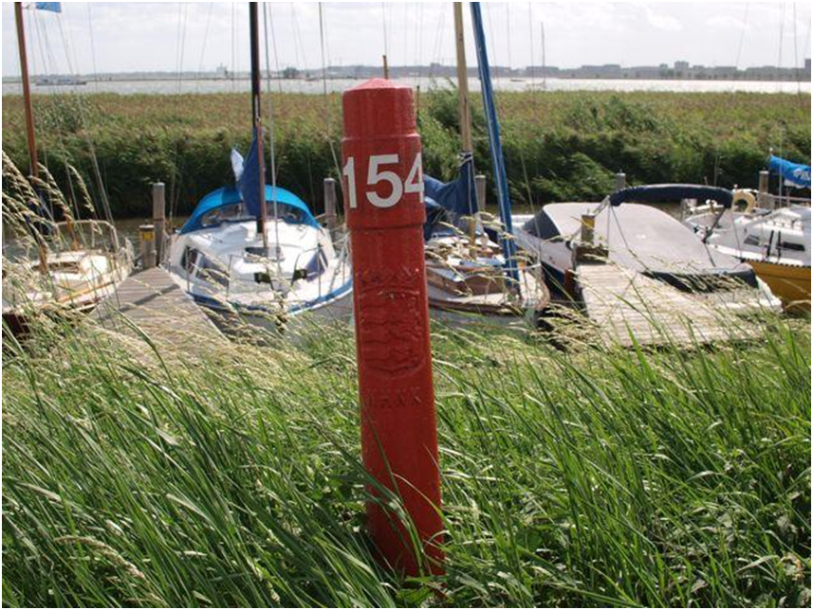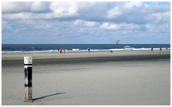
Dijkpaal Strandpaal

Geometrie
 | Punt
Zoomniveau | Geen zoomniveau bekend.
Representatie | Geen omschrijving beschikbaar.

Associaties
Model | Object
Algemeen | Legger Waterveiligheid, Metadata
Keringen | Referentiestelsel

Relaties standaarden
Standaard | Entiteit | Geometrie | Generalisatie | Specialisatie
IMWA | Referentiepunt | Punt | Nvt | Dijkpaal

Komt voor in
Producten | Legger Waterveiligheid, Toetsing keringen, Beheerregister Keringen
Onderdeel van | DAMO Keringen

Inwinningsregels
Punt | Een dijkpaal wordt terrestrisch ingemeten  (Bron: HHNK Object- en Gegevenshandboek GIS Waterkeringen).  Informatie m.b.t. strandpaal ontbreekt.

Functioneel Model

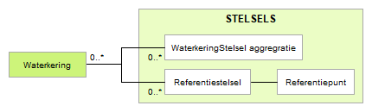

Attributen

Naast onderstaande attributen heeft Referentiepunt ook alle attributen van IMWA GeoObject en LeggerWaterveiligheid.

Attribuutnaam | Toelichting | Type | Een-heid | Bron definitie | Model
OBJECTID | Wordt automatisch gegenereerd. | esriFieldTypeOID |  |  | K
afstandTotNulpunt | Afstand (in hectometers) van het referentiepunt t.o.v. het bepaalde nulpunt van de waterkering. | Integer | hm |  | K
fysiekAanwezig | Kenmerk of een referentiepunt dan wel virtueel is dan wel gerepresenteerd wordt door een feitelijk punt.  Toelichting:  Een referentiepunt dat fysiek aanwezig is ligt in de buurt van de referentielijn. Een niet fysiek aanwezig referentiepunt ligt op de referentielijn. De referentielijn is de lijnvormige representatie van de waterkering. | JaNee |  | Project | K
metadataID | Relatie naar Metadata | GUID |  |  | A
Shape | Geometrische representatie van het object middels een punt | Geometry |  |  | K

Referentiestelsel

Beschrijving

Definitie
Realisatie van een referentiesysteem.
Herkomst definitie: Aquo

Toelichting
Een referentiestelsel definieert een lokaal ruimtelijk referentiesysteem op basis van de referentielijn (representatie van de waterkering). Hiervoor wordt de referentie van een locatie uitgedrukt als afstand over de referentielijn ten opzichte van een nulpunt. Voorbeelden van referentiestelsels zijn dijkpalen, hectometrering en kilometrering.

Geometrie
Betreft objectklasse zonder geometrie.

Associaties
Model | Object
Algemeen | Legger Waterveiligheid
Keringen | Referentiepunt, Waterkering

Relaties standaarden
Standaard | Entiteit | Geometrie | Generalisatie | Specialisatie
IMWA | Referentiestelsel | Nvt | Nvt | Nvt

Komt voor in
Producten | Legger Waterveiligheid, Beheerregister Keringen
Onderdeel van | DAMO Keringen

Inwinningsregels
Inwinningsregels niet van toepassing, betreft objectklasse zonder geometrie.

Functioneel Model

Attributen

Naast onderstaande attributen heeft Referentiestelsel ook alle attributen van IMWA GeoObject en LeggerWaterveiligheid.

Attribuutnaam | Toelichting | Type | Een-heid | Bron definitie | Model
OBJECTID | Wordt automatisch gegenereerd. | esriFieldTypeOID |  |  | K
beginAfstand | Afstand van het begin van het referentiestelsel ten opzichte van de referentielijn (in meters). | Integer | m |  | K
typeReferentiestelsel | Nadere aanduiding van het type referentiestelsel. | TypeReferentiestelsel |  |  | K

Regelmiddel

Beschrijving

Definitie
Een beweegbaar onderdeel van een kunstwerk met als doel een regulerende functie te kunnen vervullen.

Geometrie
 | Punt
Zoomniveau | Niet van toepassing
Representatie | Naar eigen inzicht

Associaties
Model | Object
Algemeen | IMWA GeoObject, Metadata
Watersysteem, Keringen | Duikersifonhevel, Gemaal, KunstwerkOpening
Watersysteem | Sturing

Relaties standaarden
Er zijn nog geen relaties gedefinieerd.

Komt voor in
Producten | Geen producten gedefinieerd
Onderdeel van | HyDAMO

Inwinningsregels
Geen omschrijving beschikbaar.

Functioneel Model

Attributen

Naast onderstaande attributen heeft Regelmiddel ook alle attributen van IMWA GeoObject.

Attribuutnaam | Toelichting | Type | Een-heid | Bron definitie | Model
OBJECTID | Wordt automatisch gegenereerd. | esriFieldTypeOID |  |  | W
soortRegelmiddel | Een aanduiding voor het soort afsluitregelmiddel c.q. de wijze waarop een kunstwerk kan worden afgeslotengeregeld, gebaseerd op het sluitingsregelmechanisme.  Typische soorten afsluitregelmiddelen zijn schuif, stuwklep en schotbalkdeur. | Afsluitwijzen |  |  | W
soortRegelbaarheid | Een aanduiding voor de wijze van regelbaarheid. | TypeRegelbaarheid |  |  | W
typeMateriaalRegelmiddel | Materiaal waar de afsluiter uit bestaat. | MateriaalKunstwerk |  |  | W
overlaatOnderlaat |  | OverlaatOnderlaat |  |  | W
hoogte | Van toepassing bij overlaat: Hoogte van het afsluitregelmiddel | Double | m |  | W
breedte | Effectieve breedte waar het water overheen of onderdoor kan stromen | Double | m |  | W
minimaleHoogteBovenkant | Van toepassing bij overlaat: Minimale hoogte bovenkant afsluitregelmidde | Double | m NAP |  | W
maximaleHoogteBovenkant | Van toepassing bij overlaat:  Maximale hoogte bovenkant afsluitregelmiddel | Double | m NAP |  | W
hoogteOpening | Van toepassing bij een onderlaat: De maximale hoogte van de opening aan de onderzijde van het afsluitregelmiddel | Double | m |  | W
richting | Rotatierichting | PositiefNegatief |  |  | W
afvoerCoefficient | Coëffciënt in de afvoerformule van het afsluitregelmiddel  Coëfficiënt die bij de berekening van de afvoer over en door kunstwerken de gevolgen van onvolkomenheden in de schematisatie van de waterbeweging compenseert | Double |  |  | W
duikersifonhevelID | Relatie naar Duikersifonhevel | GUID |  |  | W
gemaalID | Relatie naar Gemaal | GUID |  |  | W
kunstwerkopeningID | Relatie naar Kunstwerkopening | GUID |  |  | W
metadataID | Relatie naar Metadata | GUID |  |  | W
Shape |  | Geometry |  |  | W

Regenwaterbuffer

Beschrijving

Definitie
Een regenwaterbuffer is een opvangbassin dat bij hevige regen het teveel aan water tijdelijk opvangt en geleidelijk weer loost.
Herkomst definitie: Project

Buffer. tank of kelder tussen procesdelen die dient om de gevolgen van veranderingen op te vangen
Herkomst definitie: AQUO

Regenwater. Herkomst definitie: AQUO

Geometrie
 | Punt
Zoomniveau | Niet van toepassing
Representatie | Afbeelding feitelijke contouren

Associaties
Model | Object
Algemeen | Legger Watersysteem
Watersysteem | RegenwaterbufferCompartiment

Relaties standaarden
Niet van toepassing

Komt voor in
Producten | Legger Watersysteem, beheerregister waterlopen
Onderdeel van | DAMO Watersysteem

Inwinningsregels
Punt

Functioneel Model

Attributen

Naast onderstaande attributen heeft Regenwaterbuffer ook alle attributen van IMWA GeoObject en LeggerWatersysteem.

Attribuutnaam | Toelichting | Type | Een-heid | Bron definitie | Model
OBJECTID | Wordt automatisch gegenereerd. | EsriFieldTypeOID |  |  | W
soortRegenwaterbuffer | Een aanduiding voor de type van de regenwaterbuffer. | TypeRegenwaterbuffer |  |  | W
aantalCompartimenten | Een aanduiding voor het aantal compartimenten per regenwaterbuffer. | SmallInteger |  |  | W
actueelVolume | Een aanduiding voor de actuele volume. | Double |  |  | W
bodemafdichting | Een aanduiding voor de aanwezigheid van een bodemafdichting. | JaNee |  |  | W
infiltratievoorziening | Een aanduiding voor de aanwezigheid van een infiltratievoorziening. | JaNee |  |  | W
Shape | Geometrische representatie van het object middels een punt | Geometry |  |  | W

RegenwaterbufferCompartiment

Beschrijving

Definitie
Een regenwaterbuffer compartiment is een deel van een regenwaterbuffer.
Herkomst definitie: Project

Toelichting
Een regenwaterbuffer bestaat uit één of meerdere compartimenten.

Geometrie
 | Lijn
Zoomniveau | Niet van toepassing
Representatie | Afbeelding feitelijke contouren

Associaties
Model | Object
Algemeen | Legger Watersysteem
Watersysteem | Regenwaterbuffer, VasteDam, Verdediging
Watersysteem, Keringen | Afsluitmiddel, Onderhoudsplicht, Stuw

Relaties standaarden
Niet van toepassing

Komt voor in
Producten | Legger Watersysteem, beheerregister waterlopen
Onderdeel van | DAMO Watersysteem

Inwinningsregels
Vlak | De feitelijke contouren.

Functioneel Model

Attributen

Naast onderstaande attributen heeft RegenwaterbufferCompartiment ook alle attributen van IMWA GeoObject en LeggerWatersysteem.

Attribuutnaam | Toelichting | Type | Een-heid | Bron definitie | Model
OBJECTID | Wordt automatisch gegenereerd. | EsriFieldTypeOID |  |  | W
Shape | Geometrische representatie van het object middels een vlak. | Geometry |  |  | W
volumeCompartiment |  | Double |  |  | W
oppervlakteCompartiment |  | Double |  |  | W
regenwaterbufferID | Relatie naar Regenwaterbuffer | GUID |  |  | W

Rioleringsgebied

Beschrijving

Definitie
Het gebied waarbinnen één of meerdere inliggende rioolstelsel(s) het afvalwater naar één gemaal of overnamepunt transporteert/teren. Een rioleringsgebied kan een enkelvoudig gebied zijn, maar kan ook meerdere rioleringsgebieden omvatten. Een gebied is zodanig gekozen dat het voldoende inzicht geeft in de belasting van oppervlaktewater en overnamepunt.
Herkomst definitie: GWSW
Herkomst definitie: AQUO

Geometrie
 | Vlak
Zoomniveau | Niet van toepassing
Representatie | Naar eigen inzicht

Associaties
Model | Object
Algemeen | IMWA GeoObject, Metadata
Afvalwaterketen | LoostopRioleringsgebied, Lozingspunt, Nooduitlaat, Overnamepunt, Randvoorziening, RioleringsgebiedKentallen, Riooloverstort

Relaties standaarden
Er zijn nog geen relaties gedefinieerd.

Komt voor in
Producten | Geen producten gedefinieerd
Onderdeel van | DAMO Afvalwaterketen

Inwinningsregels
Geen omschrijving beschikbaar.

Functioneel Model

Attributen

Naast onderstaande attributen heeft Rioleringsgebied ook alle attributen van IMWA GeoObject.

Attribuutnaam | Toelichting | Type | Een-heid | Bron definitie | Model
OBJECTID | Wordt automatisch gegenereerd. | esriFieldTypeOID |  |  | AWK
gemeente | Domein Bronhouder uit BGT | Bronhouder |  |  | AWK
eigenaar | De eigenaar van het rioleringsgebied, waarde uit domein te kiezen. | Instantie |  |  | AWK
overnamepuntID | relatie naar overnamepunt. | GUID |  |  | AWK
metadataID | relatie naar metadata | GUID |  |  | AWK
Shape |  | Geometry |  |  | AWK

RioleringsgebiedKentallen

Beschrijving

Definitie
Kentallen voor de belasting van een rioleringsgebied. Deze kunnen actueel zijn of een schatting voor een periode in de toekomst.
Herkomst definitie: Project

Geometrie
Betreft objectklasse zonder geometrie.

Associaties
Model | Object
Afvalwaterketen | Rioleringsgebied

Relaties standaarden
Er zijn nog geen relaties gedefinieerd.

Komt voor in
Producten | Geen producten gedefinieerd
Onderdeel van | DAMO Afvalwaterketen

Inwinningsregels
Geen omschrijving beschikbaar.

Functioneel Model

Attributen

Attribuutnaam | Toelichting | Type | Een-heid | Bron definitie | Model
OBJECTID | Wordt automatisch gegenereerd. | esriFieldTypeOID |  |  | AWK
jaarVaststelling | Het jaar waarin de kentallen zijn vastgesteld. | Integer |  |  | AWK
soortStelsel | Het soort rioleringsstelsel, waarde uit domein te kiezen. | TypeStelsel |  |  | AWK
jaarVan | Het beginjaar van de periode waarvoor de kentallen gelden | Integer |  |  | AWK
jaarTm | Het eindjaar (tot en met) van de periode waarvoor de kentallen gelden | Integer |  |  | AWK
aantalBedrijven | Actueel aantal bedrijven in het rioleringsgebied. | Integer |  |  | AWK
aantalInwoners | Actueel aantal inwoners in het rioleringsgebied. | Integer |  |  | AWK
aantalWoningen | Het totaal aantal woningen in het rioleringsgebied. | Integer |  |  | AWK
oppervlakBedrijfsterrein | Totale oppervlakte in m2 aan bedrijfsterreinen in het rioleringsgebied. | Double | m2 |  | AWK
afvoerendOppervlakWoningen | Dit oppervlak omvat het totaal van afvoerend oppervlak (in m2) van alle woningen in het rioleringsgebied. | Double | m2 |  | AWK
afvoerendOppervlakBedrijven | Dit oppervlak omvat al het oppervlak (in m2) van bedrijfsterrein in het rioleringsgebied, dat afvoert op de riolering of loost op een voorziening (wadi etc.), in de bodem of op het oppervlaktewater. | Double | m2 |  | AWK
DWAafvoerInwoners | De hoeveelheid afvalwater van inwoners bij droog weer in m3 per uur. | Integer | m3/  uur |  | AWK
DWAafvoerBedrijven | Afvoer van bedrijven bij droog weer in m3 per uur | Double | m3/  uur |  | AWK
afgekoppeldVerhardOppWoningen | Oppervlakte (in m2) van verhard oppervlak van woningen in het rioleringsgebied wat niet op het rioleringsstelsel is aangesloten. In plaats daarvan wordt het hemelwater bij voorkeur via infiltratie in de bodem of via afstroming naar het oppervlaktewater af | Double | m2 |  | AWK
afgekoppeldVerhardOppBedrijven | Oppervlakte (in m2) van verhard oppervlak van bedrijven in het rioleringsgebied wat niet op het rioleringsstelsel is aangesloten. In plaats daarvan wordt het hemelwater bij voorkeur via infiltratie in de bodem of via afstroming naar het oppervlaktewater af | Double | m2 |  | AWK
inwonersEquivalentInwoners | Totaal aantal vervuilingseenheden van inwoners in het rioleringsgebied. | Integer |  |  | AWK
inwonersEquivalentBedrijven | Totaal aantal vervuilingseenheden van bedrijven in het rioleringsgebied. | Integer |  |  | AWK
inwonersEquivalentRecreatie | Totaal aantal vervuilingseenheden t.g.v. recreatie in het rioleringsgebied. | Integer |  |  | AWK
bergingInRiolering | De totale capaciteit (in m3) van de rioleringsstelsels in het rioleringsgebied die beschikbaar is voor de tijdelijke berging van afval- en hemelwater. Ook wel onderdrempelberging genoemd. | Double | m3 |  | AWK
bergingRandvoorzieningRegen | De totale capaciteit (in mm regen) van de randvoorzieningen in het rioleringsgebied die beschikbaar is voor de tijdelijke berging van afval- en hemelwater. | Double | mm regen |  | AWK
bergingRandvoorzieningVolume | De totale capaciteit (in m3) van de randvoorzieningen in het rioleringsgebied die beschikbaar is voor de tijdelijke berging van afval- en hemelwater. | Double | m3 |  | AWK
verlorenBerging | Niet te benutten berging door verzakking rioolbuizen. Door verzakking blijft water staan, dus wel inhoud maar geen berging. | Double |  |  | AWK
pompOvercapaciteitBeschikbaar | Capaciteit van het rioolgemaal minus droogweer afvoer (DWA) in m3 per uur. | Double | m3/  uur |  | AWK
vultijdGebied | Inhoud gedeeld door aanvoer (Berging / DWA) in uur | Double |  |  | AWK
rioolVreemdWater | laatst bekende inschatting aanbod rioolvreemd water (m3/uur) | Double | m3/  uur |  | AWK
rioleringsgebiedID | relatie naar rioleringsgebied | GUID |  |  | AWK
globalID |  | GlobalID |  |  | AWK

Rioolgemaal

Beschrijving

Definitie
Een constructie ten behoeve van het verplaatsen van afvalwater.
Herkomst definitie: GWSW

geheel van gebouw, constructies en apparatuur dat wordt gebruikt om afvalwater via een persleiding te transporteren of om het afvalwater op andere wijze omhoog te brengen
Herkomst definitie: AQUO

Geometrie
 | Punt
Zoomniveau | Niet van toepassing
Representatie | Het hart van de locatie van het object

Associaties
Model | Object
Algemeen | IMWA GeoObject, Metadata
Afvalwaterketen | Kabel, KathodischeBescherming, Leiding, LoostopRioleringsgebied,  Meetpunt, Nooduitlaat, Ontvangstput, Overnamepunt, PiggingInstallatie, Transportstelsel
Watersysteem, Afvalwaterketen | Pomp

Relaties standaarden
Standaard | Entiteit | Geometrie | Generalisatie | Specialisatie
Inspire | Appurtenance |  | UtilityNode

Komt voor in
Producten | Geen producten gedefinieerd
Onderdeel van | DAMO Afvalwaterketen

Inwinningsregels
Geen omschrijving beschikbaar.

Functioneel Model

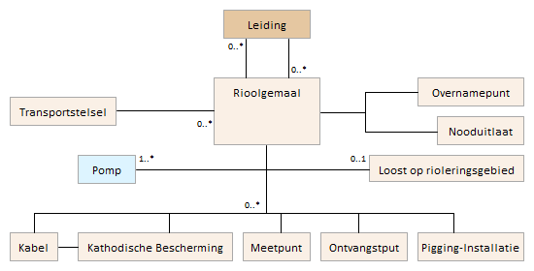

Attributen

Naast onderstaande attributen heeft Rioolgemaal ook alle attributen van IMWA GeoObject.

Attribuutnaam | Toelichting | Type | Een-heid | Bron definitie | Model
OBJECTID | Wordt automatisch gegenereerd. | esriFieldTypeOID |  |  | AWK
soortRioolgemaal | Het soort rioolgemaal, waarde uit domein te kiezen. | TypeRioolgemaal |  |  | AWK
capaciteitOntwerp | De ontwerpcapaciteit van het rioolgemaal, uitgedrukt in m3 per uur. | Double | m3/  uur |  | AWK
capaciteitHuidig | De huidige capaciteit van het rioolgemaal, uitgedrukt in m3 per uur. | Double | m3/  uur |  | AWK
capaciteitGeinstalleerd | De geinstalleerde capaciteit van het rioolgemaal, uitgedrukt in m3 per uur. | Double | m3/  uur |  | AWK
pompOvercapaciteit  Beschikbaar | De beschikbare pompovercapaciteit in mm per uur. | Integer | mm/  uur |  | AWK
uitslagPeil | Het ingestelde uitslagpeil uitgedrukt in mNAP | Double | m  NAP |  | AWK
aantalPompen | Het aantal pompen in het rioolgemaal. | Integer |  |  | AWK
adres | Het adres van het rioolgemaal | String |  |  | AWK
eigenaar | De eigenaar van het rioolgemaal, waarde uit domein te kiezen. | Instantie |  |  | AWK
beheerder | De beheerder van het rioolgemaal, waarde uit domein te kiezen. | Instantie |  |  | AWK
jaarVanAanleg | Het jaar waarin het rioolgemaal is aangelegd. | Integer |  |  | AWK
laatsteRenovatie | De datum waarop het rioolgemaal voor het laatst is gerenoveerd. | Date |  |  | AWK
afvoerRichting | Regulier afvoerrichting (en evt calamiteitensturing) | String |  |  | AWK
leidingID | relatie naar leiding | GUID |  |  | AWK
transportstelselID | Relatie naar Transportstelsel | GUID |  |  | AWK
metadataID | relatie naar metadata | GUID |  |  | AWK
Shape |  | Geometry |  |  | AWK

Riooloverstort

Beschrijving

Definitie
Een rioolput voorzien van een overstortdrempel met een ontworpen drempellengte en -hoogte.
Herkomst definitie: GWSW

Een inzamelknooppunt, uitgevoerd als voorziening met drempel, voor het onder bepaalde omstandigheden lozen van afvalwater uit het rioleringsnetwerk naar een ander rioleringsnetwerk of oppervlaktewater in de zin van de Wet verontreiniging oppervlaktewateren.
Herkomst definitie: AQUO

Geometrie
 | Punt
Zoomniveau | Niet van toepassing
Representatie | Het hart van de locatie van het object

Associaties
Model | Object
Algemeen | IMWA GeoObject, Metadata
Afvalwaterketen | Lozingspunt, Rioleringsgebied

Relaties standaarden
Er zijn nog geen relaties gedefinieerd.

Komt voor in
Producten | Geen producten gedefinieerd
Onderdeel van | DAMO Afvalwaterketen

Inwinningsregels
Geen omschrijving beschikbaar.

Functioneel Model

Attributen

Naast onderstaande attributen heeft Riooloverstort ook alle attributen van IMWA GeoObject.

Attribuutnaam | Toelichting | Type | Een-heid | Bron definitie | Model
OBJECTID | Wordt automatisch gegenereerd. | esriFieldTypeOID |  |  | AWK
soortOverstort | Het soort overstort, waarde uit domein te kiezen. | TypeOverstort |  |  | AWK
overstortFrequentie | Berekend aantal overstortgebeurtenissen per jaar | Integer |  |  | AWK
drempelVorm | De vorm van de drempel. | String |  |  | AWK
drempelBreedte | De breedte van de drempel in m. | Integer | m |  | AWK
drempelHoogte | De hoogte van de drempel in mNAP. | Integer | mNAP |  | AWK
drempelDikte | De dikte van de drempel in m. | Integer | m |  | AWK
hoogtePutdeksel | De hoogte van het putdeksel in mNAP | Double | m NAP |  | AWK
hoogtePutbodem | De hoogte van de putbodem in mNAP | Double | m NAP |  | AWK
jaarVanAanleg | Jaar waarin het riooloverstort is aangelegd. | Integer |  |  | AWK
overstortMesAanwezig | Ja / Nee / Onbekend | JaNee |  |  | AWK
terugslagKlepAanwezig | Ja / Nee / Onbekend | JaNee |  |  | AWK
rioleringsgebiedID | relatie naar rioleringsgebied | GUID |  |  | AWK
metadataID | relatie naar metadata | GUID |  |  | AWK
Shape |  | Geometry |  |  | AWK

RuwheidProfiel

Beschrijving

Definitie

Geometrie
Niet van toepassing

Associaties
Model | Object
Watersysteem, Keringen | ProfielPunt

Relaties standaarden
Er zijn nog geen relaties gedefinieerd.

Komt voor in
Producten | Geen producten gedefinieerd
Onderdeel van | HyDAMO

Inwinningsregels
Geen omschrijving beschikbaar.

Functioneel Model

Attributen

Attribuutnaam | Toelichting | Type | Een-heid | Bron definitie | Model
OBJECTID | Wordt automatisch gegenereerd. | esriFieldTypeOID |  |  | W
typeRuwheid |  | TypeRuwheid
ruwheidLaag |  | Double
ruwheidHoog |  | Double
ProfielPuntID |  | GUID

RWZI

Beschrijving

Definitie
RWZI: RioolwaterzuiveringsInrichting. Het totaal van grond, bouwwerken en installaties ten behoeve van het zuiveren van afvalwater.
Herkomst definitie: GWSW
Herkomst definitie: AQUO

Geometrie
 | Punt | Vlak
Zoomniveau | Kleinschalig/midschalig | Grootschalig
Representatie | Hart van de locatie van de RWZI | de feitelijke contouren

Associaties
Model | Object
Algemeen | IMWA GeoObject, Metadata
Afvalwaterketen | Lozingspunt, Zuiveringseenheid

Relaties standaarden
Standaard | Entiteit | Geometrie | Generalisatie | Specialisatie
Inspire | Environmental Management Facility |  | ActivityComplex

Komt voor in
Producten | Geen producten gedefinieerd
Onderdeel van | DAMO Afvalwaterketen

Inwinningsregels
Geen omschrijving beschikbaar.

Functioneel Model

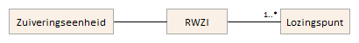

Attributen

Naast onderstaande attributen heeft RWZI ook alle attributen van IMWA GeoObject.

Attribuutnaam | Toelichting | Type | Een-heid | Bron definitie | Model
OBJECTID | Wordt automatisch gegenereerd. | esriFieldTypeOID |  |  | AWK
typeRWZI | Het type zuivering, waarde uit domein te kiezen. | TypeRWZI |  |  | AWK
adres | Het adres van de RWZI | String |  |  | AWK
beheerder | De beheerder van de leiding, waarde uit domein te kiezen. | Instantie |  |  | AWK
eigenaar | De eigenaar van de RWZI, waarde uit domein te kiezen. | Instantie |  |  | AWK
jaarVanAanleg | Het jaar waarin de RWZI is aangelegd. | Integer |  |  | AWK
laatsteRenovatie | De datum waarop het rioolgemaal voor het laatst is gerenoveerd. | Date |  |  | AWK
inhoud | de Inhoud van de RWZI in m3 | Integer | m3 |  | AWK
slibBelasting | De slibbelasting van de RWZI. | Double |  |  | AWK
referentieNrCBS | Het referentienummer van het CBS voor de RWZI. | Integer |  |  | AWK
milieuZone | een kenmerk waarin de straal (waarde in meter) vanuit het punt de milieuzone aanduidt | Double | m |  | AWK
maximalePompCapaciteit | De maximale pompcapaciteit van de RWZI in m3/uur | Integer | m3/  uur |  | AWK
maximaleCapaciteitUurDWA | De maximale capaciteit van de RWZI bij droog weer in m3/uur | Integer | m3/  uur |  | AWK
biologischeCapaciteit | De biologische capaciteit van de RWZI (IE). | Integer | IE (Inwoner Equivalent) |  | AWK
hydraulischeCapaciteit | De hydraulische capaciteit van de RWZI (m3/uur). | Integer | m3/  uur |  | AWK
inwonerEquivalentBedrijven | Het aantal inwoner equivalenten van bedrijven waar de RWZI op is gebaseerd. | Integer |  |  | AWK
inwonerEquivalentInwoners | Het aantal inwoner equivalenten van inwoners waar de RWZI op is gebaseerd. | Integer |  |  | AWK
inwonerEquivalentRecreatie | Het aantal inwoner equivalenten van recreatie waar de RWZI op is gebaseerd. | Integer |  |  | AWK
metadataID | relatie naar metadata | GUID |  |  | AWK
Shape |  | Geometry |  |  | AWK

Slijtlaag

Beschrijving

Definitie
Deklaag op drukke plaatsen, bv. van mortel op vloeren of van asfalt op wegen
Herkomst definitie: Aquo

Toelichting
Bij wegen: dunne laag vloeibitumen of bitumenemulsie die wordt aangebracht op een asfaltbetonbekleding om de bekleding te conserveren, afgestrooid met steenslag of grind om het aanzicht te verbeteren.

Geometrie
 | Vlak
Zoomniveau | Geen zoomniveau bekend.
Representatie | Geen omschrijving beschikbaar.

Associaties
Model | Object
Keringen | ToplaagAsfalt

Relaties standaarden
Geen relaties met de standaarden.

Komt voor in
Producten | Beheerregister Keringen
Onderdeel van | DAMO Keringen

Inwinningsregels
Inwinningsregels niet van toepassing, betreft objectklasse zonder geometrie.

Functioneel Model

Attributen

Attribuutnaam | Toelichting | Type | Een-heid | Bron definitie | Model
OBJECTID | Wordt automatisch gegenereerd. | esriFieldTypeOID |  |  | K
typeBekledingLaag | Nadere aanduiding van het type bekledinglaag. | TypeBekledingLaag |  |  | K
hyperlink | Verwijzing naar een bron(document) waarin nadere informatie omtrent het object is vastgelegd.  Toelichting:  Verwijzing naar één of meerdere bronnen (document, besluit, tekening etc.) waar nadere informatie over het object is te vinden. | String |  |  | K
opmerking | Een nadere toelichting | String |  |  | K
toplaagAsfaltID | Relatie naar ToplaagAsfaltbekleding | GUID |  |  | K
globalID | PK, Unieke identifier waarvan de waarden automatisch worden toegekend. GlobalID is noodzakelijk voor de uniciteit van objecten en relaties. | GlobalID |  | ESRI | A
Shape | Geometrische representatie van het object middels een vlak | Geometry |  |  | K

Sluis

Beschrijving

Definitie
Een kunstmatige, beweegbare waterkering die de verbinding tussen twee wateren kan afsluiten of openstellen en daartoe van deuren of schuiven is voorzien.
Herkomst definitie: Aquo

Toelichting
Afsluitbare waterkering tussen twee waterbekkens met verschillend niveau. Een sluis kan dienen om water uit het bekken met de hogere waterstand door te laten of het verschil in waterstand te handhaven. De profielverdediging van de sluis aan de bovenstroomse en benedenstroomse zijde wordt, indien van toepassing, afzonderlijk opgegeven.
De koppeling tussen de diverse kunstwerken vindt plaats via de gegevenselementen identificatie kunstwerk (aangrenzend bovenstrooms) en identificatie kunstwerk (aangrenzend benedenstrooms).
Identieke naast elkaar gelegen sluizen worden als afzonderlijk kunstwerk beschreven. Alleen met behulp van het gegevenselement Aantal identieke sluizen naast elkaar wordt deze situatie vorm gegeven.

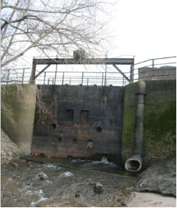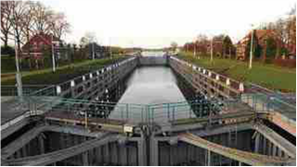

Geometrie
 | Punt |  |  | Lijn | Vlak
Zoomniveau | Kleinschalig / midschalig |  |  | Grootschalig | Grootschalig
Representatie | Keersluis |  | Unicode 70 | Afbeelding feitelijke contouren | Afbeelding feitelijke contouren
 | Schutsluis naar een zijde |  | Unicode 72
 | Schutsluis naar twee zijden |  | Unicode 73
 | Uitwateringssluis, spuisluis, duikersluis en inlaatsluis |  | Unicode 71
 | Indien mogelijk meegeschaald met de lengte van de sluis. De pijl in het symbool wijst naar de kant van het hoge water.

Associaties
Model | Object
Algemeen | Legger Watersysteem, Legger Waterveiligheid, Metadata
Watersysteem | Peilmerk
Watersysteem, Keringen | Afsluitmiddel, Bedieningsplicht, Kunstwerkdeel, Onderhoudsplicht
Keringen | Kwelscherm, Waterkering

Relaties standaarden
Standaard | Entiteit | Geometrie | Generalisatie | Specialisatie
IMWA | Sluis | Kleinschalig: punt  Grootschalig: vlak | Kunstwerk | Damsluis, Keersluis, Schutsluis, Spuisluis, Uitwateringssluis
IMGEO | Sluis | Vlak | Kunstwerkdeel | Nvt
BGT | Sluis | Vlak | Kunstwerkdeel | Nvt
INSPIRE | Lock | Punt | Hydrography | Nvt

Komt voor in
Producten | Legger Watersysteem, Legger Waterveiligheid, beheerregister waterlopen, Beheerregister Keringen
Onderdeel van | DAMO Watersysteem, DAMO Keringen

Inwinningsregels
Punt | Het hart van de sluisconstructie, bepaald door het karakteristieke zwaartepunt van de projectie op het grondvlak
Lijn | De feitelijke contouren
Vlak | De feitelijke contouren. Zie ook: Inwinningsregel BGT

Functioneel Model

Attributen

Naast onderstaande attributen heeft Sluis ook alle attributen van IMWA GeoObject, LeggerWatersysteem en LeggerWaterveiligheid.

Sluis

Attribuutnaam | Toelichting | Type | Een-heid | Bron definitie | Model
OBJECTID | Wordt automatisch gegenereerd. | esriFieldTypeOID |  |  | W
typeWaterkerendeConstructie | Type constructie in relatie tot de waterkerende functie (volgens de leidraad waterkerende kunstwerken). | TypeWaterkerendeConstructie |  |  | K
doorvaartbreedte | De kleinste breedte van de doorvaartopening(en) loodrecht op de as van het Hydro-object die bij de maatgevende waterstand volledig door een vaartuig kan worden benut. | Double | m | Aquo | W
indicatieWaterkerend | Indicatie voor het onderscheid tussen waterkerende en niet-waterkerende kunstwerken. | JaNeeNvt |  |  | K
breedte | De maatgevende breedte van het object loodrecht op de as van het Hydro-object. | Double | m | Aquo Expertise- en Innovatie centrum Binnenvaart | W
categorie | Categorie kering waar de sluis toe behoort of deel van uitmaakt. | Categorie |  | Project | K
kerendeHoogte | De maatgevende kerende hoogte van het object. | Double | m NAP | Aquo | K
signaleringspeil | De verwachte of geconstateerde waterstand, waarbij beheerders worden gewaarschuwd en inlichtingen wordt verschaft, opdat tijdig maatregelen kunnen worden genomen.  Toelichting  Bij vaststelling van de marge tussen signaleringspeil en sluitpeil moet rekening zijn gehouden met de stijgsnelheid van het buitenwater en de tijd benodigd om de bemanning op de gewenste plaatsen te krijgen | Double | m NAP | Aquo | K
soortSluis | Een aanduiding voor het soort sluis gebaseerd op de functie.  Typische sluissoorten zijn schutsluis, keersluis, spuisluis en inlaatsluis | TypeSluis |  | Aquo | W
hoogteBinnenOnderkantBen | De maatgevende hoogte van de binnenonderkant van de constructie aan de benedenstroomse zijde. | Double | m NAP | Aquo Expertise- en Innovatie centrum Binnenvaart | W
sluitpeil | De waterstand, waarbij de kering wordt gesloten. | Double | m NAP | Aquo | K
hoogteBinnenOnderkantBov | De maatgevende hoogte van de binnenonderkant van de constructie aan de bovenstroomse zijde. | Double | m NAP | Aquo Expertise- en Innovatie centrum Binnenvaart | W
openkeerpeil | Buitenwaterstand welke bij open afsluitmiddel nog juist niet tot een ontoelaatbaar instromend volume buitenwater leidt. | Double | m NAP |  | K
openingspeil | Waterstand waarbij, na een hoogwater, de afsluitmiddelen van een waterkering mogen worden geopend. | Double | m NAP | Aquo | K
drempelpeil | Het peil in NAP van de drempel van de kering | Double | m NAP | Project | K
richting | Rotatierichting | Single |  |  | W
filterUitstroming | Filter aanwezig (J/N) aan de uittredezijde van het kunstwerk waarin uitstroming plaatsvindt.  Toelichting: Een goed functionerend filter zorgt ervoor dat het water uittreedt in het filter, en dat hierbij geen zanddeeltjes worden meegevoerd. | JaNee |  |  | K
ontwerpBuitenWaterstand | Buitenwaterstand waarop het ontwerp van het kunstwerk gebaseerd is. | Double | m NAP |  | K
breedteOpening | Breedte van de (doorstroom)opening van het kunstwerk.  Toelichting: In WBI wordt doorstroomopening toegepast. Deze wordt hier omschreven als breedte opening. | Double | m |  | K
afvoerCoefficient | Coëfficiënt die bij de berekening van de afvoer over en door kunstwerken de gevolgen van onvolkomenheden in de schematisatie van de waterbeweging compenseert. | Double |  | Aquo | K
drempelhoogte | Drempelhoogte van het kunstwerk. | Double | m NAP
waterkeringID | Relatie naar Waterkering | GUID |  |  | K
metadataID | Relatie naar Metadata | GUID |  |  | A
Shape | Geometrische representatie van het object middels een punt | Geometry |  |  | W

SluisLijn

Attribuutnaam | Toelichting | Type | Een-heid | Bron definitie | Model
OBJECTID | Wordt automatisch gegenereerd. | esriFieldTypeOID |  |  | W
sluisID | Relatie naar Sluis | GUID |  |  | W
globalID | PK, Unieke identifier waarvan de waarden automatisch worden toegekend. GlobalID is noodzakelijk voor de uniciteit van objecten en relaties. | GlobalID |  | ESRI | A
Shape | Geometrische representatie van het object middels een lijn | Geometry |  |  | W

SluisVlak

Attribuutnaam | Toelichting | Type | Een-heid | Bron definitie | Model
OBJECTID | Wordt automatisch gegenereerd. | esriFieldTypeOID |  |  | W
sluisID | Relatie naar Sluis | GUID |  |  | W
globalID | PK, Unieke identifier waarvan de waarden automatisch worden toegekend. GlobalID is noodzakelijk voor de uniciteit van objecten en relaties. | GlobalID |  | ESRI | A
Shape | Geometrische representatie van het object middels een vlak | Geometry |  |  | W

Streefpeil

Beschrijving

Definitie
In een peilgebied/peilafwijking nagestreefd peil (veelal voor een bepaalde periode).
Herkomst definitie: Project en AQUO

Toelichting
Bij waterschappen worden diverse streefpeilen gehanteerd bij peilgebieden/peilafwijkingen. Voorbeelden van soorten peilen zijn: flexibel peil, vast peil, zomerpeil, winterpeil.

Geometrie
Niet van toepassing.

Associaties
Model | Object
Watersysteem | PeilafwijkingGebied, PeilgebiedPraktijk, PeilgebiedVigerend

Relaties standaarden
Niet van toepassing.

Komt voor in
Producten | Beheerregister waterlopen
Onderdeel van | DAMO Watersysteem

Inwinningsregels
Niet van toepassing.

Functioneel Model

Attributen

Attribuutnaam | Toelichting | Type | Een-heid | Bron definitie | Model
OBJECTID | Wordt automatisch gegenereerd. | EsriFieldTypeOID |  |  | W
soortStreefpeil | Een aanduiding van het soort streefpeil gebaseerd op de in het peilbesluit opgenomen peilen.  Typische soorten streefpeilen zijn: zomerpeil, winterpeil, vast peil, flexibel peil, afwijkend peil. | TypeStreefpeil |  |  | W
eenheid | De eenheid waarin het streefpeil is weergegeven.  De default waarde is M voor meters ten opzichte van NAP | Eenheidpeil | m NAP |  | W
waterhoogte | De waterstand van het streefpeil. | Double | m NAP | Aquo | W
beginPeriode | Begin van de periode waarop een streefpeil regime van toepassing is als het niet voor het hele jaar geldig is.  De datum wordt weergegeven in dag en maand. bijv voorbeeld bij een winterpeil 1-10 | String |  |  | W
eindPeriode | Eind van de periode waarop een streefpeil regime van toepassing is als het niet voor het hele jaar geldig is.  De datum wordt weergegeven in dag en maand. bijv voorbeeld bij een winterpeil 1-3 | String |  |  | W
peilgebiedpraktijkID | Relatie naar PeilgebiedPraktijk | GUID |  |  | W
peilafwijkinggebiedID | Relatie naar PeilafwijkingGebied | GUID |  |  | W
peilgebiedvigerendID | Relatie naar PeilgebiedVigerend | GUID |  |  | W
globalID | PK, Unieke identifier waarvan de waarden automatisch worden toegekend. GlobalID is noodzakelijk voor de uniciteit van objecten en relaties. | GlobalID |  | ESRI | A

Sturing

Beschrijving

Definitie
Object waarin de sturing is gedefinieerd voor objecten die gestuurd kunnen worden zoals pompen, duiker/sifon/hevel en afsluitmiddelen.

Geometrie
Niet van toepassing

Associaties
Model | Object
Watersysteem, Keringen | Meetlocatie, Pomp, Regelmiddel
Watersysteem | Hydrologischerandvoorwaarde, MeetwaardeActiewaarde

Relaties standaarden
Er zijn nog geen relaties gedefinieerd.

Komt voor in
Producten | Geen producten gedefinieerd
Onderdeel van | HyDAMO

Inwinningsregels
Geen omschrijving beschikbaar.

Functioneel Model

Attributen

Attribuutnaam | Toelichting | Type | Een-heid | Bron definitie | Model
OBJECTID | Wordt automatisch gegenereerd. | esriFieldTypeOID |  |  | W
indicatieComplexeSturing | Indien de sturing complex is (JA), wordt met een hyperlink verwezen naar informatie over de sturing. Bij niet complexe sturing voldoet eenvoudige schematisatie zoals met overige attributen kan worden vastgelegd. | JaNeeNvt
beginPeriode | Beginperiode (dag en maand) van de sturingsregel. Het object is bedoeld om de gemiddelde variatie in het jaar op te slaan en niet zozeer een tijdreeks over een lange periode. Bijvoorbeeld een periode vanaf 1 apr = 0104  (defaultwaarde is 0101) | string | ddmm
eindPeriode | Eindperiode (dag en maand) van de sturingsregel. Het object is bedoeld om de gemiddelde variatie in het jaar op te slaan en niet zozeer een tijdreeks over een lange periode. Bijvoorbeeld een periode tot en met 31 september = 3109  (defaultwaarde is 3112) | string | ddmm
doelvariabele | Variabele waarop wordt gestuurd: waterstand, debiet, tijd of vaste waarde | TypeDoelvariabele
eenheidDoelvariabele |  | Eenheid
stuurvariabele | Variabele die gestuurd wordt: 1: bovenkant klep, -schotbalk of -schuif bij overlaten 2: hoogte opening bij schuif of klep als deze als onderlaat functioneert 3: pompdebiet of 4:hydrologische randvoorwaarde | TypeStuurvariabele
vasteWaarde | Indien de doelvariabele een "vaste waarde" betreft, wordt deze hier ingevuld. | Double
streefwaarde | Indien de typeController "interval" of "PID" betreft, wordt hier de streefwaarde ingevuld en bij "bovengrens" en "ondergrens" de bijbehorende grenswaarden. | Double
bovengrens | De bovengrenswaarde waaronder geen aanpassing van de sturing plaatsvindt. | Double
ondergrens | De ondergrenswaarde waaronder geen aanpassing van de sturing plaatsvindt. | Double
typeSturing | Bepaling of de stuurvariabele (klep, pomp, schuif, etc) continu of discreet regelbaar is. Bij een continue sturing is er sprake van een lineair verloop, bij een discrete sturing is er sprake van een getrapt verloop (type: constant-until-next). | TypeSturing
typeController | Hiermee wordt bepaald welke sturingsmethode van toepassing is: sturing op basis van een streefwaarde met bandbreedte (interval of PID), of op basis van een tabel met meetwaarde-actiewaarde (hydraulic of time), of op basis van een vaste waarde (nvt). | TypeController
prioriteit | De prioriteit van de sturing in het geval er meerdere sturingen van toepassing zijn. Prioriteit "hoog" overrulet prioriteit "midden" etc. Prioriteit "geen" wordt altijd overrulet. | HoogMiddenLaag
globalID |  | GlobalID
pompID | relatie naar pomp | GUID
regelmiddelID | relatie naar regelmiddel | GUID
meetlocatieID | relatie naar meetlocatie | GUID
hydrologischerandvoorwaardeID | relatie naar hydrologischerandvoorwaarde | GUID

Stuw

Beschrijving

Definitie
Vaste of beweegbare constructie die dient om het peil bovenstrooms van de constructie te verhogen c.q. te regelen.
Herkomst definitie: Aquo

Toelichting
Identieke naast elkaar gelegen stuwen hoeven niet als afzonderlijk kunstwerk beschreven te worden. Het aan de stuw te relateren peil kan worden afgeleid uit de gegevens van het peilgebied waarin of waaraan de stuw is gelegen.
Kleppen worden apart geregistreerd (als 'Afsluitmiddel'). Stuwen kunnen ook een functie vervullen voor waterkwaliteit (bijv. zoet-zout scheiding).

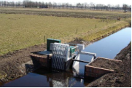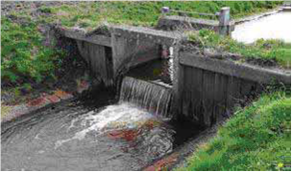

Geometrie
 | Punt |  |  | Lijn
Zoomniveau | Kleinschalig / midschalig |  |  | Grootschalig
Representatie | Vaste stuw |  | Unicode 74 | Afbeelding feitelijke contouren
 | Regelbare stuw niet automatisch |  | Unicode 75
 | Regelbare stuw automatisch |  | Unicode 76
 | Indien mogelijk meegeschaald met de oppervlakte van het gemaal

Associaties
Model | Object
Algemeen | Legger Watersysteem, Legger Waterveiligheid, Metadata
Watersysteem | Peilmerk, RegenwaterbufferCompartiment
Watersysteem, Keringen | Afsluitmiddel, Bedieningsplicht, Doorstroomopening, Kunstwerkdeel, Onderhoudsplicht
Keringen | Kwelscherm, Waterkering

Relaties standaarden
Standaard | Entiteit | Geometrie | Generalisatie | Specialisatie
IMWA | Stuw | Kleinschalig: punt  Grootschalig: vlak | Kunstwerk | Balgstuw, Brievenbusstuw, Inlaatkunstwerk, Koppelkunstwerk, Meetschot, Overlaat, Stuwbak
BGT | Stuw | Vlak | Kunstwerkdeel | Nvt
INSPIRE | PumpingStation | Punt | Hydrography | Nvt

Komt voor in
Producten | Legger Watersysteem, Legger Waterveiligheid, beheerregister waterlopen
Onderdeel van | DAMO Watersysteem, DAMO Keringen

Inwinningsregels
Punt | Het hart van de stuwconstructie, bepaald door het karakteristieke zwaartepunt van de projectie op het grondvlak
Vlak | De feitelijke contouren.

Functioneel Model

Attributen

Naast onderstaande attributen heeft Stuw ook alle attributen van IMWA GeoObject, LeggerWatersysteem en LeggerWaterveiligheid.

Stuw

Attribuutnaam | Toelichting | Type | Een-heid | Bron definitie | Model
OBJECTID | Wordt automatisch gegenereerd. | esriFieldTypeOID |  |  | W
typeWaterkerendeConstructie | Type constructie in relatie tot de waterkerende functie (volgens de leidraad waterkerende kunstwerken). | Type Waterkerende Constructie |  |  | K
indicatieWaterkerend | Indicatie voor het onderscheid tussen waterkerende en niet-waterkerende kunstwerken. | JaNeeNvt |  |  | K
categorie | Categorie kering waar de stuw toe behoort of deel van uitmaakt. | Categorie |  | Project | K
kerendeHoogte | Kerende hoogte van het kunstwerk in meters ten opzichte van NAP. | Double | m NAP |  | K
soortStuw | Een aanduiding voor de voorziening die de stuwing verzorgt of regelt.  Typische soorten stuwing zijn: klep, schotbalken, vaste overstort. | TypeStuw |  |  | W
doorstroombreedte | De maatgevende breedte van de stuwopening waar normaliter het water doorheen stroomt. | Double | m | Aquo | W
kruinbreedte | De maatgevende breedte van de stuwconstructie waar het water overheen stroomt in extreme situaties. | Double | m |  | W
drempelpeil | Het peil in NAP van de drempel van de kering | Double | m NAP | Project | K
laagsteDoorstroomhoogte | De laagst mogelijk in te stellen hoogte van de stuw bij normaal bedrijf. | Double | m NAP | Aquo Expertise- en Innovatie centrum Binnenvaart | W
hoogsteDoorstroomhoogte | De hoogst mogelijk in te stellen hoogte van de stuw bij normaal bedrijf. | Double | m NAP | Aquo Expertise- en Innovatie centrum Binnenvaart | W
signaleringspeil | De verwachte of geconstateerde waterstand, waarbij beheerders worden gewaarschuwd en inlichtingen wordt verschaft, opdat tijdig maatregelen kunnen worden genomen.  Toelichting  Bij vaststelling van de marge tussen signaleringspeil en sluitpeil moet rekening zijn gehouden met de stijgsnelheid van het buitenwater en de tijd benodigd om de bemanning op de gewenste plaatsen te krijgen | Double | m NAP | Aquo | K
sluitpeil | De waterstand, waarbij de kering wordt gesloten. | Double | m NAP | Aquo | K
soortRegelbaarheid | Een aanduiding voor de wijze van regelbaarheid. | Type Regelbaarheid |  | Aquo | W
hoogteConstructie | De maatgevende hoogte van de constructie ten opzichte van NAP. | Double | m | Aquo Expertise- en Innovatie centrum Binnenvaart | W
openkeerpeil | Buitenwaterstand welke bij open afsluitmiddel nog juist niet tot een ontoelaatbaar instromend volume buitenwater leidt. | Double | m NAP | Aquo | K
openingspeil | Waterstand waarbij, na een hoogwater, de afsluitmiddelen van een waterkering mogen worden geopend. | Double | m NAP | Aquo | K
richting | Rotatierichting | Single |  |  | W
soortMateriaal | Is het soort materiaal van de hoofdconstructie. | Materiaal Kunstwerk |  |  | W
filterUitstroming | Filter aanwezig (J/N) aan de uittredezijde van het kunstwerk waarin uitstroming plaatsvindt.  Toelichting: Een goed functionerend filter zorgt ervoor dat het water uittreedt in het filter, en dat hierbij geen zanddeeltjes worden meegevoerd. | JaNee |  |  | K
ontwerpBuitenWaterstand | Buitenwaterstand waarop het ontwerp van het kunstwerk gebaseerd is. | Double | m NAP |  | K
afvoerCoefficient | Coëfficiënt die bij de berekening van de afvoer over en door kunstwerken de gevolgen van onvolkomenheden in de schematisatie van de waterbeweging compenseert. | Double |  | Aquo | K
aantalDoorstroomopeningen | Aantal doorstroomopeningen in het kunstwerk | Integer |  |  | K
regenwaterbufferCompartimentID | Relatie naar Regenwaterbuffer Compartiment | GUID |  |  | W
waterkeringID | Relatie naar Waterkering | GUID |  |  | K
metadataID | Relatie naar Metadata | GUID |  |  | A
laagsteDoorstroombreedte |  | Double | m |  | W
hoogsteDoorstroombreedte |  | Double | m |  | W
dwarsProfielCode |  | String |  |  | W
Shape | Geometrische representatie van het object middels een punt | Geometry |  |  | W

StuwLijn
Attribuutnaam | Toelichting | Type | Een-heid | Bron definitie | Model
OBJECTID | Wordt automatisch gegenereerd. | esriFieldTypeOID |  |  | W
stuwID | Relatie naar Stuw | GUID |  |  | W
globalID | PK, Unieke identifier waarvan de waarden automatisch worden toegekend. GlobalID is noodzakelijk voor de uniciteit van objecten en relaties. | GlobalID |  | ESRI | A
Shape | Geometrische representatie van het object middels een lijn | Geometry |  |  | W

StuwVlak
Attribuutnaam | Toelichting | Type | Een-heid | Bron definitie | Model
OBJECTID | Wordt automatisch gegenereerd. | esriFieldTypeOID |  |  | W
stuwID | Relatie naar Stuw | GUID |  |  | W
globalID | PK, Unieke identifier waarvan de waarden automatisch worden toegekend. GlobalID is noodzakelijk voor de uniciteit van objecten en relaties. | GlobalID |  | ESRI | A
Shape | Geometrische representatie van het object middels een vlak | Geometry |  |  | W

Bijlage

Afmetingen stuw
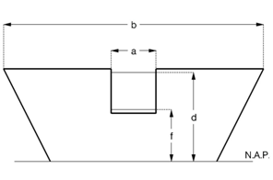  kruinvorm: rechthoek | 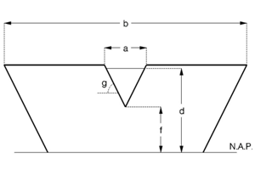  kruinvorm: driehoek
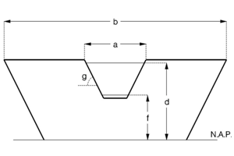kruinvorm: trapezium | 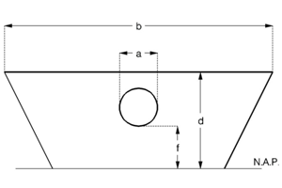  kruinvorm: cirkel

a  b  d  f  g | Doorstroombreedte  Kruinbreedte  Max. kruinhoogte  Min. Kruinhoogte  Hoek hellende zijkant | maatgevende (doorstroom)breedte van de stuw  maatgevende breedte van de kruin van de stuw  hoogst mogelijk in te stellen hoogte van de stuw  laagst mogelijk in te stellen hoogte van de stuw  hoek van de hellende zijkant van de stuw

Teenbestorting

Beschrijving

Definitie
Horizontaal gedeelte van een dijk, aan de buitenzijde gelegen, als overgang tussen de harde bekleding en de rest van het talud of de vooroever.
Herkomst definitie: Aquo

Geometrie
 | Vlak
Zoomniveau | Geen zoomniveau bekend.
Representatie | Geen omschrijving beschikbaar.

Associaties
Model | Object
Algemeen | IMWA GeoObject
Keringen | Waterkering

Relaties standaarden
Standaard | Entiteit | Geometrie | Generalisatie | Specialisatie
IMWA | Teenbestorting | Vlak | Nvt | Nvt

Komt voor in
Producten | Beheerregister Keringen
Onderdeel van | DAMO Keringen

Inwinningsregels
Geen omschrijving beschikbaar.

Functioneel Model

Attributen

Naast onderstaande attributen heeft Teenbestorting ook alle attributen van IMWA GeoObject.

Attribuutnaam | Toelichting | Type | Een-heid | Bron definitie | Model
OBJECTID | Wordt automatisch gegenereerd. | esriFieldTypeOID |  |  | K
typeMateriaal | Type materiaal van de teenbestorting. | MateriaalTeenbestorting |  | Project | K
volumeMateriaal | Volume van de teenbestorting in m3 | Double | m3
waterkeringID |  | GUID |  |  | K
Shape | Geometrische representatie van het object middels een vlak | Geometry |  |  | K

TeenOvergangsconstructie

Beschrijving

Definitie
Overgangsconstructie: Constructie die tot doel heeft om twee verschillende bekledingsconstructies op elkaar aan te sluiten.
Herkomst definitie: Aquo

Teenconstructie: Constructie aan de onderzijde van het talud als overgang naar het voorland of de teenbestorting.
Herkomst definitie: Aquo

Toelichting
Een teenconstructie in aanbouw (Links) en afgeronde overgangsconstructie (rechts)

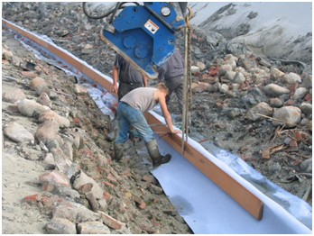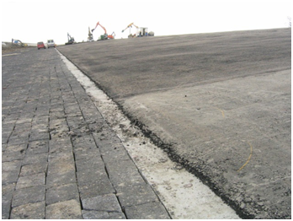

Geometrie
 | Vlak | Lijn
Zoomniveau | Geen zoomniveau bekend. | Geen zoomniveau bekend.
Representatie | Geen omschrijving beschikbaar. | Geen omschrijving beschikbaar.

Associaties
Model | Object
Algemeen | Legger Waterveiligheid, Metadata
Keringen | BekledingConstructie

Relaties standaarden
Standaard | Entiteit | Geometrie | Generalisatie | Specialisatie
IMWA | TeenconstructieOvergangsconstructie | Vlak | Nvt | Nvt

Komt voor in
Producten | Beheerregister Waterkeringen, Legger Waterveiligheid
Onderdeel van | DAMO Keringen

Inwinningsregels
Vlak | Geen omschrijving beschikbaar.
Lijn | Geen omschrijving beschikbaar.

Functioneel Model

Attributen

Naast onderstaande attributen heeft TeenOvergangsconstructie ook alle attributen van IMWA GeoObject en LeggerWaterveiligheid.

TeenOvergangsconstructie

Attribuutnaam | Toelichting | Type | Een-heid | Bron definitie | Model
OBJECTID | Wordt automatisch gegenereerd. | esriFieldTypeOID |  |  | K
typeOvergangsconstructie | Nadere aanduiding van het type teenconstructie/overgangsconstructie. | TypeOvergangs constructie |  |  | K
hoogteBovenkant | Hoogte van de bovenkant van de wand | Double | m NAP
bekledingConstructieID | Relatie naar BekledingConstructie | GUID |  |  | K
metadataID | Relatie naar Metadata | GUID |  |  | A
Shape | Geometrische representatie van het object middels een vlak | Geometry |  |  | K

TeenOvergangsconstructieLijn

Attribuutnaam | Toelichting | Type | Een-heid | Bron definitie | Model
OBJECTID | Wordt automatisch gegenereerd. | esriFieldTypeOID |  |  | K
TeenOvergangsconstructieID | Relatie naar TeenOvergangsconstructie | GUID |  |  | K
globalID | PK, Unieke identifier waarvan de waarden automatisch worden toegekend. GlobalID is noodzakelijk voor de uniciteit van objecten en relaties. | GlobalID |  | ESRI | A
Shape | Geometrische representatie van het object als (2D/3D) lijn. | Geometry |  |  | K

Bijlage
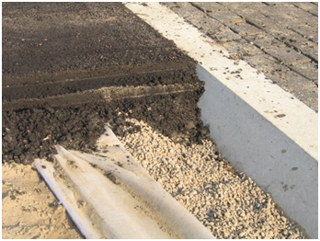
Verschillende onderdelen van een overgangsconstructie, gestorte betonband, losgestorte filterlaag, geotextiel en een ‘druppelvormige’ afaltlaag (boven) en het ontwerp (onder).

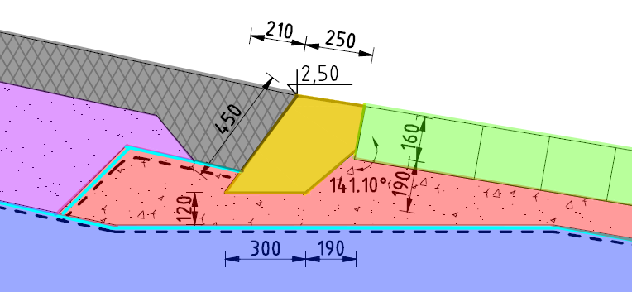

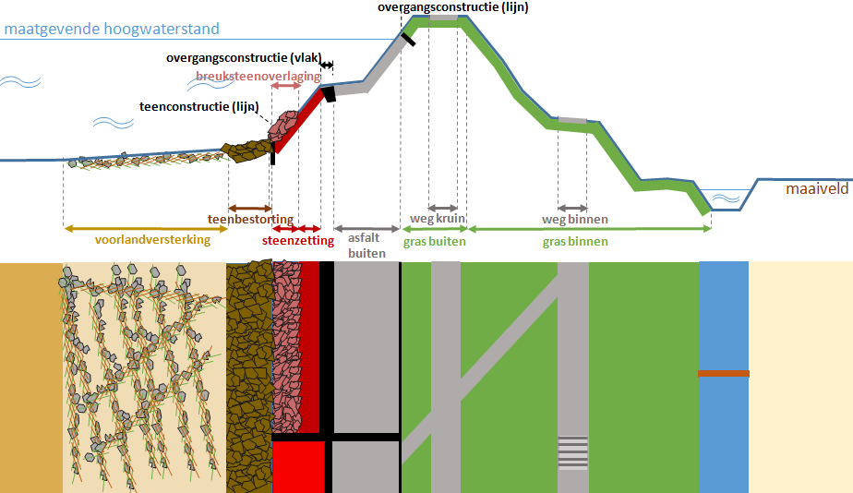
Dwarsprofiel van een dijk (boven) met de meest voorkomende bekledingen, bovenaanzicht dijk opgedeeld in vlakken die gebaseerd zijn op plaatsbepalingspunten.

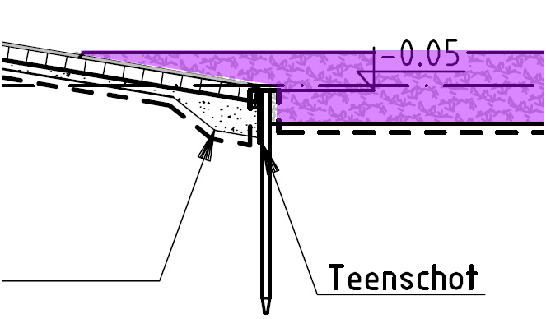
Een ontwerptekening van een teenconstructie met teenbestorting (paars)

Toplaag

Beschrijving

Definitie
Buitenste verdedigingslaag van een talud, hier bestaande uit in verband geplaatste elementen.
Geen link naar aquo.

Toplaag. Buitenste verdedigingslaag van een bekledingsconstructie,
Herkomst definitie: Aquo

Toelichting
Het betreft een overkoepelend object met enkele algemene attributen die gelden voor elk type toplaag. Daarnaast is het object Toplaag een specialisatie van Bekledingslaag, waardoor het zodoende naast de eigen attributen ook alle attributen van Bekledingslaag bevat. Elk object dat een type toplaag beschrijft (bijvoorbeeld ToplaagAsfalt) erft zowel de attributen van Bekledingslaag als van Toplaag.

In onderstaande afbeelding staat de afbakening in dwarsrichting van een aantal bekledingconstructies met verschillende type toplagen.

Associaties
Model | Object
Algemeen | IMWA GeoObject, Bekledingslaag
Keringen | ToplaagAsfalt, ToplaagBetonbekleding, ToplaagGras, ToplaagLosgestortMateriaal  ToplaagSteenzetting, ToplaagVerpakteBekleding

Relaties standaarden
Standaard | Entiteit | Geometrie | Generalisatie | Specialisatie
IMWA | Toplaag | Vlak | Bekledingslaag | Nvt

Functioneel Model

Attributen

Naast onderstaande attributen heeft Toplaag ook alle attributen van IMWA GeoObject en Bekledingslaag.

Attribuutnaam | Toelichting | Type | Bron definitie | Model
TypeBekledingLaag | Nadere aanduiding van het type bekledinglaag | typeBekle-dingLaag | WBI | K
Volgnummer | Volgnummer ter indicatie van de laagvolgorde | SmallInteger |  | K

Bijlage

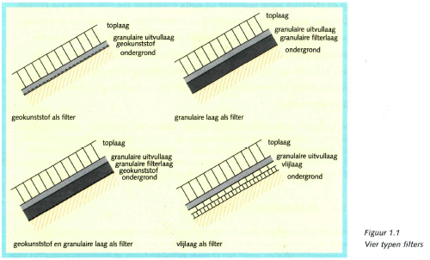

Gekopieerd uit: TR25a Technisch Rapport Steenzettingen.- Toetsing.
Van: TAW (Technische Adviescommissie voor de Waterkeringen)

Het bekledingssysteem van elke steenzetting bevat een toplaag en een ondergrond (klei, zand of granulaire aanvulling). Daartussen zijn in veel gevallen andere lagen aanwezig, in allerlei combinaties: veelal één of meer granulaire lagen, in nieuwere constructies vaak een geokunststof, in oude constructies vaak één of meer vlijlagen. Deze lagen hebben een beoogde functie in de uitvoering, als filter of als aanvulling.

In de toetsingspraktijk komen de volgende bekledingssystemen voor:
- Toplaag - ondergrond
- Toplaag - geokunststof- ondergrond
- Toplaag - granulaire laag/lagen - ondergrond
- Toplaag - granulaire laag/lagen - geokunststof -ondergrond
- Toplaag - granulaire laag/lagen - vlijlaag/-lagen - ondergrond

ToplaagAsfalt

Beschrijving

Definitie
Buitenste verdedigingslaag van een talud, hier bestaande uit in verband geplaatste elementen. Hier betreft het de toplaag van een asfaltbekleding.
Geen link naar Aquo.

Profielverdeding asfalt. profielverdediging met behulp van asfalt
Herkomst definite: Aquo

Toplaag. buitenste verdedigingslaag van een bekledingsconstructie
Herkomst definitie: Aquo

Toelichting
Een specialisatie van Toplaag, waardoor het naast de eigen attributen ook alle attributen van Toplaag bevat. ToplaagAsfalt erft de attributen van Toplaag.

Geometrie
 | Vlak
Zoomniveau | Geen zoomniveau bekend.
Representatie | Geen omschrijving beschikbaar.

Associaties
Model | Object
Algemeen | IMWA GeoObject
Keringen | Bekledingslaag, Toplaag, Slijtlaag

Komt voor in
Producten | Beheerregister Keringen
Onderdeel van | DAMO Keringen

Inwinningsregels
Inwinning Onbekend

Functioneel Model

Attributen

Naast onderstaande attributen heeft ToplaagAsfalt ook alle attributen van IMWA GeoObject, Bekledingslaag en Toplaag.

Attribuutnaam | Toelichting | Type | Een-heid | Bron definitie | Model
OBJECTID | Wordt automatisch gegenereerd. | esriFieldTypeOID |  |  | K
typeMateriaalBekleding | Type materiaal van de bekledingslaag | MateriaalBekleding ToplaagAsfalt |  | Aquo | K
typeConstructieOpbouw | Constructieopbouw bekleding op dijk. Selectie is beperkt tot enkele voorgedefinieerde waarden. | TypeConstructie Opbouw |  | WTI | K
dikteAsfalt | Dikte asfalttoplaag in geval van WAB, OSA of gepenetreerde breuksteen | Double | m | WTI | K
dichtheidAsfaltmengsel | Dichtheid asfaltmengsel | Double | kg/m³ | WTI | K
steenDiameter | Steendiameter van de gepenetreerde breuksteen | Double | m | WTI | K
schadelijkeBegroeiing | Wel/geen schadelijke begroeiing. Selectie is beperkt tot 2 voorgedefinieerde waarden | WelGeen |  | WTI | K
zandWaterUittreding | Wel/geen zand en/of wateruittreding. Selectie is beperkt tot 2 voorgedefinieerde waarden. | WelGeen |  | WTI | K
gewenstPercentageMortel | Gewenst mortelpercentage bij aanleg open steen asfalt bekleding. | Percentage | % | WTI | K
percentageBitumen | Massapercentage bitumen in procenten. | Percentage | % | WTI | K
percentageHolleruimte | Percentage holle ruimte in geval van WAB | Percentage | % | WTI | K
percentageSteenslagGrind | Massapercentage steenslag/grind (> 2mm) | Percentage | % | WTI | K
percentageVulstof | Massapercentage vulstof (< 63 mm) | Percentage | % | WTI | K
percentageZand | Massapercentage zand (< 2mm en > 63 mm) bij WAB | Percentage | % | WTI | K
Shape | Geometrische representatie van het object middels een vlak | Geometry |  |  | K

ToplaagBetonbekleding

Beschrijving

Definitie
Buitenste verdedigingslaag van een talud, hier bestaande uit in verband geplaatste elementen. Hier betreft het de toplaag van een betonbekleding.
Geen link in aquo.

Toplaag. buitenste verdedigingslaag van een bekledingsconstructie
Herkomst definitie: Aquo

Toelichting
Een specialisatie van Toplaag, waardoor het naast de eigen attributen ook alle attributen van Toplaag bevat. ToplaagBetonbekleding erft de attributen van Toplaag.

Geometrie
 | Vlak
Zoomniveau | Geen zoomniveau bekend.
Representatie | Geen omschrijving beschikbaar.

Associaties
Model | Object
Algemeen | IMWA GeoObject
Keringen | Bekledingslaag, Toplaag

Komt voor in
Producten | Beheerregister Keringen
Onderdeel van | DAMO Keringen

Inwinningsregels
Inwinning Onbekend

Functioneel Model

Attributen

Naast onderstaande attributen heeft ToplaagBetonbekleding ook alle attributen van IMWA GeoObject, Bekledingslaag en Toplaag.

Attribuutnaam | Toelichting | Type | Een-heid | Bron definitie | Model
OBJECTID | Wordt automatisch gegenereerd. | esriFieldTypeOID |  |  | K
typeMateriaalBekleding | Type materiaal van de bekledingslaag | MateriaalBekleding ToplaagBeton |  | Aquo | K
Shape | Geometrische representatie van het object middels een vlak | Geometry |  |  | K

ToplaagGras

Beschrijving

Definitie
Toplaag grasBuitenste verdedigingslaag van een talud, hier bestaande uit in verband geplaatste elementen. Hier betreft het de toplaag van een grasbekleding.
Geen link in aquo.

Gras. een profielverdediging met behulp van graszoden
Herkomst definitie: Aquo

Toplaag. buitenste verdedigingslaag van een bekledingsconstructie
Herkomst definitie: Aquo

Toelichting
Een specialisatie van Toplaag, waardoor het naast de eigen attributen ook alle attributen van Toplaag bevat. ToplaagGras erft de attributen van Toplaag.

Geometrie
 | Vlak
Zoomniveau | Geen zoomniveau bekend.
Representatie | Geen omschrijving beschikbaar.

Associaties
Model | Object
Algemeen | IMWA GeoObject
Keringen | Bekledingslaag, Toplaag

Komt voor in
Producten | Beheerregister Keringen
Onderdeel van | DAMO Keringen

Inwinningsregels
Inwinning Onbekend

Functioneel Model

Attributen

Naast onderstaande attributen heeft ToplaagGras ook alle attributen van IMWA GeoObject, Bekledingslaag en Toplaag.

Attribuutnaam | Toelichting | Type | Een-heid | Bron definitie | Model
OBJECTID | Wordt automatisch gegenereerd. | esriFieldTypeOID |  |  | K
typeMateriaalBekleding | Type materiaal van de bekledingslaag | MateriaalBekleding ToplaagGras |  | Aquo | K
lokatieGrasbekleding | Lokatie grasbekleding binnen- of buitenwaarts. | Lokatie Grasbekleding |  | WTI | K
grasKwaliteit | Graskwaliteit per 3D-georiënteerde grasbekledingspolygoon welke gelegen moet zijn op de kruin en/of het binnentalud. | GrasKwaliteit |  | WTI | K
grondsoortZode | Grondsoort zode, selectie uit zand of klei (NEN5104) | GrondsoortZode |  | WTI | K
gedragGraszode Buitentalud | Het gedrag van het gedeelte van het buitentalud met een belastingkans > 1/10 per jaar kan gekwalificeerd worden als "goed". Aangeven dient te worden of deze stelling waar/onwaar is. Toelichting bij de beantwoording van de stelling: Het gedeelte van het buitentalud met een belastingkans > 1/10 per jaar wordt in eerste instantie niet expliciet getoetst op Erosie door golfklap, maar in plaats daarvan op gedrag. De bekleding krijgt op dat spoor de score ‘goed’ als er in het verleden geen ontoelaatbare schade is opgetreden. Als er in het verleden wel ontoelaatbare schade is opgetreden wordt de grasbekleding verder op Erosie door golfklap getoetst als ware deze gelegen in zone B. Overigens is in zone A wel toetsing op Afschuiving nodig (zie § 4.4.6 van katern 8 van Voorschriften Toetsen op Veiligheid 2007). | GedragGraszode |  | WTI | K
bewezenSterkte Voorwaarde1 | De laatste 10 jaar is geen schade aan de grasmat geconstateerd. Er zijn geen afslagranden of andere vormen van erosie voorgekomen, die dieper zijn gegaan dan 5 cm. Aangeven dient te worden of deze stelling waar/onwaar is. | WaarOnwaar |  | WTI | K
bewezenSterkte Voorwaarde2 | De laatste 10 jaar is het beheer niet veranderd. Aangeven dient te worden of deze stelling waar/onwaar is. | WaarOnwaar |  | WTI | K
bewezenSterkte Voorwaarde3 | De hydraulische belasting bestaande uit toetspeil, golfhoogte en golfperiode, is niet nadelig veranderd t.o.v. HR2001. Aangeven dient te worden of deze stelling waar/onwaar is. | WaarOnwaar |  | WTI | K
bewezenSterkte Voorwaarde4 | Maatgevende belastingen zijn echt opgetreden gedurende de periode waarin die ervaring is verkregen. Aangeven dient te worden of deze stelling waar/onwaar is. Toelichting bij de beantwoording van de stelling: Voor rivierdijken kan dit het geval zijn. De belasting hoeft niet noodzakelijkerwijs te hebben gewerkt op het gehele met grasmat beklede waterkeringgedeelte. Een gunstige ervaring lager op de dijk mag (mits geldend voor een zelfde belastinggrootte) ook geldig worden verklaard voor een hoger gelegen plaats, mits de grasmat daar dezelfde kenmerken vertoont qua vegetatietype en kleisamenstelling. | WaarOnwaar |  | WTI | K
Shape | Geometrische representatie van het object middels een vlak | Geometry |  |  | K

ToplaagLosgestortMateriaal

Beschrijving

Definitie

Toplaag losgestord materiaal. Buitenste verdedigingslaag van een talud, hier bestaande uit in verband geplaatste elementen. Hier betreft het de toplaag van een bekleding bestaande uit losgestort materiaal.

Toplaag. buitenste verdedigingslaag van een bekledingsconstructie
Herkomst definitie: Aquo

Toelichting
Een specialisatie van Toplaag, waardoor het naast de eigen attributen ook alle attributen van Toplaag bevat. ToplaagLosgestortMateriaal erft de attributen van Toplaag.

Geometrie
 | Vlak
Zoomniveau | Geen zoomniveau bekend.
Representatie | Geen omschrijving beschikbaar.

Associaties
Model | Object
Algemeen | IMWA GeoObject
Keringen | Bekledingslaag, Toplaag

Komt voor in
Producten | Beheerregister Keringen
Onderdeel van | DAMO Keringen

Inwinningsregels
Inwinning Onbekend

Functioneel Model

Attributen

Naast onderstaande attributen heeft ToplaagLosgestortMateriaal ook alle attributen van IMWA GeoObject, Bekledingslaag en Toplaag.

Attribuutnaam | Toelichting | Type | Een-heid | Bron definitie | Model
OBJECTID | Wordt automatisch gegenereerd. | esriFieldTypeOID |  |  | K
typeMateriaalBekleding | Type materiaal van de bekledingslaag | MateriaalBekleding ToplaagLosgestort Materiaal |  | Aquo | K
Shape | Geometrische representatie van het object middels een vlak | Geometry |  |  | K

ToplaagSteenzetting

Beschrijving

Definitie
Toplaag-steenzetting. Buitenste verdedigingslaag van een talud, hier bestaande uit in verband geplaatste elementen. Hier betreft het de toplaag van een steenzetting.
Geen definitie in aquo.

Standaard-steenzetting. steenzetting met een toplaag van standaardelementen.
Herkomst definitie:Aquo

Toelichting
Een specialisatie van Toplaag, waardoor het naast de eigen attributen ook alle attributen van Toplaag bevat. ToplaagSteenzetting erft de attributen van Toplaag.

Geometrie
 | Vlak
Zoomniveau | Geen zoomniveau bekend.
Representatie | Geen omschrijving beschikbaar.

Associaties
Model | Object
Algemeen | IMWA GeoObject
Keringen | Bekledingslaag, Toplaag

Komt voor in
Producten | Beheerregister Keringen
Onderdeel van | DAMO Keringen

Inwinningsregels
Inwinning Onbekend

Functioneel Model

Attributen

Naast onderstaande attributen heeft ToplaagSteenzetting ook alle attributen van IMWA GeoObject, Bekledingslaag en Toplaag.

Attribuutnaam | Toelichting | Type | Een-heid | Bron defi-nitie | Mo-del
OBJECTID | Wordt automatisch gegenereerd | esriFieldTypeOID |  |  | K
typeMateriaalBekleding | Type materiaal van de bekledingslaag | Materiaal Bekleding Toplaag Steenzetting |  | Aquo | K
typeDijkopbouw | De dijkopbouw betreft de klei in de dijk onder de te toetsen steenzetting (op de lijn haaks op het talud naar beneden):  gk = geen klei, alleen zand  kl = kleilaag tussen het zand van de dijkkern en de bekleding  kk = kleikern (geen zand)  zs = zandscheg (zand tussen de bekleding en een dieper gelegen kleilaag of kleikern) | Dijkopbouw |  | WTI | K
dikteKleilaag | Dikte van de kleilaag. Vul 3 m in als er een kleikern is. | Double | m | WTI | K
breedteStenen | Breedte van de stenen (gemiddeld), gemeten langs het talud omhoog (haaks op de dijkas). Waarde NULL bij basalt en Basalton. | Double | m | WTI | K
diepteIngegotenToplaag | De diepte tot waar de ingieting tussen de stenen is doorgedrongen. Men dient de gemiddelde penetratiediepte in de grotere openingen rondom een steen te meten. Dit doet men vervolgens op meerdere locaties, waarbij de kleinste waarde maatgevend is. Vul niets in als de toplaag niet is ingegoten. | Double | m | WTI | K
ingewassen | Of de spleten (en gaten) in de toplaag zijn ingewassen met granulair materiaal, zoals steenslag. Vul ja in als de spleten gemiddeld voor ten minste de halve spleethoogte zijn ingewassen. | JaNee |  | WTI | K
korrelverdeling | Korrelverdeling van de laag | Double | m/per-centiel | WTI | K
onderlaag | Onderlaag, slechts 3 keuzen mogelijk te weten geotextiel, filter, klei; see Info-sheet Steentoets | Onderlaag |  | WTI | K
oneffenhedenHavendam | De mate waarin stenen verzakt zijn en of stenen boven de omliggende stenen uitsteken. Dit is slechts relevant voor steenzettingen op de kruin en het binnentalud van een havendam.  Het gaat om de hoogte van de grootste opstaande rand in de zetting, waartegen de golfoverslag kan aanstromen, gevormd door twee stenen in opeenvolgende rijen. | Double | m | WTI | K
relatiefOpenOppervlak | Het relatieve open oppervlak is de verhouding tussen het oppervlak aan spleten (en gaten) en het totale zettingoppervlak (spleet- en gatoppervlak tezamen per vierkante meter). Of de spleten al dan niet zijn ingewassen met bijvoorbeeld steenslag is niet relevant. Het relatieve open oppervlak moet ingevuld worden als percentage.  Als de spleetbreedte al is ingevuld, dan waarde NULL aanhouden. | Percentage | % | WTI | K
segmentBreedte | Breedte van dit taludsegment. Dit hoeft slechts ingevoerd te worden als dit segment horizontaal is. Anders wordt het berekend op basis van helling en niveau van onder- en bovengrens. | Double | m | WTI | K
soortelijkeMassaStenen | Soortelijke massa van de stenen in de toplaag | Double | kg/m³ | WTI | K
spleetbreedteLangsvoegen | Gemiddelde spleetbreedte van de spleten die evenwijdig aan de waterlijn lopen. In geval van steenzetting met erg varierende spleten (zoals basalt) kan ook volstaan worden met het invoeren van alleen het relatieve open oppervlak. Dan waarde NULL. | Double | m | WTI | K
spleetbreedteStootvoegen | Gemiddelde spleetbreedte van de spleten die langs het talud omhoog lopen. In geval van steenzetting met erg varierende spleten (zoals basalt) kan ook volstaan worden met het invoeren van alleen het relatieve open oppervlak. Dan waarde NULL. | Double | m | WTI | K
waardeValdeflectie | Waarde van de valgewichtdeflectiemeting in megapascal. Op elk niveau waar dit gemeten wordt, bepaald men de gemiddelde waarde per ca 10 m dijkstrekking. De laagste waarde is vervolgens maatgevend. Vul niets in als er geen VGD meting is uitgevoerd. | Double | Mpa | WTI | K
Shape |  | Geometry |  |  | K

ToplaagVerpakteBekleding

Beschrijving

Definitie

Toplaag verpakte bekleding. Buitenste verdedigingslaag van een talud, hier bestaande uit in verband geplaatste elementen. Hier betreft het de toplaag van een verpakte bekleding.
Geen link in Aquo.

Toplaag. Buitenste verdedigingslaag van een bekledingsconstructie.
Herkomst definitie toplaag: Aquo

Bekleding. Dat waarmee iets bekleed is.
Herkomst definitie bekleding: Aquo

Bekleding waterkering. De bovenlaag eventueel in combinatie met een filter en de onderlaag van de waterkering ter hoogte van en onder het maatgevende hoogwaterpeil.
Herkomst definitie bekleding waterkering: Aquo

Toelichting
Een specialisatie van Toplaag, waardoor het naast de eigen attributen ook alle attributen van Toplaag bevat. ToplaagVerpakteBekleding erft de attributen van Toplaag.

Geometrie
 | Vlak
Zoomniveau | Geen zoomniveau bekend.
Representatie | Geen omschrijving beschikbaar.

Associaties
Model | Object
Algemeen | IMWA GeoObject
Keringen | Bekledingslaag, Toplaag

Komt voor in
Producten | Beheerregister Keringen
Onderdeel van | DAMO Keringen

Inwinningsregels
Inwinning Onbekend

Functioneel Model

Attributen

Naast onderstaande attributen heeft ToplaagVerpakteBekleding ook alle attributen van IMWA GeoObject, Bekledingslaag en Toplaag.

Attribuutnaam | Toelichting | Type | Een-heid | Bron definitie | Model
OBJECTID | Wordt automatisch gegenereerd. | esriFieldTypeOID |  |  | K
typeMateriaalBekleding | Type materiaal van de bekledingslaag | MateriaalBekleding ToplaagVerpakte Bekleding |  | Aquo | K
Shape | Geometrische representatie van het object middels een vlak | Geometry |  |  | K

Transportstelsel

Beschrijving

Definitie
Een samenstel van leidingen/leidingdelen en rioleringselementen, dat tot doel heeft afvalwater te transporteren.
Herkomst definitie: Aquo

Geometrie
Betreft objectklasse zonder geometrie.

Associaties
Model | Object
Afvalwaterketen | Leiding, Overnamepunt, Rioolgemaal, Zuiveringseenheid

Relaties standaarden
Er zijn nog geen relaties gedefinieerd.

Komt voor in
Producten | Geen producten gedefinieerd
Onderdeel van | DAMO Afvalwaterketen

Inwinningsregels
Geen omschrijving beschikbaar.

Functioneel Model

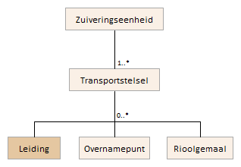

Attributen

Attribuutnaam | Toelichting | Type | Een-heid | Bron definitie | Model
OBJECTID | Wordt automatisch gegenereerd. | esriFieldTypeOID |  |  | AWK
type |  | Type  TransportStelsel |  |  | AWK
code | Een uniek identificerende code voor het object. | String |  |  | AWK
opmerking | Een nadere toelichting | String |  |  | AWK
soortGeloosdWater | Het soort afvalwater dat door de leiding stroomt, waarde uit domein te kiezen. | TypeGeloosd  Water |  |  | AWK
lengteStelsel | De totale lengte van alle leidingen in het transportstelsel, uitgedrukt in meter. | Integer | m |  | AWK
naam | Definitie: De (officiële) naam van een object zoals bekend bij de waterbeheerder. | String |  |  | AWK
eigenaar | De eigenaar van het rioolgemaal, waarde uit domein te kiezen. | Instantie |  |  | AWK
beheerder | De beheerder van het rioolgemaal, waarde uit domein te kiezen. | Instantie |  |  | AWK
zuiveringseenheidID | relatie naar zuiveringseenheid | GUID |  |  | AWK
globalID |  | GlobalID |  |  | AWK

Tunnel

Beschrijving

Definitie
Ondergrondse of onder water gelegen verbinding tussen twee punten, aan beide einden voorzien van een open bakconstructie.
Herkomst definitie: Aquo

Geometrie
 | Punt | Lijn | Vlak
Zoomniveau | Klein-/midschalig | Klein-/midschalig | Grootschalig
Representatie | Symbool naar eigen inzicht.  Het hart van de tunnelconstructie, bepaald door het karakteristieke zwaartepunt van de projectie op het grondvlak. | Geen omschrijving beschikbaar. | Feitelijke contouren inclusief  uitgangen. Het gedeelte  ondergronds kan bij  benadering worden  aangegeven.

Associaties
Model | Object
Algemeen | IMWA GeoObject, Metadata
Watersysteem, Keringen | Afsluitmiddel
Keringen | Waterkering

Relaties standaarden
Standaard | Entiteit | Geometrie | Generalisatie | Specialisatie
IMWA | Tunneldeel | Nvt | Tunnelpart | Nvt
BGT | Tunneldeel | Vlak | Nvt | Nvt

Komt voor in
Producten | Beheerregister Keringen
Onderdeel van | DAMO Keringen

Inwinningsregels
Punt | Geen omschrijving beschikbaar
Lijn | Geen omschrijving beschikbaar
Vlak | Tunneldeel

Functioneel Model

Attributen

Naast onderstaande attributen heeft Tunnel ook alle attributen van IMWA GeoObject.

Attribuutnaam | Toelichting | Type | Een-heid | Bron definitie | Model
OBJECTID | Wordt automatisch gegenereerd. | esriFieldTypeOID |  |  | K
categorie | Categorie waar het kunstwerk toe behoort. | Categorie |  |  | K
kerendeHoogte | Kerende hoogte van het kunstwerk in meters ten opzichte van NAP. | Double | m NAP |  | K
drempelpeil | Het peil in NAP van de drempel van de kering | Double | m NAP | Project | K
signaleringspeil | De verwachte of geconstateerde waterstand, waarbij beheerders worden gewaarschuwd en inlichtingen wordt verschaft, opdat tijdig maatregelen kunnen worden genomen.  Toelichting  Bij vaststelling van de marge tussen signaleringspeil en sluitpeil moet rekening zijn gehouden met de stijgsnelheid van het buitenwater en de tijd benodigd om de bemanning op de gewenste plaatsen te krijgen | Double | m NAP | Aquo | K
sluitpeil | De waterstand, waarbij de kering wordt gesloten. | Double | m NAP | Aquo | K
openkeerpeil | Buitenwaterstand welke bij open afsluitmiddel nog juist niet tot een ontoelaatbaar instromend volume buitenwater leidt. | Double | m NAP | Aquo | K
openingspeil | Waterstand waarbij, na een hoogwater, de afsluitmiddelen van een waterkering mogen worden geopend. | Double | m NAP | Aquo | K
ontwerpBuiten Waterstand | Buitenwaterstand waarop het ontwerp van het kunstwerk gebaseerd is. | Double | m NAP |  | K
breedteOpening | Breedte van de (doorstroom)opening van het kunstwerk.  Toelichting: In WBI wordt doorstroomopening toegepast. Deze wordt hier omschreven als breedte opening. | Double | n |  | K
waterkeringID | Relatie naar Waterkering | GUID |  |  | K
metadataID | Relatie naar Metadata | GUID |  |  | A
Shape | Geometrische representatie van het object middels een punt | Geometry |  |  | K

TunnelLijn
Attribuutnaam | Toelichting | Type | Een-heid | Bron definitie | Model
OBJECTID | Wordt automatisch gegenereerd. | esriFieldTypeOID |  |  | K
tunnelID | Relatie naar Tunnel | GUID |  |  | K
globalID | PK, Unieke identifier waarvan de waarden automatisch worden toegekend. GlobalID is noodzakelijk voor de uniciteit van objecten en relaties. | GlobalID |  | ESRI | A
Shape | Geometrische representatie van het object middels een lijn | Geometry |  |  | K

TunnelVlak
Attribuutnaam | Toelichting | Type | Een-heid | Bron definitie | Model
OBJECTID | Wordt automatisch gegenereerd. | esriFieldTypeOID |  |  | K
tunnelID | Relatie naar Tunnel | GUID |  |  | K
globalID | PK, Unieke identifier waarvan de waarden automatisch worden toegekend. GlobalID is noodzakelijk voor de uniciteit van objecten en relaties. | GlobalID |  | ESRI | A
Shape | Geometrische representatie van het object middels een vlak | Geometry |  |  | K

Vaarweg

Beschrijving

Definitie
Een aaneengesloten stuk oppervlaktewater, dat als vaarweg in de Wegwijzer voor de binnenscheepvaart is gedefinieerd.
Herkomst definitie: Aquo

Toelichting
Tussen hoofd- en zijvaarwegen wordt geen onderscheid gemaakt.

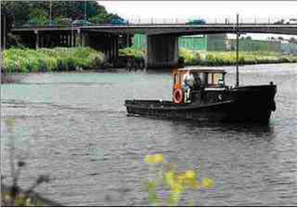

Geometrie
Niet van toepassing.

Associaties
Model | Object
Algemeen | IMWA GeoObject
Watersysteem | HydroObject

Relaties standaarden
Standaard | Entiteit | Geometrie | Generalisatie | Specialisatie
IMWA | Vaarweg | Lijn | Oppervlaktewaterlichaam | Hoofdvaarweg

Komt voor in
Producten | Legger waterlopen, beheerregister waterlopen
Onderdeel van | DAMO Watersysteem

Inwinningsregels
Lijn | Als oppervlaktewater.

Functioneel Model

Attributen

Naast onderstaande attributen heeft Vaarweg ook alle attributen van IMWA GeoObject.

Attribuutnaam | Toelichting | Type | Een-heid | Bron definitie | Model
OBJECTID | Wordt automatisch gegenereerd. | EsriFieldTypeOID |  |  | W
vaarwegKlasse | De indeling van vaarwegen naar bevaarbaarheid zoals vastgesteld door de Conférence Européenne des Ministres de Transport (CEMT)  De bevaarbaarheidsklassen zijn genummerd met romeinse cijfers en een alfanumerieke waarde. | Bevaarbaarheidsklassen |  | Aquo expertise- en Innovatie centrum Binnenvaart | W

VasteDam

Beschrijving

Definitie
Dwars door een water gelegen afsluiting, bedoeld om water te keren of te beheersen.
Herkomst definitie: Aquo

Toelichting
Deze voorziening heeft tot doel een waterscheiding te vormen. Een dam kan ook dienen om op een stuk grond (weiland, landbouwgrond, huisperceel) te komen. Een dam is dan vaak voorzien van een duiker.

Geometrie
 | Punt
Zoomniveau | Niet van toepassing
Representatie | Vaste dam |  | Unicode 79
 | Indien mogelijk meegeschaald met de breedte van de dam

Associaties
Model | Object
Algemeen | Legger Watersysteem, Metadata
Watersysteem | Peilmerk, RegenwaterbufferCompartiment
Watersysteem, Keringen | Onderhoudsplicht

Relaties standaarden
Standaard | Entiteit | Geometrie | Generalisatie | Specialisatie
IMWA | Vaste dam | Kleinschalig: punt  Grootschalig: vlak | Kunstwerk | Nvt
INSPIRE | DamOrWeir | Punt | Hydrography | Nvt

Komt voor in
Producten | Legger Watersysteem, beheerregister waterlopen
Onderdeel van | DAMO Watersysteem

Inwinningsregels
Punt | Het hart van de vaste dam, bepaald door het karakteristieke zwaartepunt van de projectie op het grondvlak

Functioneel Model

Attributen

Naast onderstaande attributen heeft VasteDam ook alle attributen van IMWA GeoObject en LeggerWatersysteem.

Attribuutnaam | Toelichting | Type | Een-heid | Bron definitie | Model
OBJECTID | Wordt automatisch gegenereerd. | EsriFieldTypeOID |  |  | W
kerendeHoogte | De maatgevende kerende hoogte van het object. | Double |  | Aquo | W
breedte | De maatgevende breedte van het object loodrecht op de as van het Hydro-object. | Double | m | Aquo | W
richting | Rotatierichting | Single |  |  | W
regenwaterbufferCompartimentID | Relatie naar RegenwaterbufferCompartiment | GUID |  |  | W
metadataID | Relatie naar Metadata | GUID |  |  | A
Shape | Geometrische representatie van het object middels een punt | Geometry |  |  | W

VegetatieObject

Beschrijving

Definitie
Solitair vegetatieobject of lijn- of vlakvormige groep gelijksoortige vegetatieobjecten met een beperkte omvang.
Herkomst definitie: IMGeo
Herkomst definitie: Aquo

Toelichting
Individuele bomen hoeven alleen te worden opgenomen indien dit gewenst is. Vaak zal dit in het stedelijk gebied wel gebeuren en in landelijk gebied niet, uitzonderingen daargelaten.
Onder vrijstaande vegetatieobjecten worden niet alleen die vegetatieobjecten opgenomen die strict genomen solitair zijn, zoals bomen, maar ook vegetatieobjecten die samen één geheel vormen zoals een heg.

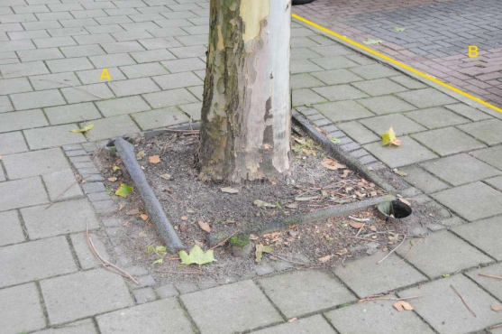
Boom

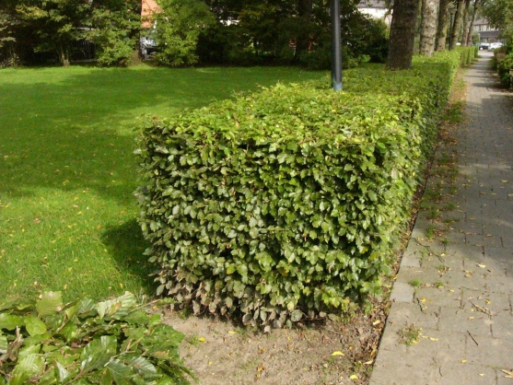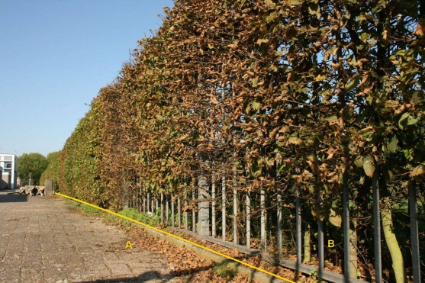
Haag, voorbeeld 1 Haag, voorbeeld 2

Geometrie
 | Lijn | Vlak
Zoomniveau | Geen zoomniveau bekend. | Geen zoomniveau bekend.
Representatie | Geen omschrijving beschikbaar. | Geen omschrijving beschikbaar.

Associaties
Model | Object
Algemeen | IMWA GeoObject, Metadata

Relaties standaarden
Standaard | Entiteit | Geometrie | Generalisatie | Specialisatie
IMWA | Nvt | Solitair: punt  Gelijksoortige objecten: lijn of vlak | Nvt | Nvt
IMGeo | Vegetatieobject | Punt, lijn of vlak | Nvt | Boom, Haag

Komt voor in
Producten | Beheerregister Keringen
Onderdeel van | DAMO Keringen

Inwinningsregels
Lijn | Geen omschrijving beschikbaar.
Vlak | Geen omschrijving beschikbaar.

Functioneel Model

Geen relaties met andere objecten in het functioneel model DAMO Keringen.

Attributen

Naast onderstaande attributen heeft VegetatieObject ook alle attributen van IMWA GeoObject.

VegetatieObject

Attribuutnaam | Toelichting | Type | Een-heid | Bron definitie | Model
OBJECTID | Wordt automatisch gegenereerd. | esriFieldTypeOID |  |  | K
bgtStatus | De status gekoppeld aan de levenscyclus van een geo-object | BgtStatus |  | BGT | K
bgtType | De specificatie van het soort vrijstaand vegetatieobject. | TypeVegetatieObjectIMGeo |  | IMGeo | K
metadataID | Relatie naar Metadata | GUID |  |  | A
Shape | Geometrische representatie van het object middels een punt | Geometry |  |  | K

VegetatieObjectLijn

Attribuutnaam | Toelichting | Type | Een-heid | Bron definitie | Model
OBJECTID | Wordt automatisch gegenereerd. | esriFieldTypeOID |  |  | K
VegetatieObjectID | Relatie naar VegetatieObject | GUID |  |  | K
globalID | PK, Unieke identifier waarvan de waarden automatisch worden toegekend. GlobalID is noodzakelijk voor de uniciteit van objecten en relaties. | GlobalID |  | ESRI | A
Shape | Geometrische representatie van het object middels een lijn | Geometry |  |  | K

VegetatieObjectVlak

Attribuutnaam | Toelichting | Type | Een-heid | Bron definitie | Model
OBJECTID | Wordt automatisch gegenereerd. | esriFieldTypeOID |  |  | K
VegetatieObjectID | Relatie naar VegetatieObject | GUID |  |  | K
globalID | PK, Unieke identifier waarvan de waarden automatisch worden toegekend. GlobalID is noodzakelijk voor de uniciteit van objecten en relaties. | GlobalID |  | ESRI | A
Shape | Geometrische representatie van het object middels een vlak | Geometry |  |  | K

Bijlage

Boom

Haag

voorbeeld 1

voorbeeld 2

Verbindingsstuk

Beschrijving

Definitie
Een hulpstuk bestemd voor het verbinden van leidingen.
Heeft extra M-dimensie (hoogte in meters t.o.v. NAP).
Herkomst definitie: GWSW
Geen definitie in AQUO

Geometrie
 | Punt
Zoomniveau | Niet van toepassing
Representatie | Naar eigen inzicht

Associaties
Model | Object
Algemeen | IMWA GeoObject, Metadata
Afvalwaterketen | Leiding

Relaties standaarden
Er zijn nog geen relaties gedefinieerd.

Komt voor in
Producten | Geen producten gedefinieerd
Onderdeel van | DAMO Afvalwaterketen

Inwinningsregels
Geen omschrijving beschikbaar.

Functioneel Model

Attributen

Naast onderstaande attributen heeft Verbindingsstuk ook alle attributen van IMWA GeoObject.

Attribuutnaam | Toelichting | Type | Een-heid | Bron definitie | Model
OBJECTID | Wordt automatisch gegenereerd. | esriFieldTypeOID |  |  | AWK
soortVerbindingsstuk | Het soort verbindingsstuk, waarde uit domein te kiezen. | Type  Verbindingsstuk |  |  | AWK
typeVerbinding | Het type verbinding, komt in IRIS uit een domein | VerbindingsType |  |  | AWK
soortMateriaal | Het materiaal waarvan het verbindingsstuk gemaakt is, waarde uit domein te kiezen. | Materiaal  Afvalwaterketen |  |  | AWK
buitenDiameter | De buitendiameter van het verbindingsstuk in mm | Double | mm |  | AWK
binnenDiameter | De binnendiameter van het verbindingsstuk in mm. | Double | mm |  | AWK
buitenDiameter2 | De 2e buitendiameter van het verbindingsstuk in mm | Double | mm |  | AWK
binnenDiameter2 | De 2e binnendiameter van het verbindingsstuk in mm | Double | mm |  | AWK
gradenBocht | Het aantal graden van de bocht in het verbindingsstuk | Integer | graden |  | AWK
horizontaleKnik | De horizontale knik van het verbindingsstuk in graden. | Integer | graden |  | AWK
straalBocht | De straal van de bocht in het verbindingsstuk in meter. | Integer | m |  | AWK
verticaleKnik | De verticale knik van het verbindingsstuk in graden. | Integer | graden |  | AWK
pakking | Indicatie of er een pakking is gebruikt | String |  |  | AWK
leidingID | relatie naar leiding | GUID |  |  | AWK
metadataID | relatie naar metadata | GUID |  |  | AWK
Shape |  | Geometry |  |  | AWK

Verdediging

Beschrijving

Definitie
Een kunstmatige verdediging van talud en/of bodem van een water
Herkomst definitie: Aquo (Profielverdediging)

Toelichting
Onder de definitie van "verdediging" vallen alle soorten talud- en bodemverdedigingen, zoals bijvoorbeeld: damwanden, kademuren, betuiningen en beschoeingen.
Een verdediging is altijd kleiner of gelijk aan het bijbehorende waterdeel en daarmee ook altijd kleiner of gelijk aan het HydroObject. Er kunnen op een HydroObject/Waterdeel wel meerdere Verdedigingen van toepassing zijn zowel aan de "linker" als de "rechter" oever.

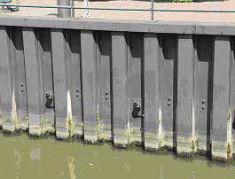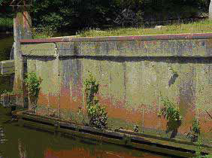

Geometrie
 | Lijn | Vlak
Zoomniveau | Niet van toepassing | Niet van toepassing
Representatie | Afbeelding feitelijke contouren | Afbeelding feitelijke contouren

Associaties
Model | Object
Algemeen | IMWA GeoObject, Metadata
Watersysteem | RegenwaterbufferCompartiment

Relaties standaarden
Standaard | Entiteit | Geometrie | Generalisatie | Specialisatie
IMWA | Profielverdediging | Lijn | Nvt | Betuining, Cascade, Damwand, Kademuur, Keermuur
IMGEO | Keermuur-niet-bgt | Vlak | Kunstwerkdeel | Niet van toepassing
BGT | Strekdam  Kademuur, Damwand, Walbescherming | Vlak  Vlak | Kunstwerkdeel  Scheiding | Niet van toepassing  Niet van toepassing

Komt voor in
Producten | Legger waterlopen, beheerregister waterlopen
Onderdeel van | DAMO Watersysteem

Inwinningsregels
Lijn | Hartlijn conctructie
Vlak | Afbeelding feitelijke contouren

Functioneel Model

Attributen

Naast onderstaande attributen heeft Verdediging ook alle attributen van IMWA GeoObject.

Verdediging

Attribuutnaam | Toelichting | Type | Een-heid | Bron definitie | Model
OBJECTID | Wordt automatisch gegenereerd. | EsriFieldTypeOID |  |  | W
soortVerdediging | Een aanduiding voor het soort constructie dat als verdediging dient doet.  Typische soorten verdediging zijn: beschoeiing, betuining, damwand, riet. | TypeVerdediging |  |  | W
BGTType |  | TypeScheiding |  |  | W
relatieveHoogteligging |  | SmallInteger |  |  | W
BGTStatus |  | BgtStatus |  |  | W
inOnderzoek |  | String |  |  | W
soortMateriaalOever | Materiaal oever is het hoofdmateriaal van de oeverconstructie | MateriaalOever |  |  | W
regenwaterbuffer CompartimentID | Relatie naar RegenwaterbufferCompartiment | GUID |  |  | W
metadataID | Relatie naar Metadata | GUID |  |  | A
Shape | Geometrische representatie van het object middels een lijn | Geometry |  |  | W

VerdedigingVlak

Attribuutnaam | Toelichting | Type | Een-heid | Bron definitie | Model
OBJECTID | Wordt automatisch gegenereerd. | EsriFieldTypeOID |  |  | W
verdedigingID | Relatie naar Verdediging | GUID |  |  | W
globalID | PK, Unieke identifier waarvan de waarden automatisch worden toegekend. GlobalID is noodzakelijk voor de uniciteit van objecten en relaties. | GlobalID |  | ESRI | A
Shape | Geometrische representatie van het object middels een vlak | Geometry |  |  | W

Vispassage

Beschrijving

Definitie
Een kunstmatige passage ten behoeve van de vistrek bij kunstwerken in wateren
Herkomst definitie: Aquo

Toelichting
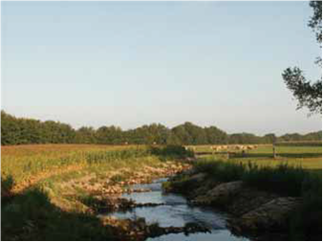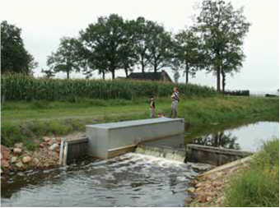

Geometrie
 | Punt |  |  | Vlak
Zoomniveau | Kleinschalig / midschalig |  |  | Grootschalig
Representatie | Vispassage |  | Unicode 80 | Afbeelding feitelijke contouren
 | Indien mogelijk meegeschaald met de oppervlakte van de vispassage

Associaties
Model | Object
Algemeen | Legger Watersysteem, Legger Waterveiligheid, Metadata
Watersysteem, Keringen | Afsluitmiddel, Bedieningsplicht,Kunstwerkdeel ,Onderhoudsplicht
Keringen | Waterkering

Relaties standaarden
Standaard | Entiteit | Geometrie | Generalisatie | Specialisatie
IMWA | Vispassage | Kleinschalig: punt  Grootschalig: vlak | Kunstwerk | Aalpijp, Bekkentrap, Deniltrap, Vislift, Vissluis, Vistrap
IMGEO | Vispassage | Vlak | Kunstwerkdeel | Nvt

Komt voor in
Producten | Legger Watersysteem, Legger Waterveiligheid, beheerregister waterlopen
Onderdeel van | DAMO Watersysteem, DAMO Keringen

Inwinningsregels
Punt | Het hart van de vispassage, bepaald door het karakteristieke zwaartepunt van de projectie op het grondvlak
Vlak | De feitelijke contouren. Zie ook: Inwinningsregel IMGeo

Functioneel Model

Attributen

Naast onderstaande attributen heeft Vispassage ook alle attributen van IMWA GeoObject, LeggerWatersysteem en LeggerWaterveiligheid.

Vispassage

Attribuutnaam | Toelichting | Type | Een-heid | Bron definitie | Model
OBJECTID | Wordt automatisch gegenereerd. | esriFieldTypeOID |  |  | W
categorie | Categorie kering waar de vispassage toe behoort of deel van uitmaakt. | Categorie |  | Project | K
kerendeHoogte | Kerende hoogte van het kunstwerk in meters ten opzichte van NAP. | Double | m NAP |  | K
soortVispassage | Een aanduiding voor de wijze waarop de migratie van vis mogelijk is. | TypeVispassage |  | Aquo | W
drempelpeil | Het peil in NAP van de drempel van de kering | Double | m NAP | Project | K
signaleringspeil | De verwachte of geconstateerde waterstand, waarbij beheerders worden gewaarschuwd en inlichtingen wordt verschaft, opdat tijdig maatregelen kunnen worden genomen.  Toelichting  Bij vaststelling van de marge tussen signaleringspeil en sluitpeil moet rekening zijn gehouden met de stijgsnelheid van het buitenwater en de tijd benodigd om de bemanning op de gewenste plaatsen te krijgen | Double | m NAP | Aquo | K
sluitpeil | De waterstand, waarbij de kering wordt gesloten. | Double | m NAP | Aquo | K
openkeerpeil | Buitenwaterstand welke bij open afsluitmiddel nog juist niet tot een ontoelaatbaar instromend volume buitenwater leidt. | Double | m NAP | Aquo | K
openingspeil | Waterstand waarbij, na een hoogwater, de afsluitmiddelen van een waterkering mogen worden geopend. | Double | m NAP | Aquo | K
richting | Rotatierichting | Single |  |  | W
ontwerpBuiten Waterstand | Buitenwaterstand waarop het ontwerp van het kunstwerk gebaseerd is. | Double | m NAP |  | K
breedteOpening | Breedte van de (doorstroom)opening van het kunstwerk.  Toelichting: In WBI wordt doorstroomopening toegepast. Deze wordt hier omschreven als breedte opening. | Double | m |  | K
afvoerCoefficient | Coëfficiënt die bij de berekening van de afvoer over en door kunstwerken de gevolgen van onvolkomenheden in de schematisatie van de waterbeweging compenseert. | Double |  | Aquo | K
waterkeringID | Relatie naar Waterkering | GUID |  |  | K
metadataID | Relatie naar Metadata | GUID |  |  | A
Shape | Geometrische representatie van het object middels een punt | Geometry |  |  | W

VispassageVlak
Attribuutnaam | Toelichting | Type | Een-heid | Bron definitie | Model
OBJECTID | Wordt automatisch gegenereerd. | esriFieldTypeOID |  |  | W
vispassageID | Relatie naar Vispassage | GUID |  |  | W
globalID | PK, Unieke identifier waarvan de waarden automatisch worden toegekend. GlobalID is noodzakelijk voor de uniciteit van objecten en relaties. | GlobalID |  | ESRI | A
Shape | Geometrische representatie van het object middels een vlak | Geometry |  |  | W

VlijlaagUitvullaag

Beschrijving

Definitie
Vlijlaag: Een tussenlaag in de bekledingsconstructie met filterfunctie, bestaande uit één of meer lagen plat gelegde bakstenen die in verband zijn geplaatst.
Herkomst definitie: Aquo

Uitvullaag: Een dun laagje granulair materiaal, bedoeld om oneffenheden van het oppervlak van de laag eronder op te vullen, zodat een vlak oppervlak voor het plaatsen van de toplaagelementen wordt verkregen.
Herkomst definitie: Aquo

Toelichting
Een specialisatie van Bekledingslaag, waardoor het naast de eigen attributen ook alle attributen van Bekledingslaag bevat. VlijlaagUitvullaag erft de attributen van Bekledingslaag.

Geometrie
 | Vlak
Zoomniveau | Geen zoomniveau bekend.
Representatie | Geen omschrijving beschikbaar.

Associaties
Model | Object
Algemeen | IMWA GeoObject
Keringen | Bekledingslaag

Relaties standaarden
Standaard | Entiteit | Geometrie | Generalisatie | Specialisatie
IMWA | FilterVlijlaag,  Uitvullaag | Vlak | Bekledingslaag | Nvt

Komt voor in
Producten | Beheerregister Keringen
Onderdeel van | DAMO Keringen

Inwinningsregels
Inwinning Onbekend

Functioneel Model

Attributen

Naast onderstaande attributen heeft VlijlaagUitvullaag ook alle attributen van IMWA GeoObject en Bekledingslaag.

Attribuutnaam | Toelichting | Type | Een-heid | Bron definitie | Model
OBJECTID | Wordt automatisch gegenereerd. | esriFieldTypeOID |  |  | K
volgnummer | Volgnummer ter indicatie van de laagvolgorde | SmallInteger |  |  | K
typeBekledingLaag | Nadere aanduiding van het type bekledinglaag. | TypeBekledingLaag |  |  | K
typeMateriaalBekleding | Type materiaal van de bekledingslaag | MateriaalBekledingUitvulFilterVlijlaag |  | Aquo | K
dikte | Dikte van de bovenste granulaire filterlaag (uitvullaag). Als er geen filterlaag (uitvullaag) is, dan moet de waarde NULL zijn. | Double | m | WTI | K
porositeit | Porositeit van de bovenste granulaire filterlaag (uitvullaag), gedefinieerd als de verhouding tussen het porienvolume en het totale volume. | Double | ratio | WTI | K
korrelverdeling | Korrelverdeling van de bovenste filterlaag. | Double | m/per-centiel | WTI | K
Shape | Geometrische representatie van het object middels een vlak | Geometry |  |  | K

Bijlage

De bovenkant van een uitvullaag voor het aanbrengen van een laag asfalt

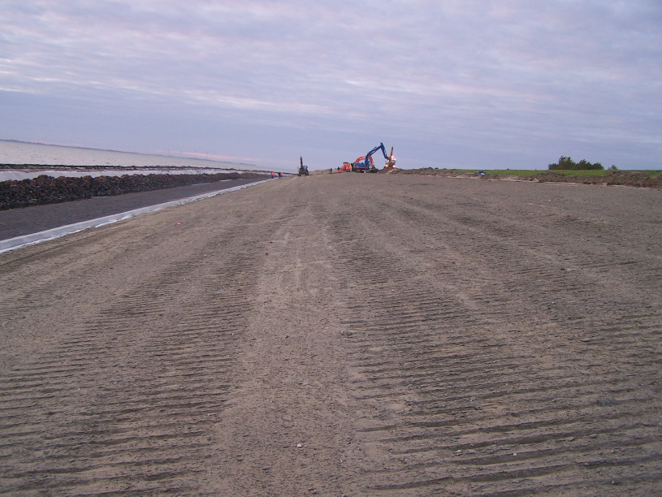

Voorde

Beschrijving

Definitie
Een doorwaadbare, doorgaans verharde, plaats in de waterloop, die dient voor de oversteek van die waterloop.
Herkomst definitie: Aquo

Geometrie
 | Punt |  | Lijn | Vlak
Zoomniveau | Geen zoomniveau bekend |  | Geen zoomniveau bekend | Geen zoomniveau bekend
Representatie |  | Unicode 81 | Geen omschrijving beschikbaar | Geen omschrijving beschikbaar
 | Het symbool wordt indien mogelijk meegeschaald met de lengte van de voorde

Associaties
Model | Object
Algemeen | IMWA_GeoObject, Metadata

Relaties standaarden
Standaard | Entiteit | Geometrie | Generalisatie | Specialisatie
IMWA | Voorde | punt | Kunstwerk | Nvt
IMGEO | Voorde | Punt of lijn | Kunstwerkdeel | Nvt

Komt voor in
Producten | Beheerregister Watersysteem
Onderdeel van | DAMO Watersysteem

Inwinningsregels
Punt | Het hart van de voorde, bepaald door het karakteristieke zwaartepunt van het object
Lijn | Geen omschrijving beschikbaar
Vlak | De feitelijke contouren. Zie ook: Inwinningsregel IMGeo

Functioneel Model

Attributen

Naast onderstaande attributen heeft Voorde ook alle attributen van IMWA GeoObject.

Voorde

Attribuutnaam | Toelichting | Type | Een-heid | Bron definitie | Model
OBJECTID | Wordt automatisch gegenereerd. | EsriFieldTypeOID |  |  | W
richting | Rotatierichting | Single |  |  | W
breedte | De maatgevende breedte van het object loodrecht op de as van het Hydro-object | Double |  |  | W
metadataID | Relatie naar Metadata | GUID |  |  | A
Shape | Geometrische representatie van het object middels een punt | Geometry |  |  | W

VoordeLijn

Attribuutnaam | Toelichting | Type | Een-heid | Bron definitie | Model
OBJECTID | Wordt automatisch gegenereerd. | EsriFieldTypeOID |  |  | W
voordeID | Relatie naar Voorde | GUID |  |  | W
globalID | PK, Unieke identifier waarvan de waarden automatisch worden toegekend. GlobalID is noodzakelijk voor de uniciteit van objecten en relaties. | GlobalID |  | ESRI | A
Shape | Geometrische representatie van het object middels een lijn | Geometry |  |  | W

VoordeVlak

Attribuutnaam | Toelichting | Type | Een-heid | Bron definitie | Model
OBJECTID | Wordt automatisch gegenereerd. | EsriFieldTypeOID |  |  | W
voordeID | Relatie naar Voorde | GUID |  |  | W
globalID | PK, Unieke identifier waarvan de waarden automatisch worden toegekend. GlobalID is noodzakelijk voor de uniciteit van objecten en relaties. | GlobalID |  | ESRI | A
Shape | Geometrische representatie van het object middels een vlak | Geometry |  |  | W

Vuilvang

Beschrijving

Definitie
Een voorziening om de waterloop dan wel één of meerdere objecten benedenstrooms te vrijwaren van drijvend vuil en dergelijke
Herkomst definitie: Aquo

Toelichting
Typische soorten vuilvangen zijn krooshekken en vangbalken.

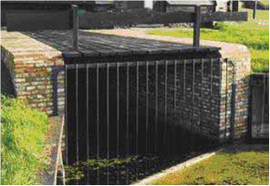

Geometrie
 | Punt |  |  | Vlak
Zoomniveau | Kleinschalig / midschalig |  |  | Grootschalig
Representatie | Vangbalk |  | Unicode 82 | Afbeelding feitelijke contouren
 | Krooshek |  | Unicode 83
 | Indien mogelijk meegeschaald met de oppervlakte van de vuilvang

Associaties
Model | Object
Algemeen | Legger Watersysteem, Metadata
Watersysteem, Keringen | Onderhoudsplicht

Relaties standaarden
Standaard | Entiteit | Geometrie | Generalisatie | Specialisatie
IMWA | Vuilvang | Kleinschalig: punt  Grootschalig: vlak | Kunstwerk | Krooshek  Vangbalk
IMGEO | Vuilvang | Punt of lijn | Waterinrichtingselement | Nvt

Komt voor in
Producten | Legger Watersysteem, beheerregister waterlopen
Onderdeel van | DAMO Watersysteem

Inwinningsregels
Punt | Het hart van de vuilvangconstructie, bepaald door het karakteristieke zwaartepunt van de projectie op het grondvlak
Vlak | Zie de inwinningsregel IMGEO van Waterdeel

Functioneel Model

Attributen

Naast onderstaande attributen heeft Vuilvang ook alle attributen van IMWA GeoObject en LeggerWatersysteem.

Vuilvang

Attribuutnaam | Toelichting | Type | Een-heid | Bron definitie | Model
OBJECTID | Wordt automatisch gegenereerd. | EsriFieldTypeOID |  |  | W
richting | Rotatierichting | Single |  |  | W
soortVuilvang | Een aanduiding voor vuilvang gebaseerd op de constructie waarmee drijvend vuil gevangen wordt.  Typische soorten vuilvang zijn: krooshek, drijfbalk, rooster. | Type Vuilvang |  | Aquo | W
metadataID | Relatie naar Metadata | GUID |  |  | A
soortRegelbaarheid | Een aanduiding voor de wijze van regelbaarheid.  De soorten regelbaarheid zijn automatisch op afstand, automatisch ter plaatse, handmatig, niet regelbaar. | Type Regelbaarheid |  | Aquo | W
BGTStatus |  | BgtStatus |  |  | W
soortWaterinrichtingselement |  | Type Waterinrichting Plus |  |  | W
Shape | Geometrische representatie van het object middels een punt | Geometry |  |  | W

VuilvangLijn

Attribuutnaam | Toelichting | Type | Een-heid | Bron definitie | Model
OBJECTID | Wordt automatisch gegenereerd. | EsriFieldTypeOID |  |  | W
vuilvangID | Relatie naar Vuilvang | GUID |  |  | W
globalID | PK, Unieke identifier waarvan de waarden automatisch worden toegekend. GlobalID is noodzakelijk voor de uniciteit van objecten en relaties. | GlobalID |  | ESRI | A
Shape | Geometrische representatie van het object middels een lijn | Geometry |  |  | W

VuilvangVlak

Attribuutnaam | Toelichting | Type | Een-heid | Bron definitie | Model
OBJECTID | Wordt automatisch gegenereerd. | EsriFieldTypeOID |  |  | W
vuilvangID | Relatie naar Vuilvang | GUID |  |  | W
globalID | PK, Unieke identifier waarvan de waarden automatisch worden toegekend. GlobalID is noodzakelijk voor de uniciteit van objecten en relaties. | GlobalID |  | ESRI | A
Shape | Geometrische representatie van het object middels een vlak | Geometry |  |  | W

Wandconstructie

Beschrijving

Definitie
Een zelfstandige constructie die verticaal geplaatst is met als doel water of grond te keren.
Herkomst definitie: Aquo

Toelichting
Voorbeeld van gebruik: damwand, diepwand, keermuur, kademuur
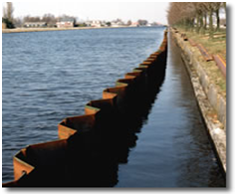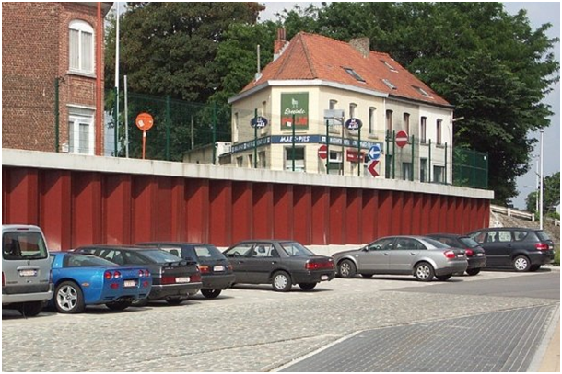
Damwand Keermuur

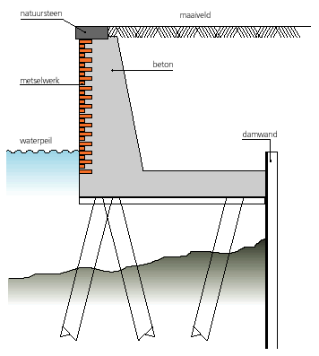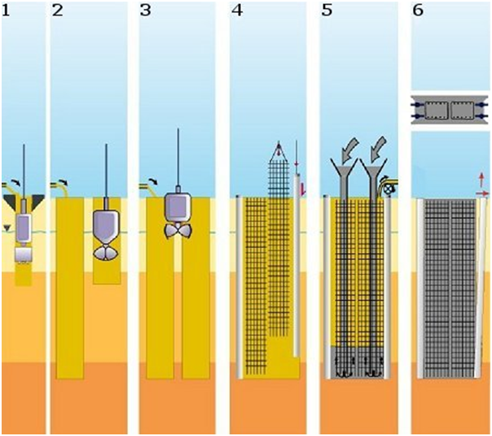
Kademuur Diepwand (aanlegmethode)

Geometrie
 | Punt | Lijn | Vlak
Zoomniveau | Geen zoomniveau bekend. | Geen zoomniveau bekend. | Geen zoomniveau bekend.
Representatie | Geen omschrijving beschikbaar. | Geen omschrijving beschikbaar. | Geen omschrijving beschikbaar.

Associaties
Model | Object
Algemeen | Legger Waterveiligheid, Metadata
Watersysteem, Keringen | Onderhoudsplicht
Keringen | Anker, Ankerveld, Kistdam, Kwelscherm, Waterkering

Relaties standaarden
Standaard | Entiteit | Geometrie | Generalisatie | Specialisatie
IMWA | Wandconstructie | Lijn | Waterkering | Damwand, Diepwand, Kademuur
IMGeo | Keermuur |  | Kunstwerkdeel

Komt voor in
Producten | Legger Waterveiligheid
Onderdeel van | DAMO Keringen

Inwinningsregels
Punt | Geen omschrijving beschikbaar.
Vlak | Bij kartering: de wandconstructies worden gekarteerd op basis van luchtfoto’s en BGT. Controle/correctie gebeurt op basis van veldkennis.  Bij inmeten: de omtrek van de constructie wordt opgenomen (Bron: HHNK Object- en Gegevenshandboek GIS Waterkeringen, van toepassing op wanden>30cm).
Lijn | Bij inmeten: de as van de constructie wordt opgenomen.  Bij kartering: de wandconstructies worden gekarteerd op basis van luchtfoto’s en BGT. Controle/correctie gebeurt op basis van veldkennis (Bron: HHNK Object- en Gegevenshandboek GIS Waterkeringen).

Functioneel Model

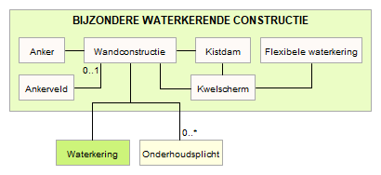

Attributen

Naast onderstaande attributen heeft Wandconstructie ook alle attributen van IMWA GeoObject en LeggerWaterveiligheid.

Attribuutnaam | Toelichting | Type | Een-heid | Bron definitie | Model
OBJECTID | Wordt automatisch gegenereerd. | esriFieldTypeOID |  |  | K
typeWaterkerende Constructie | Type constructie in relatie tot de waterkerende functie (volgens de leidraad waterkerende kunstwerken). | TypeWaterkerende Constructie |  |  | K
typeWandconstructie | Nadere aanduiding van het type wandconstructie. | TypeWandconstructie |  |  | K
lengte | Lengte van het kunstwerk. | Double | m | Project | K
kerendeHoogte | Kerende hoogte van het kunstwerk in meters ten opzichte van NAP. | Double | m NAP |  | K
drempelHoogte | Drempelhoogte van het kunstwerk in meters ten opzichte van NAP. | Double | m NAP | Project | K
waterkeringID | Relatie naar Waterkering | GUID |  |  | K
Shape | Geometrische representatie van het object middels een lijn | Geometry |  |  | K
metadataID | Relatie naar Metadata | GUID |  |  | A

WandconstructiePunt
Attribuutnaam | Toelichting | Type | Een-heid | Bron definitie | Model
OBJECTID | Wordt automatisch gegenereerd. | esriFieldTypeOID |  |  | K
wandconstructieID | Relatie naar Wandconstructie | GUID |  |  | K
globalID | PK, Unieke identifier waarvan de waarden automatisch worden toegekend. GlobalID is noodzakelijk voor de uniciteit van objecten en relaties. | GlobalID |  | ESRI | A
Shape | Geometrische representatie van het object middels een punt | Geometry |  |  | K

WandconstructieVlak
Attribuutnaam | Toelichting | Type | Een-heid | Bron definitie | Model
OBJECTID | Wordt automatisch gegenereerd. | esriFieldTypeOID |  |  | K
wandconstructieID | Relatie naar Wandconstructie | GUID |  |  | K
globalID | PK, Unieke identifier waarvan de waarden automatisch worden toegekend. GlobalID is noodzakelijk voor de uniciteit van objecten en relaties. | GlobalID |  | ESRI | A
Shape | Geometrische representatie van het object middels een vlak | Geometry |  |  | K

Bijlage

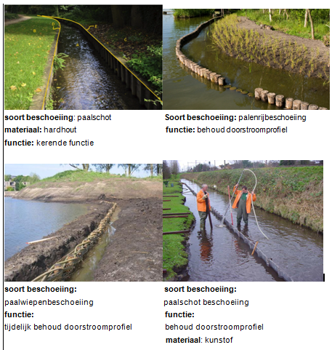

Waterbeheergebied

Beschrijving

Definitie
Niet tastbaar begrensd gebied of punt dat als eenheid geldt binnen het waterbeheer. Waterbeheergebieden zijn een organisatorische (beheersmatige) indeling van 'watergebieden'.
Herkomst definitie: Aquo

Toelichting
Waterbeheergebied is als overgang naar de IMWA standaard opgenomen in DAMO 2.0, vooralsnog zonder attributen, puur om de hiërarchie aan te geven. Het betreft een overkoepelend object waaronder het object PeilbesluitGebied valt.

Associaties
Model | Object
Algemeen | IMWA GeoObject
Watersysteem | Peilgebied vigerend, Peilbesluit gebied

Relaties standaarden
Standaard | Entiteit | Geometrie | Generalisatie | Specialisatie
IMWA | Waterbeheergebied | Vlak | Nvt | PeilbesluitGebied

Functioneel Model

Waterdeel

Beschrijving

Definitie
Kleinste functioneel onafhankelijk stukje water met gelijkblijvende, homogene eigenschappen en relaties dat er binnen het objecttype Water van NEN 3610 wordt onderscheiden en dat permanent met water bedekt is.
Herkomst definitie: BGT

Geometrie
 | Vlak
Zoomniveau | Niet van toepassing
Representatie | Afbeelding feitelijke contouren

Associaties
Model | Object
Algemeen | Metadata
Watersysteem | HydroObject

Relaties standaarden
Standaard | Entiteit | Geometrie | Generalisatie | Specialisatie
IMWA | Waterdeel | Lijn of vlak | Nvt | Nvt
BGT | Waterdeel | Vlak | Nvt | Nvt

Komt voor in
Producten | Legger waterlopen, beheerregister waterlopen
Onderdeel van | DAMO Watersysteem

Inwinningsregels
Vlak | Werkelijke contouren: De inwinningsregels maken onderscheid tussen de inwinningsregel BGT en inwinningsregel IMGEO (voor Waterinrichtingselementen)

Functioneel Model

Attributen

Attribuutnaam | Toelichting | Type | Een-heid | Bron definitie | Model
OBJECTID | Wordt automatisch gegenereerd. | EsriFieldTypeOID |  |  | W
BGTStatus | De status gekoppeld aan de levenscyclus van een geo-object | BgtStatus |  | BGT | W
BGTType | Specificatie van het soort Water. | TypeWater |  | BGT | W
plusType | Specificatie van het soort Water, nadere classificatie. | TypeWaterPlus |  | IMGeo | W
bronhouder | De bronhoudercode van het object.  Per object (dus niet per objecttype) moet de bronhouder worden vastgelegd zodat hiernaar kan worden gerefereerd bij terugmeldingen. Een object valt altijd geheel binnen het gebied van één bronhouder. | Bronhouder |  | BGT | W
code | Een uniek identificerende code voor het object.  Het betreft een door de waterbeheerder (betekenisvolle) toegewezen unieke code ter identificatie van het object. | String |  |  | W
detailniveauGeometrie | Resolutie, uitgedrukt als het omgekeerde van een indicatieve schaal of een grondafstand.  Toepassing INSPIRE: schaalgetal (zonder voorvoegsel “1:“). Wordt in ieder geval ook geleverd via de metadata van de dataset | Double |  | inspire | W
eindRegistratie | Eind van de periode waarop deze instantie van het object geldig is bij de bronhouder. Wanneer deze waarde niet is ingevuld is de instantie nog geldig. | Date |  |  | W
inOnderzoek | Een aanduiding waarmee wordt aangegeven dat een onderzoek wordt uitgevoerd naar de juistheid van een of meer gegevens van het betreffende object. | JaNee |  | BGT | W
lvPublicatiedatum | Tijdstip waarop deze instantie van het object is opgenomen in de Landelijke Voorziening  Het gegeven is optioneel omdat een nieuw object pas een LV-publicatiedatum krijgt als het voor de eerste keer wordt opgenomen in de Landelijke Voorziening. Voor en tijdens aanlevering van een nieuw object aan de Landelijke Voorziening ontbreekt dit gegeven nog. | Date |  |  | W
naamspace | Naamruimte die een unieke identificatie van de gegevensbron van het ruimtelijk object geeft. | String |  |  | W
relatieveHoogteligging | Aanduiding voor de relatieve hoogte van het object | SmallInteger |  | BGT | W
hydroobjectID | Relatie naar HydroObject | GUID |  |  | W
metadataID | Relatie naar Metadata | GUID |  |  | A
globalID | PK, Unieke identifier waarvan de waarden automatisch worden toegekend. GlobalID is noodzakelijk voor de uniciteit van objecten en relaties. | GlobalID |  | ESRI | A
Shape | Geometrische representatie van het object middels een vlak | Geometry |  |  | W

Waterkering

Beschrijving

Definitie
Kunstmatige hoogte, natuurlijke hoogte of gedeelte daarvan, of hoge gronden met ondersteunende kunstwerken, die een waterkerende of mede een waterkerende functie hebben
Herkomst definitie: Aquo

Toelichting
Waterkeringen worden ingededeeld in de categoriën: primaire waterkeringen, regionale waterkeringen en overige waterkeringen. Voorbeelden van waterkeringen zijn: dijken, dammen, duinen, kunstwerken en hoge gronden.

Geometrie
 | Lijn | Lijn
Zoomniveau | Kleinschalig/midschalig | Grootschalig
Representatie | Ligging van de waterkering | De begrenzingen van de waterkering in de zin van de keur (weergave als samenstel relevante lijnen)

Associaties
Model | Object
Algemeen | Legger Waterveiligheid, Metadata
Watersysteem, Keringen | DuikerSifonHevel, Gemaal, MeetlocatieProfiel, NormGeparamProfiel, Sluis, Stuw, Vispassage
Keringen | Aansluitconstructie, BekledingConstructie, Coupure, FlexibeleWaterkering, Kernopbouw, Referentiestelsel, Teenbestorting, Tunnel, Wandconstructie, WaterkeringSectie, WaterkeringStelselAgg, WaterstaatswerkWaterkering

Relaties standaarden
Standaard | Entiteit | Geometrie | Generalisatie | Specialisatie
IMWA | Waterkering | Lijn of vlak | Waterstaatswerk | Dam, Dijk, Duin,  Hoge gronden

Komt voor in
Producten | Legger Waterveiligheid
Onderdeel van | DAMO Keringen

Inwinningsregels
Lijn (klein-, midschalig) | Geen omschrijving beschikbaar.
Lijn (grootschalig) | Geen omschrijving beschikbaar.

Functioneel Model

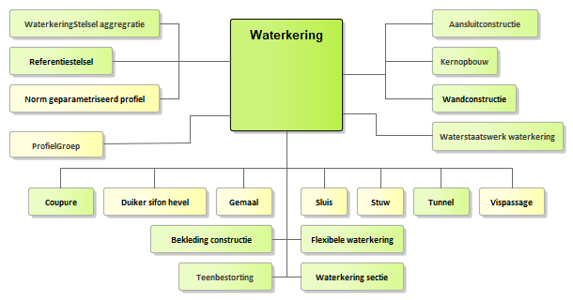

Attributen

Naast onderstaande attributen heeft Waterkering ook alle attributen van IMWA GeoObject en LeggerWaterveiligheid.

Attribuutnaam | Toelichting | Type | Een-heid | Bron definitie | Model
OBJECTID | Wordt automatisch gegenereerd. | esriFieldTypeOID |  |  | K
categorie | Hoogste categorie waterkeringstelsel waar waterkering toe behoort. | CategorieWaterkering |  | Project | K
typeWaterkering | Het type van de waterkering | TypeWaterkering |  | Project | K
soortReferentielijn | Aanduiding van het type referentielijn. | TypeReferentielijn |  | IMWA | K
waterstaatswerk WaterkeringID | Relatie naar WaterstaatswerkWaterkering | GUID |  |  | K
metadataID | Relatie naar Metadata | GUID |  |  | A
Shape | Geometrische representatie van het object middels een lijn | Geometry |  |  | K

WaterkeringSectie

Beschrijving

Definitie
Deel van een waterkering met min of meer gelijke eigenschappen.
Herkomst definitie: Aquo

Toelichting
Onder andere voor de toetsing worden waterkeringen ingedeeld in secties.
Voorbeelden: toetssectie, inspectievak, onderhoudsvak.

Geometrie
 | Lijn
Zoomniveau | Geen zoomniveau bekend.
Representatie | Geen omschrijving beschikbaar.

Associaties
Model | Object
Algemeen | IMWA GeoObject, Metadata
Keringen | Waterkering

Relaties standaarden
Er zijn geen relaties met de vier standaarden IMWA, IMGeo, BGT en INSPIRE.

Relaties standaarden
Standaard | Entiteit | Geometrie | Generalisatie | Specialisatie
IMWA | Waterkeringsectie | Lijn | Nvt | HWBPProjectSectie  ToetsspoorSectie,  Ondergrondsectie,  ToetsspoorDeelsectie

Komt voor in
Producten | Beheerregister Keringen
Onderdeel van | DAMO Keringen

Inwinningsregels
Lijn | Geen omschrijving beschikbaar.

Functioneel Model

Attributen

Naast onderstaande attributen heeft WaterkeringSectie ook alle attributen van IMWA GeoObject.

Attribuutnaam | Toelichting | Type | Een-heid | Bron definitie | Model
OBJECTID | Wordt automatisch gegenereerd. | esriFieldTypeOID |  |  | K
typeWaterkeringsectie | Nadere aanduiding van het type waterkeringsectie. | TypeWaterkeringsectie |  |  | K
afstandBegin | Afstand (in meters) van het begin van de sectie t.o.v. het bepaalde nulpunt van de waterkering. | Integer | m |  | K
afstandEinde | Afstand (in meters) van het einde van de sectie t.o.v. het bepaalde nulpunt van de waterkering. | Integer | m |  | K
waterkeringID | Relatie naar Waterkering | GUID |  |  | K
metadataID | Relatie naar Metadata | GUID |  |  | A
Shape | Geometrische representatie van het object middels een lijn | Geometry |  |  | K

WaterkeringStelselAgg

Beschrijving

Definitie
Een logisch samenhangend stelsel van waterkeringen.
Herkomst definitie: Aquo

Toelichting
Voorbeeld van een stelsel zijn de dijktrajecten voor de primaire keringen.

Geometrie
Betreft objectklasse zonder geometrie.

Associaties
Model | Object
Algemeen | IMWA GeoObject
Keringen | Waterkering

Relaties standaarden
Standaard | Entiteit | Geometrie | Generalisatie | Specialisatie
IMWA | WaterkeringStelsel | Nvt | Nvt | Nvt

Komt voor in
Producten | Beheerregister waterlopen
Onderdeel van | DAMO Keringen

Inwinningsregels
Inwinningsregels niet van toepassing, betreft objectklasse zonder geometrie.

Functioneel Model

Attributen

Naast onderstaande attributen heeft WaterkeringStelselAgg ook alle attributen van IMWA GeoObject.

Attribuutnaam | Toelichting | Type | Een-heid | Bron definitie | Model
OBJECTID | Wordt automatisch gegenereerd. | esriFieldTypeOID |  |  | K
typeWaterkeringstelsel | Nadere aanduiding van het type waterkeringstelsel.  Toelichting: Dijkring, Dijktraject | Type Waterkeringstelsel |  | Project | K
categorieWaterkeringstelsel | Nadere aanduiding van de categorie van het waterkeringstelsel.  Toelichting: Primair, Regionaal, Overig | Categorie Waterkering |  |  | K
dijkringNummer | Geeft het dijkring nummer van het stelsel aan. | String |  |  | K
normGroep | De norm groep waartoe de norm behoort van het waterkeringstelsel. | NormGroep |  | Project | K
normKader |  | NormKader |  |  | K
normWaarde | Veiligheidsnorm waarde waaraan een waterkering moet voldoen gelet op voor het waterkerend vermogen bepalende factoren  Toelichting: Gerepresenteerd als een geheelgetal (1:x) | String | 1:x | Project | K

WaterstaatswerkWaterkering

Beschrijving

Definitie
Volgt.
Herkomst definitie: Volgt.

Toelichting
Het betreft de zonering zoals die volgt uit de waterwet. In de termen van IMGEO betreft het een functioneelgebied.

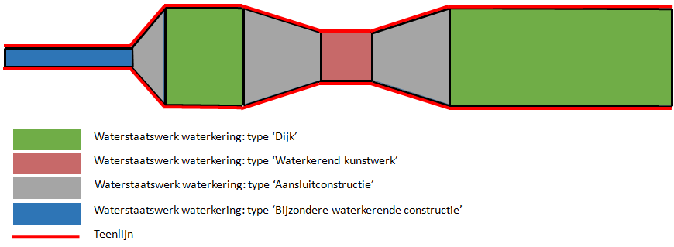

- Het waterstaatswerk waterkering heeft een 1:1 relatie met het object Waterkering.
- De vlakken vormen de basis van het BGT-object ‘functioneel gebied: waterkering’
- Het waterstaatswerk waterkering is de bron voor het bepalen van de aangrenzende beschermingszones.
- Het waterstaatswerk wordt in de lengterichting afgebakend door het type waterkering, net zoals het object waterkering. In de dwarsrichting wordt het waterstaatswerk afgebakend door de teenlijnen.

Geometrie
 | Vlak
Zoomniveau | Geen zoomniveau bekend.
Representatie | Geen omschrijving beschikbaar.

Associaties
Model | Object
Algemeen | Legger Waterveiligheid, Metadata
Watersysteem, Keringen | Beschermingszone
Keringen | Waterkering

Relaties standaarden
Er zijn geen relaties met de vier standaarden IMWA, IMGeo, BGT en INSPIRE.

Komt voor in
Producten | Legger Waterveiligheid
Onderdeel van | DAMO Keringen

Inwinningsregels
Vlak | Geen omschrijving beschikbaar.

Functioneel Model

Attributen

Naast onderstaande attributen heeft WaterstaatswerkWaterkering ook alle attributen van IMWA GeoObject en LeggerWaterveiligheid.

Attribuutnaam | Toelichting | Type | Een-heid | Bron definitie | Model
OBJECTID | Wordt automatisch gegenereerd. | esriFieldTypeOID |  |  | K
metadataID | Relatie naar Metadata | GUID |  |  | A
Shape | Geometrische representatie van het object middels een vlak | Geometry |  |  | K

WeesConstructie

Beschrijving

Definitie
Constructie die is achtergelaten in de Kering.
Herkomst definitie: Project

Toelichting
In keringen bevinden zich in bepaalde gevallen nog oude constructies. Bijvoorbeeld oude funderingen of achtergelaten onderdelen van de gemaal.

Geometrie
 | Punt | Lijn | Vlak
Zoomniveau | Geen zoomniveau bekend. | Geen zoomniveau bekend. | Geen zoomniveau bekend.
Representatie | Geen omschrijving beschikbaar. | Geen omschrijving beschikbaar. | Geen omschrijving beschikbaar.

Associaties
Model | Object
Algemeen | Legger Waterveiligheid, Metadata

Relaties standaarden
Er zijn geen relaties met de vier standaarden IMWA, IMGeo, BGT en INSPIRE.

Komt voor in
Producten | Legger Waterveiligheid
Onderdeel van | DAMO Keringen

Inwinningsregels
Geen omschrijving beschikbaar.

Functioneel Model

Attributen

Naast onderstaande attributen heeft WeesConstructie ook alle attributen van IMWA GeoObject en LeggerWaterveiligheid.

Attribuutnaam | Toelichting | Type | Een-heid | Bron definitie | Model
OBJECTID | Wordt automatisch gegenereerd. | esriFieldTypeOID |  |  | K
Omschrijving | Omschrijving van de weesconstructie | String |  |  | K
metadataID | Relatie naar Metadata | GUID |  |  | A
Shape | Geometrische representatie van het object middels een punt | Geometry |  |  | K

WeesconstructieLijn
Attribuutnaam | Toelichting | Type | Een-heid | Bron definitie | Model
OBJECTID | Wordt automatisch gegenereerd. | esriFieldTypeOID |  |  | K
weesconstructieID | Relatie naar Weesconstructie | GUID |  |  | K
globalID | PK, Unieke identifier waarvan de waarden automatisch worden toegekend. GlobalID is noodzakelijk voor de uniciteit van objecten en relaties. | GlobalID |  | ESRI | A
Shape | Geometrische representatie van het object middels een lijn | Geometry |  |  | K

WeesconstructieVlak
Attribuutnaam | Toelichting | Type | Een-heid | Bron definitie | Model
OBJECTID | Wordt automatisch gegenereerd. | esriFieldTypeOID |  |  | K
weesconstructieID | Relatie naar Weesconstructie | GUID |  |  | K
globalID | PK, Unieke identifier waarvan de waarden automatisch worden toegekend. GlobalID is noodzakelijk voor de uniciteit van objecten en relaties. | GlobalID |  | ESRI | A
Shape | Geometrische representatie van het object middels een vlak | Geometry |  |  | K

Zandvang

Beschrijving

Definitie
Inrichting in een waterloop die dient om het door het water meegevoerde zand te laten bezinken.
Herkomst definitie: Aquo

Toelichting
Door de stroomsnelheid in het water te verminderen (bijv. door de waterloop te verbreden) kan in het water aanwezig zand bezinken.

Geometrie
 | Punt
Zoomniveau | Niet van toepassing
Representatie | Zandvang |  | Unicode 36

Associaties
Model | Object
Algemeen | Legger Watersysteem, Metadata
Watersysteem, Keringen | Onderhoudsplicht

Relaties standaarden
Niet van toepassing.

Komt voor in
Producten | Legger Watersysteem, beheerregister waterlopen
Onderdeel van | DAMO Watersysteem

Inwinningsregels
Punt | Het hart van het object

Functioneel Model

Attributen

Naast onderstaande attributen heeft Zandvang ook alle attributen van IMWA GeoObject en LeggerWatersysteem.

Attribuutnaam | Toelichting | Type | Een-heid | Bron definitie | Model
OBJECTID | Wordt automatisch gegenereerd. | EsriFieldTypeOID |  |  | W
richting | Rotatierichting | Single |  |  | W
metadataID | Relatie naar Metadata | GUID |  |  | A
soortZandvang | Een aanduiding voor het soort constructie dat als zandvang dient.  Typische soorten zandvang is een verbreding in de waterloop. | SmallInteger |  | Aquo | W
Shape | Geometrische representatie van het object middels een punt | Geometry |  |  | W

Zinkstuk

Beschrijving

Definitie
Object ter bescherming van delen van de vooroever.
Herkomst definitie: Aquo

Toelichting
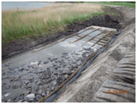

Geometrie
 | Vlak
Zoomniveau | Geen zoomniveau bekend.
Representatie | Geen omschrijving beschikbaar.

Associaties
Model | Object
Algemeen | Legger Waterveiligheid, Metadata
Keringen | Bestorting

Relaties standaarden
Standaard | Entiteit | Geometrie | Generalisatie | Specialisatie
IMWA | Nvt | Nvt | Nvt | Nvt

Komt voor in
Producten | Legger Waterveiligheid, Beheerregister Keringen
Onderdeel van | DAMO Keringen

Inwinningsregels
Vlak | Geen omschrijving beschikbaar.

Functioneel Model

Attributen

Naast onderstaande attributen heeft Zinkstuk ook alle attributen van IMWA GeoObject en LeggerWaterveiligheid.

Attribuutnaam | Toelichting | Type | Een-heid | Bron definitie | Model
OBJECTID | Wordt automatisch gegenereerd. | esriFieldTypeOID |  |  | K
typeMateriaalZinkstuk |  | MateriaalZinkstuk |  |  | K
jaarVanAanleg | Het jaar waarin het object is aangelegd. | SmallInteger |  | Project | K
bestortingID | Relatie naar Bestorting | GUID |  |  | K
metadataID | Relatie naar Metadata | GUID |  |  | A
Shape | Geometrische representatie van het object middels een vlak | Geometry |  |  | K

Zuiveringseenheid

Beschrijving

Definitie
Een zuiveringseenheid is een afbakening van de zone, waarbinnen al het afvalwater naar éénzelfde rioolwaterzuivering wordt afgevoerd om daar gezuiverd te worden. De grenzen van de zuiveringseenheid hoeven zich niet te beperken tot de Gemeentegrenzen.
Herkomst definitie: GWSW
Gebied waarbinnen alle rioleringsgebieden uitmonden in 1 RWZI
Herkomst definitie: AQUO

Geometrie
 | Vlak
Zoomniveau | Niet van toepassing
Representatie | Naar eigen inzicht

Associaties
Model | Object
Algemeen | IMWA GeoObject, Metadata
Afvalwaterketen | Transportstelsel, RWZI

Relaties standaarden
Er zijn nog geen relaties gedefinieerd.

Komt voor in
Producten | Geen producten gedefinieerd
Onderdeel van | DAMO Afvalwaterketen

Inwinningsregels
Geen omschrijving beschikbaar.

Functioneel Model

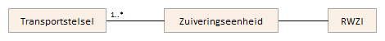

Attributen

Naast onderstaande attributen heeft Zuiveringseenheid ook alle attributen van IMWA GeoObject.

Attribuutnaam | Toelichting | Type | Een-heid | Bron definitie | Model
OBJECTID | Wordt automatisch gegenereerd. | esriFieldTypeOID |  |  | AWK
rwziID | relatie naar RWZI | GUID |  |  | AWK
metadataID | relatie naar Metadata | GUID |  |  | AWK
Shape |  | Geometry |  |  | AWK

Domeinen

Inleiding
Klik op de hyperlink om naar de objectbeschrijving te gaan

A | AandrijvingPomp  AardOnderhoudsplicht | Afsluitwijzen
B | Bedieningsplichtige  Bedieningsverplichting  Bevaarbaarheidsklassen | BgtStatus  Bronhouder
C | Categorie  CategorieOppervlaktewater | CategorieWaterkering
D | Diepteklasse  Dijkopbouw | DrukKlasse  Dimensie
E | Eenheid | Eenheidpeil
F | FunctieAfsluitmiddel  FunctieGemaal  FunctieOppervlaktewater  FysiekVoorkomenBegroeidterrein | FysiekVoorkomenBegroeidterreinPlus  FysiekVoorkomenOnbegroeidterrein  FysiekVoorkomenOnbegroeidterreinPlus
G | GedragGraszode  GrasKwaliteit | GrondsoortZode
H | HoogMiddenLaag
I | InwinnendeInstantie  Instantie | InwinningsMethode
J | J_N_of_Onbekend  JaNee | JaNeeNvt
K | KleiKwaliteit  KRWstatus | KRWwatertype
L | LeggerStatus | LokatieGrasbekleding
M | MateAangetastOppervlak  MateriaalAfvalwaterketen  MateriaalBekledingAfwerkingslaag  MateriaalBekledingBasismateriaal  MateriaalBekledingGeotextiel  MateriaalBekledingToplaagAsfalt  MateriaalBekledingToplaagBeton  MateriaalBekledingToplaagGras  MateriaalBekledingToplaagLosgestortMateriaal  MateriaalBekledingToplaagSteenzetting | MateriaalBekledingToplaagVerpakteBekleding  MateriaalBekledingUitvulFilterVlijlaag  MateriaalDrainageBuis  MateriaalGordingen  MateriaalKunstwerk  MateriaalOever  MateriaalTeenbestorting  MateriaalZinkstuk  MetingKwantiteitEenheid
N | Niveau  NormGroep | NormKader  NauwkeurigheidXYvalue
O | Onderhoudsplichtige  Onderlaag  Ontstaanswijze | OrdeScope  OrdeSystematiek  OverlaatOnderlaat
P | PeilgebiedStatus  Percentage  Persistentie  Planstatus  PositiefNegatief | Profielsoort  ProfielTekenCode  ProfielWeergave  Provincie
R | ReferentievlakkenDieptematen
S | SoortKwantiteitsmeting  SoortNatuurlijkeOever | Status  StatusPlus
T | TypeAfsluiter  TypeAfvoerAanvoergebied  TypeBediening  TypeBekledingconstructie  TypeBekledingLaag  TypeBodemlaag  TypeBrug  TypeConstructieOpbouw  TypeController  TypeDoelvariabele  TypeFilterlaag  TypeFunctioneelGebied  TypeFunctioneelGebiedPlus  TypeGeloosdWater  TypeHydraulischObject  TypeIBA  TypeInvloedslijn  TypeInwinningsmethode  TypeKabel  TypeKathodischeBescherming  TypeKernopbouw  TypeKruising  TypeKunstwerk  TypeKunstwerkPlus  TypeKwelscherm  TypeLeiding  TypeMeetnet  TypeMeetinstrument  TypeOndergrond  TypeOndersteunendWaterdeel  TypeOpstellingPomp  TypeOverbruggingsdeel  TypeOvergangsconstructie  TypeOverstort  TypePaalIMGeo  TypeParameter  TypePeilgebied  TypePeilmerk  TypePiggingInstallatie | TypePomp  TypePompschakeling  TypeProfiel  TypePut  TypePutPlus  TypeRandvoorwaarde  TypeRandvoorziening  TypeReferentielijn  TypeReferentiestelsel  TypeRegelbaarheid  TypeRegenwaterbuffer  TypeRioolgemaal  TypeRuwheid  TypeRWZI  TypeScheiding  TypeSluis  TypeStelsel  TypeStreefpeil  TypeStromingsbegeleiding  TypeSturing  TypeStuurvariabele  TypeStuw  TypeTaak  TypeTransportStelsel  TypeVegetatieObjectIMGeo  TypeVerbindingsstuk  TypeVerdediging  TypeVoedingskabel  TypeVispassage  TypeVuilvang  TypeWandconstructie  TypeWater  TypeWaterinrichtingPlus  TypeWaterkerendeConstructie  TypeWaterkering  TypeWaterkeringsectie  TypeWaterkeringstelsel  TypeWaterPlus  TypeWetverordening
U
V | Vormen  VullingsWijze | VerbindingsType
W | WaarOnwaar  Waterbeheerder  WaterstaatkundigeZonering  WatertypeKwalitatief | WatertypeKwantitatief  WelGeen  WindstreekMuurvlak

A tot en met M

AandrijvingPomp

Beschrijving
Definitie | Aandrijving pomp
Herkomst definitie | Aquo
Type domein | CodedValueDomain
Vast, vrij of aanvulbaar | Vast

Associaties
Object | Attribuut | Default domeinwaarde
Pomp | soortAandrijving | nvt

Attributen
Waarde | Omschrijving
1 | Vijzelgemaal
2 | Centrifugaal
3 | Schroefcentrifugaal
4 | Schroef
5 | Diesel
6 | Elektrisch
7 | Wind
8 | Zonne-energie
9 | Axiaal
10 | Halfaxiaal
11 | Radiaal
97 | Ntb
98 | Overig
99 | Onbekend

AardOnderhoudsplicht

Beschrijving
Definitie | Onderhoudsplicht aard
Herkomst definitie | Aquo
Type domein | CodedValueDomain
Vast, vrij of aanvulbaar | Vast

Associaties
Object | Attribuut | Default domeinwaarde
Onderhoudsplicht | onderhoudsverplichting | nvt

Attributen
Waarde | Omschrijving
1 | hoofdwaterkering
2 | waterkering
3 | hoofdwatergang
4 | watergang
5 | kunstwerk
6 | bediening afsluitmiddelen (hoofd)waterkering
99 | onbekend

Afsluitwijzen

Beschrijving
Definitie | Afsluitwijzen
Herkomst definitie | Project
Type domein | CodedValueDomain
Vast, vrij of aanvulbaar | Aanvulbaar

Associaties
Object | Attribuut | Default domeinwaarde
Afsluitmiddel | soortAfsluitmiddel | nvt

Attributen
Waarde | Omschrijving
1 | deur
2 | schotbalk sponning
3 | zandzakken
4 | schuif
5 | terugslagklep
6 | tolklep
97 | niet afsluitbaar
98 | overig
99 | onbekend

Bedieningsplichtige

Beschrijving
Definitie | Bedieningsplichtige
Herkomst definitie | Project
Type domein | CodedValueDomain
Vast, vrij of aanvulbaar | Vrij

Associaties
Object | Attribuut | Default domeinwaarde
Bedieningsplicht | bedieningsplichtige | 1

Attributen
Omschrijving | Waarde
Waterschap | 1
Gemeente | 2
Provincie | 3
Overig | 98

Bedieningsverplichting

Beschrijving
Definitie | Bedieningsverplichting
Herkomst definitie | Project
Type domein | CodedValueDomain
Vast, vrij of aanvulbaar | Vrij

Associaties
Object | Attribuut | Default domeinwaarde
Bedieningsplicht | bedieningsverplichting | 1

Attributen
Waarde | Omschrijving
1 | Bediening kunstwerk

Bevaarbaarheidsklassen

Beschrijving
Definitie | Bevaarbaarheidsklassen
Herkomst definitie | Expertise- en Innovatiecentrum Binnenvaart
Type domein | CodedValueDomain
Vast, vrij of aanvulbaar | Vast

Associaties
Object | Attribuut | Default domeinwaarde
Vaarweg | vaarwegKlasse | nvt

Attributen
Waarde | Omschrijving
0 | 0
I | I
II | II
III | III
IV | IV
Va | Va
Va+zeevaartuigen | Va+zeevaartuigen
Vb | Vb
Vb+zeevaartuigen | Vb+zeevaartuigen
VIa | VIa
VIa+zeevaartuigen | VIa+zeevaartuigen
VIb | VIb
VIb+zeevaartuigen | VIb+zeevaartuigen
VIc | VIc
VIc+zeevaartuigen | VIc+zeevaartuigen

BgtStatus

Beschrijving
Definitie | BGT Status
Herkomst definitie | IMGEO
Type domein | CodedValueDomain
Vast, vrij of aanvulbaar | Vast

Associaties
Object | Attribuut | Default domeinwaarde
BegroeidTerreindeel | BGTStatus
FunctioneelGebied | BGTStatus
Kunstwerkdeel | BGTStatus
OnbegroeidTerreindeel | BGTStatus
OndersteunendWaterdeel | BGTStatus
Overbruggingsdeel | BGTStatus
Paal | BGTStatus | 1
Put | BGTStatus
VegetatieObject | bgtStatus | 1
Verdediging | BGTStatus
Vuilvang | BGTStatus
Waterdeel | BGTStatus

Attributen
Waarde | Omschrijving
1 | Bestaand

Bronhouder

Beschrijving
Definitie | Bronhouder
Herkomst definitie | BGT
Type domein | CodedValueDomain
Vast, vrij of aanvulbaar | Vast

Associaties
Object | Attribuut | Default domeinwaarde
Plaatsbepalingspunt | bronhouder | nvt
Waterdeel | bronhouder | nvt
OnbegroeidTerreindeel | bronhouder | nvt
OndersteunendWaterdeel | bronhouder | nvt
BegroeidTerreindeel | bronhouder | nvt
Rioleringsgebied | gemeente | nvt
Overnamepunt | gemeente | nvt

Attributen

Waarde | Omschrijving
G0003 | Gemeente Appingedam
G0005 | Gemeente Bedum
G0007 | Gemeente Bellingwedde
G0009 | Gemeente Ten Boer
G0010 | Gemeente Delfzijl
G0014 | Gemeente Groningen
G0015 | Gemeente Grootegast
G0017 | Gemeente Haren
G0018 | Gemeente Hoogezand-Sappemeer
G0022 | Gemeente Leek
G0024 | Gemeente Loppersum
G0025 | Gemeente Marum
G0034 | Gemeente Almere
G0037 | Gemeente Stadskanaal
G0040 | Gemeente Slochteren
G0047 | Gemeente Veendam
G0048 | Gemeente Vlagtwedde
G0050 | Gemeente Zeewolde
G0051 | Gemeente Skarsterlân
G0053 | Gemeente Winsum
G0055 | Gemeente Boarnsterhim
G0056 | Gemeente Zuidhorn
G0058 | Gemeente Dongeradeel
G0059 | Gemeente Achtkarspelen
G0060 | Gemeente Ameland
G0063 | Gemeente het Bildt
G0070 | Gemeente Franekeradeel
G0072 | Gemeente Harlingen
G0074 | Gemeente Heerenveen
G0079 | Gemeente Kollumerland en Nieuwkruisland
G0080 | Gemeente Leeuwarden
G0081 | Gemeente Leeuwarderadeel
G0082 | Gemeente Lemsterland
G0085 | Gemeente Ooststellingwerf
G0086 | Gemeente Opsterland
G0088 | Gemeente Schiermonnikoog
G0090 | Gemeente Smallingerland
G0093 | Gemeente Terschelling
G0096 | Gemeente Vlieland
G0098 | Gemeente Weststellingwerf
G0106 | Gemeente Assen
G0109 | Gemeente Coevorden
G0114 | Gemeente Emmen
G0118 | Gemeente Hoogeveen
G0119 | Gemeente Meppel
G0140 | Gemeente Littenseradiel
G0141 | Gemeente Almelo
G0147 | Gemeente Borne
G0148 | Gemeente Dalfsen
G0150 | Gemeente Deventer
G0153 | Gemeente Enschede
G0158 | Gemeente Haaksbergen
G0160 | Gemeente Hardenberg
G0163 | Gemeente Hellendoorn
G0164 | Gemeente Hengelo
G0166 | Gemeente Kampen
G0168 | Gemeente Losser
G0171 | Gemeente Noordoostpolder
G0173 | Gemeente Oldenzaal
G0175 | Gemeente Ommen
G0177 | Gemeente Raalte
G0180 | Gemeente Staphorst
G0183 | Gemeente Tubbergen
G0184 | Gemeente Urk
G0189 | Gemeente Wierden
G0193 | Gemeente Zwolle
G0196 | Gemeente Rijnwaarden
G0197 | Gemeente Aalten
G0200 | Gemeente Apeldoorn
G0202 | Gemeente Arnhem
G0203 | Gemeente Barneveld
G0209 | Gemeente Beuningen
G0213 | Gemeente Brummen
G0214 | Gemeente Buren
G0216 | Gemeente Culemborg
G0221 | Gemeente Doesburg
G0222 | Gemeente Doetinchem
G0225 | Gemeente Druten
G0226 | Gemeente Duiven
G0228 | Gemeente Ede
G0230 | Gemeente Elburg
G0232 | Gemeente Epe
G0233 | Gemeente Ermelo
G0236 | Gemeente Geldermalsen
G0241 | Gemeente Groesbeek
G0243 | Gemeente Harderwijk
G0244 | Gemeente Hattem
G0246 | Gemeente Heerde
G0252 | Gemeente Heumen
G0262 | Gemeente Lochem
G0263 | Gemeente Maasdriel
G0265 | Gemeente Millingen aan de Rijn
G0267 | Gemeente Nijkerk
G0268 | Gemeente Nijmegen
G0269 | Gemeente Oldebroek
G0273 | Gemeente Putten
G0274 | Gemeente Renkum
G0275 | Gemeente Rheden
G0277 | Gemeente Rozendaal
G0279 | Gemeente Scherpenzeel
G0281 | Gemeente Tiel
G0282 | Gemeente Ubbergen
G0285 | Gemeente Voorst
G0289 | Gemeente Wageningen
G0293 | Gemeente Westervoort
G0294 | Gemeente Winterswijk
G0296 | Gemeente Wijchen
G0297 | Gemeente Zaltbommel
G0299 | Gemeente Zevenaar
G0301 | Gemeente Zutphen
G0302 | Gemeente Nunspeet
G0303 | Gemeente Dronten
G0304 | Gemeente Neerijnen
G0307 | Gemeente Amersfoort
G0308 | Gemeente Baarn
G0310 | Gemeente De Bilt
G0312 | Gemeente Bunnik
G0313 | Gemeente Bunschoten
G0317 | Gemeente Eemnes
G0321 | Gemeente Houten
G0327 | Gemeente Leusden
G0331 | Gemeente Lopik
G0335 | Gemeente Montfoort
G0339 | Gemeente Renswoude
G0340 | Gemeente Rhenen
G0342 | Gemeente Soest
G0344 | Gemeente Utrecht
G0345 | Gemeente Veenendaal
G0351 | Gemeente Woudenberg
G0352 | Gemeente Wijk bij Duurstede
G0353 | Gemeente IJsselstein
G0355 | Gemeente Zeist
G0356 | Gemeente Nieuwegein
G0358 | Gemeente Aalsmeer
G0361 | Gemeente Alkmaar
G0362 | Gemeente Amstelveen
G0363 | Gemeente Amsterdam
G0365 | Gemeente Graft-De Rijp
G0370 | Gemeente Beemster
G0373 | Gemeente Bergen (NH.)
G0375 | Gemeente Beverwijk
G0376 | Gemeente Blaricum
G0377 | Gemeente Bloemendaal
G0381 | Gemeente Bussum
G0383 | Gemeente Castricum
G0384 | Gemeente Diemen
G0385 | Gemeente Edam-Volendam
G0388 | Gemeente Enkhuizen
G0392 | Gemeente Haarlem
G0393 | Gemeente Haarlemmerliede en Spaarnwoude
G0394 | Gemeente Haarlemmermeer
G0395 | Gemeente Harenkarspel
G0396 | Gemeente Heemskerk
G0397 | Gemeente Heemstede
G0398 | Gemeente Heerhugowaard
G0399 | Gemeente Heiloo
G0400 | Gemeente Den Helder
G0402 | Gemeente Hilversum
G0405 | Gemeente Hoorn
G0406 | Gemeente Huizen
G0415 | Gemeente Landsmeer
G0416 | Gemeente Langedijk
G0417 | Gemeente Laren
G0420 | Gemeente Medemblik
G0424 | Gemeente Muiden
G0425 | Gemeente Naarden
G0431 | Gemeente Oostzaan
G0432 | Gemeente Opmeer
G0437 | Gemeente Ouder-Amstel
G0439 | Gemeente Purmerend
G0441 | Gemeente Schagen
G0448 | Gemeente Texel
G0450 | Gemeente Uitgeest
G0451 | Gemeente Uithoorn
G0453 | Gemeente Velsen
G0457 | Gemeente Weesp
G0458 | Gemeente Schermer
G0473 | Gemeente Zandvoort
G0476 | Gemeente Zijpe
G0478 | Gemeente Zeevang
G0479 | Gemeente Zaanstad
G0482 | Gemeente Alblasserdam
G0484 | Gemeente Alphen aan den Rijn
G0489 | Gemeente Barendrecht
G0491 | Gemeente Bergambacht
G0498 | Gemeente Drechterland
G0499 | Gemeente Boskoop
G0501 | Gemeente Brielle
G0502 | Gemeente Capelle aan den IJssel
G0503 | Gemeente Delft
G0504 | Gemeente Dirksland
G0505 | Gemeente Dordrecht
G0511 | Gemeente Goedereede
G0512 | Gemeente Gorinchem
G0513 | Gemeente Gouda
G0518 | Gemeente 's-Gravenhage
G0523 | Gemeente Hardinxveld-Giessendam
G0530 | Gemeente Hellevoetsluis
G0531 | Gemeente Hendrik-Ido-Ambacht
G0532 | Gemeente Stede Broec
G0534 | Gemeente Hillegom
G0537 | Gemeente Katwijk
G0542 | Gemeente Krimpen aan den IJssel
G0545 | Gemeente Leerdam
G0546 | Gemeente Leiden
G0547 | Gemeente Leiderdorp
G0553 | Gemeente Lisse
G0556 | Gemeente Maassluis
G0559 | Gemeente Middelharnis
G0568 | Gemeente Bernisse
G0569 | Gemeente Nieuwkoop
G0571 | Gemeente Nieuw-Lekkerland
G0575 | Gemeente Noordwijk
G0576 | Gemeente Noordwijkerhout
G0579 | Gemeente Oegstgeest
G0580 | Gemeente Oostflakkee
G0584 | Gemeente Oud-Beijerland
G0585 | Gemeente Binnenmaas
G0588 | Gemeente Korendijk
G0589 | Gemeente Oudewater
G0590 | Gemeente Papendrecht
G0597 | Gemeente Ridderkerk
G0599 | Gemeente Rotterdam
G0603 | Gemeente Rijswijk
G0606 | Gemeente Schiedam
G0608 | Gemeente Schoonhoven
G0610 | Gemeente Sliedrecht
G0611 | Gemeente Cromstrijen
G0612 | Gemeente Spijkenisse
G0613 | Gemeente Albrandswaard
G0614 | Gemeente Westvoorne
G0617 | Gemeente Strijen
G0620 | Gemeente Vianen
G0622 | Gemeente Vlaardingen
G0623 | Gemeente Vlist
G0626 | Gemeente Voorschoten
G0627 | Gemeente Waddinxveen
G0629 | Gemeente Wassenaar
G0632 | Gemeente Woerden
G0637 | Gemeente Zoetermeer
G0638 | Gemeente Zoeterwoude
G0642 | Gemeente Zwijndrecht
G0643 | Gemeente Nederlek
G0644 | Gemeente Ouderkerk
G0653 | Gemeente Gaasterlân-Sleat
G0654 | Gemeente Borsele
G0664 | Gemeente Goes
G0668 | Gemeente West Maas en Waal
G0677 | Gemeente Hulst
G0678 | Gemeente Kapelle
G0687 | Gemeente Middelburg
G0689 | Gemeente Giessenlanden
G0693 | Gemeente Graafstroom
G0694 | Gemeente Liesveld
G0703 | Gemeente Reimerswaal
G0707 | Gemeente Zederik
G0715 | Gemeente Terneuzen
G0716 | Gemeente Tholen
G0717 | Gemeente Veere
G0718 | Gemeente Vlissingen
G0733 | Gemeente Lingewaal
G0736 | Gemeente De Ronde Venen
G0737 | Gemeente Tytsjerksteradiel
G0738 | Gemeente Aalburg
G0743 | Gemeente Asten
G0744 | Gemeente Baarle-Nassau
G0748 | Gemeente Bergen op Zoom
G0753 | Gemeente Best
G0755 | Gemeente Boekel
G0756 | Gemeente Boxmeer
G0757 | Gemeente Boxtel
G0758 | Gemeente Breda
G0762 | Gemeente Deurne
G0765 | Gemeente Pekela
G0766 | Gemeente Dongen
G0770 | Gemeente Eersel
G0772 | Gemeente Eindhoven
G0777 | Gemeente Etten-Leur
G0779 | Gemeente Geertruidenberg
G0784 | Gemeente Gilze en Rijen
G0785 | Gemeente Goirle
G0786 | Gemeente Grave
G0788 | Gemeente Haaren
G0794 | Gemeente Helmond
G0796 | Gemeente 's-Hertogenbosch
G0797 | Gemeente Heusden
G0798 | Gemeente Hilvarenbeek
G0809 | Gemeente Loon op Zand
G0815 | Gemeente Mill en Sint Hubert
G0820 | Gemeente Nuenen, Gerwen en Nederwetten
G0823 | Gemeente Oirschot
G0824 | Gemeente Oisterwijk
G0826 | Gemeente Oosterhout
G0828 | Gemeente Oss
G0840 | Gemeente Rucphen
G0844 | Gemeente Schijndel
G0845 | Gemeente Sint-Michielsgestel
G0846 | Gemeente Sint-Oedenrode
G0847 | Gemeente Someren
G0848 | Gemeente Son en Breugel
G0851 | Gemeente Steenbergen
G0852 | Gemeente Waterland
G0855 | Gemeente Tilburg
G0856 | Gemeente Uden
G0858 | Gemeente Valkenswaard
G0860 | Gemeente Veghel
G0861 | Gemeente Veldhoven
G0865 | Gemeente Vught
G0866 | Gemeente Waalre
G0867 | Gemeente Waalwijk
G0870 | Gemeente Werkendam
G0873 | Gemeente Woensdrecht
G0874 | Gemeente Woudrichem
G0879 | Gemeente Zundert
G0880 | Gemeente Wormerland
G0881 | Gemeente Onderbanken
G0882 | Gemeente Landgraaf
G0888 | Gemeente Beek
G0889 | Gemeente Beesel
G0893 | Gemeente Bergen (L.)
G0899 | Gemeente Brunssum
G0907 | Gemeente Gennep
G0917 | Gemeente Heerlen
G0928 | Gemeente Kerkrade
G0935 | Gemeente Maastricht
G0938 | Gemeente Meerssen
G0944 | Gemeente Mook en Middelaar
G0946 | Gemeente Nederweert
G0951 | Gemeente Nuth
G0957 | Gemeente Roermond
G0962 | Gemeente Schinnen
G0965 | Gemeente Simpelveld
G0971 | Gemeente Stein
G0981 | Gemeente Vaals
G0983 | Gemeente Venlo
G0984 | Gemeente Venray
G0986 | Gemeente Voerendaal
G0988 | Gemeente Weert
G0994 | Gemeente Valkenburg aan de Geul
G0995 | Gemeente Lelystad
G1507 | Gemeente Horst aan de Maas
G1509 | Gemeente Oude IJsselstreek
G1525 | Gemeente Teylingen
G1581 | Gemeente Utrechtse Heuvelrug
G1586 | Gemeente Oost Gelre
G1598 | Gemeente Koggenland
G1621 | Gemeente Lansingerland
G1640 | Gemeente Leudal
G1641 | Gemeente Maasgouw
G1651 | Gemeente Eemsmond
G1652 | Gemeente Gemert-Bakel
G1655 | Gemeente Halderberge
G1658 | Gemeente Heeze-Leende
G1659 | Gemeente Laarbeek
G1663 | Gemeente De Marne
G1667 | Gemeente Reusel-De Mierden
G1669 | Gemeente Roerdalen
G1671 | Gemeente Maasdonk
G1672 | Gemeente Rijnwoude
G1674 | Gemeente Roosendaal
G1676 | Gemeente Schouwen-Duiveland
G1680 | Gemeente Aa en Hunze
G1681 | Gemeente Borger-Odoorn
G1684 | Gemeente Cuijk
G1685 | Gemeente Landerd
G1690 | Gemeente De Wolden
G1695 | Gemeente Noord-Beveland
G1696 | Gemeente Wijdemeren
G1699 | Gemeente Noordenveld
G1700 | Gemeente Twenterand
G1701 | Gemeente Westerveld
G1702 | Gemeente Sint Anthonis
G1705 | Gemeente Lingewaard
G1706 | Gemeente Cranendonck
G1708 | Gemeente Steenwijkerland
G1709 | Gemeente Moerdijk
G1711 | Gemeente Echt-Susteren
G1714 | Gemeente Sluis
G1719 | Gemeente Drimmelen
G1721 | Gemeente Bernheze
G1722 | Gemeente Ferwerderadiel
G1723 | Gemeente Alphen-Chaam
G1724 | Gemeente Bergeijk
G1728 | Gemeente Bladel
G1729 | Gemeente Gulpen-Wittem
G1730 | Gemeente Tynaarlo
G1731 | Gemeente Midden-Drenthe
G1734 | Gemeente Overbetuwe
G1735 | Gemeente Hof van Twente
G1740 | Gemeente Neder-Betuwe
G1742 | Gemeente Rijssen-Holten
G1771 | Gemeente Geldrop-Mierlo
G1773 | Gemeente Olst-Wijhe
G1774 | Gemeente Dinkelland
G1783 | Gemeente Westland
G1842 | Gemeente Midden-Delfland
G1859 | Gemeente Berkelland
G1876 | Gemeente Bronckhorst
G1883 | Gemeente Sittard-Geleen
G1884 | Gemeente Kaag en Braassem
G1891 | Gemeente Dantumadiel
G1892 | Gemeente Zuidplas
G1894 | Gemeente Peel en Maas
G1895 | Gemeente Oldambt
G1896 | Gemeente Zwartewaterland
G1900 | Gemeente Súdwest Fryslân
G1901 | Gemeente Bodegraven-Reeuwijk
G1903 | Gemeente Eijsden-Margraten
G1904 | Gemeente Stichtse Vecht
G1908 | Gemeente Menameradiel
G1911 | Gemeente Hollands Kroon
G1916 | Gemeente Leidschendam-Voorburg
G1921 | Gemeente De Friese Meren
G1924 | Gemeente Goeree-Overflakkee
G1926 | Gemeente Pijnacker-Nootdorp
G1927 | Gemeente Molenwaard
G1930 | Gemeente Nissewaard
G1931 | Gemeente Krimpenerwaard
G1940 | Gemeente De Fryske Marren
G1942 | Gemeente Gooise Meren
G1945 | Gemeente Berg en Dal
G1955 | Gemeente Montferland
G1987 | Gemeente Menterwolde
P0020 | Provincie Groningen
P0021 | Provincie Friesland
P0022 | Provincie Drenthe
P0023 | Provincie Overijssel
P0024 | Provincie Flevoland
P0025 | Provincie Gelderland
P0026 | Provincie Utrecht
P0027 | Provincie Noord-Holland
P0028 | Provincie Zuid-Holland
P0029 | Provincie Zeeland
P0030 | Provincie Noord-Brabant
P0031 | Provincie Limburg
W0151 | Waterschap Groot Salland
W0152 | Waterschap Rijn en IJssel
W0153 | Waterschap Veluwe
W0154 | Waterschap Vallei & Eem
W0155 | Hoogheemraadschap Amstel, Gooi en Vecht
W0201 | Waterschap Regge en Dinkel
W0372 | Hoogheemraadschap van Delfland
W0524 | Waterschap Zeeuws-Vlaanderen
W0536 | Waterschap Zeeuwse Eilanden
W0539 | Waterschap De Dommel
W0585 | Waterschap Roer en Overmaas
W0616 | Hoogheemraadschap van Rijnland
W0621 | Waterschap Rivierenland
W0636 | Hoogheemraadschap De Stichtse Rijnlanden
W0638 | Waterschap Peel en Maasvallei
W0646 | Waterschap Hunze en Aa's
W0647 | Waterschap Noorderzijlvest
W0648 | Waterschap Reest en Wieden
W0649 | Waterschap Velt en Vecht
W0650 | Waterschap Zuiderzeeland
W0651 | Hoogheemraadschap Hollands Noorderkwartier
W0652 | Waterschap Brabantse Delta
W0653 | Wetterskip Fryslân
W0654 | Waterschap Aa en Maas
W0655 | Waterschap Hollandse Delta
W0656 | Hoogheemraadschap van Schieland en de Krimpenerwaard
W0659 | Waterschapsbedrijf Limburg
W0661 | Waterschap Scheldestromen
W0662 | Waterschap Vallei en Veluwe
W0663 | Waterschap Vechtstromen
W0664 | Waterschap Drents Overijsselse Delta
L0001 | Economische Zaken (EZ)
L0002 | Ministerie Infrastructuur en Milieu (RWS)
L0003 | Ministerie van Defensie
L0004 | Prorail
K0001 | Kadaster
S0001 | Samenwerkingsverband voor Bronhouders

Categorie

Beschrijving
Definitie | Categorie
Herkomst definitie | IMWA
Type domein | CodedValueDomain
Vast, vrij of aanvulbaar | Vast

Associaties
Object | Attribuut | Default domeinwaarde
Sluis | categorie | nvt
Stuw | categorie | nvt
Tunnel | categorie | nvt
DuikerSifonHevel | categorie | nvt
Gemaal | categorie | nvt
Vispassage | categorie | nvt
Coupure | categorie | nvt

Attributen
Waarde | Omschrijving
1 | Categorie A (primair)
2 | Categorie B (primair)
3 | Categorie C (primair)
4 | Categorie D (primair)
5 | Boezemkade (regionaal)
6 | Kering langs regionale rivieren en kanalen (regionaal)
7 | Compartimenteringskering (regionaal)
8 | Voorlandkering en zomerkade (regionaal)
9 | Overige waterkering

CategorieOppervlaktewater

Beschrijving
Definitie | Oppervlakte water categorieën
Herkomst definitie | IMWA
Type domein | CodedValueDomain
Vast, vrij of aanvulbaar | Vast

Associaties
Object | Attribuut | Default domeinwaarde
HydroObject | categorieOppwaterlichaam | nvt

Attributen
Waarde | Omschrijving
1 | primair
2 | secundair
3 | tertiair
98 | overig

CategorieWaterkering

Beschrijving
Definitie | Categorie Waterkering
Herkomst definitie | WBI
Type domein | CodedValueDomain
Vast, vrij of aanvulbaar | Vast

Associaties
Object | Attribuut | Default domeinwaarde
Waterkering | categorie | nvt
WaterkeringStelselAgg | categorieWaterkeringstelsel | nvt

Attributen
Waarde | Omschrijving
1 | Primair
2 | Regionaal
98 | Overig

Diepteklasse

Beschrijving
Definitie | Diepteligging van het segment
Herkomst definitie | Aquo, RfC Leidingbeheer
Type domein | CodedValueDomain
Vast, vrij of aanvulbaar | Vast

Associaties
Object | Attribuut | Default domeinwaarde
Leidingsegment | diepteklasse | nvt

Attributen
Waarde | Omschrijving
1 | < 1 meter
2 | 1 - 1,5 meter
3 | 1,5 - 2 meter
4 | 2 - 5 meter
5 | > 5 meter
99 | onbekend

Dijkopbouw

Beschrijving
Definitie | De dijkopbouw betreft de klei in de dijk onder de te toetsen steenzetting (op de lijn haaks op het talud naar beneden):  gk: geen klei, alleen zand  kl: kleilaag tussen het zand van de dijkkern en de bekleding  kk: kleikern (geen zand)  zs: zandscheg (zand tussen de bekleding en een dieper gelegen kleilaag of kleikern)
Herkomst definitie | WBI
Type domein | CodedValueDomain
Vast, vrij of aanvulbaar | Vast

Associaties
Object | Attribuut | Default domeinwaarde
ToplaagSteenzetting | typeDijkopbouw | nvt

Attributen
Waarde | Omschrijving
kk | kleikern (geen zand)
gk | geen klei, alleen zand
zs | zandscheg (zand tussen de bekleding en een dieper gelegen kleilaag of kleikern)
kl | kleilaag tussen het zand van de dijkkern en de bekleding

Dimensie

Beschrijving
Definitie | Dimensie
Herkomst definitie | Project
Type domein | CodedValueDomain
Vast, vrij of aanvulbaar | Vast

Associaties
Object | Attribuut | Default domeinwaarde
Metadata | dimensie | nvt

Attributen
Waarde | Omschrijving
2 | 2D
3 | 3D

DrukKlasse

Beschrijving
Definitie | Klasse-indeling voor druk uitgedrukt in bar
Herkomst definitie | Aquo
Type domein | CodedValueDomain
Vast, vrij of aanvulbaar | Aanvulbaar

Associaties
Object | Attribuut | Default domeinwaarde
Leidingsegment | drukklasse

Attributen
Waarde | Omschrijving
1 | 1 bar
2 | 1,5 bar
3 | 2 bar
4 | 2,5 bar
5 | 3 bar
6 | 3,5 bar
7 | 4 bar
8 | 4,5 bar
9 | 5,0 bar
10 | 5,5 bar
11 | 6 bar
12 | 6,5 bar
13 | 7 bar
14 | 7,5 bar
15 | 8 bar
16 | 8,5 bar
17 | 9 bar
18 | 9,5 bar
19 | 10 bar
20 | 10,5 bar
21 | 11 bar
22 | 11,5 bar
23 | 12 bar
99 | Onbekend
98 | Overig

Eenheid

Beschrijving
Definitie | Eenheid
Herkomst definitie | Projectgroep HyDAMO
Type domein | CodedValueDomain
Vast, vrij of aanvulbaar | Vast

Associaties
Object | Attribuut | Default domeinwaarde

Attributen
Waarde | Omschrijving
1 | m NAP
2 | m3/s
3 | DatumTijd

Eenheidpeil

Beschrijving
Definitie | Eenheidpeil
Herkomst definitie | Aquo
Type domein | CodedValueDomain
Vast, vrij of aanvulbaar | Vast

Associaties
Object | Attribuut | Default domeinwaarde
Streefpeil | eenheid | 1

Attributen
Waarde | Omschrijving
1 | mNAP

FunctieAfsluitmiddel

Beschrijving
Definitie | Functies voor afsluitmiddelen
Herkomst definitie | Aquo
Type domein | CodedValueDomain
Vast, vrij of aanvulbaar | Vast

Associaties
Object | Attribuut | Default domeinwaarde
Afsluitmiddel | functieAfsluitmiddel | nvt

Attributen
Waarde | Omschrijving
1 | Inlaat
2 | Aflaat
3 | In- en aflaat
4 | Kerend
99 | Onbekend

FunctieGemaal

Beschrijving
Definitie | Functie Gemaal
Herkomst definitie | Aquo
Type domein | CodedValueDomain
Vast, vrij of aanvulbaar | Vast

Associaties
Object | Attribuut | Default domeinwaarde
Gemaal | functieGemaal | nvt

Attributen
Waarde | Omschrijving
1 | Aanvoergemaal
2 | Afvoergemaal
3 | Opmaling
4 | Onderbemaling
5 | Af- en Aanvoergemaal
6 | Noodpomp
7 | Onderbemaling / opmaling
8 | Doorspoelgemaal
99 | Onbekend

FunctieOppervlaktewater

Beschrijving
Definitie | Functies voor oppervlaktewateren
Herkomst definitie | Aquo
Type domein | CodedValueDomain
Vast, vrij of aanvulbaar | Vast

Associaties
Object | Attribuut | Default domeinwaarde
HydroObjectGroepering | functieOppervlaktewaterdeel | nvt

Attributen
Waarde | Omschrijving
1 | Water voor karperachtigen
2 | Water voor zalmachtigen
3 | Water voor schelpdieren
7 | Basiskwaliteit
8 | Middelste ecologische doelstelling
9 | Hoogste ecologische doelstelling
10 | Ecologische doelstelling, niet nader gespecificeerd
15 | Landschappelijke functie
20 | Drinkwater direct
21 | Drinkwater oeverinfiltratie
22 | Drinkwater overig infiltratie
23 | Water voor verdrenking
24 | Beregingswater
25 | Zwemwater
26 | Recreatiewater
27 | Sierwater (stedelijk gebied)
30 | Sportvisserij
31 | Beroepsvisserij
40 | Olie- en gaswinning
41 | Zandwinning
42 | Grindwinning
43 | Energievoorziening
50 | Scheepvaart, beroeps
51 | Scheepvaart, recreatie
52 | Jachthavens
53 | Woonschepen, ligplaats
55 | Peilbeheersing, agrarisch
56 | Peilbeheersing, bebouwing
60 | Leveren van koelwater
61 | Leveren van proceswater
62 | Leveren van gasbronwater
63 | Leveren van was- en spoelwater
70 | Ontvangen van polderwater
71 | Ontvangen van boezemwater
72 | Ontvangen van kwelwater
73 | Ontvangen van regenwater
74 | Ontvangen van perceelwater
75 | Ontvangen van koelwater
76 | Ontvangen van gasbronwater
77 | Ontvangen van was- en spoelwater
78 | Ontvangen van effluenten
79 | Ontvangen van huishoudelijk afvalwater
80 | Ontvangen van industrieel afvalwater
81 | Ontvangen van rioolwater
82 | Ontvangen van regenwaterlozingen
83 | Ontvangen van overstortwater
84 | Ontvangen van infiltratiewater
93 | Waternatuur
94 | Verweven
95 | Indicatief te realiseren verbinding met functie verweven
96 | Kano vaarwater
97 | Ontvangen van slib
98 | Ontvangen van puin
99 | Geen functie of onbekende functie

FysiekVoorkomenBegroeidTerrein

Beschrijving
Definitie | Fysiek voorkomen begroeid terrein
Herkomst definitie | IMGEO
Type domein | CodedValueDomain
Vast, vrij of aanvulbaar | Vast

Associaties
Object | Attribuut | Default domeinwaarde
BegroeidTerreindeel | BGTFysiekVoorkomen | nvt

Attributen
Waarde | Omschrijving
1 | loofbos
2 | gemengmengd bos
3 | naaldbos
4 | heide
5 | struiken
6 | houtwal
7 | duin
8 | grasland overig
9 | moeras
10 | rietland
11 | kwelder
12 | fruitteelt
13 | boomteelt
14 | bouwland
15 | grasland agrarisch
16 | groenvoorziening
17 | transitie

FysiekVoorkomenBegroeidTerreinPlus

Beschrijving
Definitie | FysiekVoorkomenBegroeidterreinPlus
Herkomst definitie | IMGEO
Type domein | CodedValueDomain
Vast, vrij of aanvulbaar | Vast

Associaties
Object | Attribuut | Default domeinwaarde
BegroeidTerreindeel | plusFysiekVoorkomen | nvt

Attributen
Waarde | Omschrijving
1 | akkerbouw
2 | braakliggend
3 | vollegrondsteelt
4 | bollenteelt
5 | bosplantsoen
6 | gras- en kruidachtigen
7 | planten
8 | struikrozen
9 | heesters
10 | bodembedekkers
11 | laagstam boomgaarden
12 | hoogstam boomgaarden
13 | wijngaarden
14 | klein fruit
15 | griend en hakhout
16 | open duinvegetatie
17 | gesloten duinvegetatie

FysiekVoorkomenOnbegroeidterrein

Beschrijving
Definitie | FysiekVoorkomenonbegroeidterrein
Herkomst definitie | IMGEO
Type domein | CodedValueDomain
Vast, vrij of aanvulbaar | Vast

Associaties
Object | Attribuut | Default domeinwaarde
OnbegroeidTerreindeel | BGTFysiekVoorkomen | nvt

Attributen
Waarde | Omschrijving
1 | erf
2 | gesloten verharding
3 | open verharding
4 | half verhard
5 | onverhard
6 | zand
7 | transitie

FysiekVoorkomenOnbegroeidterreinPlus

Beschrijving
Definitie | FysiekVoorkomenOnbegroeidterreinPlus
Herkomst definitie | IMGEO
Type domein | CodedValueDomain
Vast, vrij of aanvulbaar | Vast

Associaties
Object | Attribuut | Default domeinwaarde
OnbegroeidTerreindeel | plusFysiekVoorkomen | nvt

Attributen
Waarde | Omschrijving
1 | strand en strandwal
2 | zandverstuiving
3 | asfalt
4 | cementbeton
5 | kunststof
6 | betonstraatstenen
7 | gebakken klinkers
8 | tegels
9 | sierbestrating
10 | beton element
11 | grasklinkers
12 | schelpen
13 | puin
14 | grind
15 | gravel
16 | boomschors
17 | zand

GedragGraszode

Beschrijving
Definitie | Gedrag Graszode
Herkomst definitie | WBI
Type domein | CodedValueDomain
Vast, vrij of aanvulbaar | Vast

Associaties
Object | Attribuut | Default domeinwaarde
ToplaagGras | gedragGraszodeBuitentalud | nvt

Attributen
Waarde | Omschrijving
1 | Goed
2 | Onvoldoende
99 | Onbekend

GrasKwaliteit

Beschrijving
Definitie | Gras Kwaliteit
Herkomst definitie | WBI
Type domein | CodedValueDomain
Vast, vrij of aanvulbaar | Vast

Associaties
Object | Attribuut | Default domeinwaarde
ToplaagGras | grasKwaliteit | nvt

Attributen
Waarde | Omschrijving
1 | Voldoet
2 | Voldoet niet

GrondsoortZode

Beschrijving
Definitie | Grondsoort Zode
Herkomst definitie | WBI
Type domein | CodedValueDomain
Vast, vrij of aanvulbaar | Vast

Associaties
Object | Attribuut | Default domeinwaarde
ToplaagGras | grondsoortZode | nvt

Attributen
Waarde | Omschrijving
1 | Klei
2 | Zand

HoogMiddenLaag

Beschrijving
Definitie | HoogMiddenLaag
Herkomst definitie | Projectgroep HyDAMO
Type domein | CodedValueDomain
Vast, vrij of aanvulbaar | Vast

Associaties

Attributen
Waarde | Omschrijving
1 | Hoog
2 | Midden
3 | Laag
4 | Geen

Instantie

Beschrijving
Definitie | Instantie
Herkomst definitie | Project
Type domein | CodedValueDomain
Vast, vrij of aanvulbaar | Vast

Associaties
Object | Attribuut | Default domeinwaarde
IBA | eigenaar
IBA | beheerder
Kabel | eigenaar
Leiding | beheerder
Leiding | eigenaar
Lozingspunt | eigenaar
Nooduitlaat | eigenaar
Nooduitlaat | beheerder
Overkluizing | beheerder
Rioleringsgebied | eigenaar
Rioolgemaal | eigenaar
Rioolgemaal | beheerder
RWZI | eigenaar
RWZI | beheerder
Transportstelsel | eigenaar
Transportstelsel | beheerder

Attributen
Waarde | Omschrijving
1 | Gemeente
2 | Waterschap
3 | Derden
98 | Overig
99 | Onbekend

InwinnendeInstantie

Beschrijving
Definitie | Inwinnende instantie
Herkomst definitie | IMGEO
Type domein | CodedValueDomain
Vast, vrij of aanvulbaar | Aanvulbaar

Associaties
Object | Attribuut | Default domeinwaarde
Metadata | inwinnendeInstantie | nvt

Attributen
Waarde | Omschrijving
W0151 | Waterschap Groot Salland
W0152 | Waterschap Rijn en IJssel
W0155 | Hoogheemraadschap Amstel, Gooi en Vecht
W0372 | Hoogheemraadschap van Delfland
W0539 | Waterschap De Dommel
W0585 | Waterschap Roer en Overmaas
W0616 | Hoogheemraadschap van Rijnland
W0621 | Waterschap Rivierenland
W0636 | Hoogheemraadschap De Stichtse Rijnlanden
W0638 | Waterschap Peel en Maasvallei
W0646 | Waterschap Hunze en Aa's
W0647 | Waterschap Noorderzijlvest
W0648 | Waterschap Reest en Wieden
W0650 | Waterschap Zuiderzeeland
W0651 | Hoogheemraadschap Hollands Noorderkwartier
W0652 | Waterschap Brabantse Delta
W0653 | Wetterskip Fryslân
W0654 | Waterschap Aa en Maas
W0655 | Waterschap Hollandse Delta
W0656 | Hoogheemraadschap van Schieland en de Krimpenerwaard
W0659 | Waterschapsbedrijf Limburg
W0661 | Waterschap Scheldestromen
W0662 | Waterschap Vallei en Veluwe
W0663 | Waterschap Vechtstromen
W0665 | Waterschap Limburg

InwinningsMethode

Beschrijving
Definitie | InwinningsMethode
Herkomst definitie | IMGEO
Type domein | CodedValueDomain
Vast, vrij of aanvulbaar | Vast

Associaties
Object | Attribuut | Default domeinwaarde
Metadata | inwinningsMethode | nvt

Attributen
Waarde | Omschrijving
1 | terrestisch
2 | laser
3 | fotogrammetrisch
4 | panoramabeelden
5 | digitaliseren
6 | scannen
7 | bouwtekening
8 | geconstrueerd
9 | transitie

J_N_of_Onbekend

Beschrijving
Definitie | Ja, nee of onbekend
Herkomst definitie | IMWA
Type domein | CodedValueDomain
Vast, vrij of aanvulbaar | Vast

Associaties
Object | Attribuut | Default domeinwaarde
BekledingConstructie | onderhoudOpPeil | nvt
DuikerSifonHevel | indPeilRegulPeilScheidend | nvt
Doorstroomopening | indicatieDoorvaarbaarheid | nvt
Meetlocatie | metingWaterstand | nvt
Meetlocatie | metingKlepOfSchuifstand | nvt
Meetlocatie | metingAfvoer | nvt
Meetlocatie | metingStroomsnelheid | nvt
Meetlocatie | metingWaterkwaliteit | nvt

Attributen
Waarde | Omschrijving
j | ja
n | nee
o | onbekend

JaNee

Beschrijving
Definitie | Ja of nee
Herkomst definitie | IMWA
Type domein | CodedValueDomain
Vast, vrij of aanvulbaar | Vast

Associaties
Object | Attribuut | Default domeinwaarde
Afsluiter | bovengrondsZichtbaar
BegroeidTerreindeel | opTalud
BegroeidTerreindeel | inOnderzoek
Bergingsgebied | bijWetVastgesteld
Gemaal | filterUitstroming
HydroObject | ruimtelijkeAfbakeningBekend
HydroObject | getijdeBeinvloed | n
Inspectieput | bovengrondsZichtbaar
KRWOppwStilstaand | onttrekkingVoorMenselijkeCons | n
KRWOppwStromend | onttrekkingVoorMenselijkeCons | n
Kunstwerkdeel | IndicatieWaterkerend
LeidingSegment | isZinker
Mantelbuis | bovengrondsZichtbaar
Nooduitlaat | bovengrondsZichtbaar
OnbegroeidTerreindeel | opTalud
OnbegroeidTerreindeel | inOnderzoek
OndersteunendWaterdeel | inOnderzoek
Plaatsbepalingspunt | inOnderzoek | j
Referentiepunt | fysiekAanwezig
Regenwaterbuffer | infiltratievoorziening
Regenwaterbuffer | bodemafdichting
Riooloverstort | overstortMesAanwezig
Riooloverstort | terugslagKlepAanwezig
Sluis | filterUitstroming
Stuw | filterUitstroming
ToplaagSteenzetting | ingewassen
Waterdeel | inOnderzoek

Attributen
Waarde | Omschrijving
j | ja
n | nee

JaNeeNvt

Beschrijving
Definitie | Ja Nee Nvt
Herkomst definitie | Project
Type domein | CodedValueDomain
Vast, vrij of aanvulbaar | Vast

Associaties
Object | Attribuut | Default domeinwaarde
Coupure | indicatieWaterkerend | nvt
DuikerSifonHevel | indicatieWaterkerend | nvt
Gemaal | indicatieWaterkerend | nvt
Sluis | indicatieWaterkerend | nvt
Stuw | indicatieWaterkerend | nvt

Attributen
Waarde | Omschrijving
1 | Ja
2 | Nee
3 | Niet van toepassing

KleiKwaliteit

Beschrijving
Definitie | Klei Kwaliteit
Herkomst definitie | WBI
Type domein | CodedValueDomain
Vast, vrij of aanvulbaar | Vast

Associaties
Object | Attribuut | Default domeinwaarde
BasismateriaalSteenzetting | kleikwaliteit | nvt

Attributen
Waarde | Omschrijving
1 | Goed erosiebestendig
2 | Matig erosiebestendig
3 | Slecht erosiebestendig: er is geen rekenkundige reststerkte van de kleilaag.

KRWstatus

Beschrijving
Definitie | KRWstatus
Herkomst definitie | Aquo
Type domein | CodedValueDomain
Vast, vrij of aanvulbaar | Vast

Associaties
Object | Attribuut | Default domeinwaarde
KRWOppwStilstaand | statusKRW | nvt
KRWOppwStromend | statusKRW | nvt

Attributen
Waarde | Omschrijving
K | Kunstmatig
N | Natuurlijk
S | Sterk veranderd

KRWwatertype

Beschrijving
Definitie | KRWwatertype
Herkomst definitie | Aquo
Type domein | CodedValueDomain
Vast, vrij of aanvulbaar | Vast

Associaties
Object | Attribuut | Default domeinwaarde
KRWOppwStilstaand | typologieHuidig | nvt
KRWOppwStilstaand | typologieRefNatuurlijk | nvt
KRWOppwStromend | typologieHuidig | nvt
KRWOppwStromend | typologieRefNatuurlijk | nvt

Attributen
Waarde | Omschrijving
K0 | Territoriaal kustwater buiten 1-mijlzone
K1 | Open polyhalien kustwater
K2 | Beschut polyhalien kustwater
K3 | Euhalien kustwater
M1a | Zoete gebufferde sloten
M1b | Niet-zoete gebufferde sloten
M2 | Zwak gebufferde sloten (poldersloten)
M3 | Gebufferde (regionale) kanalen
M4 | Zwak gebufferde (regionale) kanalen
M5 | Ondiep lijnvormig water, open verbinding met rivier/ geïnundeerd
M6a | Grote ondiepe kanalen zonder scheepvaart
M6b | Grote ondiepe kanalen met scheepvaart
M7a | Grote diepe kanalen zonder scheepvaart
M7b | Grote diepe kanalen met scheepvaart
M8 | Gebufferde laagveensloten
M9 | Zwak gebufferde hoogveen sloten
M10 | Laagveen vaarten en kanalen
M11 | Kleine ondiepe gebufferde plassen
M12 | Kleine ondiepe zwak gebufferde plassen (vennen)
M13 | Kleine ondiepe zure plassen (vennen)
M14 | Grote ondiepe gebufferde plassen
M16 | Diepe gebufferde meren
M17 | Diepe zwakgebufferde meren
M18 | Diepe zure meren
M19 | Diepe meren in open verbinding met rivier
M20 | Matig grote diepe gebufferde meren
M21 | Grote diepe gebufferde meren
M22 | Kleine ondiepe kalkrijke plassen
M23 | Grote ondiepe kalkrijke plassen
M24 | Diepe kalkrijke meren
M25 | Ondiepe laagveenplassen
M26 | Ondiepe zwak gebufferde hoogveenplassen/vennen
M27 | Matig grote ondiepe laagveenplassen
M28 | Diepe laagveenmeren
M29 | Matig grote diepe laagveenmeren
M30 | Zwak brakke wateren
M31 | Kleine brakke tot zoute wateren
M32 | Grote brakke tot zoute meren
O1 | Estuarium met beperkt getijverschil
O2 | Estuarium met matig getijverschil
R1 | Droogvallende bron
R2 | Permanente bron
R3 | Droogvallende langzaam stromende bovenloop op zand
R4 | Permanente langzaam stromende bovenloop op zand
R5 | Langzaam stromende middenloop/benedenloop op zand
R6 | Langzaam stromend riviertje op zand/klei
R7 | Langzaam stromende rivier/nevengeul op zand/klei
R8 | Zoet getijdenwater (uitlopers rivier) op zand/klei
R9 | Langzaam stromende bovenloop op kalkhoudende bodem
R10 | Langzaam stromende middenloop op kalkhoudende bodem
R11 | Langzaam stromende bovenloop op veenbodem
R12 | Langzaam stromende middenloop/benedenloop op veenbodem
R13 | Snelstromende bovenloop op zand
R14 | Snelstromende middenloop/benedenloop op zand
R15 | Snelstromend riviertje op kiezelhoudende bodem
R16 | Snelstromende rivier/nevengeul op zandbodem of grind
R17 | Snelstromende bovenloop op kalkhoudende bodem
R18 | Snelstromende middenloop/benedenloop op kalkhoudende bodem

LeggerStatus

Beschrijving
Definitie | Status legger
Herkomst definitie | Aquo
Type domein | CodedValueDomain
Vast, vrij of aanvulbaar | Vast

Associaties
Object | Attribuut | Default domeinwaarde
LeggerWatersysteem | statusLeggerWatersysteem | nvt
Waterdeel | statusLeggerWatersysteem | nvt
NormGeparamProfiel | statusLeggerWatersysteem | nvt
Onderhoudsplicht | statusLeggerWatersysteem | nvt
Bedieningsplicht | statusLeggerWaterveiligheid | nvt
LeggerWaterveiligheid | statusLeggerWaterveiligheid | nvt
OndersteunendWaterdeel | statusLeggerWatersysteem | nvt
NormGeparamProfiel | statusLeggerWaterveiligheid | nvt
BekledingConstructie | statusLeggerWaterveiligheid | nvt
Bedieningsplicht | statusLeggerWatersysteem | nvt
Onderhoudsplicht | statusLeggerWaterveiligheid | nvt

Attributen
Waarde | Omschrijving
1 | Vastgesteld
2 | Gewijzigd
3 | Verwijderd
4 | Niet van toepassing
5 | In ontwerp

LokatieGrasbekleding

Beschrijving
Definitie | Lokatie Grasbekleding
Herkomst definitie | WBI
Type domein | CodedValueDomain
Vast, vrij of aanvulbaar | Vast

Associaties
Object | Attribuut | Default domeinwaarde
BasismateriaalGras | lokatieGrasbekleding | nvt
ToplaagGras | lokatieGrasbekleding | nvt

Attributen
Waarde | Omschrijving
1 | Buitentalud
2 | Binnentalud

MateAangetastOppervlak

Beschrijving
Definitie | Mate Aangetast Oppervlak
Herkomst definitie | WBI
Type domein | CodedValueDomain
Vast, vrij of aanvulbaar | Vast

Associaties
Het domein wordt nog niet of niet meer gebruikt bij de DAMO Objecten.

Attributen
Waarde | Omschrijving
1 | Domein nog niet beschikbaar onderdeel WTI

MateriaalAfvalwaterketen

Beschrijving
Definitie | Materialen voor afvalwatertransportwerken
Herkomst definitie | Aquo
Type domein | CodedValueDomain
Vast, vrij of aanvulbaar | Aanvulbaar

Associaties
Object | Attribuut | Default domeinwaarde
Afsluiter | soortMateriaal
IBA | soortMateriaal
Inspectieput | soortMateriaal
KatodischeBescherming | soortMateriaal
LeidingSegment | soortMateriaal
Mantelbuis | soortMateriaal
Nooduitlaat | soortMateriaal
Ontluchter | soortMateriaal
Overkluizing | soortMateriaal
PiggingInstallatie | soortMateriaal
Verbindingsstuk | soortMateriaal

Attributen
Waarde | Omschrijving
1 | Beton
2 | PVC 4 ATO
3 | PVC 6 ATO
4 | HDPE 4 ATO
5 | HDPE 6 ATO
6 | Asbestcement
7 | Gietijzer
8 | Gres
9 | Metselwerk
10 | Polyester
11 | Plaatijzer
12 | HDPE 10 ATO
13 | PVC 7.5 ATO
14 | PVC 10 ATO
15 | Gewapend beton
16 | PVC
17 | PE
18 | Staal
19 | GVK
98 | Overig
99 | Onbekend

MateriaalBekledingAfwerkingslaag

Beschrijving
Definitie | Materiaal bekleding afwerkingslaag
Herkomst definitie | Project
Type domein | CodedValueDomain
Vast, vrij of aanvulbaar | Vast

Associaties
Object | Attribuut | Default domeinwaarde
Afwerkingslaag | typeMateriaalBekleding | nvt

Attributen
Waarde | Omschrijving
98 | Overig
99 | Onbekend

MateriaalBekledingBasismateriaal

Beschrijving
Definitie | MateriaalBekleding Basismateriaal
Herkomst definitie | WBI
Type domein | CodedValueDomain
Vast, vrij of aanvulbaar | Vast

Associaties
Object | Attribuut | Default domeinwaarde
Basismateriaal | typeMateriaalBekleding | nvt

Attributen
Waarde | Omschrijving
44 | Klei
45 | Veen

MateriaalBekledingGeotextiel

Beschrijving
Definitie | Materiaal Bekleding Geotextiel
Herkomst definitie | WBI
Type domein | CodedValueDomain
Vast, vrij of aanvulbaar | Vast

Associaties
Object | Attribuut | Default domeinwaarde
Geotextiel | typeMateriaalBekleding | nvt

Attributen
Waarde | Omschrijving
42 | Vlies
43 | Weefsel

MateriaalBekledingToplaagAsfalt

Beschrijving
Definitie | Materiaal Bekleding Toplaag Asfaltbekleding
Herkomst definitie | IMWA
Type domein | CodedValueDomain
Vast, vrij of aanvulbaar | Vast

Associaties
Object | Attribuut | Default domeinwaarde
ToplaagAsfalt | typeMateriaalBekleding | nvt

Attributen
Waarde | Omschrijving
1 | Asfaltbeton
2 | Mastiek
3 | Dicht steenasfalt
4 | Open prefab steenasfaltmatten evt. met wapening, op geotextiel
5 | Open steenasfalt
6 | Zandasfalt (tijdelijk of in onderlaag)
7 | Breuksteen, gepenetreerd met asfalt (vol en zat)
8 | Baksteen/betonsteen, gepenetreerd met asfalt (vol en zat)
9 | Breuksteen gepenetreerd met asfalt (patroonpenetratie)

MateriaalBekledingToplaagBeton

Beschrijving
Definitie | Materiaal bekleding toplaag beton
Herkomst definitie | Project
Type domein | CodedValueDomain
Vast, vrij of aanvulbaar | Vast

Associaties
Object | Attribuut | Default domeinwaarde
ToplaagBetonbekleding | typeMateriaalBekleding | nvt

Attributen
Waarde | Omschrijving
98 | Overig
99 | Onbekend

MateriaalBekledingToplaagGras

Beschrijving
Definitie | Materiaal Bekleding Toplaag Gras
Herkomst definitie | IMWA
Type domein | CodedValueDomain
Vast, vrij of aanvulbaar | Vast

Associaties
Object | Attribuut | Default domeinwaarde
ToplaagGras | typeMateriaalBekleding | nvt

Attributen
Waarde | Omschrijving
21 | Gezaaid gras
22 | Graszoden en graszaad/zoden in kunststofmatten

MateriaalBekledingToplaagLosgestortMateriaal

Beschrijving
Definitie | Materiaal bekleding toplaag losgestort materiaal
Herkomst definitie | Project
Type domein | CodedValueDomain
Vast, vrij of aanvulbaar | Vast

Associaties
Object | Attribuut | Default domeinwaarde
ToplaagLosgestortMateriaal | typeMateriaalBekleding | nvt

Attributen
Waarde | Omschrijving
98 | Overig
99 | Onbekend

MateriaalBekledingToplaagSteenzetting

Beschrijving
Definitie | Materiaal Bekleding Toplaag Steenzetting
Herkomst definitie | IMWA
Type domein | CodedValueDomain
Vast, vrij of aanvulbaar | Vast

Associaties
Object | Attribuut | Default domeinwaarde
ToplaagSteenzetting | typeMateriaalBekleding | nvt

Attributen
Waarde | Omschrijving
10 | Betonblokken met afgeschuinde hoeken met gaten erin
11 | Betonblokken zonder openingen
12 | Open blokkenmatten, afgestrooid met granulair materiaal
13 | Blokkenmatten zonder openingen als drager materiaal
14 | Betonplaten van cementbeton of gesloten colloïdaal beton
15 | Colloïdaal beton (open structuur)
16 | Betonplaten (prefab)
17 | Betonnen doorgroeistenen
18 | Grasbetontegels
19 | Breuksteen, gepenetreerd met cement- of colloïdaal beton (vol en zat)
20 | Breuksteen, gepenetreerd met cement- of colloïdaal beton (patroonpenetratie)
23 | Bestorting van grof grind en andere granulaire materialen
24 | Grof granulair materiaal danwel breuksteen verpakt in gaas
25 | Fijn granulair materiaal danwel zand/grind verpakt in gaas
26 | Breuksteen (stortsteen)
27 | Gezette basalt
28 | Gezette polygoonvormige betonzuilen
29 | Gezette natuursteen
30 | Kruidenvegetatie
31 | Koperslak
32 | Hoogovenslakken
33 | Bak-/betonsteen, gepenetreerd met asfalt (vol+zat)/basalt+asfalt
34 | Blokkenmatten zonder openingen met of zonder geotextiel
35 | Fijn granulair materiaal c.q. breuksteen verpakt in geotextiel

MateriaalBekledingToplaagVerpakteBekleding

Beschrijving
Definitie | Materiaal bekleding toplaag verpakte bekleding
Herkomst definitie | Project
Type domein | CodedValueDomain
Vast, vrij of aanvulbaar | Vast

Associaties
Object | Attribuut | Default domeinwaarde
ToplaagVerpakteBekleding | typeMateriaalBekleding | nvt

Attributen
Waarde | Omschrijving
98 | Overig
99 | Onbekend

MateriaalBekledingUitvulFilterVlijlaag

Beschrijving
Definitie | Materiaal Bekleding Uitvul Filter Vlijlaag
Herkomst definitie | WBI
Type domein | CodedValueDomain
Vast, vrij of aanvulbaar | Vast

Associaties
Object | Attribuut | Default domeinwaarde
Filterlaag | typeMateriaalBekleding | nvt
VlijlaagUitvullaag | typeMateriaalBekleding | nvt

Attributen
Waarde | Omschrijving
36 | Gebakken steen
37 | Zand
38 | Zandasfalt
39 | Grind
40 | Puin
41 | Mijnsteen

MateriaalDrainageBuis

Beschrijving
Definitie | Materiaal DrainageBuis
Herkomst definitie | WBI
Type domein | CodedValueDomain
Vast, vrij of aanvulbaar | Vast

Associaties
Object | Attribuut | Default domeinwaarde
Drainagebuis | typeMateriaalDrainagebuis | nvt

Attributen
Waarde | Omschrijving
1 | PVC
2 | Polyethyleen
3 | Polypropyleen
4 | Aardewerk
98 | Overig
99 | Onbekend

MateriaalGordingen

Beschrijving
Definitie | Materiaal Gordingen
Herkomst definitie | WBI
Type domein | CodedValueDomain
Vast, vrij of aanvulbaar | Vast

Associaties
Het domein wordt nog niet of niet meer gebruikt bij de DAMO Objecten.

Attributen
Waarde | Omschrijving
1 | Beton
2 | Staal
3 | Hout
99 | Onbekend

MateriaalKunstwerk

Beschrijving
Definitie | Materialen voor kunstwerken
Herkomst definitie | Aquo
Type domein | CodedValueDomain
Vast, vrij of aanvulbaar | Vast

Associaties
Object | Attribuut | Default domeinwaarde
Afsluitmiddel | typeMateriaalAfsluitmiddel | nvt
Aquaduct | soortMateriaal | nvt
Brug | soortMateriaal | nvt
DuikerSifonHevel | soortMateriaal | nvt
Stuw | soortMateriaal | nvt

Attributen
Waarde | Omschrijving
1 | aluminium
2 | asbestcement
3 | beton
4 | gegolfd plaatstaal
5 | gewapend beton
6 | gietijzer
7 | glad staal
8 | glas
9 | grasbetontegels
10 | hout
11 | ijzer
12 | koper
13 | kunststof
14 | kunststoffolie
15 | kurk
16 | lood
17 | metselwerk
18 | plaatstaal
19 | puinsteen
20 | PVC
21 | staal
22 | steen
23 | voorgespannen beton
24 | riet en/of biezen
25 | zand
26 | gips
28 | roestvrij staal
27 | gres
29 | veen
30 | klei
31 | lokale bodemsoort

MateriaalOever

Beschrijving
Definitie | Materiaal oever is het hoofdmateriaal van de oeverconstructie
Herkomst definitie | Aquo
Type domein | CodedValueDomain
Vast, vrij of aanvulbaar | Vast

Associaties
Object | Attribuut | Default domeinwaarde
OndersteunendWaterdeel | soortMateriaalOever | nvt
Verdediging | soortMateriaalOever | nvt

Attributen
Waarde | Omschrijving
1 | aluminium
2 | asbestcement
3 | beton
4 | gegolfd plaatstaal
5 | gewapend beton
6 | gietijzer
7 | gips
8 | glas
9 | grasbetontegels
10 | hout
11 | ijzer
12 | koper
13 | kunststof
14 | kunststoffolie
15 | kurk
16 | lood
17 | metselwerk
18 | plaatstaal
19 | puinsteen
20 | PVC
21 | staal
22 | steen
23 | voorgespannen beton
24 | riet en/of biezen
30 | hardhouten eiken
31 | hardhouten azob
32 | hardhouten acacia
33 | hardhouten overig
40 | zachthout grenen
41 | zachthout vuren
42 | zachthout overig
50 | stortsteen
51 | schanskorf
52 | kunststofmat
53 | graskeien
98 | overig
99 | onbekend

MateriaalTeenbestorting

Beschrijving
Definitie | Materiaal teenbestorting
Herkomst definitie | Project
Type domein | CodedValueDomain
Vast, vrij of aanvulbaar | Vast

Associaties
Object | Attribuut | Default domeinwaarde
Teenbestorting | typeMateriaal | nvt

Attributen
Waarde | Omschrijving
98 | Overig
99 | Onbekend

MateriaalZinkstuk

Beschrijving
Definitie | Materiaal Zinkstuk
Herkomst definitie | WBI
Type domein | CodedValueDomain
Vast, vrij of aanvulbaar | Vast

Associaties
Object | Attribuut | Default domeinwaarde
Zinkstuk | typeMateriaalZinkstuk | nvt

Attributen
Waarde | Omschrijving
1 | Rijsscherm
98 | Overig

MetingKwantiteitEenheid

Beschrijving
Definitie | Meting kwantiteit eenheid
Herkomst definitie | IMWA
Type domein | CodedValueDomain
Vast, vrij of aanvulbaar | Vast

Associaties
Object | Attribuut | Default domeinwaarde
MetingKwantiteit | eenheid | nvt

Attributen
Waarde | Omschrijving
1 | Meter

N tot en met Z

NauwkeurigheidXYvalue

Beschrijving
Definitie | Codelijst met geografische nauwkeurigheid in het horizontale vlak
Herkomst definitie | Project
Type domein | CodedValueDomain
Vast, vrij of aanvulbaar | Aanvulbaar

Associaties
Object | Attribuut | Default domeinwaarde
Afsluiter | geoNauwkeurigheidXY
Inspectieput | geoNauwkeurigheidXY
Kabel | geoNauwkeurigheidXY
Leiding | geoNauwkeurigheidXY
Mantelbuis | geoNauwkeurigheidXY
Nooduitlaat | geoNauwkeurigheidXY

Attributen
Waarde | Omschrijving
1 | tot 100 cm
2 | tot 30 cm
3 | tot 50 cm
99 | Onbekend
98 | Overig

Niveau

Beschrijving
Definitie | Niveau
Herkomst definitie | Inspire
Type domein | CodedValueDomain
Vast, vrij of aanvulbaar | Vast

Associaties
Object | Attribuut | Default domeinwaarde
HydroObject | niveau | 1

Attributen
Waarde | Omschrijving
1 | op maaiveld
2 | boven maaiveld
3 | onder bodem/maaiveld

NormGroep

Beschrijving
Definitie | Norm Groep
Herkomst definitie | IMWA
Type domein | CodedValueDomain
Vast, vrij of aanvulbaar | Vast

Associaties
Object | Attribuut | Default domeinwaarde
WaterkeringStelselAgg | normGroep | nvt

Attributen
Waarde | Omschrijving
1 | Landelijke normering primaire waterkeringen
2 | Normering regionale waterkeringen
3 | Normering overige waterkeringen

NormKader

Beschrijving
Definitie | Norm Kader
Herkomst definitie | IMWA
Type domein | CodedValueDomain
Vast, vrij of aanvulbaar | Vast

Associaties
Object | Attribuut | Default domeinwaarde
WaterkeringStelselAgg | normKader | nvt

Attributen
Waarde | Omschrijving
1 | Waterwet
2 | Provinciale verordening
3 | Omgevingsverordening
4 | Waterverordening
5 | Keurverordening

Onderhoudsplichtige

Beschrijving
Definitie | Onderhoudsplichtige
Herkomst definitie | Aquo
Type domein | CodedValueDomain
Vast, vrij of aanvulbaar | Vrij

Associaties
Object | Attribuut | Default domeinwaarde
Onderhoudsplicht | onderhoudsplichtige | nvt

Attributen
Waarde | Omschrijving
1 | Waterschap
2 | Gemeente
3 | Provincie
4 | Aanliggende eigenaar

Onderlaag

Beschrijving
Definitie | Onderlaag
Herkomst definitie | IMWA
Type domein | CodedValueDomain
Vast, vrij of aanvulbaar | Vast

Associaties
Object | Attribuut | Default domeinwaarde
ToplaagSteenzetting | onderlaag | nvt

Attributen
Waarde | Omschrijving
1 | Geotextiel
2 | Filter
3 | Klei

Ontstaanswijze

Beschrijving
Definitie | Ontstaanswijze
Herkomst definitie | Inspire
Type domein | CodedValueDomain
Vast, vrij of aanvulbaar | Vast

Associaties
Object | Attribuut | Default domeinwaarde
AfvoergebiedAanvoergebied | ontstaanswijze | nvt
HydroObject | ontstaanswijze | nvt

Attributen
Waarde | Omschrijving
1 | Natuurlijk
2 | Door de mens gemaakt

OrdeScope

Beschrijving
Definitie | Scope van de bepaling van de ordeCode.
Herkomst definitie | Project
Type domein | CodedValueDomain
Vast, vrij of aanvulbaar | Vast

Associaties
Object | Attribuut | Default domeinwaarde
AfvoergebiedAanvoergebied | ordeScope | 1

Attributen
Waarde | Omschrijving
1 | Unie van Waterschappen / subwerkgroep Geo-informatie

OrdeSystematiek

Beschrijving
Definitie | Systematiek die is gehanteerd bij de bepaling van de ordeCode
Herkomst definitie | Project
Type domein | CodedValueDomain
Vast, vrij of aanvulbaar | Vast

Associaties
Object | Attribuut | Default domeinwaarde
AfvoergebiedAanvoergebied | ordeSystematiek | 1

Attributen
Waarde | Omschrijving
1 | Nederlandse Methodiek Afvoergebieden

OverlaatOnderlaat

Beschrijving
Definitie | OverlaatOnderlaat
Herkomst definitie | Projectgroep HyDAMO
Type domein | CodedValueDomain
Vast, vrij of aanvulbaar | Vast

Associaties

Attributen
Waarde | Omschrijving
1 | Overlaat
2 | Onderlaat
3 | Nvt

PeilgebiedStatus

Beschrijving
Definitie | Status Peilgebied
Herkomst definitie | IRIS
Type domein | CodedValueDomain
Vast, vrij of aanvulbaar | Vast

Associaties
Object | Attribuut | Default domeinwaarde
PeilgebiedPraktijk | statusPeilgebied | 1
PeilgebiedVigerend | statusPeilgebied | 4
PeilafwijkingGebied | statusPeilgebied | 1

Attributen
Waarde | Omschrijving
1 | Praktijk
2 | Ontwerp
3 | Vigerend interim
4 | Vigerend definitief
98 | Overig
99 | Onbekend

Percentage

Beschrijving
Definitie | Percentage
Herkomst definitie | nvt
Type domein | RangeDomain
Vast, vrij of aanvulbaar | nvt

Associaties
Object | Attribuut | Default domeinwaarde
Basismateriaal | korrelverdelingZandlaag | nvt
Basismateriaal | korrelverdelingKleilaag | nvt
ToplaagAsfalt | gewenstPercentageMortel | nvt
ToplaagAsfalt | percentageBitumen | nvt
ToplaagAsfalt | percentageHolleruimte | nvt
ToplaagAsfalt | percentageZand | nvt
ToplaagAsfalt | percentageSteenslagGrind | nvt
ToplaagAsfalt | percentageVulstof | nvt
ToplaagSteenzetting | relatiefOpenOppervlak | nvt

Attributen
Niet van toepassing

Persistentie

Beschrijving
Definitie | Persistentie
Herkomst definitie | Inspire
Type domein | CodedValueDomain
Vast, vrij of aanvulbaar | Vast

Associaties
Object | Attribuut | Default domeinwaarde
HydroObject | persistentie | nvt

Attributen
Waarde | Omschrijving
1 | droog
2 | kortstondig
3 | afwisselend
4 | continue

Planstatus

Beschrijving
Definitie | Planstatus
Herkomst definitie | IMWA
Type domein | CodedValueDomain
Vast, vrij of aanvulbaar | Vast

Associaties
Object | Attribuut | Default domeinwaarde
IMWA_GeoObject | statusObject | nvt

Attributen
Waarde | Omschrijving
1 | planvorming
3 | gerealiseerd
4 | buiten bedrijf
5 | niet meer aanwezig
7 | Te verwijderen
99 | onbekend

PositiefNegatief

Beschrijving
Definitie | Positief Negatief
Herkomst definitie | Projectgroep HyDAMO
Type domein | CodedValueDomain
Vast, vrij of aanvulbaar | Vast

Associaties

Attributen
Waarde | Omschrijving
1 | Positief
2 | Negatief
3 | Beide

ProfielSoort

Beschrijving
Definitie | Profiel soorten
Herkomst definitie | Aquo
Type domein | CodedValueDomain
Vast, vrij of aanvulbaar | Vast

Associaties
Object | Attribuut | Default domeinwaarde
MeetlocatieProfiel | soortProfiel | nvt
NormGeparamProfiel | soortProfiel | nvt

Attributen
Waarde | Omschrijving
1 | profiel oppervlaktewater
2 | geotechnisch profiel
3 | dwarsprofiel waterkering
4 | lengteprofiel waterkering
5 | dwarsprofiel oppervlaktewater
6 | lengteprofiel oppervlaktewater

ProfielTekenCode

Beschrijving
Definitie | Profiel Tekencode
Herkomst definitie | Projectgroep Hydamo
Type domein | CodedValueDomain
Vast, vrij of aanvulbaar | Vast

Associaties

Attributen
Waarde | Omschrijving
5 | afrastering
10 | wiepen
15 | damwand
17 | aslijn
19 | bebouwing (links)
23 | bebouwing (rechts)
24 | betuining
25 | (perkoen)paaltjes
27 | azobe matten
29 | bouwland
30 | beschoeiing
32 | boomgaard
34 | bomenrij
35 | krib
37 | bos
39 | damwand beton
41 | damwand hout
43 | damwand staal
45 | keer- of kademuur
47 | erf/siertuin
49 | haag/heg
50 | woelbak
52 | hek
54 | hectometerpaal
56 | houtwal
58 | kassen/glastuinbouw
60 | keerwand beton
62 | keerwand metselwerk
64 | muur
66 | perkoenpalenrij
68 | schutting
70 | tuinbouw/moestuin
72 | asfalt
74 | beton
76 | losse verharding/grind
80 | strekdam
82 | onverhard
84 | keien/arcering
86 | stortsteen
88 | tegels
90 | cascades (stroombrekers)
92 | weiland
94 | zetsteen
96 | kasseien
98 | zetsteen (veldkeien)
130 | taludbekleding
135 | bodembekleding
140 | talud- en bodembekleding
150 | tussenoplossing of cominatie van damwand en talud (gebroken)
154 | kant onverhard
151 | boom
153 | kant verharding
152 | lantaarnpaal
155 | linkeroever lengte profiel
156 | rechteroever lengte profiel
157 | trafo/gasgebouw
158 | rechter gevel bijgebouw
159 | linker gevel bijgebouw
160 | rechter gevel hoofdgebouw
161 | linker gevel hoofdgebouw
162 | piket
163 | aankoopgrens
998 | kadastrale grens
999 | overig

ProfielWeergave

Beschrijving
Definitie | ProfielWeergave
Herkomst definitie | Aquo
Type domein | CodedValueDomain
Vast, vrij of aanvulbaar | Vast

Associaties

Attributen
Waarde | Omschrijving
1 | gemeten: vaste bodem
2 | gemeten: modderlaag
3 | gemeten: doorstroomprofiel
4 | gemeten: waterlijn
5 | theoretisch profiel

Provincie

Beschrijving
Definitie | Provincie
Herkomst definitie | Aquo
Type domein | CodedValueDomain
Vast, vrij of aanvulbaar | Vast

Associaties
Object | Attribuut | Default domeinwaarde
ReglementGrensWaterschap | provincieReglement | n.v.t.

Attributen
Waarde | Omschrijving
P0020 | Provincie Groningen
P0021 | Provincie Friesland
P0022 | Provincie Drenthe
P0023 | Provincie Overijssel
P0024 | Provincie Flevoland
P0025 | Provincie Gelderland
P0026 | Provincie Utrecht
P0027 | Provincie Noord-Holland
P0028 | Provincie Zuid-Holland
P0029 | Provincie Zeeland
P0030 | Provincie Noord-Brabant
P0031 | Provincie Limburg

ReferentievlakkenDieptematen

Beschrijving
Definitie | Referentievlakken voor dieptematen
Herkomst definitie | Aquo
Type domein | CodedValueDomain
Vast, vrij of aanvulbaar | Vast

Associaties
Object | Attribuut | Default domeinwaarde
MeetlocatieProfiel | referentievlak | nvt
NormGeparamProfiel | referentievlak | nvt

Attributen
Waarde | Omschrijving
1 | NAP
2 | KP (Kanaalpeil)
3 | SP (Stuwpeil)
4 | MP (Meerpeil)

SoortKwantiteitsmeting

Beschrijving
Definitie | Soort Kwantiteitsmeting
Herkomst definitie | Project
Type domein | CodedValueDomain
Vast, vrij of aanvulbaar | Aanvulbaar

Associaties
Object | Attribuut | Default domeinwaarde
MetingKwantiteit | soortKwantiteitsmeting | nvt

Attributen
Waarde | Omschrijving
999 | Vrije keuzelijst

SoortNatuurlijkeOever

Beschrijving
Definitie | Soort Natuurlijke Oever
Herkomst definitie | Project
Type domein | CodedValueDomain
Vast, vrij of aanvulbaar | Vrij

Associaties
Object | Attribuut | Default domeinwaarde
NatuurvriendelijkeOever | soortNatuurvriendelijkeOever | nvt

Attributen
Waarde | Omschrijving
999 | Vrije keuzelijst

Status

Beschrijving
Definitie | Status
Herkomst definitie | IMGEO
Type domein | CodedValueDomain
Vast, vrij of aanvulbaar | Vast

Associaties
Het domein wordt nog niet of niet meer gebruikt bij de DAMO Objecten.

Attributen
Waarde | Omschrijving
1 | bestaand

StatusPlus

Beschrijving
Definitie | Statusplus
Herkomst definitie | IMGEO
Type domein | CodedValueDomain
Vast, vrij of aanvulbaar | Vast

Associaties
Het domein wordt nog niet of niet meer gebruikt bij de DAMO Objecten.

Attributen
Waarde | Omschrijving
1 | plan
2 | historie

TypeAfsluiter

Beschrijving
Definitie | Type afsluiter
Herkomst definitie | Project
Type domein | CodedValueDomain
Vast, vrij of aanvulbaar | Aanvulbaar

Associaties
Object | Attribuut | Default domeinwaarde
Afsluiter | soortAfsluiter

Attributen
Waarde | Omschrijving
1 | Vlinder
2 | Mes
3 | Schuif
4 | Dubbelzijdig kerend
5 | Terugslagklep
98 | Overig
99 | Onbekend

TypeAfvoerAanvoergebied

Beschrijving
Definitie | TypeAfvoerAanvoergebied
Herkomst definitie | Project
Type domein | CodedValueDomain
Vast, vrij of aanvulbaar | Aanvulbaar

Associaties
Object | Attribuut | Default domeinwaarde
AfvoergebiedAanvoergebied | soortAfvoerAanvoergebied | nvt

Attributen
Waarde | Omschrijving
1 | Bemalingsgebied
2 | Afvoergebied
3 | Deelstroomgebied
4 | Afwateringsgebied
5 | Afwateringseenheid
98 | Overig

TypeBediening

Beschrijving
Definitie | Aanduiding hoe het object al dan niet bediend wordt.
Herkomst definitie | Aquo
Type domein | CodedValueDomain
Vast, vrij of aanvulbaar | vast

Associaties
Object | Attribuut | Default domeinwaarde
Afsluiter | typeBediening
Ontluchter | typeOntluchter

Attributen
Waarde | Omschrijving
1 | Automatisch
2 | Half-automatisch
3 | Handmatig
4 | Geen besturingswijze
98 | Overig
99 | Onbekend

TypeBekledingConstructie

Beschrijving
Definitie | Type bekledingconstructie
Herkomst definitie | Project
Type domein | CodedValueDomain
Vast, vrij of aanvulbaar | Vast

Associaties
Object | Attribuut | Default domeinwaarde
BekledingConstructie | soortBekledingconstructie | nvt

Attributen
Waarde | Omschrijving
1 | Gras
2 | Steenzetting
3 | Asfaltbekleding
4 | Betonbekleding
5 | Losgestort materiaal
6 | Verpakte bekleding
98 | Overig
99 | Onbekend

TypeBekledingLaag

Beschrijving
Definitie | Type BekledingLaag
Herkomst definitie | WBI
Type domein | CodedValueDomain
Vast, vrij of aanvulbaar | Vast

Associaties
Object | Attribuut | Default domeinwaarde
Filterlaag | typeBekledingLaag | 3
Toplaag | typeBekledingLaag | 1
Afwerkingslaag | typeBekledingLaag | 7
VlijlaagUitvullaag | typeBekledingLaag | 2
Geotextiel | typeBekledingLaag | 5
Slijtlaag | typeBekledingLaag | 6
Basismateriaal | typeBekledingLaag | 8

Attributen
Waarde | Omschrijving
1 | Toplaag
2 | Uitvullaag
3 | Filter
4 | Vlijlaag
5 | Geotextiel
6 | Basismateriaal
7 | Afwerkingslaag
8 | Slijtlaag

TypeBodemlaag

Beschrijving
Definitie | Type Bodemlaag
Herkomst definitie | WBI
Type domein | CodedValueDomain
Vast, vrij of aanvulbaar | Vast

Associaties
Object | Attribuut | Default domeinwaarde
Bodemlaag | typeBodemlaag | nvt

Attributen
Waarde | Omschrijving
1 | Nog geen domein beschikbaar

TypeBrug

Beschrijving
Definitie | Brug soorten
Herkomst definitie | Aquo
Type domein | CodedValueDomain
Vast, vrij of aanvulbaar | Vast

Associaties
Object | Attribuut | Default domeinwaarde
Brug | soortOverspanning | nvt

Attributen
Waarde | Omschrijving
1 | vrije overspanning
2 | overspanning via tussenpunten
3 | overspanning via landhoofden binnen het doorstroomprofiel
4 | overspan. via landhfd. binnen doorstroomprof. en tussenpunten
98 | overig
99 | onbekend

TypeConstructieOpbouw

Beschrijving
Definitie | Type Constructie Opbouw
Herkomst definitie | WTI
Type domein | CodedValueDomain
Vast, vrij of aanvulbaar | Vast

Associaties
Object | Attribuut | Default domeinwaarde
ToplaagAsfalt | typeConstructieOpbouw | nvt

Attributen
Waarde | Omschrijving
1 | Enkele asfaltlaag
2 | Dubbele asfaltlaag, goede hechting
3 | Dubbele asfaltlaag, onvoldoende hechting

TypeController

Beschrijving
Definitie | TypeController
Herkomst definitie | Projectgroep HyDAMO
Type domein | CodedValueDomain
Vast, vrij of aanvulbaar | Vast

Associaties

Attributen
Waarde | Omschrijving
1 | interval
2 | PID
3 | hydraulic
4 | time
5 | nvt
98 | overig
99 | onbekend

TypeDoelvariabele

Beschrijving
Definitie | TypeDoelvariabele
Herkomst definitie | Projectgroep HyDAMO
Type domein | CodedValueDomain
Vast, vrij of aanvulbaar | Vast

Associaties

Attributen
Waarde | Omschrijving
1 | waterstand
2 | debiet
3 | tijd
4 | vaste waarde

TypeFilterlaag

Beschrijving
Definitie | Type Filterlaag
Herkomst definitie | WBI
Type domein | CodedValueDomain
Vast, vrij of aanvulbaar | Vast

Associaties
Object | Attribuut | Default domeinwaarde
Filterlaag | typeFilterlaag | nvt

Attributen
Waarde | Omschrijving
36 | Gebakken steen
37 | Zand
38 | Zandasfalt
39 | Grind
40 | Puin
41 | Mijnsteen

TypeFunctioneelGebied

Beschrijving
Definitie | TypeFunctioneelGebied
Herkomst definitie | IMGEO
Type domein | CodedValueDomain
Vast, vrij of aanvulbaar | Vast

Associaties
Object | Attribuut | Default domeinwaarde
FunctioneelGebied | BGTType | nvt

Attributen
Waarde | Omschrijving
1 | kering
2 | niet-bgt

TypeFunctioneelGebiedPlus

Beschrijving
Definitie | TypeFunctioneelGebiedPlus
Herkomst definitie | IMGEO
Type domein | CodedValueDomain
Vast, vrij of aanvulbaar | Vast

Associaties
Object | Attribuut | Default domeinwaarde
FunctioneelGebied | plusType | nvt

Attributen
Waarde | Omschrijving
1 | bedrijvigheid
2 | natuur en landschap
3 | landbouw
4 | bewoning
5 | infrastructuur verkeer en vervoer
6 | infrastructuur waterstaatswerken
7 | waterBergingsgebied
8 | maatschappelijke en/of publieksvoorziening
9 | recreatie
10 | begraafplaats
11 | functioneel beheer
12 | recreatie: speeltuin
13 | recreatie: park
14 | recreatie: sportterrein
15 | recreatie: camping
16 | recreatie: bungalowpark
17 | recreatie: volkstuin
18 | functioneel beheer: hondenuitlaatplaats
19 | bushalte
20 | carpoolplaats
21 | benzinestation
22 | verzorgingsplaats

TypeGeloosdWater

Beschrijving
Definitie | Type geloosd water
Herkomst definitie | Project
Type domein | CodedValueDomain
Vast, vrij of aanvulbaar | vast

Associaties
Object | Attribuut | Default domeinwaarde
Leiding | soortAfvalwater
Lozingspunt | soortGeloosdWater
Randvoorziening | soortGeloosdWater
Transportstelsel | soortGeloosdWater

Attributen
Waarde | Omschrijving
1 | bedrijfsafvalwater
2 | huishoudelijk afvalwater
3 | koelwater
4 | effluent
5 | hemelwater
6 | drainage
7 | bronneringswater
8 | gemengd afvalwater
9 | influent
10 | oppervlaktewater
98 | overig
99 | Onbekend

TypeHydraulischObject

Beschrijving
Definitie | Type Hydraulisch Object
Herkomst definitie | HyDAMO
Type domein | CodedValueDomain
Vast, vrij of aanvulbaar | Aanvulbaar

Associaties
Object | Attribuut | Default domeinwaarde
BijzonderHydraulischObject | typeHydraulischObject | 1

Attributen
Waarde | Omschrijving
1 | Dood hout
2 | Beverdam
3 | Watermolen
98 | Overig
99 | Onbekend

TypeIBA

Beschrijving
Definitie | Type IBA
Herkomst definitie | GWSW
Type domein | CodedValueDomain
Vast, vrij of aanvulbaar | vast

Associaties
Object | Attribuut | Default domeinwaarde
IBA | typeIBA

Attributen
Waarde | Omschrijving
1 | Klasse I
2 | Klasse II
3 | Klasse IIIa
4 | Klasse IIIb
5 | SepticTank
98 | Overig
99 | Onbekend

TypeInvloedslijn

Beschrijving
Definitie | Type Invloedslijn
Herkomst definitie | WBI
Type domein | CodedValueDomain
Vast, vrij of aanvulbaar | Vast

Associaties
Object | Attribuut | Default domeinwaarde
Invloedslijn | typeInvloedslijn | nvt

Attributen
Waarde | Omschrijving
1 | Piping
2 | Macrostabiliteit
3 | Zettingsvloeiing

TypeInwinningsmethode

Beschrijving
Definitie | TypeInwinningsmethode
Herkomst definitie | IMGEO
Type domein | CodedValueDomain
Vast, vrij of aanvulbaar | Vast

Associaties
Object | Attribuut | Default domeinwaarde
Plaatsbepalingspunt | inwinningsMethode | nvt

Attributen
Waarde | Omschrijving
1 | terrestrisch
2 | laser
3 | fotogrammetrisch
4 | panoramabeelden
5 | digitaliseren
6 | scannen
7 | bouwtekening
8 | geconstrueerd
9 | transitie

TypeKabel

Beschrijving
Definitie | Type kabel
Herkomst definitie | GWSW
Type domein | CodedValueDomain
Vast, vrij of aanvulbaar | Vast

Associaties
Object | Attribuut | Default domeinwaarde
Kabel | soortKabel

Attributen
Waarde | Omschrijving
1 | Data
2 | Voeding
98 | Overig
99 | Onbekend

TypeKathodischeBescherming

Beschrijving
Definitie | Type kathodische bescherming
Herkomst definitie | Project
Type domein | CodedValueDomain
Vast, vrij of aanvulbaar | Vast

Associaties
Object | Attribuut | Default domeinwaarde
KathodischeBescherming | soortKathode

Attributen
Waarde | Omschrijving
1 | Zinkkathode
2 | Anode
3 | Opgedrukte stroom
4 | Opofferingsanode
98 | Overig
99 | Onbekend

TypeKernopbouw

Beschrijving
Definitie | Type Kernopbouw
Herkomst definitie | WBI
Type domein | CodedValueDomain
Vast, vrij of aanvulbaar | Vast

Associaties
Object | Attribuut | Default domeinwaarde
Kernopbouw | typeKernopbouw | nvt

Attributen
Waarde | Omschrijving
1 | Zanddijk
2 | Zanddijk met kleikern

TypeKruising

Beschrijving
Definitie | TypeKruising
Herkomst definitie | Inspire
Type domein | CodedValueDomain
Vast, vrij of aanvulbaar | Vast

Associaties
Object | Attribuut | Default domeinwaarde
Aquaduct | typeKruising | 1
Brug | typeKruising | 2
DuikerSifonHevel | typeKruising | nvt

Attributen
Waarde | Omschrijving
1 | Aquaduct
2 | Brug
3 | Duiker
4 | Sifon
5 | Hevel
6 | Bypass

TypeKunstwerk

Beschrijving
Definitie | TypeKunstwerk
Herkomst definitie | IMGEO
Type domein | CodedValueDomain
Vast, vrij of aanvulbaar | Vast

Associaties
Object | Attribuut | Default domeinwaarde
Kunstwerkdeel | soortKunstwerk | nvt

Attributen
Waarde | Omschrijving
1 | hoogspanningsmast
2 | Gemaal
3 | perron
4 | Sluis
5 | strekdam
6 | steiger
7 | Stuw
8 | transitie
9 | niet-bgt

TypeKunstwerkPlus

Beschrijving
Definitie | TypeKunstwerkPlus
Herkomst definitie | IMGEO
Type domein | CodedValueDomain
Vast, vrij of aanvulbaar | Vast

Associaties
Object | Attribuut | Default domeinwaarde
Kunstwerkdeel | plusType | nvt

Attributen
Waarde | Omschrijving
1 | keermuur
2 | overkluizing
3 | duiker
4 | faunavoorziening
5 | Vispassage
6 | Bodemval
7 | coupure
8 | ponton
9 | voorde

TypeKwelscherm

Beschrijving
Definitie | Type Kwelscherm
Herkomst definitie | IMWA
Type domein | CodedValueDomain
Vast, vrij of aanvulbaar | Vast

Associaties
Object | Attribuut | Default domeinwaarde
Kwelscherm | typeKwelscherm | nvt

Attributen
Waarde | Omschrijving
1 | Damwand
2 | Kleikist
3 | Neopreenscherm

TypeLeiding

Beschrijving
Definitie | Een aanduiding voor de soort leiding en daarmee de wijze waarop materie door de leiding wordt voortgestuwd.
Herkomst definitie | Aquo
Type domein | CodedValueDomain
Vast, vrij of aanvulbaar | Vast

Associaties
Object | Attribuut | Default domeinwaarde
Leiding | soortLeiding
Leidingsegment | soortLeiding

Attributen
Waarde | Omschrijving
1 | drukleiding (persleiding)
2 | vacuumleiding (persleiding)
3 | vrijvervalleiding
4 | mechanische leiding
5 | aansluitingleiding
6 | (Nood)lozingsleiding (druk)
7 | (Nood)lozingsleiding (vrij verval)
8 | ontluchtingsleiding
98 | Overig
99 | Onbekend

TypeMeetinstrument

Beschrijving
Definitie | Type meetinstrument
Herkomst definitie | Project
Type domein | CodedValueDomain
Vast, vrij of aanvulbaar | Vast

Associaties
Object | Attribuut | Default domeinwaarde
Meetinstrument | soortMeetinstrument

Attributen
Waarde | Omschrijving
1 | Debietmeter
2 | Drukmeter
3 | Kwaliteitssensor
4 | Overstortmeter
5 | Peilbuis
6 | Regenmeter
7 | Waterniveaumeter
8 | Zakbaak
9 | Thermometer
98 | Overig
99 | Onbekend

TypeMeetnet

Beschrijving
Definitie | Soort meetnet
Herkomst definitie | Project
Type domein | CodedValueDomain
Vast, vrij of aanvulbaar | Vrij

Associaties
Object | Attribuut | Default domeinwaarde
Meetnet | soortMeetnet | nvt

Attributen
Waarde | Omschrijving
1 | gewasbeschermingsmiddelen meetnet
2 | meetnetzwemwaterkwaliteit
3 | chloride meetnet
4 | verdroging
5 | calamiteiten (hoogwater/waterschaarste)

TypeOndergrond

Beschrijving
Definitie | Type Ondergrond
Herkomst definitie | WBI
Type domein | CodedValueDomain
Vast, vrij of aanvulbaar | Vast

Associaties
Object | Attribuut | Default domeinwaarde
Basismateriaal | typeOndergrond | nvt

Attributen
Waarde | Omschrijving
1 | Zand
2 | Kleilaag
3 | Kleikern
98 | Overig

TypeOndersteunendWaterdeel

Beschrijving
Definitie | TypeOndersteunendWaterdeel
Herkomst definitie | IMGEO
Type domein | CodedValueDomain
Vast, vrij of aanvulbaar | Vast

Associaties
Object | Attribuut | Default domeinwaarde
OndersteunendWaterdeel | BGTType | nvt

Attributen
Waarde | Omschrijving
1 | oever, slootkant
2 | slik
3 | transitie

TypeOpstellingPomp

Beschrijving
Definitie | Type opstelling pomp
Herkomst definitie | Project
Type domein | CodedValueDomain
Vast, vrij of aanvulbaar | Vast

Associaties
Object | Attribuut | Default domeinwaarde
Pomp | opstellingPomp | nvt

Attributen
Waarde | Omschrijving
1 | Gemaal droge opstelling
2 | Gemaal natte opstelling
98 | Overig
99 | Onbekend

TypeOverbruggingsdeel

Beschrijving
Definitie | TypeOverbruggingsdeel
Herkomst definitie | IMGEO
Type domein | CodedValueDomain
Vast, vrij of aanvulbaar | Vast

Associaties
Object | Attribuut | Default domeinwaarde
Overbruggingsdeel | typeOverbruggingsdeel | nvt

Attributen
Waarde | Omschrijving
1 | dek
2 | landhoofd
3 | pijler
4 | sloof
5 | pyloon

TypeOvergangsconstructie

Beschrijving
Definitie | Type Overgangsconstructie
Herkomst definitie | WBI
Type domein | CodedValueDomain
Vast, vrij of aanvulbaar | Vast

Associaties
Object | Attribuut | Default domeinwaarde
TeenOvergangsconstructie | typeOvergangsconstructie | nvt

Attributen
Waarde | Omschrijving
1 | a0: Maximaal 5 cm onder de steenzetting steekt, zonder asfaltmastiek tussen de stenen vlak onder de overgang(sconstructie)
2 | a1: Maximaal 5 cm onder de steenzetting steekt, met asfaltmastiek tussen de stenen in een strook van 0,4 à 2 m net onder de overgang(sconstructie)
3 | b0: Meer dan 5 cm onder de steenzetting steekt, zonder asfaltmastiek tussen de stenen vlak onder de overgang(sconstructie)
4 | b1: Meer dan 5 cm onder de steenzetting steekt, met asfaltmastiek tussen de stenen in een strook van 0,4 à 2 m net onder de overgang(sconstructie)
5 | c0: De stroming in de filter/uitvullaag wordt geblokkeerd, zonder asfaltmastiek tussen de stenen vlak onder de overgang(sconstructie)
6 | c1: De stroming in de filter/uitvullaag wordt geblokkeerd, met asfaltmastiek tussen de stenen in een strook van 0,4 à 2 m net onder de overgang(sconstructie)

TypeOverstort

Beschrijving
Definitie | Type overstort
Herkomst definitie | Project
Type domein | CodedValueDomain
Vast, vrij of aanvulbaar | Vast

Associaties
Object | Attribuut | Default domeinwaarde
Riooloverstort | soortOverstort

Attributen
Waarde | Omschrijving
1 | traditionele overstort
2 | werveloverstort
3 | nooduitlaat
4 | by-pass van randvoorziening
5 | interne overstort met stuw
6 | interne overstort zonder stuw
7 | bemalen overstort
8 | rioolwateruitlaat
9 | regenwateroverstort
10 | regenwateruitlaat
98 | overig
99 | onbekend

TypePaalIMGeo

Beschrijving
Definitie | Type Paal IMGeo
Herkomst definitie | IMGEO
Type domein | CodedValueDomain
Vast, vrij of aanvulbaar | Vast

Associaties
Object | Attribuut | Default domeinwaarde
Paal | plusType | nvt

Attributen
Waarde | Omschrijving
1 | lichtmast
2 | telpaal
3 | portaal
4 | verkeersregelinstallatie
5 | verkeersbord
6 | poller
7 | haltepaal
8 | vlaggenmast
9 | afsluitpaal
10 | praatpaal
11 | hectometerpaal
12 | dijkpaal
13 | drukknoppaal
14 | grensmarkering

TypeParameter

Beschrijving
Definitie | SoortParameter
Herkomst definitie | Project
Type domein | CodedValueDomain
Vast, vrij of aanvulbaar | Aanvulbaar

Associaties
Object | Attribuut | Default domeinwaarde
NormGeparamProfielWaarde | soortParameter | nvt

Attributen
Waarde | Omschrijving
1 | bodembreedte
2 | bodemhoogte benedenstrooms
3 | bodemhoogte bovenstrooms
4 | breedte plasberm linkerzijde
5 | breedte plasberm rechterzijde
6 | hoogte insteek linkerzijde
7 | hoogte insteek rechterzijde
8 | hoogte plasberm linkerzijde
9 | hoogte plasberm rechterzijde
10 | taludhelling linkerzijde
11 | taludhelling rechterzijde
12 | taludhelling plasberm linkerzijde
13 | taludhelling plasberm rechterzijde

TypePeilgebied

Beschrijving
Definitie | Peilgebied soorten
Herkomst definitie | Aquo
Type domein | CodedValueDomain
Vast, vrij of aanvulbaar | Vast

Associaties
Object | Attribuut | Default domeinwaarde
AfvoergebiedAanvoergebied | soortAfvoerAanvoergebied | nvt

Attributen
Waarde | Omschrijving
1 | aanvoerpeilgebied
2 | afvoerpeilgebied
3 | aan- en afvoerpeilgebied
4 | bemalen
5 | onderbemalen
6 | gestuwd
7 | opgemalen
8 | natuurlijk

TypePeilmerk

Beschrijving
Definitie | Soort peilmerk
Herkomst definitie | IMGEO
Type domein | CodedValueDomain
Vast, vrij of aanvulbaar | Vast

Associaties
Object | Attribuut | Default domeinwaarde
Peilmerk | soortPeilmerk | nvt

Attributen
Waarde | Omschrijving
1 | Bout (Eigen)
2 | Plaatje
3 | NAP Bout
4 | Constructie
5 | Grondslagpunt

TypePiggingInstallatie

Beschrijving
Definitie | Type pigging-installatie
Herkomst definitie | Project
Type domein | CodedValueDomain
Vast, vrij of aanvulbaar | Vast

Associaties
Object | Attribuut | Default domeinwaarde
PiggingInstallatie | typePiggingInstallatie

Attributen
Waarde | Omschrijving
1 | Lanceerinrichting
2 | Ontvangstinrichting
3 | Put
98 | Overig
99 | Onbekend

TypePomp

Beschrijving
Definitie | Type Pomp
Herkomst definitie | Project
Type domein | CodedValueDomain
Vast, vrij of aanvulbaar | Aanvulbaar

Associaties
Object | Attribuut | Default domeinwaarde
Pomp | typePomp

Attributen
Waarde | Omschrijving
1 | Versnijdend
2 | Vuildoorlatend
98 | Overig
99 | Onbekend

TypePompschakeling

Beschrijving
Definitie | Type pompschakeling
Herkomst definitie | Project
Type domein | CodedValueDomain
Vast, vrij of aanvulbaar | Aanvulbaar

Associaties
Object | Attribuut | Default domeinwaarde
Pomp | typePompschakeling

Attributen
Waarde | Omschrijving
1 | Enkelloop
2 | Samenloop
98 | Overig
99 | Onbekend

TypeProfiel

Beschrijving
Definitie | Profiel soorten
Herkomst definitie | IMWA
Type domein | CodedValueDomain
Vast, vrij of aanvulbaar | Vast

Associaties
Object | Attribuut | Default domeinwaarde
MetingProfielPunt | soortMeetpunt
KenmerkendeProfiellijn | typeProfielKenmerk | nvt

Attributen
Waarde | Omschrijving |  | Waarde | Omschrijving
1 | linker insteek landzijde |  | 50 | linker teen plasberm
2 | rechter insteek landzijde |  | 51 | linker insteek plasberm
3 | linker insteek rivierzijde |  | 52 | rechter insteek plasberm
4 | rechter insteek rivierzijde |  | 53 | rechter teen plasberm
5 | linker bodem landzijde |  | 60 | kruin berm binnenwaarts
6 | rechter bodem landzijde |  | 61 | kruin berm buitenwaarts
7 | as bodem landzijde |  | 62 | insteek buitenberm
8 | linker bodem rivierzijde |  | 63 | insteek binnenberm
9 | rechter bodem rivierzijde |  | 64 | insteek sloot (waterkeringzijde)
10 | as bodem rivierzijde |  | 65 | waterbodem (waterkeringzijde)
11 | begin berm landzijde |  | 66 | waterbodem (polderzijde)
12 | eind berm landzijde |  | 67 | insteek sloot (polderzijde)
13 | begin berm rivierzijde |  | 68 | verkeersbelasting kant buitenwaarts
14 | eind berm rivierzijde |  | 69 | verkeersbelasting kant binnenwaarts
15 | teen dijk binnenwaarts |  | 70 | insteek sloot buitendijks (buitenzijde)
16 | teen dijk buitenwaarts |  | 71 | insteek sloot buitendijks (waterkeringzijde)
17 | kruin binnenzijde |  | 72 | insteek geul
18 | kruin buitenzijde |  | 73 | teen geul
19 | kruin midden |  | 74 | waterbodem sloot buitendijks (waterkeringzijde)
23 | begin profiel |  | 75 | waterbodem sloot buitendijks (buitenzijde)
24 | linker insteek |  | 76 | maaiveld binnenwaarts
25 | linker bodem |  | 77 | maaiveld buitenwaarts
26 | as bodem |  | 78 | verdichting binnenzijde
27 | rechter bodem |  | 79 | verdichting buitenzijde
28 | rechter insteek |  | 80 | intrede piping
29 | eind profiel |  | 81 | uitreding piping
30 | plasberm |  | 98 | overig
31 | linkeroever lengteprofiel |  | 99 | onbekend
32 | rechteroever lengteprofiel

TypePut

Beschrijving
Definitie | TypePut
Herkomst definitie | IMGEO
Type domein | CodedValueDomain
Vast, vrij of aanvulbaar | Vast

Associaties
Object | Attribuut | Default domeinwaarde
Put | BGTType | 1

Attributen
Waarde | Omschrijving
1 | niet-bgt

TypePutPlus

Beschrijving
Definitie | TypePutPlus
Herkomst definitie | IMGEO
Type domein | CodedValueDomain
Vast, vrij of aanvulbaar | Vast

Associaties
Object | Attribuut | Default domeinwaarde
Put | plusType | nvt

Attributen
Waarde | Omschrijving
1 | benzine- / olieput
2 | brandkraan / -put
3 | drainageput
4 | inspectie- / rioolput
5 | kolk
6 | waterleidingput
7 | in-en/of uitstroomput

TypeRandvoorwaarde

Beschrijving
Definitie | TypeRandvoorwaarde
Herkomst definitie | Projectgroep HyDAMO
Type domein | CodedValueDomain
Vast, vrij of aanvulbaar | Vast

Associaties

Attributen
Waarde | Omschrijving
1 | waterstand vaste waarde
2 | debiet vaste waarde
3 | Qh-relatie
4 | waterstand variabel
5 | debiet variabel
6 | waterstand getijdebeweging

TypeRandvoorziening

Beschrijving
Definitie | Type randvoorziening. Let op, in GWSW is de lijst met mogelijke waarden veel kleiner!
Herkomst definitie | Project
Type domein | CodedValueDomain
Vast, vrij of aanvulbaar | Vast

Associaties
Object | Attribuut | Default domeinwaarde
Randvoorziening | soortRandvoorziening

Attributen
Waarde | Omschrijving
1 | Bergbezinkbassin
2 | Bergbezinkleiding
3 | Parallel bezinkriool
4 | Helofytenfilter
5 | Werveloverstortput
6 | Verbeterde overstortput, doorstroomd
7 | Verbeterde overstortput, niet doorstroomd
8 | bergbassin
9 | Lamellenafscheider
10 | Olieafscheider
11 | Slibafvangput
12 | Berm-/bodempassage
13 | Wadi
98 | Overig
99 | Onbekend

TypeReferentielijn

Beschrijving
Definitie | Type Referentielijn
Herkomst definitie | IMWA
Type domein | CodedValueDomain
Vast, vrij of aanvulbaar | Vast

Associaties
Object | Attribuut | Default domeinwaarde
Bijzondere waterkerende constructie | soortReferentielijn | 2
Dam | soortReferentielijn | 2
Dijk | soortReferentielijn | 2
Duin | soortReferentielijn | 2
Hoge grond | soortReferentielijn | 1
Kunstwerk | soortReferentielijn | 3
Waterkering | soortReferentielijn | 1

Attributen
Waarde | Omschrijving
1 | Buitenkruinlijn
2 | Middenkruinlijn
3 | Geen eenduidige referentielijn

TypeReferentiestelsel

Beschrijving
Definitie | Type Referentiestelsel
Herkomst definitie | IMWA
Type domein | CodedValueDomain
Vast, vrij of aanvulbaar | Vast

Associaties
Object | Attribuut | Default domeinwaarde
Referentiestelsel | typeReferentiestelsel | 1

Attributen
Waarde | Omschrijving
1 | Hectometrering
2 | Kilometrering

TypeRegelbaarheid

Beschrijving
Definitie | Regelbaarheid soorten
Herkomst definitie | Aquo
Type domein | CodedValueDomain
Vast, vrij of aanvulbaar | Vast

Associaties
Object | Attribuut | Default domeinwaarde
Afsluitmiddel | soortRegelbaarheid | nvt
Stuw | soortRegelbaarheid | nvt
Vuilvang | soortRegelbaarheid | nvt

Attributen
Waarde | Omschrijving
1 | niet regelbaar (vast)
2 | regelbaar, niet automatisch
3 | regelbaar, automatisch
4 | handmatig
98 | overig
99 | onbekend

TypeRegenwaterbuffer

Beschrijving
Definitie | Type Regenwaterbuffer
Herkomst definitie | Project
Type domein | CodedValueDomain
Vast, vrij of aanvulbaar | Aanvulbaar

Associaties
Object | Attribuut | Default domeinwaarde
Regenwaterbuffer | soortRegenwaterbuffer | nvt

Attributen
Waarde | Omschrijving
1 | gecombineerd
2 | landelijk
3 | stedelijk

TypeRioolgemaal

Beschrijving
Definitie | Type rioolgemaal
Herkomst definitie | Project
Type domein | CodedValueDomain
Vast, vrij of aanvulbaar | Vast

Associaties
Object | Attribuut | Default domeinwaarde
Rioolgemaal | soortRioolgemaal

Attributen
Waarde | Omschrijving
1 | RWA-eindgemaal
2 | DWA-eindgemaal
3 | RWA-opvoergemaal
4 | DWA-afvoer
5 | Booster
6 | Influent op RWZI
7 | Effluent op RWZI
8 | DWA / RWA gemaal
9 | DWA gemaal
10 | HWA gemaal
11 | Rioolgemaal derden
98 | Overig
99 | Onbekend

TypeRuwheid

Beschrijving
Definitie | Type Ruwheid
Herkomst definitie | HyDAMO
Type domein | CodedValueDomain
Vast, vrij of aanvulbaar | Vast

Associaties
Object | Attribuut | Default domeinwaarde
Aquaduct | typeRuwheid
Brug | typeRuwheid
DuikerSifonHevel | typeRuwheid
RuwheidProfiel | typeRuwheid

Attributen
Waarde | Omschrijving
1 | Chezy
2 | Manning
3 | StricklerKn
4 | StricklerKs
5 | White Colebrook
6 | Bos en Bijkerk
98 | overig
99 | onbekend

TypeRWZI

Beschrijving
Definitie | Soort RWZI gebaseerd op zuiveringsprocessen die plaatsvinden.
Herkomst definitie | Aquo
Type domein | CodedValueDomain
Vast, vrij of aanvulbaar | Vast

Associaties
Object | Attribuut | Default domeinwaarde
RWZI | typeRWZI

Attributen
Waarde | Omschrijving
1 | Mechanische inrichting
2 | Oxidatiebed
3 | Oxidatiesloot discontinu
4 | Oxidatiesloot continu
5 | Actiefslib oxidatiesloot
6 | Actiefslib aëratietank
7 | Actiefslib propstomer
8 | Actiefslib anaëroob-anoxisch-intermit. belucht-aërobe tank
9 | Actiefslib anaëroob-anoxisch-aërobe tank
10 | Actiefslib anaëroob-intermitterend belucht-aërobe tank
11 | Tweetraps oxidatiebed + oxidatiebed
12 | Parallel oxidatiebed oxidatiesloot
13 | Parallel oxidatiebed aëratietank en overig
98 | Overig
99 | Onbekend

TypeScheiding

Beschrijving
Definitie | TypeScheiding
Herkomst definitie | IMGEO
Type domein | CodedValueDomain
Vast, vrij of aanvulbaar | Vast

Associaties
Object | Attribuut | Default domeinwaarde
Verdediging | BGTType | nvt

Attributen
Waarde | Omschrijving
1 | muur
2 | kademuur
3 | geluidsscherm
4 | damwand
5 | walbescherming
6 | hek
7 | transitie
8 | niet-bgt

TypeSluis

Beschrijving
Definitie | Sluis soorten
Herkomst definitie | Aquo
Type domein | CodedValueDomain
Vast, vrij of aanvulbaar | Vast

Associaties
Object | Attribuut | Default domeinwaarde
Sluis | soortSluis | nvt

Attributen
Waarde | Omschrijving
1 | keersluis
2 | uitwateringssluis/spuisluis
3 | inlaatsluis
4 | schutsluis naar een zijde
5 | schutsluis naar twee zijden
6 | keersluis naar twee zijden
7 | damsluis
98 | overig

TypeStelsel

Beschrijving
Definitie | Rioolstelsel soorten
Herkomst definitie | Aquo
Type domein | CodedValueDomain
Vast, vrij of aanvulbaar | Vast

Associaties
Object | Attribuut | Default domeinwaarde
RioleringsgebiedKentallen | soortStelsel

Attributen
Waarde | Omschrijving
1 | vuilwaterriool, centraal lozend
2 | vuilwaterriool, niet-centraal lozend
3 | regenwaterriool, centraal lozend
4 | regenwaterriool, niet-centraal lozend
5 | overig gemengd riool
6 | gemend riool, niet centraal lozend
7 | verbeterd gescheiden stelsel; vuilwaterriool
8 | verbeterd gescheiden stelsel; regenwaterriool
20 | Vacuümriolering
21 | drukriolering
22 | gemengd riool, centr. loz., met bergbezinkvoorziening
23 | gemengd riool, centr. loz., met bergingsvoorziening
40 | gemengd stelsel
41 | verbeterd gemengd stelsel
42 | gescheiden stelsel
43 | verbeterd gescheiden stelsel
44 | absoluut stelsel
45 | vuilinsluitend stelsel
98 | Overig
99 | Onbekend

TypeStreefpeil

Beschrijving
Definitie | SoortStreefpeil
Herkomst definitie | Project
Type domein | CodedValueDomain
Vast, vrij of aanvulbaar | Vrij

Associaties
Object | Attribuut | Default domeinwaarde
Streefpeil | soortStreefpeil | nvt

Attributen
Waarde | Omschrijving
1 | Vast
2 | Winter
3 | Zomer
4 | Dynamisch ondergrens
5 | Dynamisch bovengrens
6 | Dynamisch ondergrens zomer
8 | Dynamisch bovengrens zomer
9 | Dynamisch ondergrens winter
10 | Dynamisch bovengrens winter
11 | Schouw
99 | Onbekend

TypeStromingsbegeleiding

Beschrijving
Definitie | Type stromingsbegeleiding
Herkomst definitie | Project
Type domein | CodedValueDomain
Vast, vrij of aanvulbaar | Aanvulbaar

Associaties
Object | Attribuut | Default domeinwaarde
Ontvangstput | stromingsbegeleiding

Attributen
Waarde | Omschrijving
1 | Deflectiewanden
2 | Slingergoten
98 | Overig
99 | Onbekend

TypeSturing

Beschrijving
Definitie | TypeSturing
Herkomst definitie | Projectgroep HyDAMO
Type domein | CodedValueDomain
Vast, vrij of aanvulbaar | Vast

Associaties

Attributen
Waarde | Omschrijving
1 | Continu
2 | Discreet

TypeStuurvariabele

Beschrijving
Definitie | TypeStuurvariabele
Herkomst definitie | Projectgroep HyDAMO
Type domein | CodedValueDomain
Vast, vrij of aanvulbaar | Vast

Associaties

Attributen
Waarde | Omschrijving
1 | bovenkant afsluitmiddel
2 | hoogte opening
3 | pompdebiet
4 | hydrologische randvoorwaarde

TypeStuw

Beschrijving
Definitie | Stuw_soorten
Herkomst definitie | IMWA
Type domein | CodedValueDomain
Vast, vrij of aanvulbaar | Vast

Associaties
Object | Attribuut | Default domeinwaarde
Stuw | soortStuw | nvt

Attributen
Waarde | Omschrijving
1 | schotbalkstuw
2 | stuw met schuif
3 | stuw met klep
4 | segmentstuw
5 | cascadestuw
6 | hevelstuw
7 | meetstuw
8 | meetschot
9 | stuw met contra-gewicht
10 | inlaat- en/of aflaatstuw
11 | overlaat
12 | drijverstuw
13 | trommelstuw
20 | gronddamstuw
21 | stuwbak
22 | tuimel- of kantelstuw
23 | balgstuw
24 | brievenbusstuw
25 | knijpstuw
26 | conserveringstuw
98 | overig
99 | onbekend

TypeTaak

Beschrijving
Definitie | Type taak
Herkomst definitie | Project
Type domein | CodedValueDomain
Vast, vrij of aanvulbaar | Vast

Associaties
Object | Attribuut | Default domeinwaarde
BeheergrensWaterschap | soortTaak

Attributen
Waarde | Omschrijving
1 | watersysteem
2 | waterveiligheid
3 | waterketen
4 | muskusrattenbestrijding
5 | wegenbeheer
98 | Overig
99 | Onbekend

TypeTransportStelsel

Beschrijving
Definitie | Type transportstelsel
Herkomst definitie | Project
Type domein | CodedValueDomain
Vast, vrij of aanvulbaar | Vast

Associaties
Object | Attribuut | Default domeinwaarde
Transportstelsel | type

Attributen
Waarde | Omschrijving
1 | Cascade
2 | Enkelloop
3 | RingSysteem
98 | Overig
99 | Onbekend

TypeVegetatieObjectIMGeo

Beschrijving
Definitie | Type VegetatieObject IMGeo
Herkomst definitie | IMGEO
Type domein | CodedValueDomain
Vast, vrij of aanvulbaar | Vast

Associaties
Object | Attribuut | Default domeinwaarde
VegetatieObject | bgtType | nvt

Attributen
Waarde | Omschrijving
1 | boom
2 | haag

TypeVerbindingsstuk

Beschrijving
Definitie | Type verbinding
Herkomst definitie | Project
Type domein | CodedValueDomain
Vast, vrij of aanvulbaar | Vast

Associaties
Object | Attribuut | Default domeinwaarde
Verbindingsstuk | soortVerbindingsstuk

Attributen
Waarde | Omschrijving
1 | Bochtstuk
2 | Overgangsstuk
3 | T-stuk
4 | Verloopstuk
5 | Y-stuk
98 | Overig
99 | Onbekend

TypeVerdediging

Beschrijving
Definitie | Verdediging soorten
Herkomst definitie | IMWA
Type domein | CodedValueDomain
Vast, vrij of aanvulbaar | Vast

Associaties
Object | Attribuut | Default domeinwaarde
Verdediging | soortVerdediging | nvt

Attributen
Waarde | Omschrijving
1 | wiepen
2 | betuining
3 | (perkoen)paaltjes
4 | taludbekleding
5 | bodembekleding
6 | talud- en bodembekleding
7 | keer- of kademuur
8 | damwand
9 | cascades (stroombrekers)
10 | woelbak
11 | krib
12 | strekdam
13 | tussenoplossing of cominatie van damwand en talud (gebroken)
14 | beschoeiing
15 | De muraltmuur
99 | overig
23 | balgstuw
24 | brievenbusstuw
25 | knijpstuw
26 | conserveringstuw
98 | overig

TypeVoedingskabel

Beschrijving
Definitie | Type voedingskabel
Herkomst definitie | GWSW
Type domein | CodedValueDomain
Vast, vrij of aanvulbaar | Vast

Associaties
Object | Attribuut | Default domeinwaarde
Kabel | typeElectriciteitskabel

Attributen
Waarde | Omschrijving
1 | Hoogspanning
2 | Laagspanning
3 | Middenspanning
98 | Overig
99 | Onbekend

TypeVispassage

Beschrijving
Definitie | Vispassage soorten
Herkomst definitie | Aquo
Type domein | CodedValueDomain
Vast, vrij of aanvulbaar | Vast

Associaties
Object | Attribuut | Default domeinwaarde
Vispassage | soortVispassage | nvt

Attributen
Waarde | Omschrijving
1 | vislift
2 | vistrap
3 | aalpijp
4 | vissluis
5 | deniltrap
6 | bekkentrap
98 | overig
99 | onbekend

TypeVuilvang

Beschrijving
Definitie | Vuilvang soorten
Herkomst definitie | Aquo
Type domein | CodedValueDomain
Vast, vrij of aanvulbaar | Vast

Associaties
Object | Attribuut | Default domeinwaarde
Vuilvang | soortVuilvang | nvt

Attributen
Waarde | Omschrijving
1 | vangbalk
2 | krooshek
98 | overig
99 | onbekend

TypeWandconstructie

Beschrijving
Definitie | Type Wandconstructie
Herkomst definitie | IMWA
Type domein | CodedValueDomain
Vast, vrij of aanvulbaar | Vast

Associaties
Object | Attribuut | Default domeinwaarde
Wandconstructie | typeWandconstructie | nvt

Attributen
Waarde | Omschrijving
1 | Damwand
2 | Diepwand
3 | Keermuur
4 | Oeverbescherming
5 | Kademuur
6 | Kwelscherm

TypeWater

Beschrijving
Definitie | TypeWater
Herkomst definitie | IMGEO
Type domein | CodedValueDomain
Vast, vrij of aanvulbaar | Vast

Associaties
Object | Attribuut | Default domeinwaarde
Waterdeel | BGTType | nvt

Attributen
Waarde | Omschrijving
1 | zee
2 | waterloop
3 | watervlakte
4 | greppel, droge sloot
5 | transitie

TypeWaterinrichtingPlus

Beschrijving
Definitie | TypeWaterinrichtingPlus
Herkomst definitie | IMGEO
Type domein | CodedValueDomain
Vast, vrij of aanvulbaar | Vast

Associaties
Object | Attribuut | Default domeinwaarde
Vuilvang | soortWaterinrichtingselement | 1

Attributen
Waarde | Omschrijving
1 | Vuilvang

TypeWaterkerendeConstructie

Beschrijving
Definitie | Type Waterkerende Constructie
Herkomst definitie | IMWA
Type domein | CodedValueDomain
Vast, vrij of aanvulbaar | Vast

Associaties
Object | Attribuut | Default domeinwaarde
Coupure | typeWaterkerendeConstructie | nvt
DuikerSifonHevel | typeWaterkerendeConstructie | nvt
FlexibeleWaterkering | typeWaterkerendeConstructie | nvt
Gemaal | typeWaterkerendeConstructie | nvt
Kistdam | typeWaterkerendeConstructie | nvt
Sluis | typeWaterkerendeConstructie | nvt
Stuw | typeWaterkerendeConstructie | nvt
Wandconstructie | typeWaterkerendeConstructie | nvt

Attributen
Waarde | Omschrijving
1 | Type I: zelfstandig waterkerend
2 | Type II: waterkerend in combinatie met grondconstructie
3 | Type III: waterkerend bij falen van een andere constructie
4 | Type IV: tast bij falen de functie van de waterkering aan

TypeWaterkering

Beschrijving
Definitie | Type Waterkering
Herkomst definitie | Project
Type domein | CodedValueDomain
Vast, vrij of aanvulbaar | Vast

Associaties
Object | Attribuut | Default domeinwaarde
Waterkering | typeWaterkering | nvt

Attributen
Waarde | Omschrijving
1 | Dijk
2 | Dam
3 | Duin
4 | Kunstwerk
5 | Bijzondere waterkerende constructie
6 | Hoge grond

TypeWaterkeringsectie

Beschrijving
Definitie | Type Waterkeringsectie
Herkomst definitie | Project
Type domein | CodedValueDomain
Vast, vrij of aanvulbaar | Aanvulbaar

Associaties
Object | Attribuut | Default domeinwaarde
WaterkeringSectie | typeWaterkeringsectie | nvt

Attributen
Waarde | Omschrijving
1 | Toetsspoorsectie
2 | Toetsresultaatsectie
3 | Ondergrondsectie
4 | HWBP projectsectie
5 | Inspectievak

TypeWaterkeringstelsel

Beschrijving
Definitie | Type Waterkeringstelsel
Herkomst definitie | IMWA
Type domein | CodedValueDomain
Vast, vrij of aanvulbaar | Vast

Associaties
Object | Attribuut | Default domeinwaarde
WaterkeringStelselAgg | typeWaterkeringstelsel | nvt

Attributen
Waarde | Omschrijving
1 | Dijkring
2 | Verbindende waterkering
3 | Dijktraject

TypeWaterPlus

Beschrijving
Definitie | TypeWaterPlus
Herkomst definitie | IMGEO
Type domein | CodedValueDomain
Vast, vrij of aanvulbaar | Vast

Associaties
Object | Attribuut | Default domeinwaarde
Waterdeel | plusType | nvt

Attributen
Waarde | Omschrijving
1 | rivier
2 | sloot
3 | kanaal
4 | beek
5 | gracht
6 | bron
7 | haven
8 | meer, plas, ven, vijver

TypeWetverordening

Beschrijving
Definitie | Wetverordeningtype
Herkomst definitie | IMWA
Type domein | CodedValueDomain
Vast, vrij of aanvulbaar | Vast

Associaties
Object | Attribuut | Default domeinwaarde
Beschermingszone | typeWetOfVerordening | nvt

Attributen
Waarde | Omschrijving
1 | onderhoudsplicht
2 | keurontheffing
3 | ontvangstplicht
4 | meld- en registratieplicht
7 | keurzone
10 | waterakkoord
11 | peilbesluit
12 | peilafwijking
13 | vergunning tot lozing, onttrekking, afvoer, aanvoer
20 | zakelijk recht
21 | gebruiksovereenkomst
22 | beheersovereenkomst
31 | vergunning krachtens de WVO
32 | alg regelgeving krachtens de WVO ter regulering van lozingen
33 | gemeentelijke lozingsverordening
34 | AMvB op grond van WVO
35 | ministerieel besluit op grond van WVO
36 | meetbeschikking heffing
41 | verkeersbesluit
42 | ontheffing verkeersbesluit
43 | waterwet
44 | provinciale verordening water

VerbindingsType

Beschrijving
Definitie | De wijze waarop de buizen binnen een leiding zijn verbonden.
Herkomst definitie | GWSW
Type domein | CodedValueDomain
Vast, vrij of aanvulbaar | Vast

Associaties
Object | Attribuut | Default domeinwaarde
Leidingsegment | typeVerbinding
Verbindingsstuk | typeVerbinding

Attributen
Waarde | Omschrijving
1 | Flensverbinding
2 | Glijverbinding
3 | Lasverbinding
4 | Lijmverbinding
5 | Rolverbinding
6 | Trekvaste koppeling
7 | Dubbele steekmof
8 | Mof/spie
9 | Vaar/moer
98 | Overig
99 | Onbekend

Vormen

Beschrijving
Definitie | Vormen
Herkomst definitie | Aquo
Type domein | CodedValueDomain
Vast, vrij of aanvulbaar | Vast

Associaties
Object | Attribuut | Default domeinwaarde
DuikerSifonHevel | vormKoker | nvt
Inspectieput | vorm
Leidingsegment | vormLeiding
Nooduitlaat | vormBouwwerk
Ontvangstput | vorm

Attributen
Waarde | Omschrijving
1 | Rond
2 | Driehoekig
3 | Rechthoekig
4 | Eivormig
5 | Ellipsvormig
6 | Paraboolvormig
7 | Trapeziumvormig
8 | Heulprofiel
9 | Muilprofiel
10 | Langwerpig
11 | Scherp
99 | Onbekend

VullingsWijze

Beschrijving
Definitie | Vullingswijze
Herkomst definitie | Project
Type domein | CodedValueDomain
Vast, vrij of aanvulbaar | Aanvulbaar

Associaties
Object | Attribuut | Default domeinwaarde
Randvoorziening | vullingswijze

Attributen
Waarde | Omschrijving
1 | Geregeld (pomp)
2 | Vrij verval
98 | Overig
99 | Onbekend

WaarOnwaar

Beschrijving
Definitie | Waar Onwaar
Herkomst definitie | IMWA
Type domein | CodedValueDomain
Vast, vrij of aanvulbaar | Vast

Associaties
Object | Attribuut | Default domeinwaarde
ToplaagGras | bewezenSterkteVoorwaarde1 | nvt
ToplaagGras | bewezenSterkteVoorwaarde2 | nvt
ToplaagGras | bewezenSterkteVoorwaarde3 | nvt
ToplaagGras | bewezenSterkteVoorwaarde4 | nvt

Attributen
Waarde | Omschrijving
0 | Onwaar
1 | Waar

Waterbeheerder

Beschrijving
Definitie | Waterbeheerder
Herkomst definitie | Aquo
Type domein | CodedValueDomain
Vast, vrij of aanvulbaar | Vast

Associaties
Het domein wordt nog niet of niet meer gebruikt bij de DAMO Objecten.

Attributen
Waarde | Omschrijving
2 | Wetterskip Fryslân
7 | Waterschap Rijn en IJssel
9 | Waterschap Rivierenland
11 | Hoogheemraadschap Amstel Gooi en Vecht
12 | Hoogheemraadschap Hollands Noorderkwartier
13 | Hoogheemraadschap van Rijnland
14 | Hoogheemraadschap De Stichtse Rijnlanden
15 | Hoogheemraadschap van Delfland
25 | Waterschap Brabantse Delta
27 | Waterschap De Dommel
30 | Waterschapsbedrijf Limburg
33 | Waterschap Hunze en Aa's
34 | Waterschap Noorderzijlvest
37 | Waterschap Zuiderzeeland
38 | Waterschap Aa en Maas
39 | Hoogheemraadschap van Schieland en Krimpenerwaard
40 | Waterschap Hollandse Delta
41 | Wetterskip Blija Buitendijks
42 | Waterschap Scheldestromen
43 | Waterschap Vallei en Veluwe
44 | Waterschap Vechtstromen
57 | Waterschap Peel en Maasvallei
58 | Waterschap Roer en Overmaas
59 | Waterschap Drents Overijsselse Delta
60 | Waterschap Limburg
61 | Provincie Groningen
62 | Provincie Fryslân
63 | Provincie Drenthe
64 | Provincie Flevoland
65 | Provincie Noord-Holland
66 | Provincie Overijssel
67 | Provincie Utrecht
68 | Provincie Gelderland
69 | Provincie Zuid-Holland
70 | Provincie Zeeland
71 | Provincie Noord-Brabant
72 | Provincie Limburg
80 | Rijkswaterstaat
97 | België
98 | Duitsland
99 | meerdere waterbeheerders

WaterstaatkundigeZonering

Beschrijving
Definitie | WaterstaatkundigeZonering
Herkomst definitie | IMWA
Type domein | CodedValueDomain
Vast, vrij of aanvulbaar | Vast

Opmerking
Het domein WaterstaatkundigeZonering wijkt af van de IMWA-standaard. De reden is dat de IMWA-domeinen zijn opgenomen als objecten in DAMO. Het betreft de volgende domeinwaarden en objecten

IMWA domeinwaarde | DAMO Object
1 | Oppervlaktewaterlichaam
2 | Waterkering
3 | Kunstwerk
4 | Waterbergingsgebied

Associaties
Object | Attribuut | Default domeinwaarde
Beschermingszone | typeZone | nvt

Attributen
Waarde | Omschrijving
5 | Beschermingszone
6 | Beschermingszone A
7 | Beschermingszone B
8 | Profiel van vrije ruimte

WatertypeKwalitatief

Beschrijving
Definitie | WatertypeKwalitatief
Herkomst definitie | Aquo
Type domein | CodedValueDomain
Vast, vrij of aanvulbaar | Vast

Associaties
Object | Attribuut | Default domeinwaarde
HydroObject | soortOppwaterkwaliteit | nvt

Attributen
Waarde | Omschrijving
1 | trechtervormige bronnen (limnokrenen)
2 | verticale bronnen (rheokrenen)
3 | puntbronnen (akrokrenen)
4 | diffuse bronnen (helokrenen)
5 | overige brontypes
6 | bronbeken
7 | bergbeken
8 | geultype beken
9 | snelstromende zandbeken
10 | laaglandbeken
11 | veenbeken
12 | duinbeken
13 | kwelbeken
14 | sprengenbeken
15 | genormaliseerde beken
16 | overige beektypes
20 | kleine rivieren
24 | grote rivieren
25 | drinkpoelen
26 | grachten
27 | sierwateren
28 | overige stadswateren
29 | zandsloten
30 | veensloten
31 | kleisloten
34 | overige sloten
35 | zandvaarten
36 | veenvaarten
37 | kleivaarten
40 | droogvallende wateren
42 | overige weteringen en vaarten
43 | scheepvaartkanalen
44 | boezem- en polderkanalen
45 | overige kanalen
46 | zeehavens
47 | jachthavens
48 | overige havens
49 | voedselarme (oligotrofe) vennen
50 | dystrofe vennen
51 | mesostrofe vennen
52 | hoogveenvennen
53 | ringvennen
54 | pingo-ruïnes
55 | overige vennen
57 | regenwatermeren
58 | grondwatermeren
59 | overige duinmeren
60 | afgesloten, oude rivierarmen
61 | open, oude rivierarmen
62 | wielen
63 | zandgaten
64 | grindgaten
65 | kleigaten
66 | petgaten
67 | afgesloten zeearmen
68 | laagveenplassen
69 | oeveraantastingsplassen
70 | droogleggingsplassen
71 | veenpolderplassen
73 | randmeren
74 | overige meren en plassen
75 | dobben
79 | kreken
80 | inlagen
81 | zoute meren
82 | rivierdelta-estuaria
83 | wadden
94 | overige getijdewateren
95 | zee
100 | bronnen
101 | beken
102 | laaglandbeken bovenloop
103 | laaglandbeken middenloop
104 | laaglandbeken benedenloop
105 | heuvellandbeken
106 | heuvellandbeken bovenloop
107 | heuvellandbeken middenloop
108 | heuvellandbeken benedenloop
109 | rivieren
110 | overige rivieren
111 | stadswateren
112 | stromende stadswateren
113 | brede lijnvormige stadswateren
114 | smalle lijnvormige stadswateren
115 | ondiepe niet-lijnvormige stadswateren
116 | diepe niet-lijnvormige stadswateren
117 | sloten
118 | zure sloten
119 | licht brakke sloten
120 | brakke sloten
121 | weteringen en vaarten
122 | kanalen
123 | zandkanalen
124 | veenkanalen
125 | kleikanalen
126 | brakke kanalen
127 | sterk brakke kanalen
128 | havens
129 | vennen en pingo-runes
130 | duinmeren
131 | oude rivierarmen
132 | zand-, grind- en kleigaten
133 | meren en plassen
134 | overige stagnante wateren, al dan niet gegraven
135 | brakke en zoute wateren
136 | getijde wateren en estuaria
137 | binnendijkse, zeer licht brakke tot zoete wateren
138 | binnendijkse, licht brakke wateren
139 | binnendijkse, brakke wateren
140 | binnendijkse, zeer brakken wateren
141 | overige brakke en zoute wateren

WatertypeKwantitatief

Beschrijving
Definitie | WatertypeKwantitatief
Herkomst definitie | Aquo
Type domein | CodedValueDomain
Vast, vrij of aanvulbaar | Vast

Associaties
Object | Attribuut | Default domeinwaarde
HydroObject | soortOppwaterkwantiteit | nvt

Attributen
Waarde | Omschrijving
1 | bermsloot
2 | beek
3 | boezemdijksloot
4 | boezemsloot
5 | boezemspoorsloot
6 | boezemwater
7 | dijksloot
8 | gracht
9 | greppel
10 | hoofdwaterloop
11 | kadesloot
12 | kanaal
13 | kavelsloot
14 | leigraaf
15 | perceelsloot
16 | poldersloot
17 | polderwater
18 | polderwaterloop (polderwatergang)
19 | primair boezemwater
20 | rivier
21 | scheisloot
22 | schouwsloot
23 | secundair boezemwater
24 | sloot
25 | spoorsloot
26 | tertiair boezemwater
27 | tocht
28 | toevoerleiding voor infiltratiewater
29 | uitmonding
30 | vaarsloot
31 | vaart
32 | vliet
33 | voert
34 | waterleiding
35 | waterloop (watergang)
36 | watervoerende weg
37 | wegsloot
38 | wetering
50 | bergingsvijver
51 | dobbe
52 | duinmeer
53 | duinrel
54 | inlaag
55 | karreveld
56 | kreek
57 | kweekvijver
58 | meer
59 | moeras
60 | pingo-ruine
61 | plas
62 | poel
63 | spaarbekken
64 | stadsvijver
65 | ven
66 | vijver
67 | visvijver
68 | weel
69 | wiel
70 | Zandvang
71 | zee
72 | te verlanden sloot

WelGeen

Beschrijving
Definitie | Wel Geen
Herkomst definitie | IMWA
Type domein | CodedValueDomain
Vast, vrij of aanvulbaar | Vast

Associaties
Object | Attribuut | Default domeinwaarde
ToplaagAsfalt | schadelijkeBegroeiing | nvt
ToplaagAsfalt | zandWaterUittreding | nvt

Attributen
Waarde | Omschrijving
0 | Geen
1 | Wel

WindstreekMuurvlak

Beschrijving
Definitie | Windstreekmuurvlak
Herkomst definitie | IMGEO
Type domein | CodedValueDomain
Vast, vrij of aanvulbaar | Vast

Associaties
Object | Attribuut | Default domeinwaarde
Peilmerk | muurvlak | nvt

Attributen
Waarde | Omschrijving
1 | Noord
2 | Noordoost
3 | Oost
4 | Zuidoost
5 | Zuid
6 | Zuidwest
7 | West
8 | Noordwest

Systeem

Inleiding DAMO Systeemtabellen
Het model Systeem bestaat uit overzichtstabellen met alle instellingen en eigenschappen van alle objecten en attributen binnen de geïnstalleerde DAMO-versie. Deze overzichtstabellen zijn een onderdeel van DAMO Fysiek en worden gemaakt en gevuld door middel van de installer die onderdeel uitmaakt van DAMO Fysiek.

Klik op de hyperlink om naar de objectbeschrijving te gaan:

DAMO | DAMODomein | DAMODomeinwaarde | DAMOKolom
DAMOKolomVulWaarde | DAMORelatieStandaarden | DAMOTabel | DAMOVersie

Functioneel Model
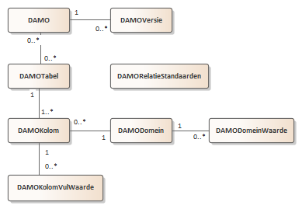

DAMO

Beschrijving
Definitie | Tabel met de geïnstalleerde modellen
Herkomst definitie | Project
Toelichting | Technische tabel behorende bij DAMO Fysiek

Associaties
Model | Object
Systeem | DAMOTabel, DAMOVersie

Attributen

Attribuutnaam | Toelichting | Type | Bron definitie
OBJECTID | Wordt automatisch gegenereerd. | esriFieldTypeOID
DAMOModelNaam | Naam van het model | String
GlobalID | PK, Unieke identiefier waarvan de waarden automatisch worden toegekend. GlobalID is noodzakelijk voor de uniciteit van objecten en relaties. | GlobalID | ESRI

Attribuutnaam | Toelichting | Type | Bron definitie
OBJECTID | Wordt automatisch gegenereerd. | esriFieldTypeOID
DAMOModelNaam | Naam van het model | String
GlobalID | PK, Unieke identiefier waarvan de waarden automatisch worden toegekend. GlobalID is noodzakelijk voor de uniciteit van objecten en relaties. | GlobalID | ESRI

DAMODomein

Beschrijving
Definitie | Tabel met de voorkomende domeinen
Herkomst definitie | Project
Toelichting | Technische tabel behorende bij DAMO Fysiek

Associaties
Model | Object
Systeem | DAMODomeinWaarde, DAMOKolom

Attributen
Attribuutnaam | Toelichting | Type | Bron definitie
OBJECTID | Wordt automatisch gegenereerd. | esriFieldTypeOID
Bron | Herkomst van een domein | String
DAMODomeinNaam | Naam van het domein | String
GlobalID | PK, Unieke identifier waarvan de waarden automatisch worden toegekend. GlobalID is noodzakelijk voor de uniciteit van objecten en relaties. | GlobalID | ESRI
Muteerbaarheid | Vast,vrij of aanvulbaar | String

DAMODomeinWaarde

Beschrijving
Definitie | Tabel met de bij het domein behorende waardes
Herkomst definitie | Project
Toelichting | Technische tabel behorende bij DAMO Fysiek

Associaties
Model | Object
Systeem | DAMODomein

Attributen
Attribuutnaam | Toelichting | Type | Bron definitie
OBJECTID | Wordt automatisch gegenereerd. | esriFieldTypeOID
DAMODomeinNaam | Naam van het domein | String
fieldType | Type van het domein, dit kan zijn integer of text | String
codeDomeinWaarde | De domeinwaarde (codering) | String
naamDomeinWaarde | Naam of omschrijving van de domeinwaarde | String
DAMODomeinID | Relatie naar DAMODomein | GUID
GlobalID | PK, Unieke identifier waarvan de waarden automatisch worden toegekend. GlobalID is noodzakelijk voor de uniciteit van objecten en relaties. | GlobalID | Esri

DAMOKolom

Beschrijving
Definitie | Tabel met de in de installatie voorkomende kolommen met de daaraan gerelateerde tabellen, kolomtypen en relatie met de CDL.
Herkomst definitie | Project
Toelichting | Technische tabel behorende bij DAMO Fysiek

Associaties
Model | Object
Systeem | DAMOTabel, DAMODomein

Attributen
Attribuutnaam | Toelichting | Type | Bron definitie
OBJECTID | Wordt automatisch gegenereerd | esriFieldTypeOID
DAMOTabelNaam | Naam van de tabel | String
DAMOKolomnaam | Naam van de kolom | String
DAMODomeinNaam | Naam van het domein wat bij de kolom hoort | String
definitie | Definitie van het attribuut | String
bronDefinitie | Bron van de definitie, aangegeven als de naam van de standaard of als 'Project' wanneer de definitie nog niet is opgenomen in een standaard | String
CDL | Geeft aan of het attribuut een relatie heeft met de CDL | String
eenheid | Eenheid van het attribuut | String
fieldLength | Lengte van het veld | String
fieldType | Type van het veld: Short, Text, Single, Double, Long, Blob, Date, GlobalID, GUID | String
uniek | Bepaling of het betreffende veld verplicht een unieke waarde bevat | String
DAMONaam | Naam van de DAMO waar de kolom toe behoort. | String
DAMODomeinID | Relatie naar DAMODomein | GUID
DAMOTabelID | Relatie naar DAMOTabel | GUID
GlobalID | PK, Unieke identifier waarvan de waarden automatisch worden toegekend. GlobalID is noodzakelijk voor de uniciteit van objecten en relaties. | GlobalID | Esri

DAMOKolomVulWaarde

Beschrijving
Definitie | Tabel waarin het waterschap standaard waarden kan opnemen voor een kolom in een DAMO tabel. Deze waarde kan dan gebruikt worden in gevallen waar de waarde voor de betreffende kolom niet is ingevuld.  Deze standaard waarden worden niet automatisch toegepast bij het aanmaken van nieuwe voorkomens in DAMO tabellen. Ze zijn slechts bedoeld om gebruikt te kunnen worden in de bovengenoemde beschreven situatie.  De vulWaarde kan niet voor waterschap-specifieke tabellen of kolommen worden gespecificeerd.  Bij het aanmaken of wijzigen van rijen in deze tabel vinden geen controles plaats op de inhoud van de kolommen vulWaarde en conditie. Het is aan de beheerder om ervoor te zorgen dat er correcte waarden in de betreffende kolommen worden vastgelegd.
Herkomst definitie | Project
Toelichting | Technische tabel behorende bij DAMO Fysiek

Attributen
Attribuutnaam | Toelichting | Type | Bron definitie
OBJECTID | Wordt automatisch gegenereerd. | esriFieldTypeOID
DAMOTabelNaam | Naam van de tabel | String
DAMOKolomNaam | Naam van de kolom | String
vulWaarde | De waarde die als default kan worden gebruikt wanneer de betreffende kolom in het brongegeven niet is gespecificeerd. | String
conditie | De voorwaarde(n) waaraan het brongegeven moet voldoen om de vulWaarde te mogen gebruiken.  In de conditie mag alleen verwezen worden naar kolommen in dezelfde tabel. De conditie moet worden geschreven als een where-clause zoals die in SQL op de brontabel kan worden toegepast.  Voorbeeld:  (Stuw.soortStuw = 1 and Stuw.soortMateriaal = 10) or (Stuw.soortStuw = 2 and Stuw.doorstroombreedte < 2.5) | String
bronVulwaarde | Bron van de vulWaarde. Een nadere toelichting om de gekozen vulWaarde mee te verantwoorden | String
DAMONaam | Naam van de DAMO waar de kolom toe behoort. | String
DAMOKolomID | Relatie naar DAMOKolom | GUID
globalID | PK, Unieke identifier waarvan de waarden automatisch worden toegekend. GlobalID is noodzakelijk voor de uniciteit van objecten en relaties. | GlobalID | Esri

DAMORelatieStandaarden

Beschrijving
Definitie | Tabel met de relaties van het object met de standaarden
Herkomst definitie | Project
Toelichting | Technische tabel behorende bij DAMO Fysiek

Attributen
Attribuutnaam | Toelichting | Type | Bron definitie
OBJECTID | Wordt automatisch gegenereerd. | esriFieldTypeOID
DAMOTabelNaam | Naam van de tabel | String
tagNaam | De naam van de standaard aangevuld met het type van de relatie. Gelijk aan de naam van de tag.  Bijvoorbeeld: IMWAEntiteit, BGTGeneralisatie | String
relatieObject | Naam van het object zoals het in de standaard is opgenomen | String
relatieLink | Hyperlink naar het object zoals het in de standaard is opgenomen | String
GlobalID | PK, Unieke identifier waarvan de waarden automatisch worden toegekend. GlobalID is noodzakelijk voor de uniciteit van objecten en relaties. | GlobalID | Esri

DAMOTabel

Beschrijving
Definitie | Tabel met de namen van de voorkomende tabellen.
Herkomst definitie | Project
Toelichting | Technische tabel behorende bij DAMO Fysiek

Associaties
Model | Object
Systeem | DAMO, DAMOKolom

Attributen
Attribuutnaam | Toelichting | Type | Bron definitie
OBJECTID | Wordt automatisch gegenereerd. | esriFieldTypeOID
DAMOTabelNaam | Naam van de tabel | String
definitie | Definitie van de tabel | String
bronDefinitie | Bron van de definitie, aangegeven als de naam van de standaard of als 'Project' wanneer de definitie nog niet is opgenomen in een standaard. | String
bronDefinitieLink | Hyperlink naar de bron. | String
CDL | De relatie van het object met de CDL, op basis van het IMWAFeaturetype | String
DAMONaam | Naam van de DAMO(s) waar de tabel toe behoort | String
DAMOID | Relatie naar tabel DAMO | GUID
GlobalID | PK, Unieke identifier waarvan de waarden automatisch worden toegekend. GlobalID is noodzakelijk voor de uniciteit van objecten en relaties. | GlobalID | Esri

DAMOVersie

Beschrijving
Definitie | Tabel met de geïnstalleerde modellen met daarbij de gebruikte XML, DAMOversie en installatiedatum
Herkomst definitie | Project
Toelichting | Technische tabel behorende bij DAMO Fysiek

Associaties
Model | Object
Systeem | DAMO

Attributen
Attribuutnaam | Toelichting | Type | Bron definitie
OBJECTID | Wordt automatisch gegenereerd. | esriFieldTypeOID
Versie | Versie van de DAMO | String
Installatiedatum | Datum tijd van de installatie | Date
DAMONaam | Naam van de DAMO | String
XMLNaam | Naam van de XML file die bij de installatie is gebruikt | String
DAMOID | Relatie naar tabel DAMO | GUID
GlobalID | PK, Unieke identifier waarvan de waarden automatisch worden toegekend. GlobalID is noodzakelijk voor de uniciteit van objecten en relaties. | GlobalID | Esri

Bronnen

Standaarden

- Aquo Objecten Catalogus. Aquo
- Informatiehuis Water, 2018. Modeldocumentatie IMWA2017 (versie 0.91)
- IMGEO/BGT. Objectenhandboek BGT|IMGeo
- INSPIRE. inspire.ec.europa.eu
- INSPIRE Thematic Working Group Hydrography, 2014. INSPIRE Data Specification on Hydrography – Technical Guidelines
- INSPIRE Thematic Working Group Utility and Government Services, 2013. INSPIRE Data Specification on Utility and Government Services – Technical Guidelines
- Lettertype symbolen kunstwerken. Kunstwerk.ttf
- IDSW InformatieDesk standaarden Water, Lekkerkerk, H.J., 2009. Praktijkrichtlijn Geografie en geometrie (versie 0.2c)
- Unie van Waterschappen, Symbologie uit Adventus, 1998. Hoofdrapport Gegevenswoordenboek 96
- Stichting Rioned, GWSW Ontologie, Gegevenswoordenboek Stedelijk Water. data.gwsw.nl

Objectenhandboeken

- Hoogheemraadschap Hollands Noorderkwartier, Beleid en Onderzoek / Geoinfo, 2015. Object- en gegevenshandboek / Geografische gegevensstandaard Waterkeringen
- Hoogheemraadschap Hollands Noorderkwartier, Afdeling I&A, Cluster informatiebeheer, Team Geoinfo, 2013. Object- en gegevenshandboek / Geografische gegevensstandaard Watersystemen
- Boon, A., Faas, J., Verpaalen, R., 2013. Objectenhandboek Texel (Versie 0.9 concept)
- Delfland, Rijnland, Schieland, 2015. Gegevenswoordenboek DRS
- Hoogheemraadschap Schieland en Krimpenerwaard, Team Geo-informatie, 2015. Gegevensboek Kernsets Geo (versie 1.2)
- Waterschap Noorderzijlvest, 2016. Objectencatalogus Noorderzijlvest (versie 1.0)
- Waterschap Noorderzijlvest, 2016. Meetprotocol Noorderzijlvest (versie 1.0)
- Waterschap Brabantse Delta, 2011. Handboek Beheerregisters
- Waterschap Regge en Dinkel, 2014. GeoBasisRegistratie Vechtstromen

